**Tên bài dạy**

**CHỦ ĐỀ 1: MÁY TÍNH VÀ XÃ HỘI TRI THỨC**

**TIN HỌC VÀ XỬ LÍ THÔNG TIN**

# **BÀI 1: THÔNG TIN VÀ XỬ LÍ THÔNG TIN**

Môn học: Tin Học; Lớp: 10

Thời gian thực hiện: 2 tiết LT

**I**. **MỤC TIÊU**

***1****.* ***Kiến thức:***

* Phân biệt được thông tin và dữ liệu
* Chuyển đổi giữa các đơn vị lưu trữ dữ liệu
* Nêu được sự ưu việt của việc lưu trữ, xử lí và truyền thông tin bằng thiết bị số

***2****.* ***Kỹ năng:***

- Năng lực tự chủ và tự học

- Năng lực giao tiếp và hợp tác

- Năng lực sáng tạo và giải quyết vấn đề

***3****.* ***Phẩm chất:*** Nghiêm túc, tập trung, tích cực chủ động.

**II**. **THIẾT BỊ DẠY HỌC VÀ HỌC LIỆU**

Sgk, Sbt, giáo án.

**III**. **TIẾN TRÌNH DẠY HỌC**

**1. HOẠT ĐỘNG KHỞI ĐỘNG (MỞ ĐẦU)**

- **Mục tiêu**: Tạo hứng thú học tập cho học sinh

- **Nội dung**: Hs dựa vào hiểu biết để trả lời câu hỏi

- **Sản phẩm**: Từ yêu cầu Hs vận dụng kiến thức để trả lời câu hỏi GV đưa ra

- **Tổ chức thực hiện**: GV giới thiệu và dẫn dắt vào bài

? Tin học được định nghĩa là khoa học nghiên cứu các phương pháp và quá trình xử lí thông tin tự động bằng các phương tiện kĩ thuật, chủ yếu bằng máy tính. Chúng ta đã biết ở lớp dưới, thông tin được biểu diễn trong máy tính bằng các dãy bit (gồm các kí hiệu 0, 1), máy tính xử lí dữ liệu là các dãy bit trong bộ nhớ. Vậy dữ liệu và thông tin khác nhau như thế nào?

HS: trả lời câu hỏi

**2. HÌNH THÀNH KIẾN THỨC MỚI**

***Hoạt động 1:*** Tìm hiểu ***thông tin và dữ liệu***

**- Mục Tiêu:** + Biết khái niệm thông tin và dữ liệu

+ Biết quá trình xử lí thông tin

**- Nội dung**: HS quan sát SGK để tìm hiểu nội dung kiến thức theo yêu cầu của GV

-  **Sản phẩm:** Hs hoàn thành tìm hiều kiến thức

**- Tổ chức thực hiện:**

| **Sản phẩm dự kiến** | **Hoạt động của giáo viên và học sinh** |
| --- | --- |
| **1. Thông tin và dữ liệu**  ***a) Quá trình xử lí thông tin***  - Thông tin là tất cả những gì mang lại cho chúng ta hiểu biết.    - Quá trình xử lí thông tin của máy tính gồm các bước sau:  + Bước 1. Tiếp nhận dữ liệu: Máy tính tiếp nhận dữ liệu thường theo hai cách:  - Cách 1. Từ thiết bị  - Cách 2. Từ bàn phím do con người nhập  + Bước 2. Xử lí dữ liệu: Biến đổi dữ liệu trong bộ nhớ máy tính để tạo ra dữ liệu mới.  + Bước 3. Đưa ra kết quả: Máy tính có thể đưa ra kết quả theo hai cách:  - Cách 1. Dữ liệu được thể hiện dưới dạng văn bản, âm thanh, hình ảnh,… mà con người có thể hiểu được. Như vậy dữ liệu đã được chuyển thành thông tin.  - Cách 2. Lưu dữ liệu lên một vật mang tin như thẻ nhớ hoặc chuyển thành dữ liệu đầu vào cho một hoạt động xử lí khác.  **b) Phân biệt dữ liệu và thông tin**  Thông tin và dữ liệu độc lập tương đối với nhau:   * Có thể có nhiều loại dữ liệu khác nhau của một thông tin, bài ghi trong vở của trò, tệp bài soạn của cô hay video ghi lại tiết giảng đều là dữ liệu của một bài giảng. * Nếu dữ liệu không đầy đủ thì không xác định được chính xác thông tin.   Ví dụ: dữ liệu “39o C” trong một bộ dữ liệu về thời tiết mang thông tin “trời rất nóng” nhưng dữ liệu “39o C” trong bộ dữ liệu bệnh án lại mang thông tin “sốt cao”.   * Như vậy, thông tin có tính toàn vẹn, được hiểu đúng khi có đầy đủ dữ liệu, nếu thiếu dữ liệu thì có thể làm thông tin bị sai hoặc không xác định được. * Với cùng một bộ dữ liệu, cách xử lí khác nhau có thể đem lại những thông tin khác nhau.   Ví dụ: dữ liệu thời tiết một ngày nào đó có thể được tổng hợp theo vùng để biết phân bố lượng mưa trong ngày, nhưng cũng có thể xử lí để cho dự báo thời tiết ngày hôm sau.   * Việc xử lí các bộ dữ liệu khác nhau cũng có thể đưa đến cùng một thông tin.   Ví dụ, xử lí dữ liệu về băng tan ở Bắc Cực hay cường độ bão ở vùng nhiệt đới đều có thể dẫn đến kết luận về sự nóng lên của Trái Đất.  Kết luận:   * Trong máy tính, dữ liệu là thông tin đã được đưa vào máy tính để máy tính có thể nhận biết và xử lí được. * Thông tin là ý nghĩa của dữ liệu, Dữ liệu là các yếu tố thể hiện, xác định thông tin. Thông tin và dữ liệu có tính độc lập tương đối. Cùng một thông tin có thể được thể hiện bởi nhiều loại dữ liệu khác nhau. Ngược lại, một dữ liệu có thể mang nhiều thông tin khác nhau. * Với vai trò là ý nghĩa, thông tin có tính toàn vẹn. Dữ liệu không đầy đủ có thể làm thông tin sai lệch, thậm chí không xác định được. | **\*‌ ‌Bước‌ ‌1:‌ ‌Chuyển‌ ‌giao‌ ‌nhiệm‌ ‌vụ:‌ ‌**  **GV:** Nêu đặt câu hỏi  **?** Có thể đồng nhất thông tin với dữ liệu được không?  Có các ý kiến như sau về dữ liệu của một bài giảng môn Ngữ Văn:  An: Bài ghi trong vở của em là dữ liệu.  Minh: Tệp bài soạn bằng Word của cô giáo là dữ liệu.  Khoa: Dữ liệu là tệp video ghi lại tiết giảng của cô giáo.  Theo em bạn nào nói đúng?  **HS:** Thảo luận, trả lời  **\*‌ ‌Bước‌ ‌2:‌ ‌Thực‌ ‌hiện‌ ‌nhiệm‌ ‌vụ:‌ ‌ ‌**   ‌+‌ ‌HS:‌ ‌Suy‌ ‌nghĩ,‌ ‌tham‌ ‌khảo‌ ‌sgk‌ ‌trả‌ ‌lời‌ ‌câu‌ ‌hỏi‌ ‌  +‌ ‌GV:‌ ‌quan‌ ‌sát‌ ‌và‌ ‌trợ‌ ‌giúp‌ ‌các‌ ‌cặp.‌ ‌ ‌  **\*‌ ‌Bước‌ ‌3:‌ ‌Báo‌ ‌cáo,‌ ‌thảo‌ ‌luận:‌ ‌ ‌**  +‌ ‌HS:‌ ‌Lắng‌ ‌nghe,‌ ‌ghi‌ ‌chú,‌ ‌một‌ ‌HS‌ ‌phát‌ ‌  biểu‌ ‌lại‌ ‌các‌ ‌tính‌ ‌chất.‌ ‌ ‌  +‌ ‌Các‌ ‌nhóm‌ ‌nhận‌ ‌xét,‌ ‌bổ‌ ‌sung‌ ‌cho‌ ‌nhau.‌ ‌ ‌  **\*‌ ‌Bước‌ ‌4:‌ ‌Kết‌ ‌luận,‌ ‌nhận‌ ‌định:‌ ‌‌**GV‌ ‌chính‌ ‌xác‌ ‌hóa‌ ‌và‌ ‌gọi‌ ‌1‌ ‌học‌ ‌sinh‌ ‌nhắc‌ ‌lại‌ ‌kiến‌ ‌thức‌**‌**  **Câu hỏi**  ***?*** *Em hãy cho một ví dụ về thông tin có nhiều cách thể hiện dữ liệu khác nhau*  ***?*** *Em hãy cho một ví dụ về dữ liệu thể hiện nhiều thông tin khác nhau. Tính toàn vẹn của thông tin được thể hiện như thế nào trong ví dụ này?* |

***Hoạt động 2:*** Tìm hiểu ***đơn vị lưu trữ dữ liệu***

**a) Mục tiêu:** Nắm được các đơn vị lưu trữ dữ liệu

**b) Nội dung:** HS quan sát SGK để tìm hiểu nội dung kiến thức theo yêu cầu của GV.

**c) Sản phẩm:** HS hoàn thành tìm hiểu kiến thức

**d) Tổ chức thực hiện:**

| **Sản phẩm dự kiến** | **Hoạt động của giáo viên và học sinh** |
| --- | --- |
| **2. Đơn vị lưu trữ dữ liệu**  - Máy tính không truy cập trong bộ nhớ tới từng bit mà truy cập theo từng nhóm bit. Nghĩa gốc của “byte” là một đơn vị dữ liệu dưới dạng một dãy các bit có độ dài nhỏ nhất có thể truy cập được.  - Các máy tính ngày nay đều tổ chức bộ nhớ trong thành những đơn vị lưu trữ có độ dài bằng bội của byte như 2, 4 hay 8 byte.  - Byte là đơn vị đo lượng lưu trữ dữ liệu (thường được gọi là đơn vị lưu trữ thông tin)  - Các đơn vị đo dữ liệu hơn kém nhau 210 = 1024 lần  - Bảng các đơn vị lưu trữ dữ liệu   |  |  |  | | --- | --- | --- | | **Đơn vị** | **Kí hiệu** | **Lượng dữ liệu** | | Bit | Bit | 1 bit | | Byte | B (Byte) | 8 bit | | Kilobyte | KB | 210 B | | Megabyte | MB | 210 KB | | Gigabyte | GB | 210 MB | | Terabyte | TB | 210 GB | | Petabyte | PB | 210 TB | | Exabyte | EB | 210 PB | | Zettabyte | ZB | 210 EB | | Yottabyte | YB | 210 ZB | | **\*‌ ‌Bước‌ ‌1:‌ ‌Chuyển‌ ‌giao‌ ‌nhiệm‌ ‌vụ:‌ ‌**  **GV:**  ? 1. Định nghĩa nào về Byte là đúng?  a) Là một kí tự  b) Là đơn vị dữ liệu 8 bit  c) Là đơn vị đo tốc độ của máy tính  d) Là một dãy 8 chữ số  ?2. Quy đổi các lượng tin sau ra KB  a) 3 MB  b) 2 GB  c) 2048 B  **HS:** Thảo luận, trả lời  **HS:** Lấy các ví dụ trong thực tế.  **\*‌ ‌Bước‌ ‌2:‌ ‌Thực‌ ‌hiện‌ ‌nhiệm‌ ‌vụ:‌ ‌ ‌**   ‌+‌ ‌HS:‌ ‌Suy‌ ‌nghĩ,‌ ‌tham‌ ‌khảo‌ ‌sgk‌ ‌trả‌ ‌lời‌ ‌câu‌ ‌hỏi‌ ‌  +‌ ‌GV:‌ ‌quan‌ ‌sát‌ ‌và‌ ‌trợ‌ ‌giúp‌ ‌các‌ ‌cặp.‌ ‌ ‌  **\*‌ ‌Bước‌ ‌3:‌ ‌Báo‌ ‌cáo,‌ ‌thảo‌ ‌luận:‌ ‌ ‌**  +‌ ‌HS:‌ ‌Lắng‌ ‌nghe,‌ ‌ghi‌ ‌chú,‌ ‌một‌ ‌HS‌ ‌phát‌ ‌  biểu‌ ‌lại‌ ‌các‌ ‌tính‌ ‌chất.‌ ‌ ‌  +‌ ‌Các‌ ‌nhóm‌ ‌nhận‌ ‌xét,‌ ‌bổ‌ ‌sung‌ ‌cho‌ ‌nhau.‌ ‌ ‌  **\*‌ ‌Bước‌ ‌4:‌ ‌Kết‌ ‌luận,‌ ‌nhận‌ ‌định:‌ ‌‌**GV‌ ‌chính‌ ‌xác‌ ‌hóa‌ ‌và‌ ‌gọi‌ ‌1‌ ‌học‌ ‌sinh‌ ‌nhắc‌ ‌lại‌ ‌kiến‌ ‌thức‌ |

***Hoạt động 3:* Tìm hiểu cách LƯU TRỮ, XỬ LÍ VÀ TRUYỀN THÔNG BẰNG THIẾT BỊ SỐ**

**a) Mục tiêu:** Nắm được điểm khác giữa dữ liệu và thông tin

**b) Nội dung:** HS quan sát SGK để tìm hiểu nội dung kiến thức theo yêu cầu của GV.

**c) Sản phẩm:** HS hoàn thành tìm hiểu kiến thức

**d) Tổ chức thực hiện:**

| **Sản phẩm dự kiến** | **Hoạt động của giáo viên và học sinh** |
| --- | --- |
| **3. LƯU TRỮ, XỬ LÍ VÀ TRUYỀN THÔNG BẰNG THIẾT BỊ SỐ**  - Thẻ nhớ, bộ thu phát wifi, máy tính xách tay là các thiết bị số.  **Về lưu trữ:**  - Có thể lưu trữ một lượng thông tin rất lớn trong một thiết bị nhớ gọn nhẹ với chi phí thấp.  Ví dụ: Một đĩa cứng khoảng 2 TB, có thể chứa một khối lượng thông tin ngang với một thư viện sách của một trường đại học.  - Lưu trữ thông tin trên thiết bị số còn giúp cho việc tìm kiếm thông tin dễ dàng và nhanh chóng.  **Về xử lí:**  - Máy tính xử lí thông tin với tốc độ nhanh và chính xác. Tốc độ xử lí ngày càng được nâng cao. Một máy tính cỡ trung bình ngày nay có thể thực hiện vài chục tỉ phép tính một giây. Thậm chí, một số siêu máy tính trên thế giới đã đạt tốc độ tinh toán lên tới hàng trăm triệu tỉ phép tính số học trong một giây.  - Máy tính thực hiện tính toán nhanh, cho kết quả chính xác và ổn định.  **Về truyền thông.**  - Xem phím qua Internet, tương tác với nhau qua mạng xã hội “một cách tức thời”.  - Các gia đình có thể sở hữu các đường cáp quang với tốc dộ vài chục Mb/s, tương đương với vài triệu kí tự một giây  => Thiết bị số có các ưu điểm:   * Giúp xử lí thông tin với năng suất rất cao và ổn định * Có khả năng lưu trữ với dung lượng lớn, giá thành rẻ, tìm kiếm nhanh và dễ dàng. * Có khả năng truyền tin với tốc độ rất lớn * Giúp thực hiện tự động, chính xác, chi phí thấp và tiện lợi hơn một số việc. | **\*‌ ‌Bước‌ ‌1:‌ ‌Chuyển‌ ‌giao‌ ‌nhiệm‌ ‌vụ:‌ ‌**  **GV:** tổ chức hoạt động cho học sinh   1. Các thiết bị làm việc với thông tin số như lưu trữ, truyền dữ liệu hay xử lí thông tin số đều được gọi là thiết bị số. Trong các thiết bị dưới đây, thiết bị nào là thiết bị số? Nếu thiết bị không thuộc loại số thì thiết bị số tương ứng với nó (nếu có) là gì?      1. Hãy so sánh thiết bị không thuộc loại số ở hình 1.2 với thiết số tương ứng, nếu có   **HS:** Thảo luận, trả lời  **HS:** Lấy các ví dụ trong thực tế.  **\*‌ ‌Bước‌ ‌2:‌ ‌Thực‌ ‌hiện‌ ‌nhiệm‌ ‌vụ:‌ ‌ ‌**   ‌+‌ ‌HS:‌ ‌Suy‌ ‌nghĩ,‌ ‌tham‌ ‌khảo‌ ‌sgk‌ ‌trả‌ ‌lời‌ ‌câu‌ ‌hỏi‌ ‌  +‌ ‌GV:‌ ‌quan‌ ‌sát‌ ‌và‌ ‌trợ‌ ‌giúp‌ ‌các‌ ‌cặp.‌ ‌ ‌  **\*‌ ‌Bước‌ ‌3:‌ ‌Báo‌ ‌cáo,‌ ‌thảo‌ ‌luận:‌ ‌ ‌**  +‌ ‌HS:‌ ‌Lắng‌ ‌nghe,‌ ‌ghi‌ ‌chú,‌ ‌một‌ ‌HS‌ ‌phát‌ ‌  biểu‌ ‌lại‌ ‌các‌ ‌tính‌ ‌chất.‌ ‌ ‌  +‌ ‌Các‌ ‌nhóm‌ ‌nhận‌ ‌xét,‌ ‌bổ‌ ‌sung‌ ‌cho‌ ‌nhau.‌ ‌ ‌  **\*‌ ‌Bước‌ ‌4:‌ ‌Kết‌ ‌luận,‌ ‌nhận‌ ‌định:‌ ‌‌**GV‌ ‌chính‌ ‌xác‌ ‌hóa‌ ‌và‌ ‌gọi‌ ‌1‌ ‌học‌ ‌sinh‌ ‌nhắc‌ ‌lại‌‌ kiến‌ ‌thức‌  **Câu hỏi:**   1. Em hãy so sánh việc gửi thư qua đường bưu điện và gửi thư điện tử 2. Giả sử để số hóa một cuốn sách kể cả văn bản và hình ảnh cần dữ liệu khối lượng dữ liệu khoảng 50 MB. Thư viện của trường có khoảng 2000 cuốn sách, Nếu số hóa thì cần khoảng bao nhiêu GB để lưu trữ? Có thể chứa nội dung đó trong thẻ nhớ 256GB hay không? |

**3. HOẠT ĐỘNG LUYỆN TẬP**

**a. Mục tiêu:** Củng cố, luyện tập kiến thức vừa học.

**b. Nội dung:** HS đọc SGK làm các bài tập.

**c. Sản phẩm:** Bài làm của học sinh, kĩ năng giải quyết nhiệm vụ học tập.

**d. Tổ chức thực hiện:**

Gv Cho HS nhắc lại KT:

Hs: Nhắc lại các vấn đề đã học

Luyện tập

***Bài 1.*** Từ dữ liệu điểm các môn học của học sinh, có thể rút ra những thông tin gì. Mô tả sơ bộ xử lí để rút ra một thông tin trong số đó.

***Bài 2.*** Hình 1.3 là danh sách các tệp ảnh lấy ra từ thẻ nhớ của một máy ảnh số. Em hãy tính toán một thẻ nhớ 15 GB có thể chứa tối đa bao nhiêu ảnh tính theo dộ lớn trung bình của ảnh.

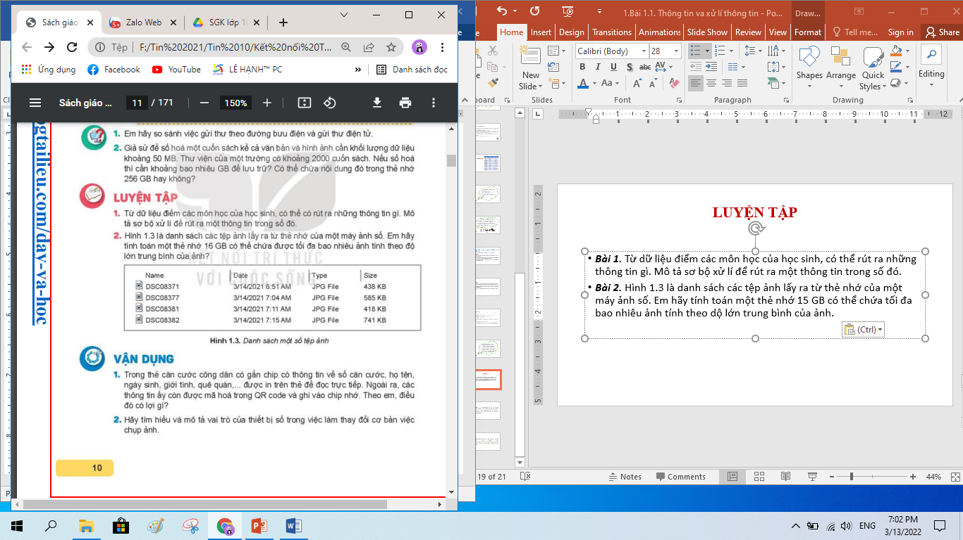

**4. HOẠT ĐỘNG VẬN DỤNG**

**a. Mục tiêu:** Vận dụng các kiến thức vừa học quyết các vấn đề học tập và thực tiễn.

**b. Nội dung:**.

**c. Sản phẩm:** HS vận dụng các kiến thức vào giải quyết các nhiệm vụ đặt ra.

**d. Tổ chức thực hiện:**

Gv đưa câu hỏi về nhà:

***Bài 1.*** Trong thẻ căn cước công dân có gắn chip có thông tin về số căn cước, họ tên, ngày sinh, giới tính, quê quán,… được in trên thẻ để đọc trựuc tiếp. Ngoài ra, các thông tin ấy còn được mã hóa trong QR code và ghi vào chip nhớ. Theo em, điều đó có lợi gì?

***Bài 2.*** Hãy tìm hiểu và mô tả vai trò của thiết bị số trong việc làm thay đổi cơ bản việc chụp ảnh

**5. Hướng dẫn học sinh tự học:**

**- Hướng dẫn học bài cũ:**

***-* Hướng dẫn chuẩn bị bài mới:**

............................................................................................................................................

**BÀI 2: VAI TRÒ CỦA THIẾT BỊ THÔNG MINH VÀ TIN HỌC ĐỐI VỚI XÃ HỘI**

Môn học: Tin Học; Lớp: 10

Thời gian thực hiện: 2 tiết LT

**I**. **MỤC TIÊU**

***1****.* ***Kiến thức:***

- Nhận biết được một số thiết bị thông minh thông dụng. Nêu được ví dụ cụ thể

- Biết được vai trò của thiết bị thông minh trong xã hội và cuộc cách mạng công nghiệp lần thứ tư

- Biết vai trò của tin học đối với xã hội. Nêu được ví dụ

- Biết các thành tựu nổi bật của ngành tin học

***2****.* ***Kỹ năng:***

- Năng lực tự chủ và tự học

- Năng lực giao tiếp và hợp tác

- Năng lực sáng tạo và giải quyết vấn đề

***3****.* ***Phẩm chất:*** Nghiêm túc, tập trung, tích cực chủ động.

**II**. **THIẾT BỊ DẠY HỌC VÀ HỌC LIỆU**

Sgk, Sbt, giáo án.

**III**. **TIẾN TRÌNH DẠY HỌC**

**1. HOẠT ĐỘNG KHỞI ĐỘNG (MỞ ĐẦU)**

- **Mục tiêu**: Tạo hứng thú học tập cho học sinh

- **Nội dung**: Hs dựa vào hiểu biết để trả lời câu hỏi

- **Sản phẩm**: Từ yêu cầu Hs vận dụng kiến thức để trả lời câu hỏi GV đưa ra

- **Tổ chức thực hiện**: GV giới thiệu và dẫn dắt vào bài

Chúng ta từng được nghe rất nhiều thứ gắn với từ “Smart” như “smart TV”, “smart phong”, “smart watch”, ... Đó là tên gọi của các thiết bị thông minh.

? Máy tính xách tay có phải là thiết bị thông minh không

Chúng ta sẽ cùng tìm hiểu thiết bị thông minh và vai trò của chúng trong cuộc cách mạng công nghiệp lần thứ tư.

**2. HÌNH THÀNH KIẾN THỨC MỚI**

***Hoạt động 1:*** Tìm hiểu thiết bị thông minh

**- Mục Tiêu:** + Biết thiết bị thông minh là một hệ thống xử lí thông tin và vai trò của thiết bị thông minh trong cuộc cách mạng công nghiệp lần thứ tư

**- Nội dung**: HS quan sát SGK để tìm hiểu nội dung kiến thức theo yêu cầu của GV

-  **Sản phẩm:** Hs hoàn thành tìm hiều kiến thức

**- Tổ chức thực hiện:**

| **Sản phẩm dự kiến** | **Hoạt động của giáo viên và học sinh** |
| --- | --- |
| **1. THIẾT BỊ THÔNG MINH**  ***a) Thiết bị thông minh là một hệ thống xử lí thông tin***  - Thiết bị thông minh là các thiết bị điện tử có thể hoạt động một cách tự chủ trong một mức độ nhất định nhờ các phần mềm điều khiển được cài đặt sẵn.  Ví dụ:  + Đồng hồ lịch vạn niên không có khả năng kết nối, máy ảnh số không hoạt động tự chủ => không phải là thiết bị thông minh  + Camera kết nối internet để truyền dữ liệu một cách tự động và có khả năng chọn lọc chỉ ghi hình khi phát hiện chuyển động => là một thiết bị thông minh  + Thiết bị thông minh thường gặp: điện thoại thông minh, máy tính bảng  + Một số thiết bị thông minh hiện nay còn được tích hợp thêm khả năng “bắt chước” một vài hành vi hay cách tư duy của con người ở các mức độ khác nhau.  Ví dụ, người máy có thể hiểu và giao tiếp ngôn ngữ tự nhiên với con người; xe tự hành có thể dự đoán khả năng va chạm, từ đó giảm tốc độ và tránh để giữ an toàn,…., Các khả năng ‘bắt chước” đó của thiết bị thông minh nói riêng và của máy móc nói chung, tuy còn hạn chế, được gọi chung là trí tuệ nhân tạo (AI-artificial intelligence)  ***b) Vai trò của thiết bị thông minh đối với xã hội trong cuộc cách mạng công nghiệp lần thứ tư***  - Cuộc cách mạng công nghiệp lần thứ tư (gọi tắt là cách mạng công nghiệp 4.0) là cuộc cách mạng công nghiệp dựa trên nền tảng công nghệ số và tích hợp với các công nghệ thông minh để tạo ra quy trình và phương thức sản xuất mới.  **-** Cuộc cách mạng công nghiệp 4.0 đã thúc đẩy mạnh mẽ nền kinh tế tri thức.  - IoT là việc kết nối các thiết bị thông minh với nhau nhằm thu thập và xử lí thông tin một cách tự động, tức thời trên diện rộng như trong các ứng dụng giám sát giao thông, cảnh báo thiên tai, lái xe tự động, điều khiển quá trình sản xuất trong nhà máy và nhiều ứng dụng khác. IoT là một yếu tố cơ bản trong cách mạng công nghiệp 4.0, trong đó thiết bị thông minh là thành phần chủ chốt.   * Thiết bị thông minh là thiết bị điện tử có thể hoạt động tự chủ không cần sự can thiệp của con người, tự thích ứng với hoàn cảnh và có khả năng kết nối với các thiết bị khác để trao đổi dữ liệu * Thiết bị thông minh đóng vai trò chủ chốt trong các hệ thống IoT – một nội dung cơ bản của cuộc cách mạng công nghiệp 4.0 | **\*‌ ‌Bước‌ ‌1:‌ ‌Chuyển‌ ‌giao‌ ‌nhiệm‌ ‌vụ:‌ ‌**  **GV:** Nêu đặt câu hỏi   * *Thiết bị nào sao đây là thiết bị thông minh?*     **HS:** Thảo luận, trả lời  **\*‌ ‌Bước‌ ‌2:‌ ‌Thực‌ ‌hiện‌ ‌nhiệm‌ ‌vụ:‌ ‌ ‌**   ‌+‌ ‌HS:‌ ‌Suy‌ ‌nghĩ,‌ ‌tham‌ ‌khảo‌ ‌sgk‌ ‌trả‌ ‌lời‌ ‌câu‌ ‌hỏi‌ ‌  +‌ ‌GV:‌ ‌quan‌ ‌sát‌ ‌và‌ ‌trợ‌ ‌giúp‌ ‌các‌ ‌cặp.‌ ‌ ‌  **\*‌ ‌Bước‌ ‌3:‌ ‌Báo‌ ‌cáo,‌ ‌thảo‌ ‌luận:‌ ‌ ‌**  +‌ ‌HS:‌ ‌Lắng‌ ‌nghe,‌ ‌ghi‌ ‌chú,‌ ‌một‌ ‌HS‌ ‌phát‌ ‌  biểu‌ ‌lại‌ ‌các‌ ‌tính‌ ‌chất.‌ ‌ ‌  +‌ ‌Các‌ ‌nhóm‌ ‌nhận‌ ‌xét,‌ ‌bổ‌ ‌sung‌ ‌cho‌ ‌  nhau.‌ ‌ ‌  **\*‌ ‌Bước‌ ‌4:‌ ‌Kết‌ ‌luận,‌ ‌nhận‌ ‌định:‌ ‌‌**GV‌ ‌   * chính‌ ‌xác‌ ‌hóa‌ ‌và‌ ‌gọi‌ ‌1‌ ‌học‌ ‌sinh‌ ‌nhắc‌ ‌lại‌ ‌kiến‌ ‌thức‌**‌**     **?1.** Thiết bị nào trong hình 2.3 là thiết bị thông minh? Tại sao?    ?2. Ngoài những thiết bị trong Câu 1, nhà em có những thiết bị thông minh nào? |

***Hoạt động 2:*** Tìm hiểu ***Những thành tựu của Tin học***

**a) Mục tiêu:** Nắm được những thành tựu của tin học

**b) Nội dung:** HS quan sát SGK để tìm hiểu nội dung kiến thức theo yêu cầu của GV.

**c) Sản phẩm:** HS hoàn thành tìm hiểu kiến thức

**d) Tổ chức thực hiện:**

| **Sản phẩm dự kiến** | **Hoạt động của giáo viên và học sinh** |
| --- | --- |
| **2. CÁC THÀNH TỰU CỦA TIN HỌC**  Các thành tựu của tin học cần được nhìn nhận trên hai phương diện:   * Các thành tựu về ứng dụng. * Các thành tựu liên quan đến sự phát triển của chính ngành Tin học.   **a) Đóng góp của tin học với xã hội**  *- Quản lí.* Dùng máy tính quản lí các quy trình nghiệp vụ giúp xử lí công việc nhanh chóng, chính xác, hiệu quả và tiện lợi, tiết kiệm chi phí.  *- Tự động hóa.* Nhờ máy tính, tự động hóa đã thay đổi căn bản.  - Giải quyết các bài toán khoa học kĩ thuật. Với khả năng tính toán nhanh, chính xác máy tính có thể hỗ trợ trong công việc tính toán, mô phỏng, kiểm nghiệm trong nghiên cứu, thiết kế công trình, dự báo thời tiết, giải mã gen, ứng dụng bản đồ số...  - Thay đổi cách thức làm việc của nhiều ngành nghề. Nhiều công việc có thể thực hiện trực tuyến như dạy học, mua hàng…  - Giao tiếp cộng đồng. Tin học giúp trao đổi thông tin nhanh chóng và hiệu quả qua các ứng dụng như thư điện tử, các diễn đàn trên các trang web và các mạng xã hội như Youtube, Facebook, Twitter, Zalo...  **b) Một số thành tựu phát triển của Tin học**  - Hệ điều hành. Hệ điều hành giúp quản lí thông tin, quản lí phần cứng, quản lí các tiến trình xử lí của máy tính và cung cấp giao diện làm việc với người dùng.  - Mạng và Intemet:  + Mạng máy tính cho phép kết nối các máy tính và thiết bị thông minh để trao đổi dữ liệu với nhau nhằm thực hiện các ứng dụng liên quan đến nhiều người hay nhiều thiết bị trong một phạm vi rộng.  + Một thành tựu nổi bật là Intemet cho phép kết nối toàn cầu nhờ thiết lập được các quy tắc trao đổi dữ liệu (được biết đến với tên gọi là giao thức TCP/IP) vào năm 1983.  - Các ngôn ngữ lập trình bậc cao. Các chương trình máy tính phải được viết trong một ngôn ngữ lập trình. Ví dụ: FORTRAN, Cobol, C, Pascal, Python,...  *- Các hệ quản trị cơ sở dữ liệu:* cung cấp các công cụ để tổ chức, cập nhật, truy cập dữ liệu không phụ thuộc vào các bài toán cụ thể. Ví dụ DB2, MS/SQL, Oracle, MySQL.  Các thành quả nghiên cứu khoa học của tin học như trí tuệ nhân tạo, dữ liệu lớn,... là những thành tựu lớn của tin học, được ứng dụng trong nhiều lĩnh vực khác nhau.   * Ngày nay, Tin học đã đem lại nhiều thay đổi trong mọi lĩnh vực của xã hội, từ quản lí điều hành, tự động hoá các quy trình sản xuất, giải quyết các bài toán cụ thể trong khoa học và kĩ thuật cho tới việc thay đồ cách thức làm việc của nhiều ngành nghề cũng như thói quen giao tiếp cộng đồng,… * Sự phát triển mạnh mẽ của các hệ thống phần cứng, các thiết bị số cùng các phần mềm hệ thống, phần mềm công cụ, phần mềm ứng dụng, các hệ quản trị cơ sở dữ liệu,... và sự phát triển mang tính bùng nổ của mạng máy tính và Internet là những yếu tố quyết định để máy tính trở thành một phần không thể thiếu trong xã hội hiện đại. | **\*‌ ‌Bước‌ ‌1:‌ ‌Chuyển‌ ‌giao‌ ‌nhiệm‌ ‌vụ:‌ ‌**  **GV:** Cuộc sống sẽ thay đổi như thế nào nếu không có máy tính và các thiết bị thông minh?  **HS:** Thảo luận, trả lời  **HS:** Lấy các ví dụ trong thực tế.  **\*‌ ‌Bước‌ ‌2:‌ ‌Thực‌ ‌hiện‌ ‌nhiệm‌ ‌vụ:‌ ‌ ‌**  ‌+‌ ‌HS:‌ ‌Suy‌ ‌nghĩ,‌ ‌tham‌ ‌khảo‌ ‌sgk‌ ‌trả‌ ‌lời‌ ‌câu‌ ‌hỏi‌ ‌  +‌ ‌GV:‌ ‌quan‌ ‌sát‌ ‌và‌ ‌trợ‌ ‌giúp‌ ‌các‌ ‌cặp.‌ ‌ ‌  **\*‌ ‌Bước‌ ‌3:‌ ‌Báo‌ ‌cáo,‌ ‌thảo‌ ‌luận:‌ ‌ ‌**  +‌ ‌HS:‌ ‌Lắng‌ ‌nghe,‌ ‌ghi‌ ‌chú,‌ ‌một‌ ‌HS‌ ‌phát‌ ‌  biểu‌ ‌lại‌ ‌các‌ ‌tính‌ ‌chất.‌ ‌ ‌  +‌ ‌Các‌ ‌nhóm‌ ‌nhận‌ ‌xét,‌ ‌bổ‌ ‌sung‌ ‌cho‌ ‌nhau.‌ ‌ ‌  **\*‌ ‌Bước‌ ‌4:‌ ‌Kết‌ ‌luận,‌ ‌nhận‌ ‌định:‌ ‌‌**GV‌ ‌chính‌ ‌xác‌ ‌hóa‌ ‌và‌ ‌gọi‌ ‌1‌ ‌học‌ ‌sinh‌ ‌nhắc‌ ‌lại‌ ‌kiến‌ ‌thức‌  **Câu hỏi**  ?1. Tin học đã giúp gì cho em trong học tập?  **?2.** Em hãy cho ví dụ về một số ứng dụng trực tuyến. |

**3. HOẠT ĐỘNG LUYỆN TẬP**

**a. Mục tiêu:** Củng cố, luyện tập kiến thức vừa học.

**b. Nội dung:** HS đọc SGK làm các bài tập.

**c. Sản phẩm:** Bài làm của học sinh, kĩ năng giải quyết nhiệm vụ học tập.

**d. Tổ chức thực hiện:**

Gv Cho HS nhắc lại KT:

Hs: Nhắc lại các vấn đề đã học

**Bài 1.** Thiết bị thông minh nào có thể nhận dạng được hình ảnh?

**Bài 2.** Các phần mềm tin học văn phòng đã trở thành các phần mềm được dùng nhiều nhất. Em hãy nêu tác dụng của các phần mềm tin học văn phòng.

**4. HOẠT ĐỘNG VẬN DỤNG**

**a. Mục tiêu:** Vận dụng các kiến thức vừa học quyết các vấn đề học tập và thực tiễn.

**b. Nội dung:**.

**c. Sản phẩm:** HS vận dụng các kiến thức vào giải quyết các nhiệm vụ đặt ra.

**d. Tổ chức thực hiện:**

Gv đưa câu hỏi về nhà:

**1.** Các hệ thống giám sát giao thông nhờ các camera thông minh đang được triển khai ở các thành phố. Hãy truy cập Intemet, tìm hiểu về cách kết nối các thiết bị thông minh trong các hệ thống đó. Nêu lợi ích của hệ thống.

**2.** Xe tự hành được xem là một thành tựu điển hình của cuộc cách mạng công nghiệp 4.0. Với xe tự hành, người dân không cần sở hữu xe cá nhân, muốn đi lại chỉ cần đặt xe qua Internet. Hãy tìm hiểu lợi ích của xe tự hành giúp hạn chế ô nhiễm, ùn tắc giao thông và giảm chi phí.

**5. Hướng dẫn học sinh tự học:**

**- Hướng dẫn học bài cũ:**

***-* Hướng dẫn chuẩn bị bài mới:**

**................................................................................................................................................**

# **BÀI 7: THỰC HÀNH SỬ DỤNG THIẾT BỊ SỐ THÔNG DỤNG**

Môn học: Tin Học; Lớp: 10

Thời gian thực hiện: 2 tiết TH

**I**. **MỤC TIÊU**

***1****.* ***Kiến thức:***

+ Biết được thiết bị số cá nhân thông dụng thường có những gi.

+ Biết được một số tính năng tiêu biểu của thiết bị số cá nhân thông dụng

+Khai thác sử dụng một số ứng dụng và dữ liệu trên các thiết bị di động như máy tính bảng (tablet), điện thoại thông minh (smartphone).

***2****.* ***Kỹ năng:***

- Năng lực tự chủ và tự học

- Năng lực giao tiếp và hợp tác

- Năng lực sáng tạo và giải quyết vấn đề

***3****.* ***Phẩm chất:*** Nghiêm túc, tập trung, tích cực chủ động.

**II**. **THIẾT BỊ DẠY HỌC VÀ HỌC LIỆU**

Sgk, Sbt, giáo án.

**III**. **TIẾN TRÌNH DẠY HỌC**

**1. HOẠT ĐỘNG KHỞI ĐỘNG (MỞ ĐẦU)**

- **Mục tiêu**: Tạo hứng thú học tập cho học sinh

- **Nội dung**: Hs dựa vào hiểu biết để trả lời câu hỏi

- **Sản phẩm**: Từ yêu cầu Hs vận dụng kiến thức để trả lời câu hỏi GV đưa ra

- **Tổ chức thực hiện**: GV giới thiệu và dẫn dắt vào bài

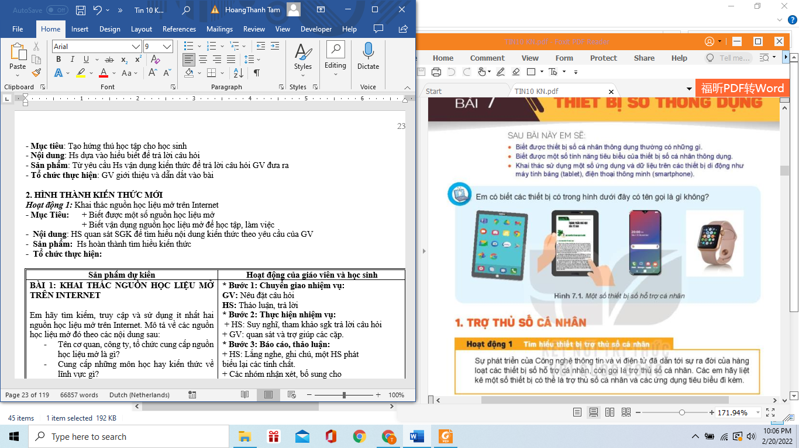

**2. HÌNH THÀNH KIẾN THỨC MỚI**

***Hoạt động 1:*** Tìm hiểu trợ thủ số cá nhân

**- Mục Tiêu:** + Biết được một số thiết bị là trợ thủ số cá nhân và các ứng dụng tiêu biểu

**- Nội dung**: HS quan sát SGK để tìm hiểu nội dung kiến thức theo yêu cầu của GV

-  **Sản phẩm:** Hs hoàn thành tìm hiều kiến thức

**- Tổ chức thực hiện:**

| **Sản phẩm dự kiến** | **Hoạt động của giáo viên và học sinh** |
| --- | --- |
| **1. TRỢ THỦ SỐ CÁ NHÂN**  - Trợ thủ số cá nhân (Personal Digital Assistant - PDA) là các thiết bị số trong đó tích hợp một số chức năng hữu ích cho người dùng trong đời sống hàng ngày.    - Các PDA phổ biến là điện thoại thông minh, máy tính bảng, đồng hồ thông minh, máy đọc sách... Phần lớn các PDA dạng di động và máy tính bảng hiện nay (Hình 7.2) đều chạy trên 2 hệ điều hành phổ biến là IOS của hãng Apple và Android của hãng Google.  **Ghi nhớ**  - Trợ thủ số các nhân hay PDA là thiết bị số tích hợp nhiều chức năng và phần mềm ứng dụng hữu ích cho người dùng với đặc điểm quan trọng là nhỏ gọn, có khả năng kết nối mạng. | **\*‌ ‌Bước‌ ‌1:‌ ‌Chuyển‌ ‌giao‌ ‌nhiệm‌ ‌vụ:‌ ‌**  **GV:** Nêu đặt câu hỏi  Sự phát triển của Công nghệ thông tin và ví điện từ đã dẫn tới sự ra đời của hàng loạt các thiết bị số hỗ trợ cá nhân, còn gọi là trợ thủ số cá nhân. Các em hãy liệt kế một số thiết bị có thể là trợ thủ số cá nhân và các ứng dụng tiêu biểu đi kèm?  **HS:** Thảo luận, trả lời  **\*‌ ‌Bước‌ ‌2:‌ ‌Thực‌ ‌hiện‌ ‌nhiệm‌ ‌vụ:‌ ‌ ‌**   ‌+‌ ‌HS:‌ ‌Suy‌ ‌nghĩ,‌ ‌tham‌ ‌khảo‌ ‌sgk‌ ‌trả‌ ‌lời‌ ‌câu‌ ‌hỏi‌ ‌  +‌ ‌GV:‌ ‌quan‌ ‌sát‌ ‌và‌ ‌trợ‌ ‌giúp‌ ‌các‌ ‌cặp.‌ ‌ ‌  **\*‌ ‌Bước‌ ‌3:‌ ‌Báo‌ ‌cáo,‌ ‌thảo‌ ‌luận:‌ ‌ ‌**  +‌ ‌HS:‌ ‌Lắng‌ ‌nghe,‌ ‌ghi‌ ‌chú,‌ ‌một‌ ‌HS‌ ‌phát‌ ‌  biểu‌ ‌lại‌ ‌các‌ ‌tính‌ ‌chất.‌ ‌ ‌  +‌ ‌Các‌ ‌nhóm‌ ‌nhận‌ ‌xét,‌ ‌bổ‌ ‌sung‌ ‌cho‌ ‌nhau.‌ ‌ ‌  **\*‌ ‌Bước‌ ‌4:‌ ‌Kết‌ ‌luận,‌ ‌nhận‌ ‌định:‌ ‌‌**GV‌ ‌chính‌ ‌xác‌ ‌hóa‌ ‌và‌ ‌gọi‌ ‌1‌ ‌học‌ ‌sinh‌ ‌nhắc‌ ‌lại‌ ‌kiến‌ ‌thức‌**‌**  **?** Kết nối nào không phải là kết nối phổ biến trên các PDA hiện nay ?   1. Wifi 2. Bluetooth 3. Hồng ngoại 4. USB |

***Hoạt động 2:*** Thực hành sử dụng thiết bị số cá nhân

**a) Mục tiêu:** Nắm được những thao tác sử dụng thiết bị số cá nhân

**b) Nội dung:** HS quan sát SGK để tìm hiểu nội dung kiến thức theo yêu cầu của GV.

**c) Sản phẩm:** HS hoàn thành tìm hiểu kiến thức

**d) Tổ chức thực hiện:**

| **Sản phẩm dự kiến** | **Hoạt động của giáo viên và học sinh** |
| --- | --- |
| **2. THỰC HÀNH SỬ DỤNG THIẾT BỊ SỐ CÁ NHÂN**  Tìm hiểu về cách thức sử dụng điện thoại thông minh.  Nhiệm vụ 1: Quan sát để nhận biết các nút bấm của điện thoại thông minh. Khởi động điện thoại thông minh, tìm hiểu hệ điều hành đang sử dụng và các chế độ của màn hình.  Hướng dẫn  Bước 1: Quan sát điện thoại thông minh (hình 7.4). Phía hai bên thân máy thường có một số nút bấm như:     * Nút khóa: Dùng để bật máy hoặc tắt màn hình * Nút tăng/giảm âm lượng. Một số máy có nút bật tắt âm thanh.   *Bước 2*. Bấm nút khóa để khởi động điện thoại di động. Quan sát và nhận biết hệ điều hành trên điện thoại đang dùng.  **Nhiệm vụ 2**. Làm quen với màn hình làm việc và các chức năng trên màn hình của điện thoại thông minh.  **Hướng dẫn**  Bước 1. Quan sát màn hình làm việc của điện thoại thông minh. Màn hình chính có một số thông tin như sau:   * Thanh trạng thái: hiển thị tỉnh trạng kết nối, thời gian hiện tại, tỉ lệ % pin 16:10 còn lại.... * Các biểu tượng ứng dụng (application – gọi tắt app) cài trên máy. Các ứng dụng được nhà sản xuất cài đặt sẵn hoặc do người dùng cài đều được liệt kê ở đây. Với kích thước hữu hạn của màn hình chính, sau một thời gian, màn hình sẽ hết chỗ, khi đó sẽ có thêm các trang để chứa các biểu tượng của các ứng dụng mới * Thanh truy cập nhanh chứa các ứng dụng hay dùng, sẽ được lập lại ở cuối tất cả các trang của màn hình chính. * Thanh điều hướng (navigation bar). Hầu hết các thiết bị sử dụng hệ điều hành Android không trang bị nút Home vật lí, thay vào đó là thanh điều hướng với các nút ảo ở dưới màn hình cảm ứng, trong đó có hai nút cảm ứng rất quan trọng là nút **Quay lại** (Back) và nút hiển thị danh sách tất cả các ứng dụng đang chạy là nút **Tổng quan** (Overview).   Bước 2: Thực hiện các thao tác sau và nhận xét   * Bấm nút Home. * Vuốt màn hình cảm ứng theo các chiều trái, phải, lên. * Bám vào phím **Quay lại** và phím **Tổng quan** (nếu dùng điện thoại có hệ điều hành Android)   **Nhiệm vụ 3.** Quan sát các biểu tượng điện thoại thông minh. Tìm hiểu thêm về các chức năng và các ứng dụng trên điện thoại thông minh.  ***Hướng dẫn***  *Bước 1*. Quan sát các biểu tượng Hình 7.6 và cho biết những ứng dụng mà em biết Các chức năng và các ứng dụng có sẵn hoặc được cài đặt sau này đều được thể hiện bởi các biểu tượng trên màn hình.  Một số chức năng thiết yếu của điện thoạt là: Gọi điện, Nhắn tin, Quản lý danh bạ.    Một số ứng dụng thường dùng có sẵn trên điện thoại là: Chụp ảnh và quản lý kho ảnh, Trình duyệt, Email, Máy tính, Lịch, Hẹn giờ, Báo thức, Chợ phần mềm, …  Người sử dụng có thể cài đặt thêm các ứng dụng khác lấy từ chợ phần mềm trên mạng xuống như các chương trình hỗ trợ học tập trực tuyến Zoom, MS Teams, Google Meets,… các dịch vụ lưu trữ đám mây như OneDrive, Google Drive,…  *Bước 2:*   * Mở một ứng dụng hỗ trợ học tập trực tuyến như Zoom, Google meets tham gia buổi học trực tuyến do thầy/ cô giáo thiết lập * Mở và đăng ký dịch vụ lưu trữ đám mây như OneDrive, Google Drive.   Nhiệm vụ 4. Hãy tìm xem trên điện thoại của bạn một ứng dụng quản lý tệp: Mở một tệp ảnh bất kì để xem thông tin, xóa tệp trên đám mây.  Hướng dẫn.  *Bước 1*: Mở ứng dụng quản lí tệp  *Bước 2*: Thao tác mở, chọn, xem, sao chép, di chuyển các tệp tin trên điện thoại.  Ví dụ, để truy cập vào thư mục ảnh chụp ở bộ nhớ để xem các tệp ảnh    **Hình 7.7.***Mở để xem các tệp ảnh chụp*  Nếu chọn thư mục hay tệp bằng cách chạm và giữ lâu một chút, sẽ xuất hiện các nút điều khiển để ta có thể di chuyển, sao chép, chia sẻ hoặc xoá thư mục hay tệp. | **\*‌ ‌Bước‌ ‌1:‌ ‌Chuyển‌ ‌giao‌ ‌nhiệm‌ ‌vụ:‌ ‌**  **GV:**  **HS:** Lấy các ví dụ trong thực tế.  **\*‌ ‌Bước‌ ‌2:‌ ‌Thực‌ ‌hiện‌ ‌nhiệm‌ ‌vụ:‌ ‌ ‌**  ‌+‌ ‌HS:‌ ‌Suy‌ ‌nghĩ,‌ ‌tham‌ ‌khảo‌ ‌sgk‌ ‌trả‌ ‌lời‌ ‌câu‌ ‌hỏi‌ ‌  +‌ ‌GV:‌ ‌quan‌ ‌sát‌ ‌và‌ ‌trợ‌ ‌giúp‌ ‌các‌ ‌cặp.‌ ‌ ‌  **\*‌ ‌Bước‌ ‌3:‌ ‌Báo‌ ‌cáo,‌ ‌thảo‌ ‌luận:‌ ‌ ‌**  +‌ ‌HS:‌ ‌Lắng‌ ‌nghe,‌ ‌ghi‌ ‌chú,‌ ‌một‌ ‌HS‌ ‌phát‌ ‌  biểu‌ ‌lại‌ ‌các‌ ‌tính‌ ‌chất.‌ ‌ ‌  +‌ ‌Các‌ ‌nhóm‌ ‌nhận‌ ‌xét,‌ ‌bổ‌ ‌sung‌ ‌cho nhau.‌ ‌ ‌  **\*‌ ‌Bước‌ ‌4:‌ ‌Kết‌ ‌luận,‌ ‌nhận‌ ‌định:‌ ‌‌**GV‌ ‌chính‌ ‌xác‌ ‌hóa‌ ‌và‌ ‌gọi‌ ‌1‌ ‌học‌ ‌sinh‌ ‌nhắc‌ ‌lại‌ ‌kiến‌ ‌thức‌ |

**3. HOẠT ĐỘNG LUYỆN TẬP**

**a. Mục tiêu:** Củng cố, luyện tập kiến thức vừa học.

**b. Nội dung:** HS đọc SGK làm các bài tập.

**c. Sản phẩm:** Bài làm của học sinh, kĩ năng giải quyết nhiệm vụ học tập.

**d. Tổ chức thực hiện:**

Câu 1. Điện thoại thông minh khác với điện thoại thường ở điểm nào?

1. Điện thoại thông minh có khả năng thực hiện một số tính toán phức tạp.
2. Điện thoại thông minh có khả năng cài đặt một số phần mềm ứng dụng nên có thể truy cập Internet và hiển thị dữ liệu đa phương tiện.
3. Điện thoại thông minh với hệ điều hành có các tính năng “thông minh” hơn so với điện thoại thường.
4. Tất cả các đáp án trên.

Câu 2. Em hãy chụp một tấm ảnh bằng điện thoại thông minh. Sau đó vào hệ thống quản lí tệp để tìm đến thư mục chứa ảnh đã chụp. Em hãy mở xem ảnh đó, sau đó xoá đi.

**4. HOẠT ĐỘNG VẬN DỤNG**

**a. Mục tiêu:** Vận dụng các kiến thức vừa học quyết các vấn đề học tập và thực tiễn.

**b. Nội dung:**.

**c. Sản phẩm:** HS vận dụng các kiến thức vào giải quyết các nhiệm vụ đặt ra.

**d. Tổ chức thực hiện:**

Gv đưa câu hỏi về nhà:

Vận dụng

Câu 1. Em hãy kết nối điện thoại thông minh với máy tính để sao chép ảnh chụp vào thư mục trên máy tính.

Câu 2. Hãy thực hành lưu trữ các ảnh đó trên dịch vụ lưu trữ đám mây.

Câu 3. Hãy thực hành gửi các ảnh này qua phần mềm hỗ trợ học trực tuyến như Zoom.

**5. Hướng dẫn học sinh tự học:**

**- Hướng dẫn học bài cũ:**

***-* Hướng dẫn chuẩn bị bài mới:**

**..........................................................................................................................................**

**CHỦ ĐỀ 2**

**MẠNG MÁY TÍNH VÀ INTERNET**

**BÀI 8**

**MẠNG MÁY TÍNH TRONG CUỘC SỐNG HIỆN ĐẠI**

Môn học: Tin Học; Lớp: 10

Thời gian thực hiện: 2 tiết LT

**I**. **MỤC TIÊU**

***1****.* ***Kiến thức:***

* Hiểu được sự khác biệt giữa mạng LAN và Internet
* Biết được những thay đổi về chất lượng cuộc sống, phương thức học tập và làm việc trong xã hội khi mạng máy tính được sử dụng rộng rãi
* Biết được một số công nghệ dựa trên Internet như dịch vụ điện toán đám mây hay kết nối vạn vật (IoT).

***2****.* ***Kỹ năng:***

- Năng lực tự chủ và tự học

- Năng lực giao tiếp và hợp tác

- Năng lực sáng tạo và giải quyết vấn đề

***3****.* ***Phẩm chất:*** Nghiêm túc, tập trung, tích cực chủ động.

**II**. **THIẾT BỊ DẠY HỌC VÀ HỌC LIỆU**

Sgk, Sbt, giáo án.

**III**. **TIẾN TRÌNH DẠY HỌC**

**1. HOẠT ĐỘNG KHỞI ĐỘNG (MỞ ĐẦU)**

- **Mục tiêu**: Tạo hứng thú học tập cho học sinh

- **Nội dung**: Hs dựa vào hiểu biết để trả lời câu hỏi

- **Sản phẩm**: Từ yêu cầu Hs vận dụng kiến thức để trả lời câu hỏi GV đưa ra

- **Tổ chức thực hiện**: GV giới thiệu và dẫn dắt vào bài

Hình 8.1 là mô hình của một mạng máy tính; máy chủ, máy tính để bàn và máy in là các thiết bị đầu cuối còn bộ chia (HUB), bộ chuyển mạch (Switch), bộ định tuyến (Router) là các thiết bị kết nối

Bộ định tuyến có một số cổng để cắm cáp mạng, có phân biệt các cổng LAN và cổng INTERNET. Tại sao phải phân biệt như vậy?

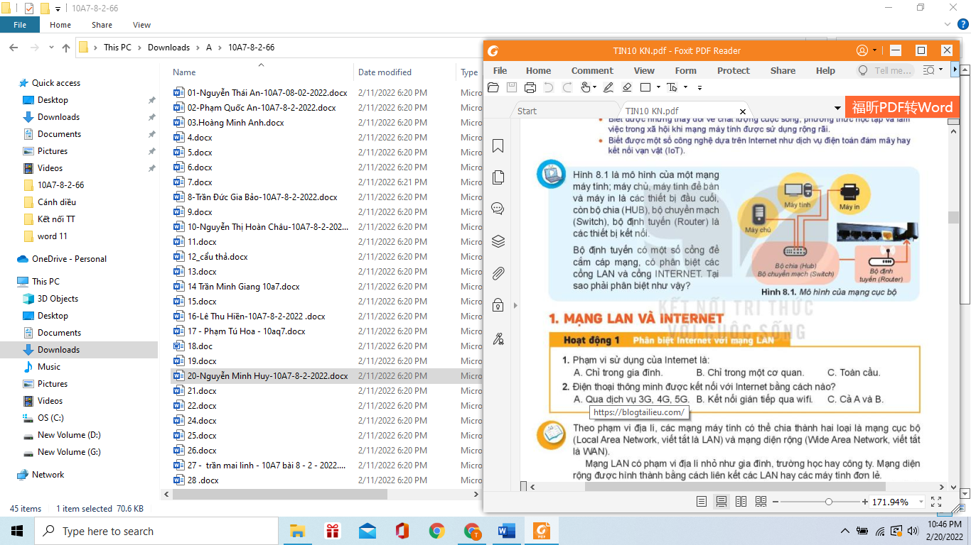

HS: trả lời câu hỏi

**2. HÌNH THÀNH KIẾN THỨC MỚI**

***Hoạt động 1:*** Tìm hiểu mạng LAN và INTERNET

**- Mục Tiêu:** + Biết phân biệt mạng lan và internet

**- Nội dung**: HS quan sát SGK để tìm hiểu nội dung kiến thức theo yêu cầu của GV

-  **Sản phẩm:** Hs hoàn thành tìm hiều kiến thức

**- Tổ chức thực hiện:**

| **Sản phẩm dự kiến** | **Hoạt động của giáo viên và học sinh** |
| --- | --- |
| **1 . MẠNG LAN VÀ INTERNET**  - Theo phạm vi địa lí, các mạng máy tính có thể chia thành hai loại là mạng cục bộ (Local Arena Network, viết tắt là LAN) và mạng diện rộng (Wide Area Network, viết tắt là WAN).  + Mạng LAN có phạm vi địa lí nhỏ như gia đình, trường học hay công ty.  + Mạng diện rộng được hình thành bằng cách liên kết các LAN hay các máy tính đơn lẻ.  - Internet là mạng diện rộng có quy mô toàn cầu.    + Switch hay HUB chỉ chuyển tiếp dữ liệu trong nội bộ mạng LAN.  + Nguyên lí hoạt động của Router là khi phát hiện thấy dữ liệu gửi cho thiết bị không có trong LAN thì nó sẽ gửi qua cổng Internet. Người ta dùng router để kết nối các Lan với nhau.   |  |  |  | | --- | --- | --- | |  | Mạng cục bộ | Internet | | Phạm vi, quy mô | Cơ quan, gia đình | Toàn cầu | | Cách kết nối | Trực tiếp trong mạng qua thiết bị kết nối như Hub, Switch, Wifi | Kết nối qua các Router thông qua các nhà cung cấp dịch vụ kết nối | | Sở hữu | Có chủ sở hữu | Không có chủ sở hữu | | **\*‌ ‌Bước‌ ‌1:‌ ‌Chuyển‌ ‌giao‌ ‌nhiệm‌ ‌vụ:‌ ‌**  GV: ?  1. Phạm vi sử dụng của Internet là  A. Chỉ trong gia đình  B. Chỉ trong một cơ quan  C. Toàn cầu  2. Điện thoại thông minh được kết nối với Internet bằng cách nào?  A. Qua dịch vụ 3G, 4G, 5G  B. Kết nối gián tiếp qua wifi  C. Cả A và B  **HS:** Thảo luận, trả lời  **\*‌ ‌Bước‌ ‌2:‌ ‌Thực‌ ‌hiện‌ ‌nhiệm‌ ‌vụ:‌ ‌ ‌**   ‌+‌ ‌HS:‌ ‌Suy‌ ‌nghĩ,‌ ‌tham‌ ‌khảo‌ ‌sgk‌ ‌trả‌ ‌lời‌ ‌câu‌ ‌hỏi‌ ‌  +‌ ‌GV:‌ ‌quan‌ ‌sát‌ ‌và‌ ‌trợ‌ ‌giúp‌ ‌các‌ ‌cặp.‌ ‌ ‌  **\*‌ ‌Bước‌ ‌3:‌ ‌Báo‌ ‌cáo,‌ ‌thảo‌ ‌luận:‌ ‌ ‌**  +‌ ‌HS:‌ ‌Lắng‌ ‌nghe,‌ ‌ghi‌ ‌chú,‌ ‌một‌ ‌HS‌ ‌phát‌ ‌  biểu‌ ‌lại‌ ‌các‌ ‌tính‌ ‌chất.‌ ‌ ‌  +‌ ‌Các‌ ‌nhóm‌ ‌nhận‌ ‌xét,‌ ‌bổ‌ ‌sung‌ ‌cho‌ nhau.‌ ‌ ‌  **\*‌ ‌Bước‌ ‌4:‌ ‌Kết‌ ‌luận,‌ ‌nhận‌ ‌định:‌ ‌‌**GV‌ ‌chính‌ ‌xác‌ ‌hóa‌ ‌và‌ ‌gọi‌ ‌1‌ ‌học‌ ‌sinh‌ ‌nhắc‌ ‌lại‌ ‌kiến‌ ‌thức  ? Để kết nối điện thoại, máy tính hay ti vi với internet, phải đăng kí thông qua một nhà cung cấp Internet như Viettel, FPT, VNPT,... Em có biết nhà cung cấp dịch vụ Internet nào không?  **‌** |

***Hoạt động 2:*** Tìm hiểu vai trò của internet

**a) Mục tiêu:** Nắm được vai trò của internet

**b) Nội dung:** HS quan sát SGK để tìm hiểu nội dung kiến thức theo yêu cầu của GV.

**c) Sản phẩm:** HS hoàn thành tìm hiểu kiến thức

**d) Tổ chức thực hiện:**

| **Sản phẩm dự kiến** | **Hoạt động của giáo viên và học sinh** |
| --- | --- |
| **2. Vai trò của Internet**  - Internet ngày càng được sử dụng rộng rãi trên toàn thế giới và có ảnh hưởng đến hầu hết các lĩnh vực hoạt động của con người.  **+ Trong giao tiếp cộng đồng:** Internet đã thay đổi cách mọi người tương tác với nhau.  **+ Trong giáo dục:** Internet đã giúp hoạt động giáo dục hiệu quả hơn, Internet là một nguồn thông tin khổng lồ về mọi lĩnh vực.  **Ghi nhớ**   * Internet là một kho tri thức khổng lồ thường xuyên được cập nhật, có thể truy cập bất cứ ở đâu, bất cứ lúc nào. * Internet đã giúp con người có thể kết nối và giao tiếp với nhau một cách dễ dàng và tiện lợi. * Internet đã có ảnh hưởng sâu sắc tới mọi lĩnh vực của đời sống xã hội, làm thay đổi cách thức làm việc, học tập và giao tiếp với nhau. | **\*‌ ‌Bước‌ ‌1:‌ ‌Chuyển‌ ‌giao‌ ‌nhiệm‌ ‌vụ:‌ ‌**  **GV:** Interrnet có vai trò như thế nào trong các lĩnh vự hoạt động của con người?  **HS:** Thảo luận, trả lời  **HS:** Lấy các ví dụ trong thực tế.  **\*‌ ‌Bước‌ ‌2:‌ ‌Thực‌ ‌hiện‌ ‌nhiệm‌ ‌vụ:‌ ‌ ‌**  ‌+‌ ‌HS:‌ ‌Suy‌ ‌nghĩ,‌ ‌tham‌ ‌khảo‌ ‌sgk‌ ‌trả‌ ‌lời‌ ‌câu‌ ‌hỏi‌ ‌  +‌ ‌GV:‌ ‌quan‌ ‌sát‌ ‌và‌ ‌trợ‌ ‌giúp‌ ‌các‌ ‌cặp.‌ ‌ ‌  **\*‌ ‌Bước‌ ‌3:‌ ‌Báo‌ ‌cáo,‌ ‌thảo‌ ‌luận:‌ ‌ ‌**  +‌ ‌HS:‌ ‌Lắng‌ ‌nghe,‌ ‌ghi‌ ‌chú,‌ ‌một‌ ‌HS‌ ‌phát‌ ‌  biểu‌ ‌lại‌ ‌các‌ ‌tính‌ ‌chất.‌ ‌ ‌  +‌ ‌Các‌ ‌nhóm‌ ‌nhận‌ ‌xét,‌ ‌bổ‌ ‌sung‌ ‌cho nhau.‌ ‌ ‌**\*‌ ‌Bước‌ ‌4:‌ ‌Kết‌ ‌luận,‌ ‌nhận‌ ‌định:‌ ‌‌**GV‌ ‌  chính‌ ‌xác‌ ‌hóa‌ ‌và‌ ‌gọi‌ ‌1‌ ‌học‌ ‌sinh‌ ‌nhắc‌ ‌lại‌ ‌kiến‌ ‌thức‌  Câu hỏi   1. Em hãy nêu một số ứng dụng của Internet đối với hoạt động giải trí. 2. Em hãy nêu một số ứng dụng của Internet với hoạt động bảo vệ sức khoẻ. |

***Hoạt động 3:*** Tìm hiểu điện toán đám mây

**a) Mục tiêu:** Nắm được khái niệm điện toán đám mây, các loại dịch vụ điện toán đám mây cơ bản

**b) Nội dung:** HS quan sát SGK để tìm hiểu nội dung kiến thức theo yêu cầu của GV.

**c) Sản phẩm:** HS hoàn thành tìm hiểu kiến thức

**d) Tổ chức thực hiện:**

| **Sản phẩm dự kiến** | **Hoạt động của giáo viên và học sinh** |
| --- | --- |
| **3. ĐIỆN TOÁN ĐÁM MÂY**  **a) Khái niệm về điện toán đám mây**  - Việc chia sẻ các tài nguyên mạng theo nhu cầu qua Internet miễn phí hoặc trả phí theo hạn mức sử dụng được gọi là *dịch vụ điện toán đám mây* (gọi tắt là *dịch vụ đám mây*). Để sử dụng dịch vụ đám mây, người dùng phải đăng kí thuê bao, thoả thuận hạn mức sử dụng nếu phải trả phí và được cấp tài khoản truy cập.  - Google Docs, Dropbox... là những ví dụ điển hình của dịch vụ đám mây.  **b) Các dịch vụ điện toán đám mây cơ bản**  - Các dịch vụ đám mây cơ bản nói chung đều chủ yếu liên quan tới việc cho thuê các tài nguyên phần mềm và phần cứng  - Phần mềm được chia thành 2 nhóm: nhóm các phần mềm ứng dụng và nhóm các phần mềm nền tảng (platform)  - Ví dụ: phần mềm ứng dụng: Google Docs, Zoom  - Việc cho thuê phần mềm ứng dụng được viết tắt là SaaS (Software as a service – phần mềm như là dịch vụ)  - Việc cho thuê nền tảng được viết tắt là PaaS (Platform as a service – nền tảng như là dịch vụ)  - Phần cứng như máy chủ, thiết bị lưu trữ, .. – những cấu thành quan trọng của hạ tầng công nghệ thông tin cũng có thể cho thuê qua Internet.  - Lưu trữ thông tin trên Internet thông qua Dropbox hay Google Drive là một trong các ví dụ thuê phần cứng đơn giản nhất.  - Việc cho thuê nền tảng được viết tắt là IaaS (Infrastructure as a service – hạ tầng như là dịch vụ)  => SaaS, PaaS, IaaS là các dịch vụ chủ yếu của điện toán đám mây  ***c) Lợi ích của dịch vụ đám mây***  - *Tính mềm dẻo và độ sẵn sàng cao:* Nggười dùng không bị phụ thuộc vào phương tiện cá nhân, thời gian và địa điểm là việc miễn là có kết nối Internet.  - *Chất lượng cao:* Các nhà cung cấp dịch vụ đám mây thường đầu tưu chuyên nghiệp. Phần mềm được kiêmr định nhờ số lượng người dùng lớn. Hạ tầng có công suất dự phòng lớn, ổn định và an toàn.  - *Kinh tế hơn:* Do chia sẻ cho nhiều người, dịch vụ đám mây có thể phân tải các dịch vụ và người dùng để không bị lãng phí. Chính người dùng cũng chỉ trả tiền theo mức sử dụng. Rất nhiều dịch vụ đám mây miễn phí đối với người dùng cá nhân (chỉ thu phí với người dùng là tổ chức) như Gmail để gửi thư, Google maps để tìm đường.  ***Ghi nhớ:***  - Điện toán đám mây được định nghĩa như là việc phân phối các tài nguyên Công nghệ thông tin theo nhu cầu qua internet với chính sách thanh toán theo mức sử dụng. SaaS, PaaS, IaâS là các loại hình dịch vụ chủ yếu của điện toán đám mây.  - Sử dụng dịch vụ điện toán đám mây linh hoạt hơn, tin cậy hơn, chi phí nói chung rẻ hơn so với tự mua sắm phần cứng và phần mềm. | **\*‌ ‌Bước‌ ‌1:‌ ‌Chuyển‌ ‌giao‌ ‌nhiệm‌ ‌vụ:‌ ‌**  **GV:?** Hãy đọc hai ví dụ và trả lời các câu hỏi:  Ví dụ 1. Bạn An có rất nhiều ảnh cần lưu nhưng ổ đĩa cứng sắp hết chỗ thay vì mua thêm một ổ đĩa cứng lớn, An đã đăng ký dịch vụ lưu trữ trên Internet như Dropbox, fShare. Khi cần, An chỉ cần kết nối Internet, đăng nhập và sử dụng giống như một ổ đĩa trên máy cá nhân. Nếu dùng ít thì không phải trả tiền, dung nhiều tới một mức nào đó thì phải trả theo mức sử dụng  Ví dụ 2. Công việc của cô Binh phải làm tài liệu rất nhiều và phải di chuyện thường xuyên. Thay vì mua phần mềm soạn thảo Word cài đặt trên máy tính ở nhà, cô đăng kí sử dụng phần mềm Google Docs chạy trên máy chủ của Google. Cô có thể soạn thảo bất cứ lúc nào, bất cứ ở đâu, dùng bất cứ máy tính nào miễn là có kết nối đến máy chủ Google Docs qua Internet. Văn bản cũng được lưu trên máy chủ của Google.  **Câu hỏi:**  1. Bạn An, cô Bình đã thuê loại tài nguyên nào?  2. So với mua thì việc thuê công cụ tin học trên Internet có những ích lợi gì?  **HS:** Thảo luận, trả lời  **HS:** Lấy các ví dụ trong thực tế.  **\*‌ ‌Bước‌ ‌2:‌ ‌Thực‌ ‌hiện‌ ‌nhiệm‌ ‌vụ:‌ ‌ ‌**  ‌+‌ ‌HS:‌ ‌Suy‌ ‌nghĩ,‌ ‌tham‌ ‌khảo‌ ‌sgk‌ ‌trả‌ ‌lời‌ ‌câu‌ ‌hỏi‌ ‌  +‌ ‌GV:‌ ‌quan‌ ‌sát‌ ‌và‌ ‌trợ‌ ‌giúp‌ ‌các‌ ‌cặp.‌ ‌ ‌  **\*‌ ‌Bước‌ ‌3:‌ ‌Báo‌ ‌cáo,‌ ‌thảo‌ ‌luận:‌ ‌ ‌**  +‌ ‌HS:‌ ‌Lắng‌ ‌nghe,‌ ‌ghi‌ ‌chú,‌ ‌một‌ ‌HS‌ ‌phát‌ ‌  biểu‌ ‌lại‌ ‌các‌ ‌tính‌ ‌chất.‌ ‌ ‌  +‌ ‌Các‌ ‌nhóm‌ ‌nhận‌ ‌xét,‌ ‌bổ‌ ‌sung‌ ‌cho‌ ‌  nhau.‌ ‌ ‌  **\*‌ ‌Bước‌ ‌4:‌ ‌Kết‌ ‌luận,‌ ‌nhận‌ ‌định:‌ ‌‌**GV‌ ‌  chính‌ ‌xác‌ ‌hóa‌ ‌và‌ ‌gọi‌ ‌1‌ ‌học‌ ‌sinh‌ ‌nhắc‌ ‌lại‌ ‌kiến‌ ‌thức‌  Câu hỏi  1. Báo điện tử, giúp mọi người có thể đọc tin tức hàng ngày có phải là dịch vụ đám mây hay khô ng?  2. Thư điện tử Gmail có phải là dịch vụ đám mây không ? |

***Hoạt động 4:*** Tìm hiểu kết nối vạn vật

**a) Mục tiêu:** Nắm được lợi ích của việc kết nối vạn vật

**b) Nội dung:** HS quan sát SGK để tìm hiểu nội dung kiến thức theo yêu cầu của GV.

**c) Sản phẩm:** HS hoàn thành tìm hiểu kiến thức

**d) Tổ chức thực hiện:**

| **Sản phẩm dự kiến** | **Hoạt động của giáo viên và học sinh** |
| --- | --- |
| **4. Kết nối vạn vật**  - Ý tưởng liên kết thiết bị thông minh là nguồn gốc của kết nối vạn vật (Internet of Things, viết tắt là IoT). IoT được dịch nghĩa là việc liên kết các thiết bị thông minh để tự động thu nhập, trao đổi và xử lý dữ liệu phục vụ cho các mục đích khác nhau.  ***- Một số lợi ích của IoT:***  + Có thể thu thập dữ liệu trên diện rộng nhờ mạng máy tính. Có thể làm việc ở những nơi có điều kiện bất lợi mà con người không làm được, như ghi dữ liệu giám sát trong lò phản ứng hạt nhân.  + Có thể hoạt động liên tục, tự động, cung cấp dữ liệu tức thời - điều này đặc biệt quan trọng đối với hệ thống thời gian thực (real time) mà một quyết định chậm trễ có thể gây thảm họa, ví dụ điều khiển lò phản ứng hạt nhân hay là xe tự động.  + Tiết kiệm chi phí do giảm bớt lao động thu thập và xử lý thông tin mang tính thủ công.  ***- Một vài ví dụ về IoT.***  Ví dụ 1: Thu phí không dừng trên các đường cao tốc.    Ví dụ 2 Nhà thông minh (Smart home).    **Ghi nhớ**  + Iot là hệ thống liên mạng bao gồm các phương tiện và vật dụng, các thiết bị thông minh được cài đặt các cảm biến, phần mềm chuyên dụng giúp chúng có thể tự động kết nối, thu thập và trao đổi dữ liệu trên cơ sở hạ tầng Internet mà không nhất thiết có sự tương tác trực tiếp giữa con người với con người hay con người với máy tính.  + Với khả năng thu thập dữ liệu tự động trên diện rộng, phát hiện và xử lí kịp thời các vụ việc phát sinh Iot mang lại nhiều lợi ích trong các hoạt động nghiệp vụ và đem lại nhiều tiện nghi cho cuộc sống. Vì vậy, Iot được xem là một nội dung chủ chốt của cuộc cách mạng công nghiệp lần thứ tư. | **\*‌ ‌Bước‌ ‌1:‌ ‌Chuyển‌ ‌giao‌ ‌nhiệm‌ ‌vụ:‌ ‌**  **GV:?** Trước đây, hàng tháng các nhân viên điện lực phải đi học các công tơ điện, ghi lại rồi nhập vào máy tính để lập hóa đơn và thống kê tình hình sử dụng điện. Hiện nay công tơ truyền thống đang được thay thế bằng công tơ điện tử. Công tơ điện tử được gắn vi xử lý để đọc các chỉ số điện và đều đặn về một đầu mối, từ đó chuyển về trung tâm dữ liệu qua internet. Công tơ điện từ một thiết bị thông minh.  Hãy thảo luận, lợi ích của dùng công tơ điện tử.    **HS:** Thảo luận, trả lời  **HS:** Lấy các ví dụ trong thực tế.  **\*‌ ‌Bước‌ ‌2:‌ ‌Thực‌ ‌hiện‌ ‌nhiệm‌ ‌vụ:‌ ‌ ‌**  ‌+‌ ‌HS:‌ ‌Suy‌ ‌nghĩ,‌ ‌tham‌ ‌khảo‌ ‌sgk‌ ‌trả‌ ‌lời‌ ‌câu‌ ‌hỏi‌ ‌  +‌ ‌GV:‌ ‌quan‌ ‌sát‌ ‌và‌ ‌trợ‌ ‌giúp‌ ‌các‌ ‌cặp.‌ ‌ ‌  **\*‌ ‌Bước‌ ‌3:‌ ‌Báo‌ ‌cáo,‌ ‌thảo‌ ‌luận:‌ ‌ ‌**  +‌ ‌HS:‌ ‌Lắng‌ ‌nghe,‌ ‌ghi‌ ‌chú,‌ ‌một‌ ‌HS‌ ‌phát‌ ‌  biểu‌ ‌lại‌ ‌các‌ ‌tính‌ ‌chất.‌ ‌ ‌  +‌ ‌Các‌ ‌nhóm‌ ‌nhận‌ ‌xét,‌ ‌bổ‌ ‌sung‌ ‌cho‌ ‌  nhau.‌ ‌ ‌  **\*‌ ‌Bước‌ ‌4:‌ ‌Kết‌ ‌luận,‌ ‌nhận‌ ‌định:‌ ‌‌**GV‌ ‌  chính‌ ‌xác‌ ‌hóa‌ ‌và‌ ‌gọi‌ ‌1‌ ‌học‌ ‌sinh‌ ‌nhắc‌ ‌lại‌ ‌kiến‌ ‌thức‌  **Câu hỏi**  1. Trong một mạng loT, có nhất thiết và thiết bị thông minh chỉ nối với nhau qua Internet hay không? |

**3. HOẠT ĐỘNG LUYỆN TẬP**

**a. Mục tiêu:** Củng cố, luyện tập kiến thức vừa học.

**b. Nội dung:** HS đọc SGK làm các bài tập.

**c. Sản phẩm:** Bài làm của học sinh, kĩ năng giải quyết nhiệm vụ học tập.

**d. Tổ chức thực hiện:**

Gv Cho HS nhắc lại KT:

Hs: Nhắc lại các vấn đề đã học

**Câu 1.** Phân tích ích lợi của giải pháp thu phí không dừng trên đường cao tốc

**Câu 2.** Các mạng xã hội như facebook, youtube cho mọi người sử dụng miễn phí, nhưng

nếu ai sử dụng để bán hàng hay quảng cáo thì phải trả tiền. Đây có phải là dịch vụ đám mây không?

**4. HOẠT ĐỘNG VẬN DỤNG**

**a. Mục tiêu:** Vận dụng các kiến thức vừa học quyết các vấn đề học tập và thực tiễn.

**b. Nội dung:**.

**c. Sản phẩm:** HS vận dụng các kiến thức vào giải quyết các nhiệm vụ đặt ra.

**d. Tổ chức thực hiện:**

Gv đưa câu hỏi về nhà:

**Câu 1.** Tìm qua Internet một ứng dụng điện toán đám mây của một doanh nghiệp Việt Nam.

**Câu 2.** Bộ giám sát hành trình trên xe tải hoặc xe khách hiện nay là 30 giây một lần lại gửi dữ liệu tốc độ, toạ độ cùng thời điểm lấy toạ độ của xe về máy chủ giám sát. Với dữ liệu đó, có thể biết được những vi phạm giao thông nào của lái xe?

**5. Hướng dẫn học sinh tự học:**

**- Hướng dẫn học bài cũ:**

***-* Hướng dẫn chuẩn bị bài mới:**

**.......................................................................................................................................**

# **BÀI 9: AN TOÀN TRÊN KHÔNG GIAN MẠNG**

Môn học: Tin Học; Lớp: 10

Thời gian thực hiện: 2 tiết LT

**I**. **MỤC TIÊU**

***1****.* ***Kiến thức:***

* *Nêu được những nguy cơ và tác hại khi tham gia các hoạt động trên internet một cách thiếu hiểu biết và bất cẩn. Trình bày được một số cách để phòng những tác hại đó.*
* *Nêu được một vài cách phòng vệ khi bị bắt nạt trên mạng. Biết cách bảo vệ dữ liệu cá nhân.*
* *Trình bày được sơ lược về các phần mềm xấu (mã độc). Biết sử dụng một số cung cụ để phòng chống phần mềm xấu.*

***2****.* ***Kỹ năng:***

- Năng lực tự chủ và tự học

- Năng lực giao tiếp và hợp tác

- Năng lực sáng tạo và giải quyết vấn đề

***3****.* ***Phẩm chất:*** Nghiêm túc, tập trung, tích cực chủ động.

**II**. **THIẾT BỊ DẠY HỌC VÀ HỌC LIỆU**

Sgk, Sbt, giáo án.

**III**. **TIẾN TRÌNH DẠY HỌC**

**1. HOẠT ĐỘNG KHỞI ĐỘNG (MỞ ĐẦU)**

- **Mục tiêu**: Tạo hứng thú học tập cho học sinh

- **Nội dung**: Hs dựa vào hiểu biết để trả lời câu hỏi

- **Sản phẩm**: Từ yêu cầu Hs vận dụng kiến thức để trả lời câu hỏi GV đưa ra

- **Tổ chức thực hiện**: GV giới thiệu và dẫn dắt vào bài

Không gian mạng – (trong một số hoàn cảnh cụ thể được gọi vắn tắt là "mạng") chính là Internet, là một môi trường rất mở. Trên mạng mọi người có thể liên lạc, chia sẻ thông tin với nhau một cách dễ dàng nhưng chính điều đó lại bị những kẻ xấu lợi dụng khiến mạng cũng là nơi đầy rẫy những cạm bẫy. Cần tự bảo vệ mình như thế nào?

**2. HÌNH THÀNH KIẾN THỨC MỚI**

***Hoạt động 1:*** Tìm hiểu **một số nguy cơ trên mạng**

**- Mục Tiêu:** + Biết xác định nguy cơ trên mạng và có biện pháp phòng tránh

**- Nội dung**: HS quan sát SGK để tìm hiểu nội dung kiến thức theo yêu cầu của GV

-  **Sản phẩm:** Hs hoàn thành tìm hiều kiến thức

**- Tổ chức thực hiện:**

| **Sản phẩm dự kiến** | **Hoạt động của giáo viên và học sinh** |
| --- | --- |
| **1. MỘT SỐ NGUY CƠ TRÊN MẠNG**  - Tin giả và tin phản văn hóa.  - Lừa đảo trên mạng.  - Lộ thông tin cá nhân.  Các biện pháp bảo vệ thông tin cá nhân:  + Không ghi chép thông tin cá nhân ở những nơi mà người khác có thể đọc.  + Giữ cho máy tính không bị nhiễm các phần mềm gián điệp.  + Cẩn trọng khi truy cập mạng qua wifi công cộng vì hầu hết những trạm wifi công cộng không mã hoá thông tin khi truyền.  - Bắt nạt trên không gian mạng. Hành vi bắt nạt trên mạng ảnh hưởng nghiêm trọng tới tâm lí của nạn nhân vì:   * Việc bắt nạt có thể xảy ra dai dẳng, bất cứ lúc nào; * Người bắt nạt có thể ẩn danh, không biết là ai để đối phó; * Số người theo dõi, bình luận có thể rất đông gây áp lực nặng nề, khiến nạn nhân có nguy cơ tự cô lập; * Nhiều người không tự giải quyết được nhưng không dám nói ra, dẫn đến trầm cảm và có các hành vi tiêu cực. Bắt nạt là một kiểu khủng bố trên không gian mạng.   ***Một số biện pháp phòng chống hành vi bắt nạt:***  + Không nên kết bạn dễ dãi qua mạng.  + Không trả lời thư từ hay tin nhắn, không tranh luận với kẻ bắt nạt trên diễn đàn.  + Hãy lưu giữ tất cả các bằng chứng.  + Hãy chia sẻ với bố mẹ hoặc thầy cô.  + Khi sự việc nghiêm trọng hãy báo cho cơ quan công an kèm theo bằng chứng.  ***- Nghiện mạng.***  **Ghi nhớ**  + Mạng là môi trường giao tiếp nhanh chóng, thuận tiện nhưng ẩn chứa nhiều nguy cơ gây mất an toàn thông tin.  + Chỉ truy cập các trang web tin cậy, hãy cảnh giác với các thông tin giả, lừa đảo.  + Hãy giữ bí mật thông tin cá nhân.  + Chỉ nên kết bạn với những người quen biết trong mạng xã hội. Khi bị bắt nạt, hãy chia sẻ với những người thân hoặc thầy cô.  + Không nên sử dụng Internet quá nhiều. | **\*‌ ‌Bước‌ ‌1:‌ ‌Chuyển‌ ‌giao‌ ‌nhiệm‌ ‌vụ:‌ ‌**  **GV:** Nêu đặt câu hỏi  *Hãy thảo luận và cho ví dụ minh hoạ về những nguy cơ có thể khi lên internet để:*   1. *Kết bạn.* 2. *Xem tin tức.* 3. *Tải các phần mềm.*   **HS:** Thảo luận, trả lời  **\*‌ ‌Bước‌ ‌2:‌ ‌Thực‌ ‌hiện‌ ‌nhiệm‌ ‌vụ:‌ ‌ ‌**   ‌+‌ ‌HS:‌ ‌Suy‌ ‌nghĩ,‌ ‌tham‌ ‌khảo‌ ‌sgk‌ ‌trả‌ ‌lời‌ ‌câu‌ ‌hỏi‌ ‌  +‌ ‌GV:‌ ‌quan‌ ‌sát‌ ‌và‌ ‌trợ‌ ‌giúp‌ ‌các‌ ‌cặp.‌ ‌ ‌  **\*‌ ‌Bước‌ ‌3:‌ ‌Báo‌ ‌cáo,‌ ‌thảo‌ ‌luận:‌ ‌ ‌**  +‌ ‌HS:‌ ‌Lắng‌ ‌nghe,‌ ‌ghi‌ ‌chú,‌ ‌một‌ ‌HS‌ ‌phát‌ ‌  biểu‌ ‌lại‌ ‌các‌ ‌tính‌ ‌chất.‌ ‌ ‌  +‌ ‌Các‌ ‌nhóm‌ ‌nhận‌ ‌xét,‌ ‌bổ‌ ‌sung‌ ‌cho‌ nhau.‌ ‌ ‌  **\*‌ ‌Bước‌ ‌4:‌ ‌Kết‌ ‌luận,‌ ‌nhận‌ ‌định:‌ ‌‌**GV‌ chính‌ ‌xác‌ ‌hóa‌ ‌và‌ ‌gọi‌ ‌1‌ ‌học‌ ‌sinh‌ ‌nhắc‌ ‌lại‌ ‌kiến‌ ‌thức‌**‌**  **Câu hỏi**   1. Em hãy đưa ra một số tình huống có thể làm lộ mật khẩu tài khoản 2. Em có biết một hành vi lừa đảo nào trên mạng không? Nếu có, em hãy kể cách thức lừa đảo. |

***Hoạt động 2:* Nhận biết phần mềm độc hại**

**a) Mục tiêu:** Nhận biết phần mềm độc hại và cách phòng tránh

**b) Nội dung:** HS quan sát SGK để tìm hiểu nội dung kiến thức theo yêu cầu của GV.

**c) Sản phẩm:** HS hoàn thành tìm hiểu kiến thức

**d) Tổ chức thực hiện:**

| **Sản phẩm dự kiến** | **Hoạt động của giáo viên và học sinh** |
| --- | --- |
| **2. PHẦN MỀM ĐỘC HẠI**  - Một đối tượng gây mất an toàn là phần mềm độc hại (malicious software, viết tắt là malware), những phần mềm được viết ra với ý đồ xấu, gây hại cho người dùng.  - Theo cơ chế lây nhiễm, có hai loại phần mềm độc hại là virus và wom. Còn một loại phần mềm độc hại khác là trojan chỉ nhằm chiếm đoạt thông tin hay chiếm quyền sử dụng máy tính sẽ ít chú trọng đến tính năng lây nhiễm.  ***a) Tìm hiểu về virus, trojan, worm và cơ chế hoạt động***  - *Virus:* chỉ là các đoạn mã độc và phải gắn với một phần mềm mới phát tác và lây lan được. Khi chạy một phần mềm đã nhiễm virus, đoạn mã độc sẽ được đưa vào bộ nhớ, chờ khi thi hành một phần mềm khác sẽ chèn vào để hoàn thành một chu kì lây lan.  - *Worm, sâu máy tính:* là một phần mềm hoàn chỉnh. Để lây worm lợi dụng những lỗ hổng bảo mật của hệ điều hành hoặc dẫn dụ lừa người dùng chạy để cài đặt vào máy của nạn nhân. Cách lừa thông thường là để một liên kết ngầm trong email hoặc tin nhắn với vỏ bọc là một nội dung lành mạnh, ví dụ “bấm vào đây để nhận tin” nhưng khi bấm vào, ngoài bản tin thì chính phần mềm độc hại cũng được tải vào máy.  - *Trojan:* Phần mềm nội gián, gọi là trojan, theo truyền thuyết “Con ngựa thành Troa" (Trojan Horse) trong truyện thần thoại Hy Lạp. Tùy thành vi, trojan có thể mang những tên khác nhau như:  • Spyware: (Phần mềm gián điệp) có mục đích ăn trộm thông tin để chuyển ra ngoài.  • Keylogger: là một loại spyware ngầm ghi hoạt động của bàn phím và chuột để tìm hiểu người sử dụng máy làm gì.  • Backdoor: tạo một tài khoản bí mật, giống như cửa sau, để có thể truy cập ngầm vào máy tính  • Rootkit: chiếm quyền cao nhất của máy, có thể thực hiện được mọi hoạt động kể cả xoá các dấu vết. Rootkit cũng có tài khoản truy nhập ngầm.  ***b) Tác hại của phần mềm độc hại***  - Virus hay worm: lây lan và gây ra các tác động không mong muốn  - Trojan: thực hiện các hoạt động nội gián.  - Các virus hay worm "dữ" có thể làm hỏng các phần mềm khác trong máy xoá dữ liệu hay làm tê liệt hệ thống máy tính.  - Virus có thể bị phát hiện theo hành vi, nhưng các worm (sâu) thường do chính nạn nhân bị lừa cài đặt nên rất khó phát hiện. Nhiều sâu đã gây ra những thảm hoạ.  **c) Phòng chống phần mềm độc hại**  - Cẩn thận trọng khi chép các tệp chương trình hay dữ liệu vào máy từ ổ cứng rời, thẻ nhớ hoặc tải về từ mạng.  - Không mở các liên kết trong email hay tin nhắn mà không biết rõ có an toàn hay không.  - Đừng để lộ mật khẩu các tài khoản của mình để tránh bị kẻ xấu chiếm quyền mạo danh.  - Ngoài ra, hãy sử dụng các phần mềm phòng chống các phần mềm độc hại.  **Ghi nhớ:**   * Phần mềm độc hại là phần mềm viết ra với ý đồ xấu, gây ra các tác động không mong muốn. * Virus và worm là các phần mềm độc hại có khả năng lây nhiễm. Trojan là phần mềm nội gián để ăn cắp thông tin và chiếm đoạt quyền trên máy. * Để phòng ngừa phần mềm độc hại, không lấy từ trên mạng hoặc sao chép qua các thiết bị nhớ những phần mềm mình không biết rõ. Khi nhận được email hay tin nhắn có liên kết, nếu không rõ về nguồn gốc thì không nên mở. * Hãy sử dụng các phần mềm chống phần mềm độc hại để bảo vệ máy tính. | **\*‌ ‌Bước‌ ‌1:‌ ‌Chuyển‌ ‌giao‌ ‌nhiệm‌ ‌vụ:‌ ‌**  **GV: ?** Có một thời, virus máy tính là nỗi đe doạ thường xuyên với người dùng máy tính đến mức mỗi khi máy tính trục trặc, người ta đều cho là do virus.  Em hiểu gì về virus máy tính? Có phải tất cả phần mềm độc hại đều là virus?  **HS:** Thảo luận, trả lời  **HS:** Lấy các ví dụ trong thực tế.  **\*‌ ‌Bước‌ ‌2:‌ ‌Thực‌ ‌hiện‌ ‌nhiệm‌ ‌vụ:‌ ‌ ‌**  ‌+‌ ‌HS:‌ ‌Suy‌ ‌nghĩ,‌ ‌tham‌ ‌khảo‌ ‌sgk‌ ‌trả‌ ‌lời‌ ‌câu‌ ‌hỏi‌ ‌  +‌ ‌GV:‌ ‌quan‌ ‌sát‌ ‌và‌ ‌trợ‌ ‌giúp‌ ‌các‌ ‌cặp.‌ ‌ ‌  **\*‌ ‌Bước‌ ‌3:‌ ‌Báo‌ ‌cáo,‌ ‌thảo‌ ‌luận:‌ ‌ ‌**  +‌ ‌HS:‌ ‌Lắng‌ ‌nghe,‌ ‌ghi‌ ‌chú,‌ ‌một‌ ‌HS‌ ‌phát‌ ‌  biểu‌ ‌lại‌ ‌các‌ ‌tính‌ ‌chất.‌ ‌ ‌  +‌ ‌Các‌ ‌nhóm‌ ‌nhận‌ ‌xét,‌ ‌bổ‌ ‌sung‌ ‌cho‌ ‌nhau.‌ ‌ ‌  **\*‌ ‌Bước‌ ‌4:‌ ‌Kết‌ ‌luận,‌ ‌nhận‌ ‌định:‌ ‌‌**GV‌ ‌chính‌ ‌xác‌ ‌hóa‌ ‌và‌ ‌gọi‌ ‌1‌ ‌học‌ ‌sinh‌ ‌nhắc‌ ‌lại‌ ‌kiến‌ ‌thức‌  ví dụ:  • Sâu Melissa (1999) có cơ chế lừa đề lây rất hiệu quả đã từng gây thiệt hại hơn 1 tỉ đô la.  • Sâu Code Red (2001) lợi dụng một khiếm khuyết bảo mật của Windows, chiếm quyền các máy chủ Windows, trong 10 ngày đã gây thiệt hại khoảng 2 tỉ đô la.  • Sâu WannaCry (2017) tống tiền bằng cách mã hóa toàn bộ thông tin có trên đĩa cứng và đòi tiền chuộc mới cho phần mềm hoá giải  • Một số loại virus hay wom được phát tán rộng rãi, trở thành các đội quân ngầm, mỗi khi nhận được lệnh là truy cập đồng thời vào một máy chủ định trước, gây quá tải, làm tê liệt mày chủ. Hình thức tấn công này gọi là tấn công từ chối dịch vụ (Denial of Service - DOS) rất khó chống  **Câu hỏi**  ? Em hãy tổng kết về ba loại phần mềm độc hại theo bảng sau:   |  |  |  |  | | --- | --- | --- | --- | |  | Tính hoàn chỉnh | Cơ chế lây nhiễm | Tác hại | | Virus | ? | ? | ? | | Trojan | ? | ? | ? | | Worm | ? | ? | ? | |

***Hoạt động 3:* Thực hành**

**a) Mục tiêu:** Biết sử dụng các phần mềm phòng chống virus

**b) Nội dung:** HS quan sát SGK để tìm hiểu nội dung kiến thức theo yêu cầu của GV.

**c) Sản phẩm:** HS hoàn thành tìm hiểu kiến thức

**d) Tổ chức thực hiện:**

| **Sản phẩm dự kiến** | **Hoạt động của giáo viên và học sinh** |
| --- | --- |
| **3. THỰC HÀNH**  Dùng phần mềm phòng chống virus Windows Defender  Phần mềm Defender Firewall được tích hợp sẵn trong hệ điều hành Windows phiên bản 10, tự động chạy ngầm để bảo vệ các máy tính dùng hệ điều hành Windows. Defender tự động cập nhật các mẫu virus mới mỗi khi hệ điều hành được cập nhật (theo tiện ích Windows Update)  **Nhiệm vụ:** Thiết lập các lựa chọn và quét virus với Windows Defender.  Hướng dẫn.  *Bước 1:* Từ nút **Start** chọn **Setting** (có thể dùng cách nhanh hơn là gõ chữ “Defender” vào hộp tìm kiếm nằm ở thanh trạng thái), màn hình xuất hiện tương tự như sau:    *Bước 2:* Thực hiện các thao tác như hướng dẫn ở Hình 9.1 sẽ xuất hiện của sổ như Hình 9.2.    Current threats: thống kê những nguy cơ tìm thấy trong thời gian gần nhất khi các tệp được quét kiểm tra.  Quick scan: nếu nháy vào nút này phần mềm sẽ quét tất cả các tệp chương trình ở các thư mục mà virus thường lây nhiễm.  *Bước* 3: Quét virus. Ta có thể nháy vào nút Quick scan hoặc vào lựa chọn Scan options để lựa chọn kiểu quét và quét.  Trong Scan options, ta có thể lựa chọn các kiểu quét, có bốn lựa chọn:  1. Quét nhanh (Quick scan): quét các thư mục có nguy cơ cao.  2. Quét hết (Full scan): quét tất cả các đĩa.  3. Quét theo yêu cầu (Custom scan), chỉ quét trên một thư mục nào đó. Khi đó, Defender sẽ yêu cầu chỉ ra thư mục em muốn quét.  4. Quét ngoại tuyển (Windows Defender Offine scan). Chúng ta sẽ không bàn đến lựa chọn này vì nó là trường hợp đỏi hỏi những hiểu biết rất sâu.  Sau khi chọn một lựa chọn, nháy nút Scan now và đợi kết quả.  Nếu đang làm việc ở thư mục mà muốn quét thư mục đó thi không cần truy cập vào Defender, ta có thể nháy nút phải chuột vào tên thư mục để xuất hiện bàng chọn tắt, chọn lệnh Scan with Microsoft Defender (Hinh 9.4). | **\*‌ ‌Bước‌ ‌1:‌ ‌Chuyển‌ ‌giao‌ ‌nhiệm‌ ‌vụ:‌ ‌**  **GV: ?**  **HS:** Thảo luận, trả lời  **HS:** Lấy các ví dụ trong thực tế.  **\*‌ ‌Bước‌ ‌2:‌ ‌Thực‌ ‌hiện‌ ‌nhiệm‌ ‌vụ:‌ ‌ ‌**  ‌+‌ ‌HS:‌ ‌Suy‌ ‌nghĩ,‌ ‌tham‌ ‌khảo‌ ‌sgk‌ ‌trả‌ ‌lời‌ ‌câu‌ ‌hỏi‌ ‌  +‌ ‌GV:‌ ‌quan‌ ‌sát‌ ‌và‌ ‌trợ‌ ‌giúp‌ ‌các‌ ‌cặp.‌ ‌ ‌  **\*‌ ‌Bước‌ ‌3:‌ ‌Báo‌ ‌cáo,‌ ‌thảo‌ ‌luận:‌ ‌ ‌**  +‌ ‌HS:‌ ‌Lắng‌ ‌nghe,‌ ‌ghi‌ ‌chú,‌ ‌một‌ ‌HS‌ ‌phát‌ ‌  biểu‌ ‌lại‌ ‌các‌ ‌tính‌ ‌chất.‌ ‌ ‌  +‌ ‌Các‌ ‌nhóm‌ ‌nhận‌ ‌xét,‌ ‌bổ‌ ‌sung‌ ‌cho‌ ‌nhau.‌ ‌ ‌  **\*‌ ‌Bước‌ ‌4:‌ ‌Kết‌ ‌luận,‌ ‌nhận‌ ‌định:‌ ‌‌**GV‌ ‌chính‌ ‌xác‌ ‌hóa‌ ‌và‌ ‌gọi‌ ‌1‌ ‌học‌ ‌sinh‌ ‌nhắc‌ ‌lại‌ ‌kiến‌ ‌thức‌ |

**3. HOẠT ĐỘNG LUYỆN TẬP**

**a. Mục tiêu:** Củng cố, luyện tập kiến thức vừa học.

**b. Nội dung:** HS đọc SGK làm các bài tập.

**c. Sản phẩm:** Bài làm của học sinh, kĩ năng giải quyết nhiệm vụ học tập.

**d. Tổ chức thực hiện:**

Gv Cho HS nhắc lại KT:

Hs: Nhắc lại các vấn đề đã học

1. Em hãy kể ra các nguy cơ mất an toàn khi tham gia các mạng xâ hội.

2. Em hãy kể ra những trường hợp có thể bị nhiễm phần mềm độc hại và biện pháp phòng, chống tương ứng.

**4. HOẠT ĐỘNG VẬN DỤNG**

**a. Mục tiêu:** Vận dụng các kiến thức vừa học quyết các vấn đề học tập và thực tiễn.

**b. Nội dung:**.

**c. Sản phẩm:** HS vận dụng các kiến thức vào giải quyết các nhiệm vụ đặt ra.

**d. Tổ chức thực hiện:**

Gv đưa câu hỏi về nhà:

1. Em hãy tìm hiểu qua Internet các cách thức tấn công từ chối dịch vụ.

2. Em hãy tìm trên mạng thông tin về worm, kể một worm với tác hại của nó.

**5. Hướng dẫn học sinh tự học:**

**- Hướng dẫn học bài cũ:**

***-* Hướng dẫn chuẩn bị bài mới:**

**..........................................................................................................................................**

# **BÀI 10: THỰC HÀNH KHAI THÁC TÀI NGUYÊN TRÊN INTERNET**

Môn học: Tin Học; Lớp: 10

Thời gian thực hiện: 2 tiết TH

**I**. **MỤC TIÊU**

***1****.* ***Kiến thức:***

* Khai thác được một số dịch vụ và tài nguyên trên internet phục vụ học tập gồm: phần mềm dịch, kho học liệu mở.

***2****.* ***Kỹ năng:***

- Năng lực tự chủ và tự học

- Năng lực giao tiếp và hợp tác

- Năng lực sáng tạo và giải quyết vấn đề

***3****.* ***Phẩm chất:*** Nghiêm túc, tập trung, tích cực chủ động.

**II**. **THIẾT BỊ DẠY HỌC VÀ HỌC LIỆU**

Sgk, Sbt, giáo án.

**III**. **TIẾN TRÌNH DẠY HỌC**

**1. HOẠT ĐỘNG KHỞI ĐỘNG (MỞ ĐẦU)**

- **Mục tiêu**: Tạo hứng thú học tập cho học sinh

- **Nội dung**: Hs dựa vào hiểu biết để trả lời câu hỏi

- **Sản phẩm**: Từ yêu cầu Hs vận dụng kiến thức để trả lời câu hỏi GV đưa ra

- **Tổ chức thực hiện**: GV giới thiệu và dẫn dắt vào bài

Trên Internet có rất nhiều tài nguyên và phần mềm hỗ trợ cho học tập. Em có biết phần mềm nào hỗ trợ kĩ năng nghe, nói, đọc, viết khi học ngoại ngữ không? Các bài giảng số *Tin học 10* có thể tìm ở đâu?

HS: trả lời câu hỏi

**2. HÌNH THÀNH KIẾN THỨC MỚI**

***Hoạt động 1:*** Thực hiện nhiệm vụ 1

**- Mục Tiêu:** + Biết sử dụng phần mềm dịch đa ngữ của Google Translate

**- Nội dung**: HS quan sát SGK để tìm hiểu nội dung kiến thức theo yêu cầu của GV

-  **Sản phẩm:** Hs hoàn thành tìm hiều kiến thức

**- Tổ chức thực hiện:**

| **Sản phẩm dự kiến** | **Hoạt động của giáo viên và học sinh** |
| --- | --- |
| **Nhiệm vụ 1.** Sử dụng phần mềm dịch đa ngữ của Google Translate để học ngoại ngữ.  Hướng dẫn  ***Bước 1:*** Truy cập vào trang web có địa chỉ https://translate.google.com/?hl=vi sẽ xuất hiện trang màn hình tương tự như sau:    Bên trái là khung của ngôn ngữ nguồn, nơi nhập văn bản cần dịch. Bên phải là khung chứa kết quả dịch của ngôn ngữ đích.  ***Bước 2.*** Xác định ngôn ngữ nguồn và ngôn ngữ đích  Ngôn ngữ nguồn là ngôn ngữ đầu vào cần dịch và ngôn ngữ đích là ngôn ngữ đầu ra thể hiện kết quả của việc dịch. Để chọn ngôn ngữ hãy nháy chuột vào biểu tượng v sẽ mở ra danh sách các ngôn ngữ được phần mềm hỗ trợ. Chọn một ngôn ngữ mà mình muốn theo các bước minh họa sau đây:    ***Bước 3:*** Nhập văn bản để dịch.  Có ba cách nhập:  1. Nhập trực tiếp văn bản vào khung ngôn ngữ nguồn. Đây là chế độ mặc định, khi đó biểu tượng  sẽ có màu xanh, Ta chỉ cần gõ trực tiếp văn bản vào khung ngôn ngữ nguồn, bản dịch sẽ xuất hiện bên khung của ngôn ngữ đích (Hình 10.3)    2. Nhập bằng giọng nói. Trong trường hợp này, máy tính phải có micro để thu âm, Trước khi nói, phải chọn biểu tượng micro . Khi biểu tượng micro đổi thành màu xanh thì em hãy đọc đoạn văn bản cần dịch. Nếu nháy chuột vào biểu tượng micro một lần nữa thì chế độ nhập bằng lời dừng, chuyển sang chế độ gõ trực tiếp văn bản cần dịch.  Hinh 10.4 là giao diện dịch từ tiếng Việt sang tiếng Nga một câu trong một đoạn văn nổi tiếng của nhà văn Ostrovski trong tiểu thuyết “Thép đã tôi thế đấy”. Kết quả dịch gần chính xác so với bản gốc trong tác phẩm.    Google Translate không chỉ “nghe” được mà còn “nói" được. Để nghe máy đọc, ta chỉ cần nháy vào biểu tượng loa. Nháy chuột lần thứ nhất, máy sẽ đọc tốc độ bình thường nháy chuột lần thứ hai thì máy sẽ đọc chậm hơn,  3. Nhập từ một tệp. Nháy chuột vào  phần mềm yêu cầu em chọn tệp sẽ dịch. Hãy nháy chuột vào nút lệnh  để chọn tệp. Tệp được chọn có thể là một tệp văn bản Word, tệp bảng tính Excel, tệp trình chiếu PowerPoint hay tệp PDF. Khi đó tên tệp sẽ xuất hiện như hình 10.5    *Hình 10.5. Nhập văn bản từ tệp*  *Sau đó nháy vào nút lệnh Dịch để dịch.*  *Bước 4 Sao chép kết quả dịch vào tệp văn bản,*  - Kết quả được thể hiện dưới một định dạng văn bản trung gian trong một cửa sổ riêng. Muốn lấy kết quả dịch ta chọn phần văn bản ở khung ngôn ngữ đích, rồi nhấn tổ hợp phím Ctrl+C để sao, sau đó mở tệp văn bản và nhấn tổ hợp phím Ctrl+V để dán.  - Bản dịch có thể chưa thực sự trau chuốt và vẫn còn có thể nhầm nhưng có thể dùng để hỗ trợ hoàn thiện bản dịch,  Hinh 10.6 là ví dụ về việc dịch một bảng tính từ tiếng Anh sang tiếng Việt.    Hình 10.6. Kết quả dịch bảng tính | **\*‌ ‌Bước‌ ‌1:‌ ‌Chuyển‌ ‌giao‌ ‌nhiệm‌ ‌vụ:‌ ‌**  **GV:** Nêu đặt câu hỏi  **HS:** Thảo luận, trả lời  **\*‌ ‌Bước‌ ‌2:‌ ‌Thực‌ ‌hiện‌ ‌nhiệm‌ ‌vụ:‌ ‌ ‌**   ‌+‌ ‌HS:‌ ‌Suy‌ ‌nghĩ,‌ ‌tham‌ ‌khảo‌ ‌sgk‌ ‌trả‌ ‌lời‌ ‌câu‌ ‌hỏi‌ ‌  +‌ ‌GV:‌ ‌quan‌ ‌sát‌ ‌và‌ ‌trợ‌ ‌giúp‌ ‌các‌ ‌cặp.‌ ‌ ‌  **\*‌ ‌Bước‌ ‌3:‌ ‌Báo‌ ‌cáo,‌ ‌thảo‌ ‌luận:‌ ‌ ‌**  +‌ ‌HS:‌ ‌Lắng‌ ‌nghe,‌ ‌ghi‌ ‌chú,‌ ‌một‌ ‌HS‌ ‌phát‌ ‌  biểu‌ ‌lại‌ ‌các‌ ‌tính‌ ‌chất.‌ ‌ ‌  +‌ ‌Các‌ ‌nhóm‌ ‌nhận‌ ‌xét,‌ ‌bổ‌ ‌sung‌ ‌cho‌ nhau.‌ ‌ ‌  **\*‌ ‌Bước‌ ‌4:‌ ‌Kết‌ ‌luận,‌ ‌nhận‌ ‌định:‌ ‌‌**GV‌ ‌chính‌ ‌xác‌ ‌hóa‌ ‌và‌ ‌gọi‌ ‌1‌ ‌học‌ ‌sinh‌ ‌nhắc‌ ‌lại‌ ‌kiến‌ ‌thức‌**‌** |

***Hoạt động 2:*** Thực hiện nhiệm vụ 2

**a) Mục tiêu:** Nắm được cách khai thác một nguồn học liệu mở trên Internet để tìm các nguồn tài liệu phục vụ học tập

**b) Nội dung:** HS quan sát SGK để tìm hiểu nội dung kiến thức theo yêu cầu của GV.

**c) Sản phẩm:** HS hoàn thành tìm hiểu kiến thức

**d) Tổ chức thực hiện:**

| **Sản phẩm dự kiến** | **Hoạt động của giáo viên và học sinh** |
| --- | --- |
| **Nhiệm vụ 2:** Khai thác một nguồn học liệu mở trên Internet để tìm các nguồn tài liệu phục vụ học tập,  Hướng dẫn  *Bước 1:* Truy cập địa chỉ <https://igiaoduc.vn> trang chủ tương tự hình 10.7    Trên trang chủ, các loại học liệu được xếp theo các chủ đề trên cây thư mục đa cấp phía bên trái  *Bước 2:*Tìm kiếm, truy cập các học liệu   * Thư mục cấp một gồm ba loại là Học liệu số, Sách giáo khoa và Dư địa chỉ. Muốn xem loại nào nháy chuột vào biểu tượng > ở mục tương ứng để mở ra thư mục cấp hai. * Nháy chuột vào một mục của thư mục cấp hai, ví dụ Học liệu số để mở ra thư mục cấp ba. * Thư mục cấp ba của Học liệu số và Sách giáo khoa trải ra theo các môn học. Chỉ cần chọn môn để xem tất cả các học liệu của môn đó.     *Bước 3:* Xem bài giảng.  Để xem học liệu nào, chỉ cần nháy chuột vào ảnh học liệu tương ứng. Khi đó sẽ xuất hiện mô tả của học liệu đó với tên bài, chủ đề, tác giả (Hình 10.9).    Nháy chuột vào  để xem bài giảng. Có nhiều dạng bài giảng như video quay trực tiếp bài giảng hoặc được chuyển thể từ các bản trình chiếu bài giảng của giáo viên. | **\*‌ ‌Bước‌ ‌1:‌ ‌Chuyển‌ ‌giao‌ ‌nhiệm‌ ‌vụ:‌ ‌**  **GV:**?  **HS:** Thảo luận, trả lời  **\*‌ ‌Bước‌ ‌2:‌ ‌Thực‌ ‌hiện‌ ‌nhiệm‌ ‌vụ:‌ ‌ ‌**  ‌+‌ ‌HS:‌ ‌Suy‌ ‌nghĩ,‌ ‌tham‌ ‌khảo‌ ‌sgk‌ ‌trả‌ ‌lời‌ ‌câu‌ ‌hỏi‌ ‌  +‌ ‌GV:‌ ‌quan‌ ‌sát‌ ‌và‌ ‌trợ‌ ‌giúp‌ ‌các‌ ‌cặp.‌ ‌ ‌  **\*‌ ‌Bước‌ ‌3:‌ ‌Báo‌ ‌cáo,‌ ‌thảo‌ ‌luận:‌ ‌ ‌**  +‌ ‌HS:‌ ‌Lắng‌ ‌nghe,‌ ‌ghi‌ ‌chú,‌ ‌một‌ ‌HS‌ ‌phát‌ ‌  biểu‌ ‌lại‌ ‌các‌ ‌tính‌ ‌chất.‌ ‌ ‌  +‌ ‌Các‌ ‌nhóm‌ ‌nhận‌ ‌xét,‌ ‌bổ‌ ‌sung‌ ‌cho‌ ‌  nhau.‌ ‌ ‌  **\*‌ ‌Bước‌ ‌4:‌ ‌Kết‌ ‌luận,‌ ‌nhận‌ ‌định:‌ ‌‌**GV‌ ‌  chính‌ ‌xác‌ ‌hóa‌ ‌và‌ ‌gọi‌ ‌1‌ ‌học‌ ‌sinh‌ ‌nhắc‌ ‌lại‌ ‌kiến‌ ‌thức‌ |

**3. HOẠT ĐỘNG LUYỆN TẬP**

**a. Mục tiêu:** Củng cố, luyện tập kiến thức vừa học.

**b. Nội dung:** HS đọc SGK làm các bài tập.

**c. Sản phẩm:** Bài làm của học sinh, kĩ năng giải quyết nhiệm vụ học tập.

**d. Tổ chức thực hiện:**

Gv Cho HS nhắc lại KT:

Hs: Nhắc lại các vấn đề đã học

**1.** Chọn ngôn ngữ nguồn là tiếng Việt và ngôn ngữ đích là một ngoại ngữ mà em được học, sau đó gõ vào một số câu tiếng Việt để dịch.

Em hãy nghe phần mềm đọc câu đã dịch ra tiếng nước ngoài.

Nếu máy tính có micro, em có thể đọc để nhập văn bản thay vì gõ bàn phím.

**2.** Sử dụng Google Translate để dịch từ một ngoại ngữ sang tiếng Việt.

Đảo lại vai trò của ngôn ngữ nguồn và dịch bằng cách nhảy chuột vào biểu tượng 🡸🡺 sau đó gõ một vài câu trong tiếng nước ngoài để dịch sang tiếng Việt

**3.** Em hãy mở trang học liệu mở <https://igiaoduc.vn/> và chọn một bài học trực tuyến đề nghe bài giảng

**4. HOẠT ĐỘNG VẬN DỤNG**

**a. Mục tiêu:** Vận dụng các kiến thức vừa học quyết các vấn đề học tập và thực tiễn.

**b. Nội dung:**.

**c. Sản phẩm:** HS vận dụng các kiến thức vào giải quyết các nhiệm vụ đặt ra.

**d. Tổ chức thực hiện:**

Gv đưa câu hỏi về nhà:

**1.** Em hãy sử dụng một tệp văn bản sản có hoặc tự soạn một tập văn bản trong tiếng Việt rồi sử dụng Google Translate đe dịch ra ngôn ngữ mà em đã được học

**2.** Em hãy tìm thêm một số kho học liệu để xem các bài giảng, tài liệu học tập.

**5. Hướng dẫn học sinh tự học:**

**- Hướng dẫn học bài cũ:**

***-* Hướng dẫn chuẩn bị bài mới:**

**...........................................................................................................................................**

**Tên bài dạy**

**CHỦ ĐỀ 3: ĐẠO ĐỨC, PHÁP LUẬT VÀ VĂN HÓA TRONG MÔI TRƯỜNG SỐ**

# **BÀI 11: ỨNG XỬ TRONG MÔI TRƯỜNG SỐ**

Môn học: Tin Học; Lớp: 10

Thời gian thực hiện: 2 tiết LT Ôn GK1

**I**. **MỤC TIÊU**

***1****.* ***Kiến thức:***

- Biết được những vấn đề nảy sinh về đạo đức, pháp luật và văn hóa khi giao tiếp qua mạng trở nên phổ biến.

- Biết được một số nội dung pháp lí liên quan tới việc đưa tin lên mạng và tôn trọng bản quyền thông tin, sản phẩm số.

***2****.* ***Kỹ năng:***

- Năng lực tự chủ và tự học

- Năng lực giao tiếp và hợp tác

- Năng lực sáng tạo và giải quyết vấn đề

***3****.* ***Phẩm chất:*** Nghiêm túc, tập trung, tích cực chủ động.

**II**. **THIẾT BỊ DẠY HỌC VÀ HỌC LIỆU**

Sgk, Sbt, giáo án.

**III**. **TIẾN TRÌNH DẠY HỌC**

**1. HOẠT ĐỘNG KHỞI ĐỘNG (MỞ ĐẦU)**

- **Mục tiêu**: Tạo hứng thú học tập cho học sinh

- **Nội dung**: Hs dựa vào hiểu biết để trả lời câu hỏi

- **Sản phẩm**: Từ yêu cầu Hs vận dụng kiến thức để trả lời câu hỏi GV đưa ra

- **Tổ chức thực hiện**: GV giới thiệu và dẫn dắt vào bài

? Trong cuộc sống, ai cũng có thể có những xung đột lợi ích với cộng đồng và đôi khi có những hành vi đi ngược lại lợi ích chung. Pháp luật quy định rõ những hành vi nào là vi phạm pháp luật mà Nhà nước sẽ cưỡng chế. Những hành vi khác không phù hợp với lợi ích chung của cộng đồng hay xã hội sẽ được coi là thuộc hành vi vi phạm đạo đức.

Đạo đức là hệ thống các quy tắc, chuẩn mực xã hội mà con người phải tự giác thực hiện cho phù hợp với lợi ích của cộng đồng, của xã hội. Dư luận xã hội và giáo dục là các biện pháp điều chỉnh đạo đức.

Theo em, những vấn đề đạo đức và pháp luật nảy sinh khi giao tiếp trên mạng đã trở thành phổ biến là gì?

HS: trả lời câu hỏi

**2. HÌNH THÀNH KIẾN THỨC MỚI**

***Hoạt động 1:*** Tìm hiểu những vấn đề đạo đức, pháp luật và văn hóa

**- Mục Tiêu:** + Biết được những hành vi nào là vi phạm đạo đức, pháp luật

**- Nội dung**: HS quan sát SGK để tìm hiểu nội dung kiến thức theo yêu cầu của GV

-  **Sản phẩm:** Hs hoàn thành tìm hiều kiến thức

**- Tổ chức thực hiện:**

| **Sản phẩm dự kiến** | **Hoạt động của giáo viên và học sinh** |
| --- | --- |
| **1. Những vấn đề đạo đức, pháp luật và văn hóa**  - Đưa tin không phù hợp lên mạng (bao gồm cả đang chia sẻ tin bài). Tùy theo nội dung thông tin và hậu quả của việc đăng tin, mà những hành vi đó có thể là vi phạm pháp luật hay vi phạm đạo đức.  - Công bố thông tin cá nhân hay tổ chức mà không được phép, gây ảnh hưởng đến uy tín và danh dự của cá nhân hay tổ chức là hành vi vi phạm pháp luật.  - Gửi thư rác hay tin nhắn rác. Những thư hay tin nhắn nhằm mục đích quảng cáo mà người nhận không muốn nhận hoặc không bắt buộc phải nhận theo quy định pháp luật được gọi là thư hay tin nhắn rác. Về bản chất, quảng cáo bằng tin nhắn không phải là một hành vi xấu và không vi phạm pháp luật, nhưng nếu gửi nhiều mà người nhận đã có phản ứng không muốn tiếp nhận thì lại trở thành hành vi quấy nhiễu.  - Vi phạm bản quyền khi sử dụng dữ liệu và phần mềm. Vấn đề bản quyền không chỉ đặt ra khi giao dịch trên mạng mà trong bất cứ hoàn cảnh nào, những sản phẩm được số hóa và đưa lên mạng rất dễ bị lấy, phát tán, sửa đổi gây thiệt hại cho chủ sở hữu.  - Bắt nạt qua mạng.  - Lừa đảo qua mạng. Các hình thức lừa đảo trên mạng khá phổ biến và tinh vi. Nhiều trường hợp lừa đảo qua mạng gây ra những thiệt hại rất lớn.  - Ứng xử thiếu văn hóa . Trên các diễn đàn mạng hiện nay, có nhiều người tranh luận thiếu văn hóa, không tôn trọng người đối thoại, thậm chí chửi tục hay công kích sỉ nhục lẫn nhau.  => Cần có những quy định pháp luật và các chuẩn mực đạo đức để đảm bảo lợi ích chung của cộng đồng người dùng mạng.  **Ghi nhớ:**  Những hành vi vi phạm về đạo đức, pháp luật và văn hoá khi sử dụng mạng:   * Đưa tin không phù hợp lên mạng * Công bố thông tin cá nhân không được phép * Phát tán thư điện tử, tin nhắn rác * Vi phạm bản quyền * Bắt nạt qua mạng * Ứng xử thiếu văn hoá | **\*‌ ‌Bước‌ ‌1:‌ ‌Chuyển‌ ‌giao‌ ‌nhiệm‌ ‌vụ:‌ ‌**  **GV:** Nêu đặt câu hỏi  ? Xem xét tình huống sau và trả lời câu hỏi:  Do mâu thuẫn ở một diễn đàn trên mạng, một nhóm nữ sinh đánh một bạn nữ khác. Các bạn ở xung quanh đã không can ngăn mà còn quay phím rồi đưa lên mạng xã hội. Do có nhiều bình luận thiếu thiện ý trên mạng xã hội dẫn đến xấu hổ với bạn bè, nạn nhân đã bỏ nhà ra đi không để lại lời nhắn.  Câu hỏi:  1. Trong tình huống trên, hành vi nào vi phạm pháp luật, hành vi nào vi phạm đạo đức?  2. Theo em, yếu tố nào của Internet đã khiến sự việc trở nên trầm trọng?  **HS:** Thảo luận, trả lời  Việc đánh bạn ít nhất là vi phạm đạo đức. Nếu người đánh bạn đủ tuổi chịu trách nhiệm hình sự (16 tuổi) và gây thương tích nặng sẽ bị coi là vi phạm pháp luật và sẽ bị xử lý hình sự về tội cố ý gây thương tích, làm nhục người khác. Việc đưa video có nội dung như trên lên mạng, gián tiếp cổ vũ bạo lực học đường là hành vi vi phạm đạo đức  **\*‌ ‌Bước‌ ‌2:‌ ‌Thực‌ ‌hiện‌ ‌nhiệm‌ ‌vụ:‌ ‌ ‌**   ‌+‌ ‌HS:‌ ‌Suy‌ ‌nghĩ,‌ ‌tham‌ ‌khảo‌ ‌sgk‌ ‌trả‌ ‌lời‌ ‌câu‌ ‌hỏi‌ ‌  +‌ ‌GV:‌ ‌quan‌ ‌sát‌ ‌và‌ ‌trợ‌ ‌giúp‌ ‌các‌ ‌cặp.‌ ‌ ‌  **\*‌ ‌Bước‌ ‌3:‌ ‌Báo‌ ‌cáo,‌ ‌thảo‌ ‌luận:‌ ‌ ‌**  +‌ ‌HS:‌ ‌Lắng‌ ‌nghe,‌ ‌ghi‌ ‌chú,‌ ‌một‌ ‌HS‌ ‌phát‌ ‌  biểu‌ ‌lại‌ ‌các‌ ‌tính‌ ‌chất.‌ ‌ ‌  +‌ ‌Các‌ ‌nhóm‌ ‌nhận‌ ‌xét,‌ ‌bổ‌ ‌sung‌ ‌cho‌ nhau.‌ **\*‌ ‌Bước‌ ‌4:‌ ‌Kết‌ ‌luận,‌ ‌nhận‌ ‌định:‌ ‌‌**GV‌ chính‌ ‌xác‌ ‌hóa‌ ‌và‌ ‌gọi‌ ‌1‌ ‌học‌ ‌sinh‌ ‌nhắc‌ ‌lại‌ ‌kiến‌ ‌thức‌**‌**  **Câu hỏi:**  **1.** Em hãy lấy ví dụ về các vấn đề tiêu cực có thể này sinh khi tham gia các hoạt động sau trên mạng.  a) Tranh luận trên facebook.  b) Gửi thư điện từ. |

***Hoạt động 2:*** Tìm hiểu ***một số quy định pháp lí đối với người dùng trên mạng***

**a) Mục tiêu:** Nắm được các văn bản quy phạm pháp luật

**b) Nội dung:** HS quan sát SGK để tìm hiểu nội dung kiến thức theo yêu cầu của GV.

**c) Sản phẩm:** HS hoàn thành tìm hiểu kiến thức

**d) Tổ chức thực hiện:**

| **Sản phẩm dự kiến** | **Hoạt động của giáo viên và học sinh** |
| --- | --- |
| **2. MỘT SỐ QUY ĐỊNH PHÁP LÍ ĐỐI VỚI NGƯỜI DÙNG TRÊN MẠNG**  **a) Các văn bản quy phạm pháp luật**  - Các văn bản quy phạm pháp luật gồm nhiều loại trong đó có: các bộ luật do Quốc hội ban hành và các nghị định do Chính phủ ban hành để cụ thể hoá các điều khoản của luật.  - Quốc hội Việt Nam đã ban hành nhiều bộ luật liên quan đến Công nghệ Thông tin (CNTT) như: Luật Giao dịch điện tử (2005), Luật Công nghệ Thông tin (2006) và Luật an ninh mạng (2018).  - Cụ thể:  + Nghị định 90/2008/NĐ-CP ban hành ngày 13/8/2008 về chống thư rác;  + Nghị định 72/2013/NĐ-CP ban hành ngày 15/7/2013 về quản lí, cung cấp và sử dụng dịch vụ Internet;  + Nghị định 15/2020/NĐ-CP ban hành ngày 3/2/2020 quy định xử phạt vi phạm hành chính trong lĩnh vực bưu chính, viễn thông, tần số vô tuyến điện, CNTT và giao dịch điện tử.  + Tháng 6/2021, Bộ Thông tin và Truyền thông ban hành Bộ Quy tắc ứng xử trên mạng xã hội theo Quyết định số 874/QĐ-BTTTT ban hành ngày 17/6/2021.  b) Các quy định của pháp luật đối với người dùng trên không gian mạng  - Điều 12 khoản 2 của Luật công nghệ thông tin quy định cấm "Cung cấp, trao đổi, truyền đưa, lưu trữ, sử dụng thông tin số" nhằm các mục đích sau đây:  a) Chống Nhà nước Cộng hoà hội chủ nghĩa Việt Nam, phá hoại khối đoàn kết toàn dân.  b) Kích động bạo lực, tuyên truyền chiến tranh xâm lược, gây hận thù giữa các dân tộc và nhân dân các nước, kích động dâm ô, đồi trụy, tội ác, tệ nạn xã hội, mê tín dị đoan, phá hoại thuần phong mĩ tục của dân tộc.  c) Tiết lộ bí mật nhà nước, bí mật quân sự, an ninh, kinh tế, đối ngoại và những mặt khác đã được pháp luật quy định.  d) Xuyên tạc, vu khống, xúc phạm uy tín của tổ chức, danh dự, nhân phẩm, uy tín của công dân.  e) Quảng cáo, tuyên truyền hàng hoá, dịch vụ thuộc danh mục cấm đã được pháp luật quy định.  - Điều 8 khoản 1 trong Luật an ninh mạng cấm sử dụng không gian mạng để thực hiện hành vi sau đây:   1. Hành vi quy định tại khoản 1 Điều 18 của Luật này. 2. Tổ chức, hoạt động, cấu kết, xúi giục, mua chuộc, lừa gạt, lôi kéo, đào tạo, huấn luyện người chống Nhà nước Cộng hoà xã hội chủ nghĩa Việt Nam. 3. Xuyên tạc lịch sử phủ nhận thành tựu cách mạng, phá hoại khối đại đoàn kết toàn dân tộc, xúc phạm tôn giáo, phân biệt đối xử về giới, phân biệt chủng tộc. 4. Thông tin sai sự thật gây hoang mang trong Nhân dân, gây thiệt hại cho hoạt động kinh tế - xã hội, gây khó khăn cho hoạt động của cơ quan Nhà nước hoặc người thi hành công vụ, xâm phạm quyền lợi và lợi ích hợp pháp của cơ quan, tổ chức, cá nhân khác. 5. Hoạt động mại dâm, tệ nạn xã hội, mua bán người, đăng tải thông tin dâm ô, đồi truỵ, tội ác, phá hoại thuần phong, mĩ tục của dân tộc, đạo đức xã hội, sức khoẻ của cộng đồng. 6. Xúi giục, lôi kéo, kích động người khác phạm tội.   - Một số hành vi vi phạm pháp luật về đưa tin trên mạng xã hội được cụ thể hoá kèm theo mức phạt trong Điều 101, khoản 1 của Nghị định 15/2020/NĐ-CP  - Các nguyên tắc để nâng cao tính an toàn khi chia sẻ thông tin trên môi trường số:  + Trước khi đăng tin, hãy kiểm tra tin bài có vi phạm pháp luật hay không  + Không chia sẻ tin bài vi phạm pháp luật. Ngoài ra cần phải biết tin tức có chính xác không. Ngày nay trên mạng có rất nhiều tin giả, việc chia sẻ một tin giả chính là tiếp tay cho hành vi tung tin giả.  + Ngay trong cả trường hợp việc đưa tin không vi phạm pháp luật thì cũng phải cân nhắc hậu quả, nhất là khía cạnh đạo đức. Một tin vô hại với người này có thể mang lại tai họa cho một người khác.  **Ghi nhớ**   * **Khi đưa tin lên mạng, hãy xem xét nội dung các tin bài có vi phạm các quy định của pháp luật hay không. Đừng quên rằng, việc chia sẻ một tin vi phạm luật cũng là vi phạm pháp luật.** * **Ngay khi tin đưa không phạm pháp luật, vẫn phải tính đến các hậu quả của nó khi nó vi phạm những chuẩn mực đạo đức** | **\*‌ ‌Bước‌ ‌1:‌ ‌Chuyển‌ ‌giao‌ ‌nhiệm‌ ‌vụ:‌ ‌**  **GV:**  1. Em hãy đưa ra một số ví dụ đưa tin lên mạng không đúng đắn.  2. Theo em, hành vi chia sẻ lại một tin không phù hợp với pháp luật có là sai không?  **HS:** Thảo luận, trả lời  **HS:** Lấy các ví dụ trong thực tế.  **\*‌ ‌Bước‌ ‌2:‌ ‌Thực‌ ‌hiện‌ ‌nhiệm‌ ‌vụ:‌ ‌ ‌**  ‌+‌ ‌HS:‌ ‌Suy‌ ‌nghĩ,‌ ‌tham‌ ‌khảo‌ ‌sgk‌ ‌trả‌ ‌lời‌ ‌câu‌ ‌hỏi‌ ‌  +‌ ‌GV:‌ ‌quan‌ ‌sát‌ ‌và‌ ‌trợ‌ ‌giúp‌ ‌các‌ ‌cặp.‌ ‌ ‌  **\*‌ ‌Bước‌ ‌3:‌ ‌Báo‌ ‌cáo,‌ ‌thảo‌ ‌luận:‌ ‌ ‌**  +‌ ‌HS:‌ ‌Lắng‌ ‌nghe,‌ ‌ghi‌ ‌chú,‌ ‌một‌ ‌HS‌ ‌phát‌ ‌  biểu‌ ‌lại‌ ‌các‌ ‌tính‌ ‌chất.‌ ‌ ‌  +‌ ‌Các‌ ‌nhóm‌ ‌nhận‌ ‌xét,‌ ‌bổ‌ ‌sung‌ ‌cho‌ ‌  nhau.‌ ‌ ‌  **\*‌ ‌Bước‌ ‌4:‌ ‌Kết‌ ‌luận,‌ ‌nhận‌ ‌định:‌ ‌‌**GV‌ ‌  chính‌ ‌xác‌ ‌hóa‌ ‌và‌ ‌gọi‌ ‌1‌ ‌học‌ ‌sinh‌ ‌nhắc‌ ‌lại‌ ‌kiến‌ ‌thức‌  **Câu hỏi:**  **1.**Trong đợt bùng phát dịch Covid-19 vào đầu năm 2021, một cá nhân đã đăng tin sai về hành trình đi lại của một bệnh nhân bị dương tính với virus Covid-19. Sự việc này đã gây hoang mang cho cả một khu dân cư.  Theo em, cá nhân trên đã vi phạm điều nào trong bộ các Luật liên quan đến Công nghệ thông tin?  **2.** Trên mạng hiện nay có rất nhiều quảng cáo sai sự thật. Quảng cáo sai về tác dụng của một loại thuốc sẽ bị phạt theo mục nào của điều khoản 101 khoản 1 của Nghị định 15/2020/NĐ-CP? |

***Hoạt động 3:*** Tìm hiểu ***quyền tác giả và bản quyền***

**a) Mục tiêu:** Nắm được thế nào là quyền tác giả, các vi phạm bản quyền

**b) Nội dung:** HS quan sát SGK để tìm hiểu nội dung kiến thức theo yêu cầu của GV.

**c) Sản phẩm:** HS hoàn thành tìm hiểu kiến thức

**d) Tổ chức thực hiện:**

| **Sản phẩm dự kiến** | **Hoạt động của giáo viên và học sinh** |
| --- | --- |
| **3. Quyền tác giả và bản quyền**  **a) Quyền tác giả**  **- Quyền tác giả** là quyền của tổ chức, cá nhân đối với tác phẩm do mình sáng tạo ra hoặc sở hữu.  - Trong luật sở hữu trí tuệ được Quốc Hội ban hành ngày 25 tháng 6 năm 2019, quy định quyền tác giả đối với tác phẩm (bài thơ, bài báo, bức tranh, hình vẽ, chương trình máy tính, sưu tầm dữ liệu,....) bao gồm quyền nhân thân và quyền tài sản. Trong đó:  *+ Quyền nhân thân* bao gồm các quyền: Đặt tên cho tác phẩm; Đứng tên thật hoặc bút danh trên tác phẩm; được nêu tên thật hoặc bút danh khi tác phẩm được công bố, sử dụng; Công bố tác phẩm hoặc cho phép người khác công bố tác phẩm; Bảo vệ sự toàn vẹn của tác phẩm, không cho người khác sửa chữa, cắt xén hoặc xuyên tạc tác phẩm dưới bất kì hình thức nào gây phương hại đến danh dự và uy tín của tác phẩm,...  *+ Quyền tài sản* bao gồm các quyền: Làm tác phẩm phái sinh; Sao chép tác phẩm; Truyền đạt tác phẩm đến công chúng; Cho thuê bản gốc hoặc bản sao chương trình máy tính,...  **b) Vi phạm bản quyền đối với các sản phẩm tin học**  - Vi phạm quyền tài sản hay quyền nhân thân đều là vi phạm bản quyền. Hành vi vi phạm bản quyền rất đa dạng. Sau đây là một số hành vi vi phạm bản quyền đối với các tác phẩm số:  + Mạo danh tác giả.  + Công bố mà không được phép.  + Sửa chữa, chuyển thể phần mềm dữ liệu mà không được phép của tác giả.  + Sử dụng phần mềm lậu, không mua quyền sử dụng phần mềm đối với các phần mềm phải trả tiền  + Phá khoá phần mềm, vô hiệu hoá các biện pháp kĩ thuật do chủ sở hữu quyền tác giả thiết lập.  + Làm bản phái sinh, phân phối dữ liệu hay phần mềm, kể cả bản phái sinh mà không được phép.  + Chiếm đoạt mã phần mềm.  + Đăng tải các tác phẩm, kể cả bản phái sinh mà không có sự cho phép của chủ sở hữu.  **c) Tôn trọng bản quyền trong tin học**  - Trong tin học, khi mua phần mềm, cần phân biệt rõ việc mua bản quyền với mua quyền sử dụng (licence).  + Khi mua bản quyền thì người mua có quyền thực hiện các hoạt động kinh doanh đối với tác phẩm đó giống như cách Google mua Youtube.  + Còn nếu chỉ mua quyền sử dụng thì chỉ được sử dụng.  - Quyền sử dụng phần mềm máy tính theo số máy được cài đặt. Nếu mua quyền sử dụng cho một máy rồi cài lại cho máy thứ hai là vi phạm bản quyền.  - Trong lĩnh vực tin học, vi phạm bản quyền có thể gây thiệt hại rất lớn cho người đầu tư vì sản phẩm có một số đặc tính:  + Dễ sao chép với chi phí rất thấp.  + Dễ phát tán trên quy mô lớn.  - Nhà nước Viêt Nam đã có quy định rất rõ ràng về những hành vi vi phạm quyền tác giả. Ví dụ nghị định số 131/2013/NĐ-CP quy định những hành vi vi phạm bản quyền như sau:  + “Truyền đạt tác phẩm đến công chúng mà không được phép của chủ sở hữu quyền tác giả”. Việc đưa dữ liệu hay phần mềm của người khác lên mạng không được phép sẽ bị phạt.  + “Sao chép tác phẩm mà không được phép của chủ sở hữu quyền tác giả”. Việc sao chép lậu dữ liệu hay phần mềm sẽ bị phạt.  + “Cố ý hủy bỏ hoặc làm vô hiệu các biện pháp kĩ thuật, công nghệ do chủ sở hữu quyền tác giả thực hiện để bảo vệ quyền tác giả đối với tác phẩm của mình”. Những ai bẻ khóa phần mềm (crack) để dùng sẽ bị phạt.  **Ghi nhớ**   * Quyền tác giả là quyền của tổ chức, cá nhân đối với tác phẩm do mình sáng tạo ra hoặc sở hữu. Khái niệm quyền tác giả và bản quyền không hoàn toàn tương đồng, tuy nhiên, trong thực tế chúng thường được dùng chung. Trong các văn bản pháp luật Việt Nam sử dụng từ ngữ chính thức là quyền tác giả. * Phần mềm và dữ liệu số đặc biệt dễ bị xâm phạm bản quyền do dễ sao chép, dễ phát tán. * Việc vi phạm bản quyền là hành vi phạm pháp, làm tổn hại đến việc kinh doanh của các chủ sở hữu, ảnh hưởng xấu đến những ngành tạo ra sản phẩm trí tuệ, trong đó có tin học. * Nhà nước đã ban hành nhiều quy định xử lí các hành vi vi phạm bản quyền. Hãy tôn trọng bản quyền để phát triển các ngành tạo ra sản phẩm trí tuệ, trong đó có tin học. | **\*‌ ‌Bước‌ ‌1:‌ ‌Chuyển‌ ‌giao‌ ‌nhiệm‌ ‌vụ:‌ ‌**  **GV:**  Em hiểu thế nào là quyền tác giả? Tác giả của một tác phẩm (bức tranh, chương trình máy tính) có những quyền gì đối với tác phẩm của mình?  **HS:** Thảo luận, trả lời  **HS:** Lấy các ví dụ trong thực tế.  **\*‌ ‌Bước‌ ‌2:‌ ‌Thực‌ ‌hiện‌ ‌nhiệm‌ ‌vụ:‌ ‌ ‌**  ‌+‌ ‌HS:‌ ‌Suy‌ ‌nghĩ,‌ ‌tham‌ ‌khảo‌ ‌sgk‌ ‌trả‌ ‌lời‌ ‌câu‌ ‌hỏi‌ ‌  +‌ ‌GV:‌ ‌quan‌ ‌sát‌ ‌và‌ ‌trợ‌ ‌giúp‌ ‌các‌ ‌cặp.‌ ‌ ‌  **\*‌ ‌Bước‌ ‌3:‌ ‌Báo‌ ‌cáo,‌ ‌thảo‌ ‌luận:‌ ‌ ‌**  +‌ ‌HS:‌ ‌Lắng‌ ‌nghe,‌ ‌ghi‌ ‌chú,‌ ‌một‌ ‌HS‌ ‌phát‌ ‌  biểu‌ ‌lại‌ ‌các‌ ‌tính‌ ‌chất.‌ ‌ ‌  +‌ ‌Các‌ ‌nhóm‌ ‌nhận‌ ‌xét,‌ ‌bổ‌ ‌sung‌ ‌cho‌ ‌  nhau.‌ ‌ ‌  **\*‌ ‌Bước‌ ‌4:‌ ‌Kết‌ ‌luận,‌ ‌nhận‌ ‌định:‌ ‌‌**GV‌ ‌  chính‌ ‌xác‌ ‌hóa‌ ‌và‌ ‌gọi‌ ‌1‌ ‌học‌ ‌sinh‌ ‌nhắc‌ ‌lại‌ ‌kiến‌ ‌thức‌  **Câu hỏi:**  Ai vi phạm bản quyền trong các tình huống sau?  1. Hoàng mua với giá rất rẻ một thẻ nhớ USB chứa các video âm nhạc màn người bán đã sưu tầm từ trên Internet không có thoả thuận gì với tác giả hay ca sĩ biểu diễn.  2. Lan mua một phần mềm có bản quyền trên đĩa CD . Sau khi cài đặt trên máy tính của mình. Lan cài thêm trên máy của một bạn thân.  **Câu hỏi:**  1. Trong các hành vi sau, những hành vi nào là vi phạm bản quyền?  a) Sao chép các đĩa cài đặt phần mềm  b) Một người bạn của em mua tài khoản học một khóa tiếng Anh trực tuyến. Em mượn tài khoản để cùng học.  c) Phá khóa phần mềm chỉ để thử khả năng phá khóa chứ không dùng  d) Em dùng nhờ một phần mềm trên máy tính của bạn  **2:** Em hãy nêu ví dụ về một hành vi vi phạm bản quyền đối với sản phẩm tin học |

**3. HOẠT ĐỘNG LUYỆN TẬP**

**a. Mục tiêu:** Củng cố, luyện tập kiến thức vừa học.

**b. Nội dung:** HS đọc SGK làm các bài tập.

**c. Sản phẩm:** Bài làm của học sinh, kĩ năng giải quyết nhiệm vụ học tập.

**d. Tổ chức thực hiện:**

Gv Cho HS nhắc lại KT:

Hs: Nhắc lại các vấn đề đã học

**Bài 1:** Trong các ý kiến sau, em đồng ý, không đồng ý hay chỉ đồng ý một phần với các ý kiến nào? Tại sao?

a) Chúng ta có quyền đưa lên mạng xã hội tất cả các tin không phải là tin giả

b) Chúng ta có quyền đưa lên mạng xã hội tất cả các tin miễn là không có hại đến cá nhân ai.

c) Chúng ta có quyền đưa lên mạng xã hội tất cả các tin miễn là không vi phạm pháp luật

**Bài 2.** Trong đại dịch Covid-19, một người dùng Facebook đã chia sẻ tin “Bắt đầu từ ngày 28/3/2020, toàn thành phố Hồ Chí Minh sẽ bị phong tỏa trong 14 ngày, ...”. Khi bị triệu tập để xử phạt, người này đã chứng minh rằng anh ta chỉ đưa lại một tin chứ không bịa.

Người này có sai không, sai ở đâu?

**4. HOẠT ĐỘNG VẬN DỤNG**

**a. Mục tiêu:** Vận dụng các kiến thức vừa học quyết các vấn đề học tập và thực tiễn.

**b. Nội dung:**.

**c. Sản phẩm:** HS vận dụng các kiến thức vào giải quyết các nhiệm vụ đặt ra.

**d. Tổ chức thực hiện:**

Gv đưa câu hỏi về nhà:

**Bài 1**. Nếu đăng trên mạng xã hội nhận xét có tính xúc phạm đến một người khác thì hành vi này là:

a) Vi phạm pháp luật

b) Vi phạm đạo đức

c) Tùy theo mức độ, có thể vi phạm đạo đức hay pháp luật.

d) Không vi phạm gì

**Bài 2.** An nhắc Bình về việc Bình dùng phần mềm lậu và giảng giải cho Bình biết các quy định về quyền tác giả. Nghe xong Bình bảo “Trước đây mình không biết, mà không biết là không có lỗi”. Quan niệm của Bình như vậy có đúng không?

**5. Hướng dẫn học sinh tự học:**

**- Hướng dẫn học bài cũ:**

***-* Hướng dẫn chuẩn bị bài mới:**

**...........................................................................................................................................**

**Tên bài dạy**

**CHỦ ĐỀ 4: ỨNG DỤNG TIN HỌC**

# **BÀI 12: PHẦN MỀM THIẾT KẾ ĐỒ HỌA**

Môn học: Tin Học; Lớp: 10

Thời gian thực hiện: 2 tiết LT +TH

**I**. **MỤC TIÊU**

***1****.* ***Kiến thức:***

* Biết được khái niệm về thiết kế đồ họa, phân biệt được đồ họa vectơ và đồ họa điểm ảnh.
* Sử dụng được các chức năng cơ bản của phần mềm thiết kế đồ họa Inkscape để vẽ hình đơn giản.

***2****.* ***Kỹ năng:***

- Năng lực tự chủ và tự học

- Năng lực giao tiếp và hợp tác

- Năng lực sáng tạo và giải quyết vấn đề

***3****.* ***Phẩm chất:*** Nghiêm túc, tập trung, tích cực chủ động.

**II**. **THIẾT BỊ DẠY HỌC VÀ HỌC LIỆU**

Sgk, Sbt, giáo án.

**III**. **TIẾN TRÌNH DẠY HỌC**

**1. HOẠT ĐỘNG KHỞI ĐỘNG (MỞ ĐẦU)**

- **Mục tiêu**: Tạo hứng thú học tập cho học sinh

- **Nội dung**: Hs dựa vào hiểu biết để trả lời câu hỏi

- **Sản phẩm**: Từ yêu cầu Hs vận dụng kiến thức để trả lời câu hỏi GV đưa ra

- **Tổ chức thực hiện**: GV giới thiệu và dẫn dắt vào bài

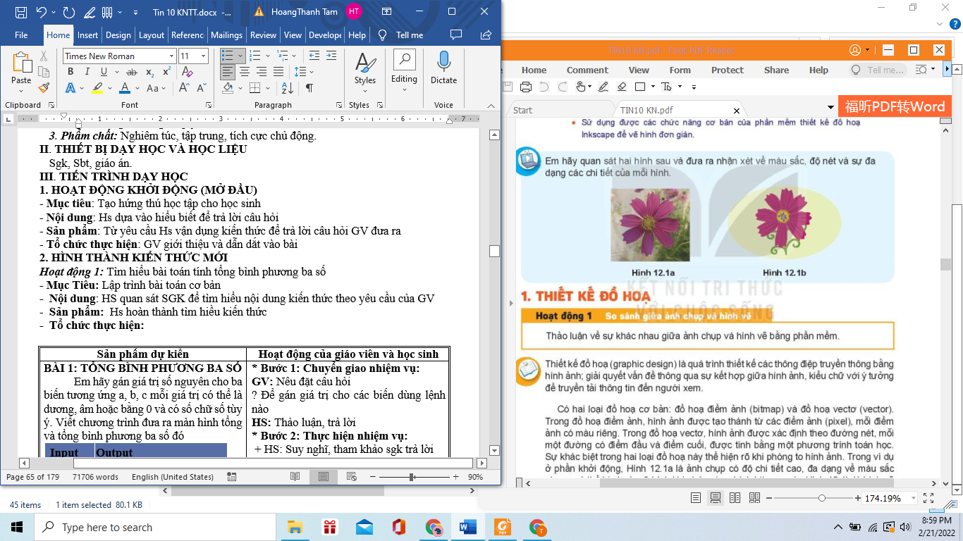

**2. HÌNH THÀNH KIẾN THỨC MỚI**

***Hoạt động 1:*** Tìm hiểu bài toán tính tổng bình phương ba số

**- Mục Tiêu:** Lập trình bài toán cơ bản

**- Nội dung**: HS quan sát SGK để tìm hiểu nội dung kiến thức theo yêu cầu của GV

-  **Sản phẩm:** Hs hoàn thành tìm hiều kiến thức

**- Tổ chức thực hiện:**

| **Sản phẩm dự kiến** | **Hoạt động của giáo viên và học sinh** |
| --- | --- |
| **1. THIẾT KẾ ĐỒ HỌA**  - Thiết kế đồ họa (graphic design) là quá trình thiết kế các thông điệp truyền thông bằng hình ảnh, giải quyết vấn đề thông qua sự kết hợp giữa hình ảnh; kiểu chữ với ý tưởng để truyền tải thông tin đến người xem.  - Có hai loại đồ họa cơ bản: đồ họa điểm ảnh (bitmap) và đồ họa vectơ (vector).  + Trong đồ họa điểm ảnh, hình ảnh được tạo thành từ các điểm ảnh (pixel), mỗi điểm ảnh có màu riêng.  + Trong đồ họa vectơ, hình ảnh được xác định theo đường nét, mỗi một đường có điểm đầu và điểm cuối, được tính bằng một phương trình toán học.  - So sánh giữa đồ họa điểm ảnh và đồ họa vectơ:   |  |  | | --- | --- | | **Đồ họa điểm ảnh** | **Đồ họa vectơ** | | Định nghĩa bằng tập điểm | Định nghĩa bằng phương trình toán học | | Phù hợp chỉnh sửa ảnh, nhiều chi tiết, màu sắc liền mạch và chân thực | Phù hợp tạo logo, minh họa và bản vẽ kĩ thuật, … | | Phóng to có ảnh hưởng chất lượng hình | Có thể co giãn mà không bị vỡ hình | | Ảnh lớn, độ chi tiết cao tương ứng tệp có kích thước lớn | Tạo bản in với kích thước tùy ý, độ lớn của tệp không thay đổi | | Không thể chuyển sang đồ họa vectơ mà giữ nguyên chất lượng | Dễ dàng chuyển sang đồ họa điểm ảnh |   **Ghi nhớ**  - Thiết kế đồ họa là tạo ra sản phẩm bằng hình ảnh, chữ để truyền tải thông tin đến người xem  - Hai loại đồ họa là đồ họa điểm ảnh (bitmap) và đồ họa vectơ | **\*‌ ‌Bước‌ ‌1:‌ ‌Chuyển‌ ‌giao‌ ‌nhiệm‌ ‌vụ:‌ ‌**  **GV:** Nêu đặt câu hỏi  ? Thảo luận về sự khác nhau giữa ảnh chụp và hình vẽ bằng phần mềm  **HS:** Thảo luận, trả lời  **\*‌ ‌Bước‌ ‌2:‌ ‌Thực‌ ‌hiện‌ ‌nhiệm‌ ‌vụ:‌ ‌ ‌**   ‌+‌ ‌HS:‌ ‌Suy‌ ‌nghĩ,‌ ‌tham‌ ‌khảo‌ ‌sgk‌ ‌trả‌ ‌lời‌ ‌câu‌ ‌hỏi‌ ‌  +‌ ‌GV:‌ ‌quan‌ ‌sát‌ ‌và‌ ‌trợ‌ ‌giúp‌ ‌các‌ ‌cặp.‌ ‌ ‌  **\*‌ ‌Bước‌ ‌3:‌ ‌Báo‌ ‌cáo,‌ ‌thảo‌ ‌luận:‌ ‌ ‌**  +‌ ‌HS:‌ ‌Lắng‌ ‌nghe,‌ ‌ghi‌ ‌chú,‌ ‌một‌ ‌HS‌ ‌phát‌ ‌  biểu‌ ‌lại‌ ‌các‌ ‌tính‌ ‌chất.‌ ‌ ‌  +‌ ‌Các‌ ‌nhóm‌ ‌nhận‌ ‌xét,‌ ‌bổ‌ ‌sung‌ ‌cho‌ ‌  nhau.‌ ‌ ‌  **\*‌ ‌Bước‌ ‌4:‌ ‌Kết‌ ‌luận,‌ ‌nhận‌ ‌định:‌ ‌‌**GV‌ ‌   * chính‌ ‌xác‌ ‌hóa‌ ‌và‌ ‌gọi‌ ‌1‌ ‌học‌ ‌sinh‌ ‌nhắc‌ ‌lại‌ ‌kiến‌ ‌thức‌**‌**     **Câu hỏi:**  ?1. Ảnh chụp là loại đồ họa nào ?  ?2. Tại sao dùng đồ họa vectơ phù hợp hơn dùng đồ họa điểm ảnh khi thiết kế logo ? |

***Hoạt động 2:*** Làm quen với phần mềm đồ họa

**a) Mục tiêu:** Biết một số phần mềm đồ họa

**b) Nội dung:** HS quan sát SGK để tìm hiểu nội dung kiến thức theo yêu cầu của GV.

**c) Sản phẩm:** HS hoàn thành tìm hiểu kiến thức

**d) Tổ chức thực hiện:**

| **Sản phẩm dự kiến** | **Hoạt động của giáo viên và học sinh** |
| --- | --- |
| **2. PHẦN MỀM ĐỒ HỌA**  - Có hai loại phần mềm đồ họa:  + Phần mềm tạo, chỉnh sửa hình vectơ: Adobe lllustrator, CorelDraw, Inkscape, …  + Phần mềm xử lí ảnh bipmap: Adobe Photoshop, GIMP, …   1. **Tải và cài đặt phần mềm**   - Tải phần mềm tại địa chỉ: <https://inkscape.org/release/inkscape-1.0/>.  - Cài đặt theo hướng dẫn.   1. **Giao diện của Inkscape**     **Ghi nhớ**   * Có hai loại phần mềm đồ họa. Phần mềm tạo, chỉnh sửa hình vectơ và phần mềm xử lí ảnh bitmap * Inkscape là phần mềm miễn phí để tạo, chỉnh sửa sản phẩm đồ họa vectơ | **\*‌ ‌Bước‌ ‌1:‌ ‌Chuyển‌ ‌giao‌ ‌nhiệm‌ ‌vụ:‌ ‌**  **GV:** ? Minh muốn thiết kế logo cho câu lạc bộ bóng đá của trường nhưng bạn ấy không biết bắt đầu từ đâu. Theo em, Minh cần những gì?  **HS:** Thảo luận, trả lời  **HS:** Lấy các ví dụ trong thực tế.  **\*‌ ‌Bước‌ ‌2:‌ ‌Thực‌ ‌hiện‌ ‌nhiệm‌ ‌vụ:‌ ‌ ‌**  ‌+‌ ‌HS:‌ ‌Suy‌ ‌nghĩ,‌ ‌tham‌ ‌khảo‌ ‌sgk‌ ‌trả‌ ‌lời‌ ‌câu‌ ‌hỏi‌ ‌  +‌ ‌GV:‌ ‌quan‌ ‌sát‌ ‌và‌ ‌trợ‌ ‌giúp‌ ‌các‌ ‌cặp.‌ ‌ ‌  **\*‌ ‌Bước‌ ‌3:‌ ‌Báo‌ ‌cáo,‌ ‌thảo‌ ‌luận:‌ ‌ ‌**  +‌ ‌HS:‌ ‌Lắng‌ ‌nghe,‌ ‌ghi‌ ‌chú,‌ ‌một‌ ‌HS‌ ‌phát‌ ‌  biểu‌ ‌lại‌ ‌các‌ ‌tính‌ ‌chất.‌ ‌ ‌  +‌ ‌Các‌ ‌nhóm‌ ‌nhận‌ ‌xét,‌ ‌bổ‌ ‌sung‌ ‌cho‌ ‌nhau.‌ ‌ ‌  **\*‌ ‌Bước‌ ‌4:‌ ‌Kết‌ ‌luận,‌ ‌nhận‌ ‌định:‌ ‌‌**GV‌ ‌chính‌ ‌xác‌ ‌hóa‌ ‌và‌ ‌gọi‌ ‌1‌ ‌học‌ ‌sinh‌ ‌nhắc‌ ‌lại‌ ‌kiến‌ ‌thức‌  **Câu hỏi**  1. Cần thiết kế một bộ các sản phẩm bút, sổ, danh thiếp, bí thư, túi giấy. Theo em nên dùng phẩn mềm nào?  A. Photoshop  B. Inkscape  2. Em hãy cho biết có thể vẽ hình vào đâu trên màn hình làm việc của Inkscape?  A. Toàn bộ vùng làm việc  B. Trong khu vực trang in |

***Hoạt động 3:*** Làm quen với các đối tượng đồ họa của hình vẽ

**a) Mục tiêu:** Biết sửa các thao tác với đối tượng của đồ họa

**b) Nội dung:** HS quan sát SGK để tìm hiểu nội dung kiến thức theo yêu cầu của GV.

**c) Sản phẩm:** HS hoàn thành tìm hiểu kiến thức

**d) Tổ chức thực hiện:**

|  |  |
| --- | --- |
| **Sản phẩm dự kiến** | **Hoạt động của giáo viên và học sinh** |
| **CÁC ĐỐI TƯỢNG ĐỒ HỌA CỦA HÌNH VẼ** - Tạo tệp mới bằng lệnh **File/New**… hoặc nhấn tổ hợp phím **Ctrl + N**  - Các đối tượng được thêm vào hình bằng cách:  + C1. Tạo ra các bản sao của các đối tượng đã có trong vùng làm việc  + C2. Chọn đối tượng từ hộp công cụ và vẽ vào vùng làm việc. Các đối tượng sẽ xuất hiện theo thứ tự lớp, đối tượng vẽ trước sẽ ở lớp dưới, đối tượng này có thể bị che khuất toàn bộ hay một phần bởi các đối tượng vẽ sau ở lớp trên.  - Để thêm các đối tượng có sẵn trên hộp công cụ như hình chữ nhật, hình vuông, hình tròn, hình elip, cung tròn, ngôi sao, đa giác, hinh xoắn ốc hoặc vẽ đối tượng tự do hay chèn chữ,… ta thực hiện theo ba bước:  Bước 1: Chọn công cụ tương ứng trên hộp công cụ:    Bước 2: Chỉnh tùy chọn trong danh sách điều khiển thuộc tính nếu cần  Bước 3: Xác định vị trí hình vẽ trong vùng làm việc, kéo thả chuột để vẽ hình.  - Chọn đối tượng trên hình vẽ bằng cách: chọn công cụ Select trong hộp công cụ rồi nháy chuột vào đối tượng. Đối tượng được chọn có thể được di chuyển, phóng to, thu nhỏ, xoay, thay đổi thứ tự lớp hay tô màu,...  - Để chọn màu cho một đối tượng, ta cần xác định màu tô (**Fill Color**) và màu vẽ (**Stroke Color**). Ta chọn màu tô và màu vẽ trên bằng màu (lưu ý để chọn màu vẽ cần nhấn giữ phím **Shift** khi chọn màu).  - Lưu tệp bằng lệnh **File/Save** hoặc nhấn tổ hợp phím **Ctrl + S**. Phần mềm Inkscape lưu lại sản phẩm đã tạo dưới dạng tệp hình vecto có phần mở rộng là **svg**.  **Ghi nhớ**  - Mỗi hình vẽ bao gồm các đối tượng đồ họa. Các đối tượng này sẽ xuất hiện theo thứ tự lớp, các đối tượng vẽ trước sẽ ở lớp dưới, đối tượng vẽ sau sẽ ở lớp trên. Ta có thể thay đổi thứ tự lớp của đối tượng. | **\*‌ ‌Bước‌ ‌1:‌ ‌Chuyển‌ ‌giao‌ ‌nhiệm‌ ‌vụ:‌ ‌**  **GV:** ? Nếu chúng ta có một quả dưa hấu và 1 quả cam ở trên bàn. Xác định xem cần xếp hai quả này như thế nào để:   1. Nhìn thẩy đủ cả hai quả, không quả nào bị che khuất 2. Chỉ nhìn thấy quả dưa hấu 3. Nhìn thấy đủ quả cam, quả dưa hấu bị che một phần 4. Nhìn thấy quả dưa hấu, quả cam bị che đi một phần   **HS:** Thảo luận, trả lời  **HS:** Lấy các ví dụ trong thực tế.  **\*‌ ‌Bước‌ ‌2:‌ ‌Thực‌ ‌hiện‌ ‌nhiệm‌ ‌vụ:‌ ‌ ‌**  ‌+‌ ‌HS:‌ ‌Suy‌ ‌nghĩ,‌ ‌tham‌ ‌khảo‌ ‌sgk‌ ‌trả‌ ‌lời‌ ‌câu‌ ‌hỏi‌ ‌  +‌ ‌GV:‌ ‌quan‌ ‌sát‌ ‌và‌ ‌trợ‌ ‌giúp‌ ‌các‌ ‌cặp.‌ ‌ ‌  **\*‌ ‌Bước‌ ‌3:‌ ‌Báo‌ ‌cáo,‌ ‌thảo‌ ‌luận:‌ ‌ ‌**  +‌ ‌HS:‌ ‌Lắng‌ ‌nghe,‌ ‌ghi‌ ‌chú,‌ ‌một‌ ‌HS‌ ‌phát‌ ‌  biểu‌ ‌lại‌ ‌các‌ ‌tính‌ ‌chất.‌ ‌ ‌  +‌ ‌Các‌ ‌nhóm‌ ‌nhận‌ ‌xét,‌ ‌bổ‌ ‌sung‌ ‌cho‌ ‌  nhau.‌ ‌ ‌  **\*‌ ‌Bước‌ ‌4:‌ ‌Kết‌ ‌luận,‌ ‌nhận‌ ‌định:‌ ‌‌**GV‌ ‌  chính‌ ‌xác‌ ‌hóa‌ ‌và‌ ‌gọi‌ ‌1‌ ‌học‌ ‌sinh‌ ‌nhắc‌ ‌lại‌ ‌kiến‌ ‌thức‌  Câu hỏi  Theo em, thanh công cụ nào được sử dụng nhiều nhất trong Inkscape?  A. Bảng màu B. Thanh thiết lập chế độ kết dính.  C. Thanh điều khiển thuộc tính.  D. Hộp công cụ. |

**3. HOẠT ĐỘNG LUYỆN TẬP**

**a. Mục tiêu:** Củng cố, luyện tập kiến thức vừa học.

**b. Nội dung:** HS đọc SGK làm các bài tập.

**c. Sản phẩm:** Bài làm của học sinh, kĩ năng giải quyết nhiệm vụ học tập.

**d. Tổ chức thực hiện:**

Gv Cho HS nhắc lại KT:

Hs: Nhắc lại các vấn đề đã học

**THỰC HÀNH**

**Nhiệm vụ 1.** Vẽ một bông hoa (Hình 12.5)

Hướng dẫn.

*Bước 1:* Chọn công cụ 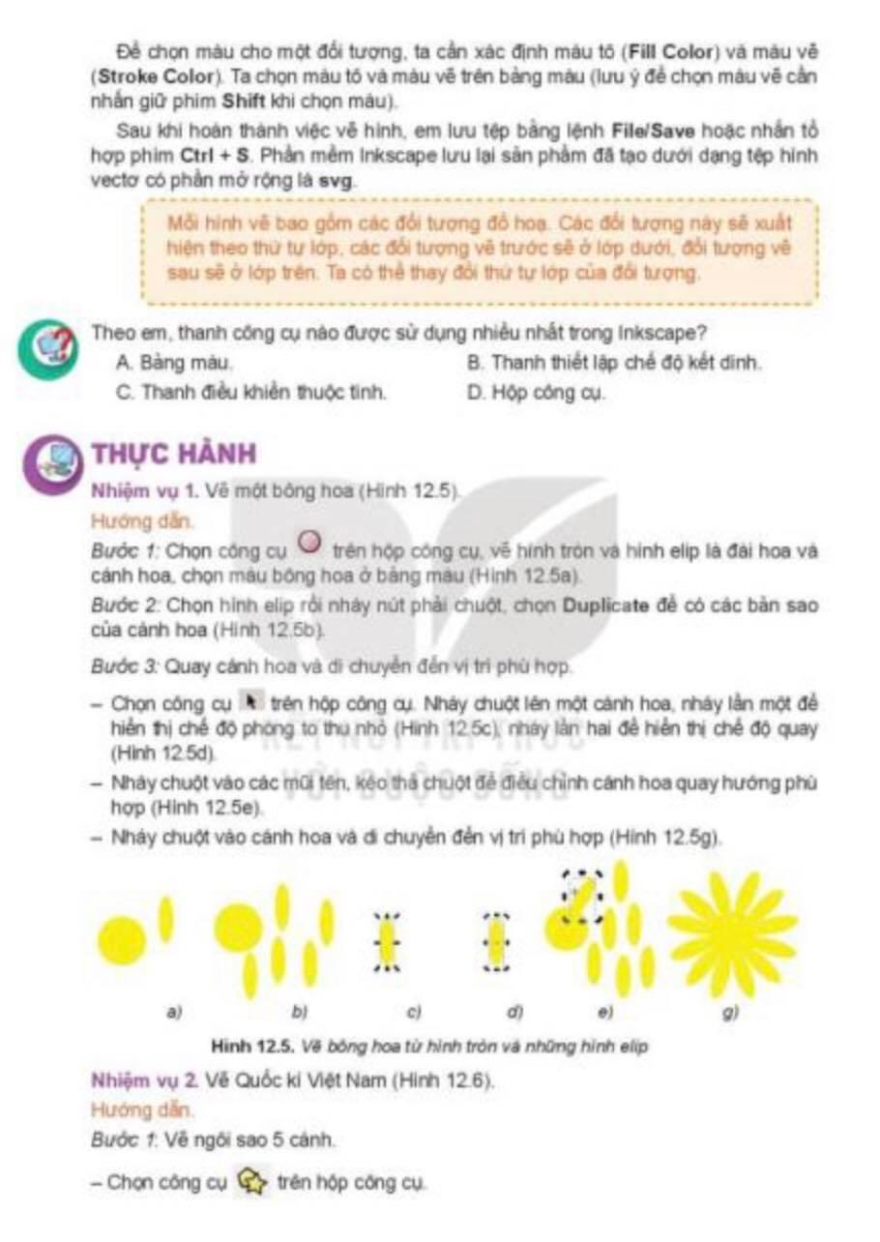 trên hộp công cụ, vẽ hình tròn và hình elip là đài hoa và cánh hoa, chọn màu bông hoa ở bảng màu (Hinh 12.5a)

*Bước 2:* Chọn hình elip rồi nháy nút phải chuột , chọn Duplicate để có bản sao của cánh hoa (Hinh 12.5b)

*Bước 3:* Quay cánh hoa và di chuyển đến vị trí phù hợp

- Chọn công cụ  trên hộp công cụ. Nháy chuột lên một cánh hoa, nháy lần một để hiển thị chế độ phóng to thu nhỏ ( Hình 12.5c), nháy lần hai để hiển thị chế độ quay (Hình 12.5d)

- Nháy chuột vào các mũi tên, kéo thả chuột để điều chỉnh cánh hoa quay hướng phù hợp (Hình 12.5e).

- Nháy chuột vào cánh hoa và di chuyển đến vị trí phù hợp (Hình 12.5g).

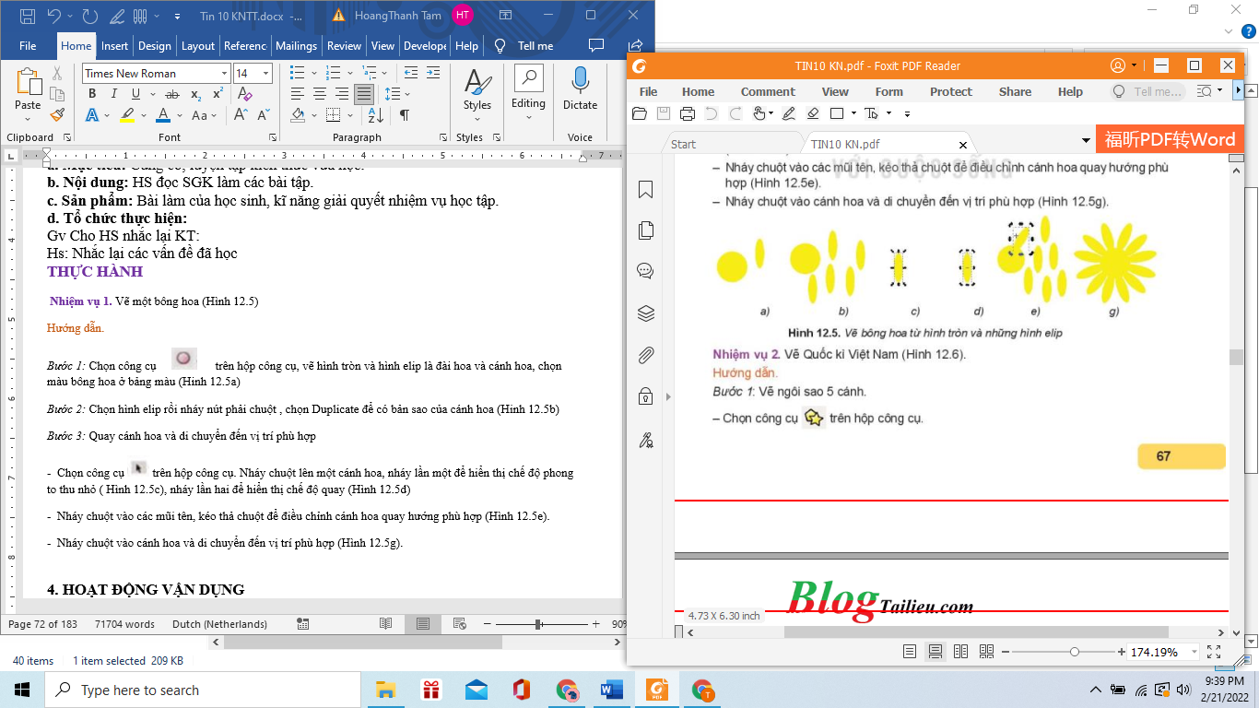

**Nhiệm vụ 2.** Vẽ Quốc kì Việt Nam (Hình 12.6).

Hướng dẫn.

Bước 1: Vẽ ngôi sao 5 cánh.

- Chọn công cụ 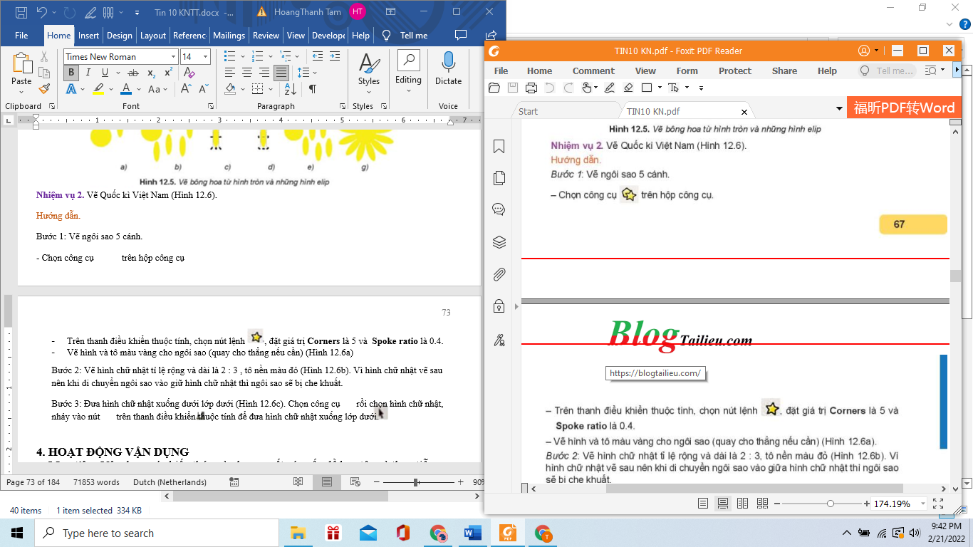 trên hộp công cụ 

- Trên thanh điều khiển thuộc tính, chọn nút lệnh , đặt giá trị **Corners** là 5 và **Spoke ratio** là 0.4.

- Vẽ hình và tô màu vàng cho ngôi sao (quay cho thẳng nếu cần) (Hình 12.6a)

Bước 2: Vẽ hình chữ nhật tỉ lệ rộng và dài là 2 : 3 , tô nền màu đỏ (Hình 12.6b). Vì hình chữ nhật vẽ sau nên khi di chuyển ngôi sao vào giữ hình chữ nhật thì ngôi sao sẽ bị che khuất.

Bước 3: Đưa hình chữ nhật xuống dưới lớp dưới (Hình 12.6c). Chọn công cụ 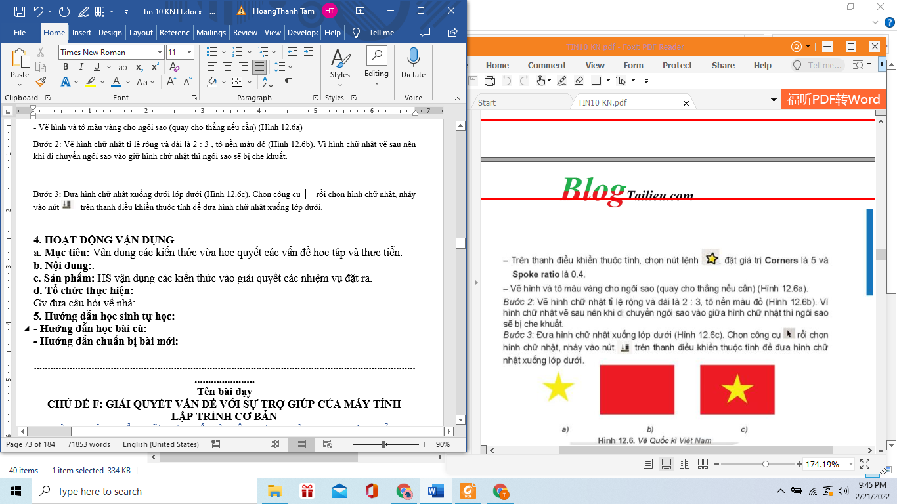 rồi chọn hình chữ nhật, nháy vào nút 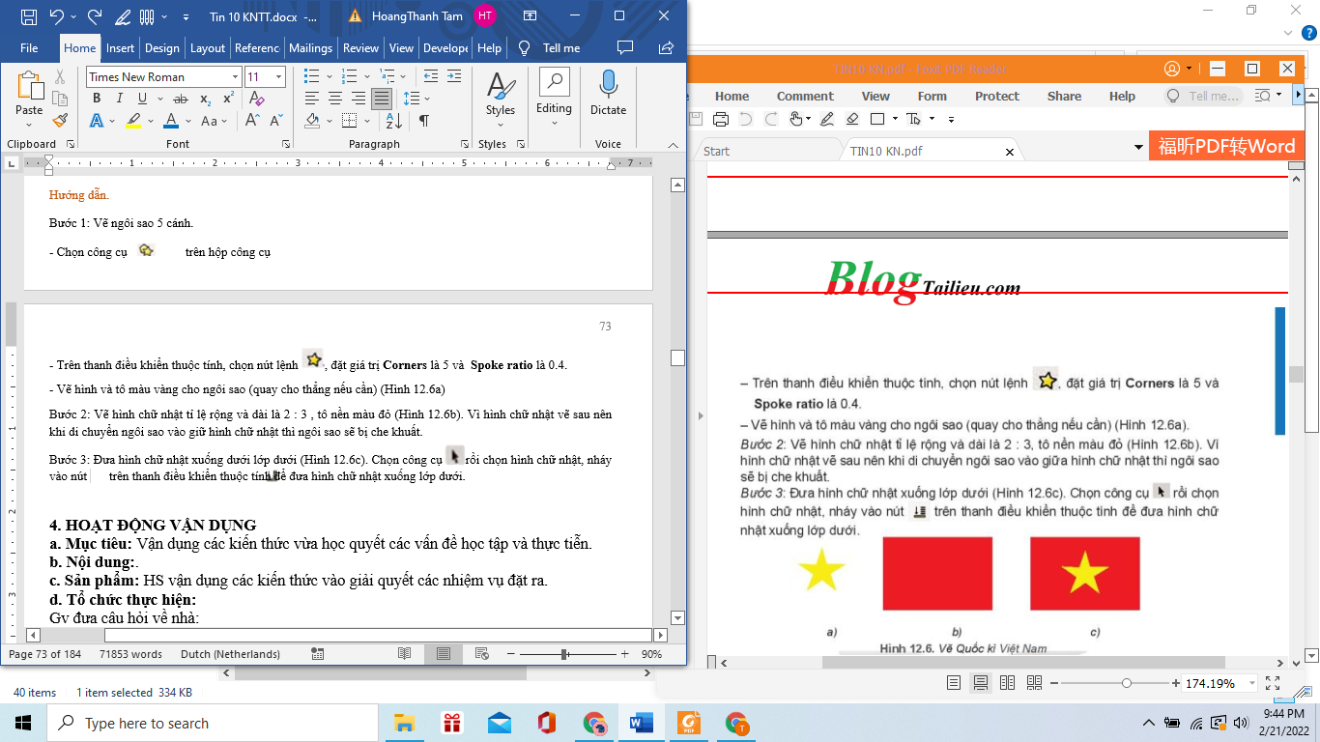 trên thanh điều khiển thuộc tính để đưa hình chữ nhật xuống lớp dưới.

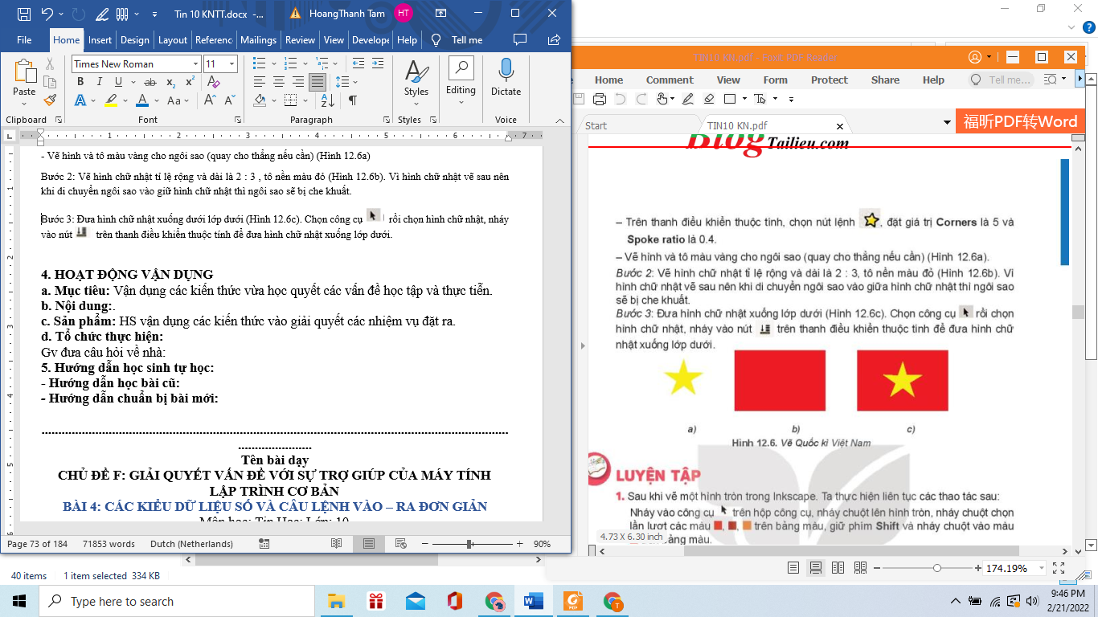

**4. HOẠT ĐỘNG VẬN DỤNG**

**a. Mục tiêu:** Vận dụng các kiến thức vừa học quyết các vấn đề học tập và thực tiễn.

**b. Nội dung:**.

**c. Sản phẩm:** HS vận dụng các kiến thức vào giải quyết các nhiệm vụ đặt ra.

**d. Tổ chức thực hiện:**

Gv đưa câu hỏi về nhà:

1. Sau khi vẽ một hình tròn trong **Inkscape**. Ta thực hiện liên tục các thao tác sau: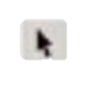

Nháy vào công cụ trên hộp công cụ, nháy chuột lên hình tròn, nháy chuột chọn lần lượt các màu trên bảng màu, giữ phím **Shift** và nháy chuột vào màu trên bảng màu.

Em hãy xác định xem kết quả hình tròn sẽ có màu sắc như thế nào?

1. Để thay một ngôi sao thành một khối lập phương. Em sẽ tìm công cụ ở thanh công cụ nào?
2. Bảng màu
3. Thanh điều khiển thuộc tính
4. Hộp công cụ
5. Hộp thoai lệnh
6. Hãy vẽ quốc kì các nước: Thái Lan, Lào, Myanmar và Anh.

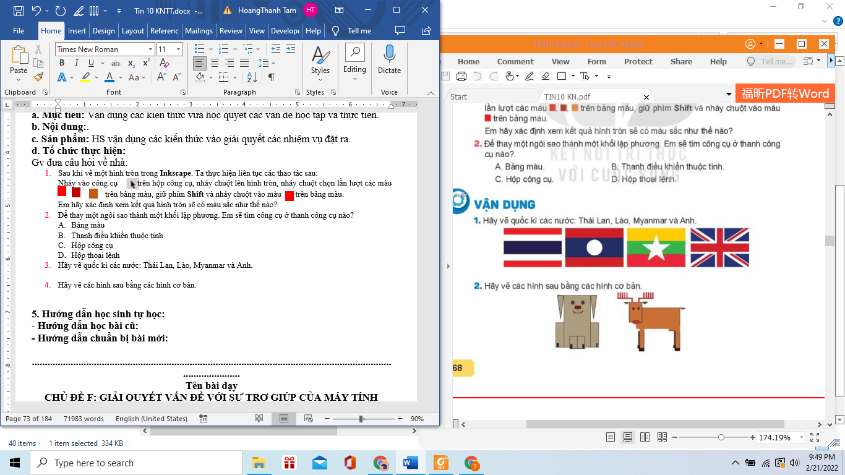

1. Hãy vẽ các hình sau bằng các hình cơ bản.



**5. Hướng dẫn học sinh tự học:**

**- Hướng dẫn học bài cũ:**

***-* Hướng dẫn chuẩn bị bài mới:**

**...........................................................................................................................................**

# **BÀI 13: BỔ SUNG CÁC ĐỐI TƯỢNG ĐỒ HỌA**

Môn học: Tin Học; Lớp: 10

Thời gian thực hiện: 2 tiết LT TH

**I**. **MỤC TIÊU**

***1****.* ***Kiến thức:***

* Biết và sử dụng được một số chức năng của các lệnh tạo, điều chỉnh các đối tượng đồ họa đơn giản.

***2****.* ***Kỹ năng:***

- Năng lực tự chủ và tự học

- Năng lực giao tiếp và hợp tác

- Năng lực sáng tạo và giải quyết vấn đề

***3****.* ***Phẩm chất:*** Nghiêm túc, tập trung, tích cực chủ động.

**II**. **THIẾT BỊ DẠY HỌC VÀ HỌC LIỆU**

Sgk, Sbt, giáo án.

**III**. **TIẾN TRÌNH DẠY HỌC**

**1. HOẠT ĐỘNG KHỞI ĐỘNG (MỞ ĐẦU)**

- **Mục tiêu**: Tạo hứng thú học tập cho học sinh

- **Nội dung**: Hs dựa vào hiểu biết để trả lời câu hỏi

- **Sản phẩm**: Từ yêu cầu Hs vận dụng kiến thức để trả lời câu hỏi GV đưa ra

- **Tổ chức thực hiện**: GV giới thiệu và dẫn dắt vào bài

Quan sát hình vẽ miếng dưa hấu ở Hình 13.1 và kể các đối tượng có trong hình. Xác định thứ tự các lớp của các đối tượng trong hình vẽ.

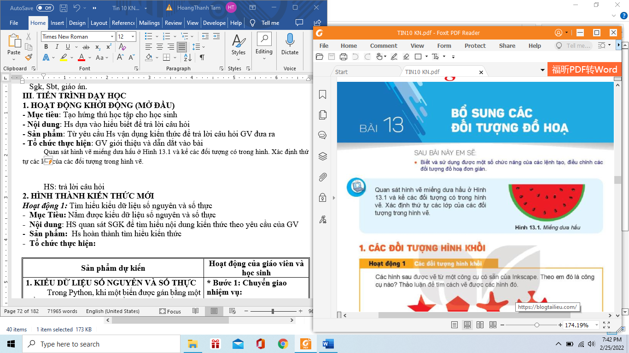

HS: trả lời câu hỏi

**2. HÌNH THÀNH KIẾN THỨC MỚI**

***Hoạt động 1:*** Tìm hiểu các đối tượng hình khối

**- Mục Tiêu:** Nắm được cách vẽ các hình khối

**- Nội dung**: HS quan sát SGK để tìm hiểu nội dung kiến thức theo yêu cầu của GV

-  **Sản phẩm:** Hs hoàn thành tìm hiều kiến thức

**- Tổ chức thực hiện:**

| **Sản phẩm dự kiến** | **Hoạt động của giáo viên và học sinh** |
| --- | --- |
| **1. CÁC ĐỐI TƯỢNG HÌNH KHỐI**  - Inkscape cung cấp một số đối tượng đã được định nghĩa sẵn trong hộp công cụ như hình chữ nhật, hình vuông, hình tròn, hình elip, vòng cung, ngôi sao, đa giác…  - Mỗi hình khối được đặc trưng bởi các thuộc tính khác nhau. Ta có thể thay đổi giá trị các thuộc tính trên thanh điều khiển thuộc tính để chỉnh hình theo ý muốn.  *Bảng các thuộc tính cơ bản của một số hình có sẵn*   |  |  |  | | --- | --- | --- | | ***Đối tượng*** | ***Thuộc tính*** | ***Ý nghĩa*** | | Hình vuông, hình chữ nhật | W, H | Chiều rộng, chiều dài. | | Rx, Ry | Bán kính của góc bo (bằng 0 nếu góc của hình là góc vuông) | | Hình tròn, hình elip | Rx, Ry | Bán kính theo phương ngang và thẳng đứng | | Start, End | Góc của điểm đầu và điểm cuối khi sử dụng chế độ vẽ  (đơn vị: độ) | | Hình đa giác, hình sao | Corners | Số đỉnh của đa giác hoặc số cánh của hình sao | | Rounded | Độ cong tại các đỉnh của hình | | Spoke ratio | Tỉ lệ bán kính từ tâm đến góc trong và từ tâm tới đỉnh đầu hình sao | | randomized | Tham số làm méo hình ngẫu nhiên |  * Ta có thể thay đổi thuộc tính của mỗi đối tượng được tạo từ công cụ có sẵn trong hình vẽ. | **\*‌ ‌Bước‌ ‌1:‌ ‌Chuyển‌ ‌giao‌ ‌nhiệm‌ ‌vụ:‌ ‌**  **GV:** Các hình sau được vẽ từ một công cụ có sẵn của Inkscape. Theo em đó là công cụ nào? Thảo luận để tìm cách vẽ được các hình đó.    **HS:** Thảo luận, trả lời  **\*‌ ‌Bước‌ ‌2:‌ ‌Thực‌ ‌hiện‌ ‌nhiệm‌ ‌vụ:‌ ‌ ‌**   ‌+‌ ‌HS:‌ ‌Suy‌ ‌nghĩ,‌ ‌tham‌ ‌khảo‌ ‌sgk‌ ‌trả‌ ‌lời‌ ‌câu‌ ‌hỏi‌ ‌  +‌ ‌GV:‌ ‌quan‌ ‌sát‌ ‌và‌ ‌trợ‌ ‌giúp‌ ‌các‌ ‌cặp.‌ ‌ ‌  **\*‌ ‌Bước‌ ‌3:‌ ‌Báo‌ ‌cáo,‌ ‌thảo‌ ‌luận:‌ ‌ ‌**  +‌ ‌HS:‌ ‌Lắng‌ ‌nghe,‌ ‌ghi‌ ‌chú,‌ ‌một‌ ‌HS‌ ‌phát‌ ‌  biểu‌ ‌lại‌ ‌các‌ ‌tính‌ ‌chất.‌ ‌ ‌  +‌ ‌Các‌ ‌nhóm‌ ‌nhận‌ ‌xét,‌ ‌bổ‌ ‌sung‌ ‌cho nhau.‌ ‌ ‌  **\*‌ ‌Bước‌ ‌4:‌ ‌Kết‌ ‌luận,‌ ‌nhận‌ ‌định:‌ ‌‌**GV‌ ‌chính‌ ‌xác‌ ‌hóa‌ ‌và‌ ‌gọi‌ ‌1‌ ‌học‌ ‌sinh‌ ‌nhắc‌ ‌lại‌ ‌kiến‌ ‌thức‌**‌**  **Câu hỏi:**  **?** Nếu trên hình vẽ có sẵn một hình sao 5 cánh nhọn, em cần thay đổi tham số nào để các đỉnh ngôi sao trở nên cong? |

***Hoạt động 2:*** Tìm hiểu ***thiết lập tô màu, màu vẽ và tô màu cho đối tượng***

**a) Mục tiêu:** Nắm được cách tùy chỉnh màu tô và màu vẽ

**b) Nội dung:** HS quan sát SGK để tìm hiểu nội dung kiến thức theo yêu cầu của GV.

**c) Sản phẩm:** HS hoàn thành tìm hiểu kiến thức

**d) Tổ chức thực hiện:**

| **Sản phẩm dự kiến** | **Hoạt động của giáo viên và học sinh** |
| --- | --- |
| **2. THIẾT LẬP MÀU TÔ, MÀU VẼ VÀ TÔ MÀU CHO ĐỐI TƯỢNG**  - Trong Inskpape có một số tùy chọn khác nhau cho màu tô và màu vẽ của một đối tượng. Có thể thiết lập màu tô và màu vẽ độc lập với nhau. Để tùy chỉnh màu tô và màu vẽ ta sử dụng hộp thoại Fill và Stroke sau**:**  Không màu (trong suốt)  Màu chuyển giữa hai hoặc nhiều màu.  Màu chuyển giữa hai hoặc nhiều màu từ trung tâm đối tượng.  Hoa văn (đối tượng được lấp đầy bởi một mẫu hoa văn).  Graphical user interface, text, application, Word  Description automatically generated  **?** Hủy đặt (đối tượng trở về trạng thái ban đầu, điều này cần thiết khi ta sao chép đối tượng và thay đổi thuộc tính cho đối tượng).  *Các bước thực hiện việc chỉnh sửa nền và đường nét:*  Bước 1: Chọn đối tượng cần chỉnh, Chọn lệnh **Objects/Fill and Stroke** (hoặc nháy nút chuột phải chọn **Fill and Stroke**) xuất hiện hộp thoại **Fill and Stroke**.  Bước 2: Chọn **Fill** để chọn kiểu tô cho màu tô, chọn **Stroke paint** để chọn kiểu tô cho màu vẽ, chọn **Stroke style** để thay đổi thiết lập kiểu nét vẽ và độ dày mỏng của nét.  Bước 3. Tùy chỉnh màu sắc bằng cách chọn kiểu tô và thiết lập màu. ***Lưu ý:*** Khi tô màu chuyển thì màu của đối tượng được tô sẽ chuyển dần từ màu này sang màu khác. Đề tô màu chuyển ta sử dụng hai kiểu tô là và . Nháy vào biểu tượng cây bút  phía dưới của hộp thoại **Fill and Stroke** để thay đổi thông số của **gradient**. Ta có thể thay đổi thông số của **gradient** bằng bảng điều khiển hoặc kéo thả chuột tại các vị trí điều khiển.     Khi sử dụng kiều tô ta có thể sao chép màu tại một vị trí nào đó trong vùng làm việc bằng cách sử dụng công cụ phía dưới của hộp thoại **Fill and Stroke**.  Giá trị **Opacity** thể hiện độ trong suốt của màu khi tô lên đối tượng. Độ trong suốt của màu cũng được xác định bởi giá trị A (alpha) khi sử dụng bảng màu.   * Có thể thiết lập màu tô, màu vẽ và các thuộc tính về màu tô và màu vẽ cho đối tượng. | **\*‌ ‌Bước‌ ‌1:‌ ‌Chuyển‌ ‌giao‌ ‌nhiệm‌ ‌vụ:‌ ‌**  **GV:** Quan sát các hình sau và nhận xét các hình có điểm gì khác nhau    **HS:** Thảo luận, trả lời  **HS:** Lấy các ví dụ trong thực tế.  **\*‌ ‌Bước‌ ‌2:‌ ‌Thực‌ ‌hiện‌ ‌nhiệm‌ ‌vụ:‌ ‌ ‌**  ‌+‌ ‌HS:‌ ‌Suy‌ ‌nghĩ,‌ ‌tham‌ ‌khảo‌ ‌sgk‌ ‌trả‌ ‌lời‌ ‌câu‌ ‌hỏi‌ ‌  +‌ ‌GV:‌ ‌quan‌ ‌sát‌ ‌và‌ ‌trợ‌ ‌giúp‌ ‌các‌ ‌cặp.‌ ‌ ‌  **\*‌ ‌Bước‌ ‌3:‌ ‌Báo‌ ‌cáo,‌ ‌thảo‌ ‌luận:‌ ‌ ‌**  +‌ ‌HS:‌ ‌Lắng‌ ‌nghe,‌ ‌ghi‌ ‌chú,‌ ‌một‌ ‌HS‌ ‌phát‌ ‌  biểu‌ ‌lại‌ ‌các‌ ‌tính‌ ‌chất.‌ ‌ ‌  +‌ ‌Các‌ ‌nhóm‌ ‌nhận‌ ‌xét,‌ ‌bổ‌ ‌sung‌ ‌cho‌ ‌  nhau.‌ ‌ ‌  **\*‌ ‌Bước‌ ‌4:‌ ‌Kết‌ ‌luận,‌ ‌nhận‌ ‌định:‌ ‌‌**GV‌ ‌chính‌ ‌xác‌ ‌hóa‌ ‌và‌ ‌gọi‌ ‌1‌ ‌học‌ ‌sinh‌ ‌nhắc‌ ‌lại‌ ‌kiến‌ ‌thức‌  Câu hỏi:  **1**. Đề xác định đường viên của đối tượng dạng nét đứt, em cần chọn trang nào trong hộp thoại **Fill and Stroke**?  A Fill B. Stroke paint  C. Stroke style D. Cả A và B  **2**. Để chỉnh thông số của gradient, em cần chọn biểu tượng nào?  A. **➕** B.  C.  D. - |

***Hoạt động 3:*** Tìm hiểu ***các phép ghép đối tượng đồ họa***

**a) Mục tiêu:** Nắm được ***các phép ghép đối tượng đồ họa***

**b) Nội dung:** HS quan sát SGK để tìm hiểu nội dung kiến thức theo yêu cầu của GV.

**c) Sản phẩm:** HS hoàn thành tìm hiểu kiến thức

**d) Tổ chức thực hiện:**

| **Sản phẩm dự kiến** | **Hoạt động của giáo viên và học sinh** |
| --- | --- |
| **3. CÁC PHÉP GHÉP ĐỐI TƯỢNG ĐỒ HOẠ**  - Các hình phức tạp có thể thu được bằng cách ghép từ các hình đơn giản.  - Các phép ghép được sử dụng để ghép và cắt hình trong Inskcape gồm: hợp, hiệu. giao, hiệu đối xứng, chia, cắt của hai hay nhiều đối tượng đơn. Các phép ghép này được thực hiện bằng cách chọn lệnh trong bảng chọn **Path.**  Phép hợp (Union, nhấn tổ hợp phím **Ctrl** + +) là tất cả các phần thuộc một trong các hình đơn.  Phép hiệu (Difference, nhấn tổ hợp phím **Ctrl** + −) là phần thuộc hình lớp dưới nhưng không thuộc hình lớp trên.  Phép giao (Intersection, nhấn tổ hợp phím **Ctrl** + *); là phần thuộc cả hai hình được chọn.  Phép hiệu đối xứng (Exclusion, nhấn tổ hợp phím **Ctrl** + ^ ) là phần hình thuộc các hình trừ phần giao nhau.  Phép chia (Division, nhấn tổ hợp phím **Ctrl** + /): Hình lớp dưới được chia thành các phần bởi đường nét của hình lớp trên.  Phép cắt (Cut Path, nhấn tổ hợp phím **Ctrl + Alt + /**): Cắt hình lớp dưới thành các phần bởi hai điểm giao ở viền với hình lớp trên. Kết quả là các hình mới không có màu.     * Trong Inkscape, ta có thể làm các phép ghép với các hình để thu được hình mới | **\*‌ ‌Bước‌ ‌1:‌ ‌Chuyển‌ ‌giao‌ ‌nhiệm‌ ‌vụ:‌ ‌**  **GV:** Tìm cách xếp ba mẫu giấy như Hình  13.5 thành một hình trái tim    Gợi ý. Em có thể xoay hình và xếp các hình lên nhau.  **HS:** Thảo luận, trả lời  **HS:** Lấy các ví dụ trong thực tế.  **\*‌ ‌Bước‌ ‌2:‌ ‌Thực‌ ‌hiện‌ ‌nhiệm‌ ‌vụ:‌ ‌ ‌**  ‌+‌ ‌HS:‌ ‌Suy‌ ‌nghĩ,‌ ‌tham‌ ‌khảo‌ ‌sgk‌ ‌trả‌ ‌lời‌ ‌câu‌ ‌hỏi‌ ‌  +‌ ‌GV:‌ ‌quan‌ ‌sát‌ ‌và‌ ‌trợ‌ ‌giúp‌ ‌các‌ ‌cặp.‌ ‌ ‌  **\*‌ ‌Bước‌ ‌3:‌ ‌Báo‌ ‌cáo,‌ ‌thảo‌ ‌luận:‌ ‌ ‌**  +‌ ‌HS:‌ ‌Lắng‌ ‌nghe,‌ ‌ghi‌ ‌chú,‌ ‌một‌ ‌HS‌ ‌phát‌ ‌  biểu‌ ‌lại‌ ‌các‌ ‌tính‌ ‌chất.‌ ‌ ‌  +‌ ‌Các‌ ‌nhóm‌ ‌nhận‌ ‌xét,‌ ‌bổ‌ ‌sung‌ ‌cho‌ ‌nhau.‌ ‌ ‌  **\*‌ ‌Bước‌ ‌4:‌ ‌Kết‌ ‌luận,‌ ‌nhận‌ ‌định:‌ ‌‌**GV‌ ‌  chính‌ ‌xác‌ ‌hóa‌ ‌và‌ ‌gọi‌ ‌1‌ ‌học‌ ‌sinh‌ ‌nhắc‌ ‌lại‌ ‌kiến‌ ‌thức‌  **Câu hỏi:**  ? Em hãy nêu phép ghép hình và các bước thực hiện để vẽ đám mây như Hình 13.7 |

**3. HOẠT ĐỘNG LUYỆN TẬP**

**a. Mục tiêu:** Củng cố, luyện tập kiến thức vừa học.

**b. Nội dung:** HS đọc SGK làm các bài tập.

**c. Sản phẩm:** Bài làm của học sinh, kĩ năng giải quyết nhiệm vụ học tập.

**d. Tổ chức thực hiện:**

Gv Cho HS nhắc lại KT:

Hs: Nhắc lại các vấn đề đã học

**Thực hành**

Nhiệm vụ 1. Vẽ logo tương tự Hình 13.8

Hướng dẫn

Bước 1. Chọn công cụ 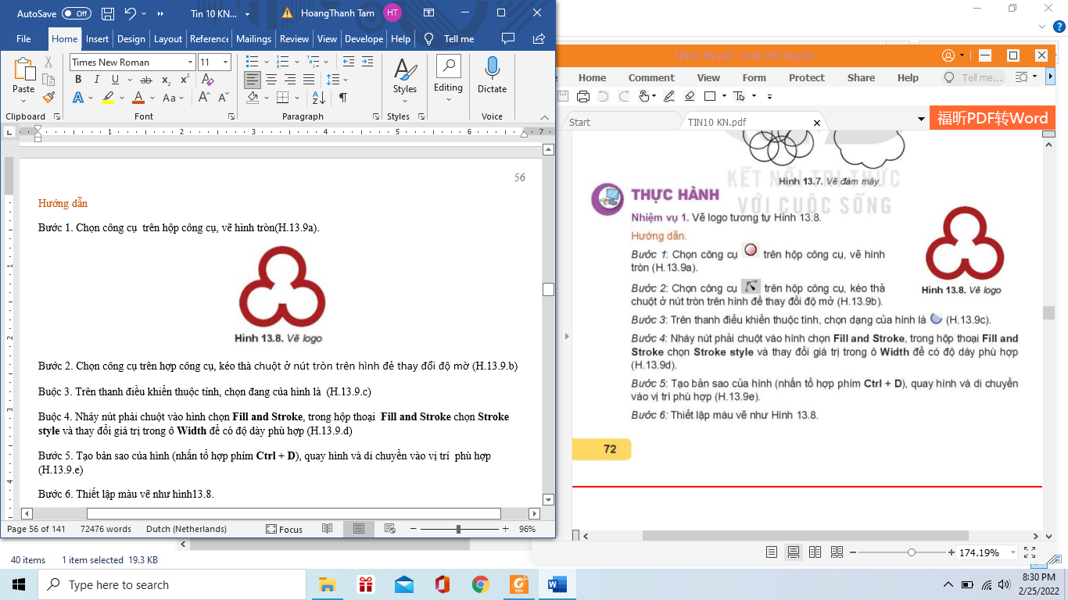 trên hộp công cụ, vẽ hình tròn (H.13.9a).

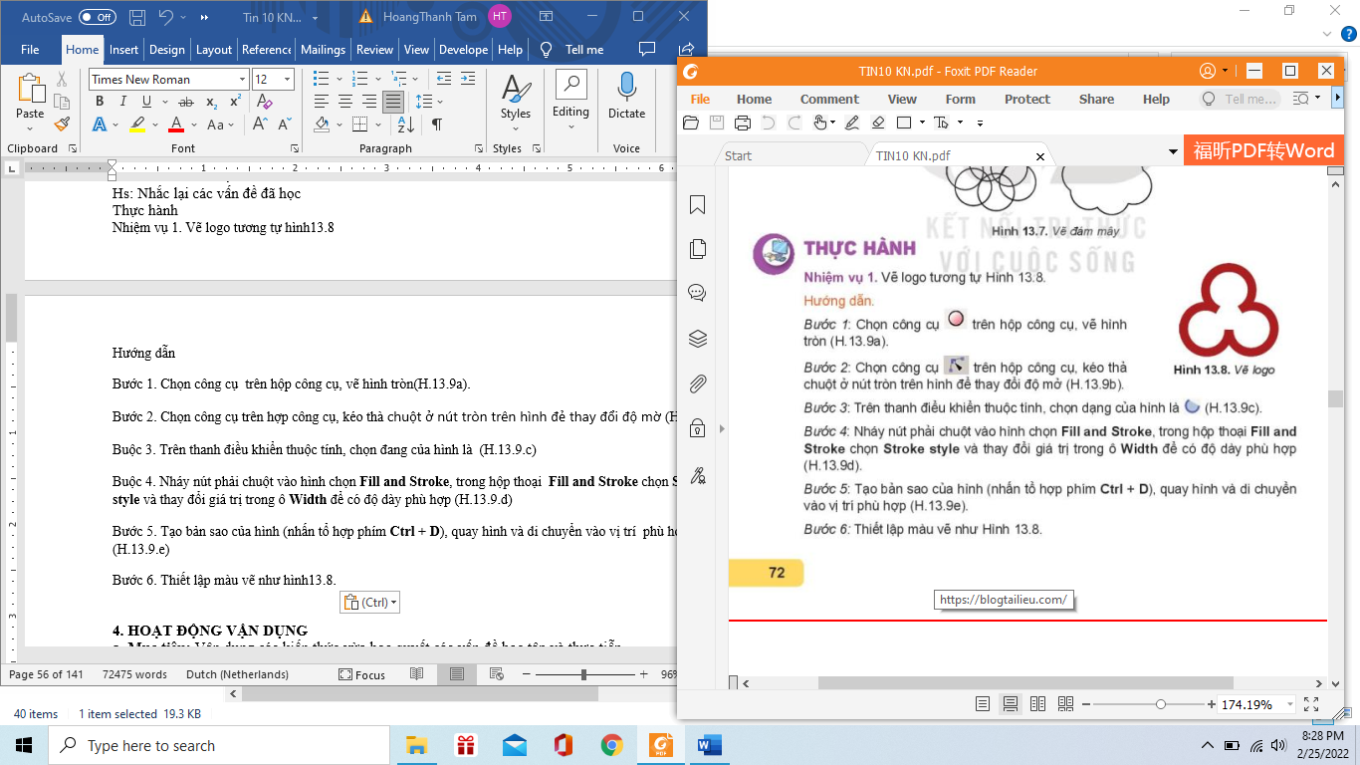

Bước 2. Chọn công cụ  trên hợp công cụ, kéo thả chuột ở nút tròn trên hình để thay đổi độ mở (H.13.9.b)

Buộc 3. Trên thanh điều khiển thuộc tính, chọn dạng của hình là  (H.13.9.c)

Buộc 4. Nháy nút phải chuột vào hình chọn **Fill and Stroke**, trong hộp thoại **Fill and Stroke** chọn **Stroke style** và thay đổi giá trị trong ô **Width** để có độ dày phù hợp (H.13.9.d)

Bước 5. Tạo bản sao của hình (nhấn tổ hợp phím **Ctrl + D**), quay hình và di chuyển vào vị trí phù hợp (H.13.9.e)

Bước 6. Thiết lập màu vẽ như Hình 13.8.

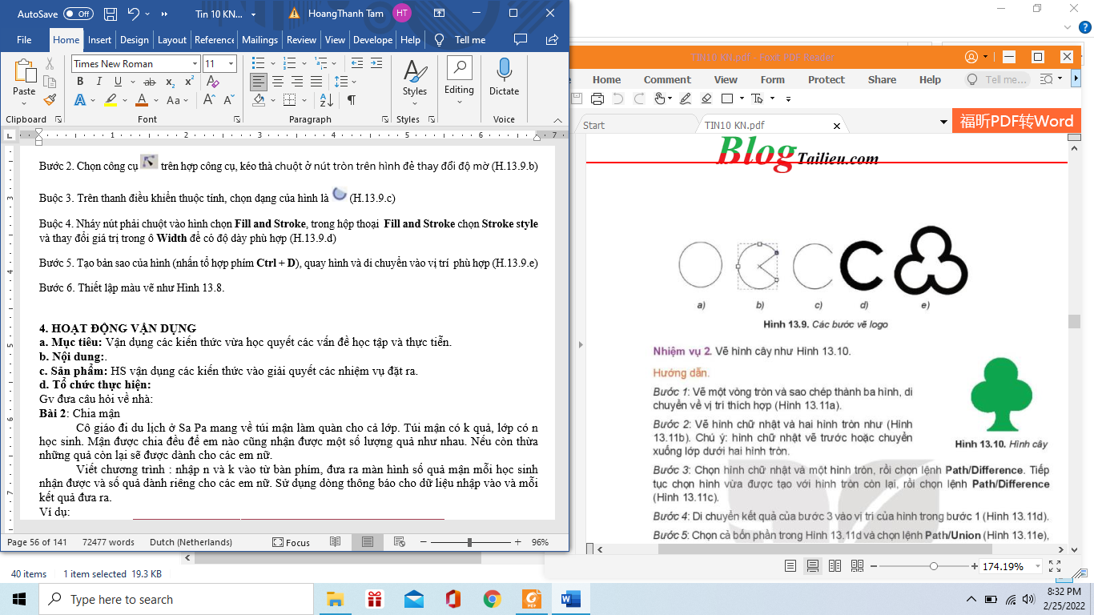

**Nhiệm vụ 2.** Vẽ hình cây như Hình 13.10.

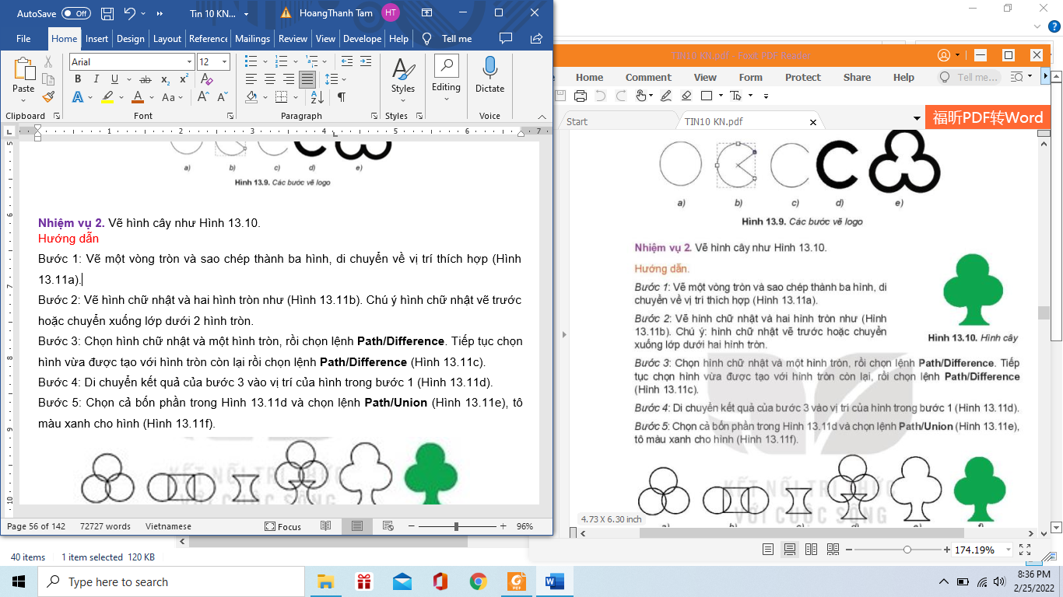

Hướng dẫn

Bước 1: Vẽ một vòng tròn và sao chép thành ba hình, di chuyển về vị trí thích hợp (Hình 13.11a).

Bước 2: Vẽ hình chữ nhật và hai hình tròn như (Hình 13.11b). Chú ý hình chữ nhật vẽ trước hoặc chuyển xuống lớp dưới 2 hình tròn.

Bước 3: Chọn hình chữ nhật và một hình tròn, rồi chọn lệnh **Path/Difference**. Tiếp tục chọn hình vừa được tạo với hình tròn còn lại rồi chọn lệnh **Path/Difference** (Hình 13.11c).

Bước 4: Di chuyển kết quả của bước 3 vào vị trí của hình trong bước 1 (Hình 13.11d).

Bước 5: Chọn cả bốn phần trong Hình 13.11d và chọn lệnh **Path/Union** (Hình 13.11e), tô màu xanh cho hình (Hình 13.11f).

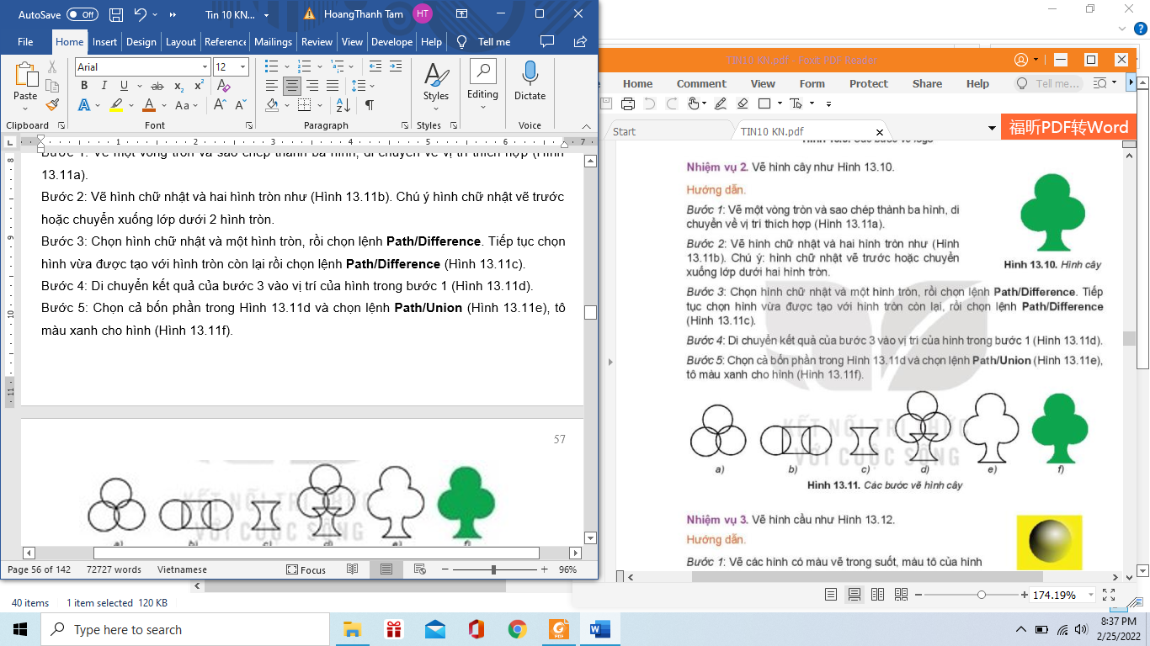

**Hình 13.11.** Các bước vẽ hình cây

**Nhiệm vụ 3.** Vẽ hình cầu như Hình 13.12.

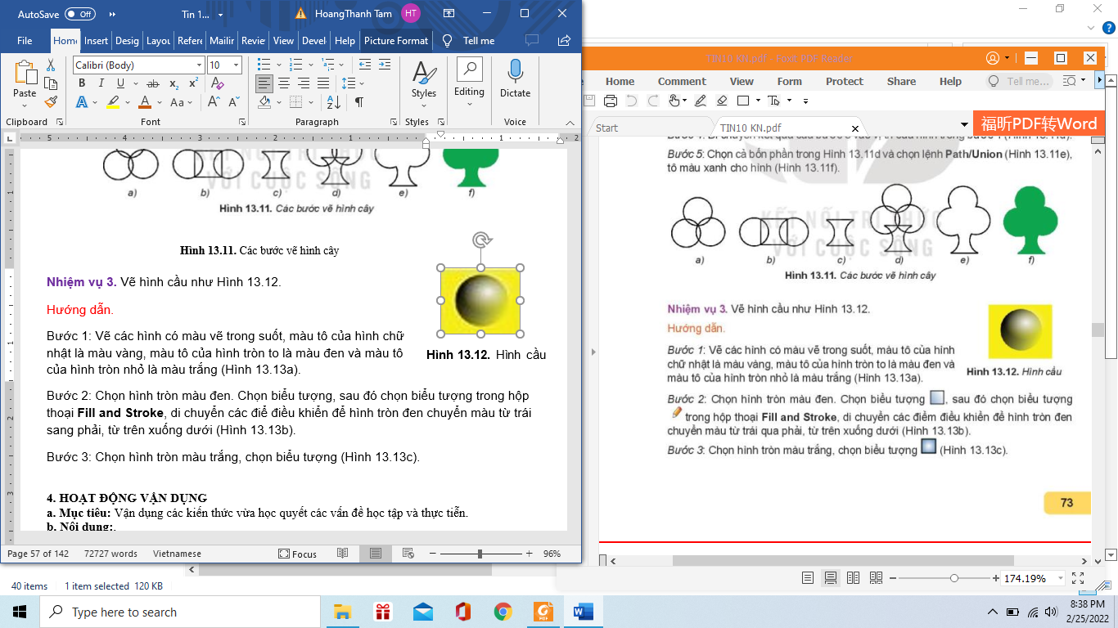

Hướng dẫn.

Bước 1: Vẽ các hình có màu vẽ trong suốt, màu tô của hình chữ nhật là màu vàng, màu tô của hình tròn to là màu đen và màu tô của hình tròn nhỏ là màu trắng (Hình 13.13a).

Bước 2: Chọn hình tròn màu đen. Chọn biểu tượng , sau đó chọn biểu tượng  trong hộp thoại **Fill and Stroke**, di chuyển các điểm điều khiển để hình tròn đen chuyển màu từ trái sang phải, từ trên xuống dưới (Hình 13.13b).

Bước 3: Chọn hình tròn màu trắng, chọn biểu tượng  (Hình 13.13c).

Bước 4: Tăng cỡ hình của hình tròn trắng và di chuyển các hình cho phù hợp (Hình 13.13.d). Ta được sản phẩm hình cầu

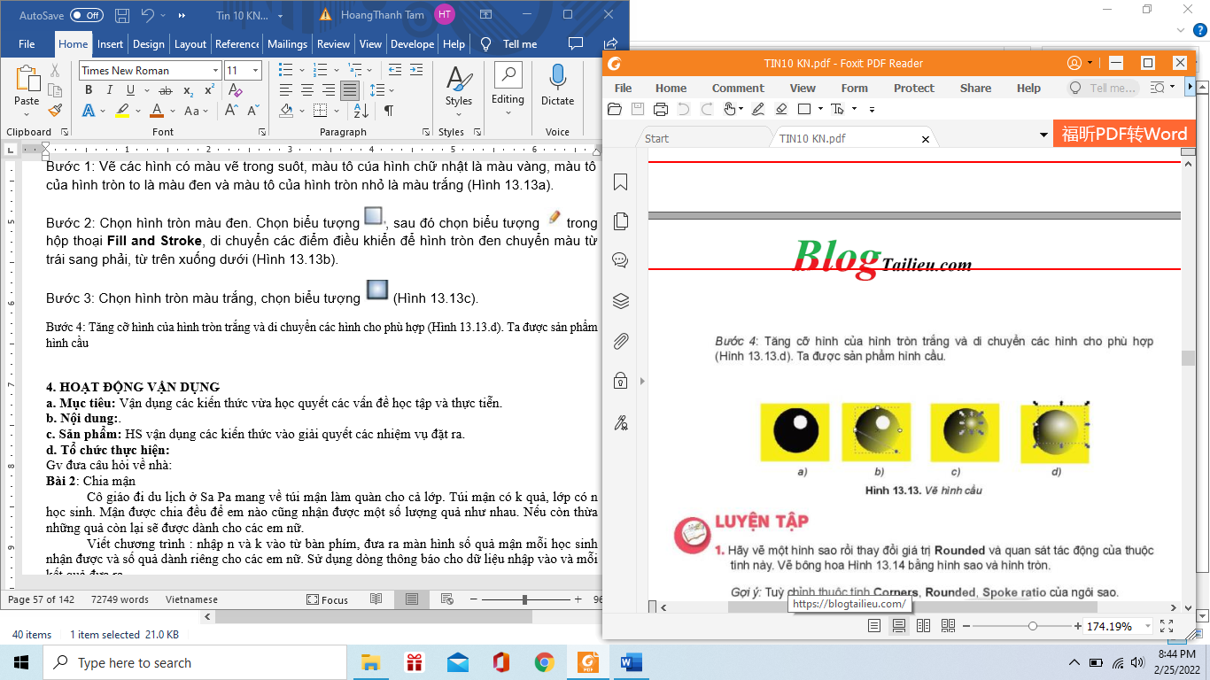

**4. HOẠT ĐỘNG VẬN DỤNG**

**a. Mục tiêu:** Vận dụng các kiến thức vừa học quyết các vấn đề học tập và thực tiễn.

**b. Nội dung:**.

**c. Sản phẩm:** HS vận dụng các kiến thức vào giải quyết các nhiệm vụ đặt ra.

**d. Tổ chức thực hiện:**

Gv đưa câu hỏi về nhà:

**1.** Hãy vẽ một hình sao rồi thay đổi giá trị **Rounded** và quan sát tác động của thuộc tính này. Vẽ bông hoa Hình 13.14 bằng hình sao và hình tròn.

*Gợi ý*: Tuỳ chỉnh thuộc tính **Comers, Rounded**, Spoke ratio của ngôi sao.

**2.** Hãy vẽ hình như Hình 13.15

**3.** Hãy vẽ chùm bóng (Hình 13.16)

Gợi ý: Sử dụng hình tròn, cắt hình để tạo hiệu ứng ánh sáng, sử dụng công cụ 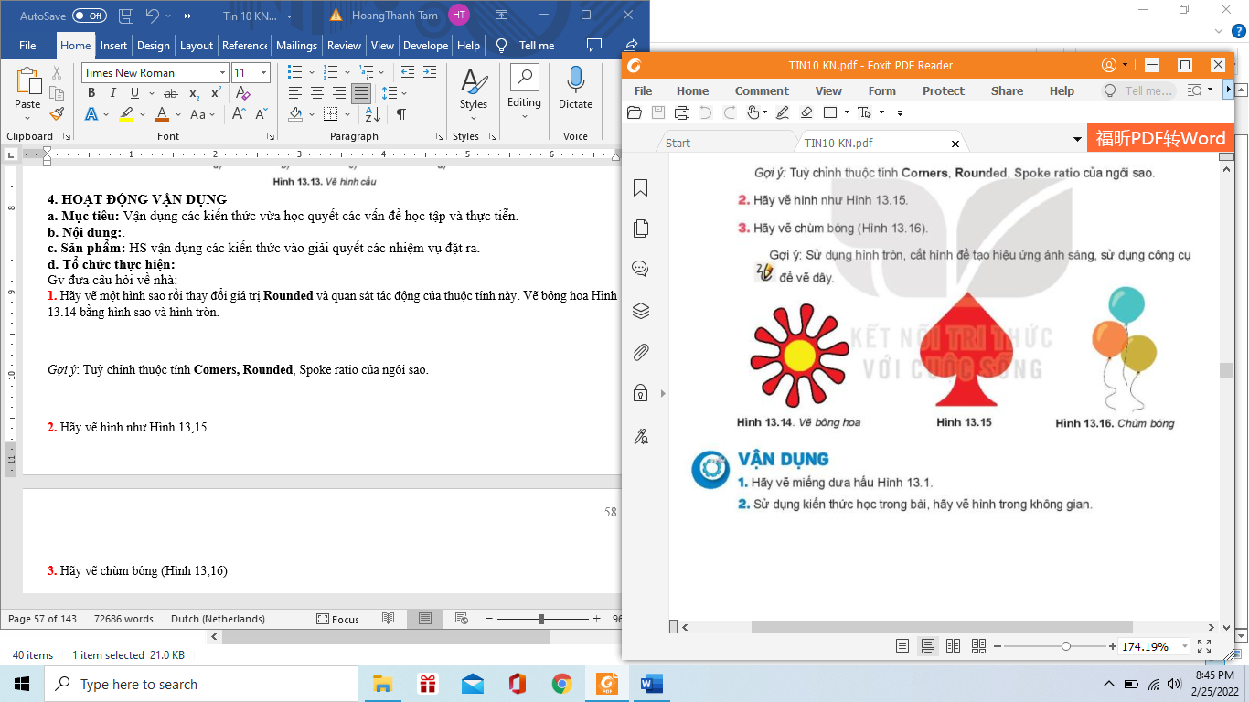 để vẽ dây.



Vận dụng

**1.** Hãy về miếng dưa hấu Hình 13.1

**2.** Sử dụng kiến thức học trong bài, hãy vẽ hình trong không gian.

**5. Hướng dẫn học sinh tự học:**

**- Hướng dẫn học bài cũ:**

***-* Hướng dẫn chuẩn bị bài mới:**

# **..............................................................................................................................................................**

# **BÀI 14: LÀM VIỆC VỚI ĐỐI TƯỢNG ĐƯỜNG VÀ VĂN BẢN**

Môn học: Tin Học; Lớp: 10

Thời gian thực hiện: 2 tiết LT TH

**I**. **MỤC TIÊU**

***1****.* ***Kiến thức:***

* Biết các thao tác chỉnh sửa hình
* Thực hiện được việc vẽ, chỉnh sửa hình để được đường cong mong muốn

***2****.* ***Kỹ năng:***

- Năng lực tự chủ và tự học

- Năng lực giao tiếp và hợp tác

- Năng lực sáng tạo và giải quyết vấn đề

***3****.* ***Phẩm chất:*** Nghiêm túc, tập trung, tích cực chủ động.

**II**. **THIẾT BỊ DẠY HỌC VÀ HỌC LIỆU**

Sgk, Sbt, giáo án.

**III**. **TIẾN TRÌNH DẠY HỌC**

**1. HOẠT ĐỘNG KHỞI ĐỘNG (MỞ ĐẦU)**

- **Mục tiêu**: Tạo hứng thú học tập cho học sinh

- **Nội dung**: Hs dựa vào hiểu biết để trả lời câu hỏi

- **Sản phẩm**: Từ yêu cầu Hs vận dụng kiến thức để trả lời câu hỏi GV đưa ra

- **Tổ chức thực hiện**: GV giới thiệu và dẫn dắt vào bài

? Cần ít nhất bao nhiêu điểm để xác định một đường thẳng? Đường parabol? Đường elip?

HS: trả lời câu hỏi

**2. HÌNH THÀNH KIẾN THỨC MỚI**

***Hoạt động 1:*** Tìm hiểu **đối tượng dạng đường**

**- Mục Tiêu:** + Biết các đối tượng đường và cách vẽ

**- Nội dung**: HS quan sát SGK để tìm hiểu nội dung kiến thức theo yêu cầu của GV

-  **Sản phẩm:** Hs hoàn thành tìm hiều kiến thức

**- Tổ chức thực hiện:**

| **Sản phẩm dự kiến** | **Hoạt động của giáo viên và học sinh** |
| --- | --- |
| **1. LÀM QUEN VỚI ĐỐI TƯỢNG DẠNG ĐƯỜNG**  - Đối tượng tự do dạng đường do người dùng tạo ra, là tổ hợp của một hay nhiều đoạn cong hoặc thẳng nối lại với nhau  - Các đối tượng tự do dạng đường có thể điều chỉnh các đoạn độc lập với nhau để tạo ra hình dạng khác  - Ví dụ:    - Đối tượng đường thường được biểu diễn bởi một chuỗi các đoạn thẳng hoặc đoạn cong nối với nhau. Mỗi đoạn cong biểu diễn bởi 4 điểm, hai điểm đầu mút và hai điểm điều khiển. Mỗi điểm điều khiển kết hợp với một điểm đầu mút tạo ra tiếp tuyến của đường cong tại điểm mút tương ứng (Hình 14.3)    **Các bước vẽ đối tượng đường**  Bước 1: Chọn công cụ Pen  trên hộp công cụ.  Bước 2. Chọn kiểu trên thanh điều khiển thuộc tính để tạo đường cong.  Bước 3. Nhảy chuột đề đạt các điểm neo trên hình vẽ (có thể kết hợp nháy chuột và kéo thả).  Bước 4. Kết thúc đường bằng cách nhấn phím **Enter** hoặc nháy đúp chuột tại vị trí neo cuối cùng.   * Đường cong thường được biểu diễn bởi một chuỗi các đoạn cong ghép với nhau. | **\*‌ ‌Bước‌ ‌1:‌ ‌Chuyển‌ ‌giao‌ ‌nhiệm‌ ‌vụ:‌ ‌**  **GV:** Nêu đặt câu hỏi   * *Quan sát hai hình chữ nhật ở Hình 14.1 và tìm ra điểm khác nhau giữa hai hình?*     **HS:** Thảo luận, trả lời  **\*‌ ‌Bước‌ ‌2:‌ ‌Thực‌ ‌hiện‌ ‌nhiệm‌ ‌vụ:‌ ‌ ‌**   ‌+‌ ‌HS:‌ ‌Suy‌ ‌nghĩ,‌ ‌tham‌ ‌khảo‌ ‌sgk‌ ‌trả‌ ‌lời‌ ‌câu‌ ‌hỏi‌ ‌  +‌ ‌GV:‌ ‌quan‌ ‌sát‌ ‌và‌ ‌trợ‌ ‌giúp‌ ‌các‌ ‌cặp.‌ ‌ ‌  **\*‌ ‌Bước‌ ‌3:‌ ‌Báo‌ ‌cáo,‌ ‌thảo‌ ‌luận:‌ ‌ ‌**  +‌ ‌HS:‌ ‌Lắng‌ ‌nghe,‌ ‌ghi‌ ‌chú,‌ ‌một‌ ‌HS‌ ‌phát‌ ‌  biểu‌ ‌lại‌ ‌các‌ ‌tính‌ ‌chất.‌ ‌ ‌  +‌ ‌Các‌ ‌nhóm‌ ‌nhận‌ ‌xét,‌ ‌bổ‌ ‌sung‌ ‌cho‌ ‌  nhau.‌ ‌ ‌  **\*‌ ‌Bước‌ ‌4:‌ ‌Kết‌ ‌luận,‌ ‌nhận‌ ‌định:‌ ‌‌**GV‌ ‌chính‌ ‌xác‌ ‌hóa‌ ‌và‌ ‌gọi‌ ‌1‌ ‌học‌ ‌sinh‌ ‌nhắc‌ ‌lại‌ ‌kiến‌ ‌thức‌**‌**  **Câu hỏi:**  ? Đề về một hình chữ nhật góc tròn em nên dùng công cụ nào? Giải thích tại sao? |

***Hoạt động 2:*** Tìm hiểu ***công cụ tinh chỉnh đường***

**a) Mục tiêu:** Biết sử dụng công cụ tinh chỉnh đường

**b) Nội dung:** HS quan sát SGK để tìm hiểu nội dung kiến thức theo yêu cầu của GV.

**c) Sản phẩm:** HS hoàn thành tìm hiểu kiến thức

**d) Tổ chức thực hiện:**

| **Sản phẩm dự kiến** | **Hoạt động của giáo viên và học sinh** |
| --- | --- |
| **2.SỬ DỤNG CÔNG CỤ TINH CHỈNH ĐƯỜNG**  - Khi nối các đoạn thẳng hoặc đoạn cong với nhau ta thu được đường cong phức tạp hơn.  - Các điểm nối giữa các đoạn có thể là điểm neo trơn (smooth nodes - thể hiện bởi hình vuông hay hình tròn) hoặc điểm neo góc (comer nodes - thể hiện bởi một hình thoi) (Hình 14.4)  - Khi xác định điểm neo trên bản vẽ, các đoạn ở giữa sẽ được tự động tạo ra để nối các điểm neo đã có. Hình vẽ ban đầu có thể chưa đúng với ý tưởng hoàn chỉnh, điều này sẽ được chỉnh sửa bằng công cụ tinh chỉnh điểm    - Độ cong tại mỗi điểm neo phụ thuộc vào điểm chỉ hướng và đường chỉ hướng tại điểm đó (Hình 14.5). Các giá trị này được thay đổi bằng cách kéo thả điểm chỉ hướng. Khi thay đổi phương, chiều, độ lớn của các giá trị này tại một điểm, đoạn cong liên quan tới điểm đó sẽ thay đổi theo.  - Điểm neo trơn có hai đường chỉ hướng luôn cùng phương với nhau  - Các bước thực hiện việc chỉnh sửa điểm neo:  Bước 1. Chọn công cụ  trên hộp công cụ  Bước 2. Nháy chuột vào hình muốn chỉnh sửa  Bước 3. Nháy vào điểm neo cần sửa, chọn điểm neo hoặc điểm chỉ hướng rồi kéo thả chuột sang vị trí mới  Nếu muốn loại bỏ, thêm mới hay chuyển đổi loại điểm neo, ... ta chọn vào biểu tượng tương ứng trên thanh điều khiển thuộc tính (Hình 14.6)    => Ta có thể tinh chỉnh đối tượng đường dựa vào điểm neo và các điểm, đường chỉ hướng. | **\*‌ ‌Bước‌ ‌1:‌ ‌Chuyển‌ ‌giao‌ ‌nhiệm‌ ‌vụ:‌ ‌**  **GV:** Quan sát hình trái tim, xác định xem các điểm được đánh dấu nằm trên Hình 14.4 có những đặc điểm gì?    **HS:** Thảo luận, trả lời  **HS:** Lấy các ví dụ trong thực tế.  **\*‌ ‌Bước‌ ‌2:‌ ‌Thực‌ ‌hiện‌ ‌nhiệm‌ ‌vụ:‌ ‌ ‌**  ‌+‌ ‌HS:‌ ‌Suy‌ ‌nghĩ,‌ ‌tham‌ ‌khảo‌ ‌sgk‌ ‌trả‌ ‌lời‌ ‌câu‌ ‌hỏi‌ ‌  +‌ ‌GV:‌ ‌quan‌ ‌sát‌ ‌và‌ ‌trợ‌ ‌giúp‌ ‌các‌ ‌cặp.‌ ‌ ‌  **\*‌ ‌Bước‌ ‌3:‌ ‌Báo‌ ‌cáo,‌ ‌thảo‌ ‌luận:‌ ‌ ‌**  +‌ ‌HS:‌ ‌Lắng‌ ‌nghe,‌ ‌ghi‌ ‌chú,‌ ‌một‌ ‌HS‌ ‌phát‌ ‌  biểu‌ ‌lại‌ ‌các‌ ‌tính‌ ‌chất.‌ ‌ ‌  +‌ ‌Các‌ ‌nhóm‌ ‌nhận‌ ‌xét,‌ ‌bổ‌ ‌sung‌ ‌cho‌ ‌  nhau.‌ ‌ ‌  **\*‌ ‌Bước‌ ‌4:‌ ‌Kết‌ ‌luận,‌ ‌nhận‌ ‌định:‌ ‌‌**GV‌ ‌  chính‌ ‌xác‌ ‌hóa‌ ‌và‌ ‌gọi‌ ‌1‌ ‌học‌ ‌sinh‌ ‌nhắc‌ ‌lại‌ ‌kiến‌ ‌thức‌  Câu hỏi:  ? Hình 14.7 có mấy đoạn cong? Xác định điểm neo trơn và neo góc của hình |

***Hoạt động 3:*** Tìm hiểu ***đối tượng văn bản***

**a) Mục tiêu:** rèn kỹ năng lập trình

**b) Nội dung:** HS quan sát SGK để tìm hiểu nội dung kiến thức theo yêu cầu của GV.

**c) Sản phẩm:** HS hoàn thành tìm hiểu kiến thức

**d) Tổ chức thực hiện:**

| **Sản phẩm dự kiến** | **Hoạt động của giáo viên và học sinh** |
| --- | --- |
| **3. ĐỐI TƯỢNG VĂN BẢN**  - Để bổ sung đối tượng văn bản, ta chọn biểu tượng trên hộp công cụ.  - Ta có thể tùy chỉnh *từng phần* trong một đối tượng văn bản bằng cách chọn đối tượng văn bản và bôi đen phần văn bản muốn căn chỉnh, sau đó điều chỉnh tham số trên thanh điều khiển thuộc tính hoặc lệnh trong bảng chọn **Text.**  **-** Bốn ô đầu tiên trên thanh điều khiển thuộc tính cho phép ta thay đổi phông chữ, kiểu chữ (bình thường/in nghiêng/in đậm/ in đậm và nghiêng), cỡ chữ và khoảng cách giữa các dòng,...    - Năm ô phía sau điều chỉnh các thông tin như trên Hình 14.10    Chú ý:  - Muốn bỏ các tùy chỉnh đã đặt, ta chọn đối tượng văn bản rồi chọn lệnh **Text/ Remove Manual Kerns.**  - Muốn đặt văn bản theo đường đã có, ta chọn đối tượng văn bản và đối tượng đường, sau đó chọn lệnh **Text/ Put on Path.**  - Muốn bỏ đặt văn bản theo đường, ta chọn đối tượng và chọn lệnh **Text/ Remove from Path**  => Trong Inkscape, văn bản được bổ sung có thể tùy chỉnh theo từng kí tự và có thể đặt đoạn văn bản theo đường hoặc vào một khuôn dạng. | **\*‌ ‌Bước‌ ‌1:‌ ‌Chuyển‌ ‌giao‌ ‌nhiệm‌ ‌vụ:‌ ‌**  **GV:** Trong các cách trình bày văn bản sau, em thấy cách nào đẹp hơn? Các phần mềm em đã học có thể thiết kế văn bản như vậy không?    **HS:** Thảo luận, trả lời  **HS:** Lấy các ví dụ trong thực tế.  **\*‌ ‌Bước‌ ‌2:‌ ‌Thực‌ ‌hiện‌ ‌nhiệm‌ ‌vụ:‌ ‌ ‌**  ‌+‌ ‌HS:‌ ‌Suy‌ ‌nghĩ,‌ ‌tham‌ ‌khảo‌ ‌sgk‌ ‌trả‌ ‌lời‌ ‌câu‌ ‌hỏi‌ ‌  +‌ ‌GV:‌ ‌quan‌ ‌sát‌ ‌và‌ ‌trợ‌ ‌giúp‌ ‌các‌ ‌cặp.‌ ‌ ‌  **\*‌ ‌Bước‌ ‌3:‌ ‌Báo‌ ‌cáo,‌ ‌thảo‌ ‌luận:‌ ‌ ‌**  +‌ ‌HS:‌ ‌Lắng‌ ‌nghe,‌ ‌ghi‌ ‌chú,‌ ‌một‌ ‌HS‌ ‌phát‌ ‌  biểu‌ ‌lại‌ ‌các‌ ‌tính‌ ‌chất.‌ ‌ ‌  +‌ ‌Các‌ ‌nhóm‌ ‌nhận‌ ‌xét,‌ ‌bổ‌ ‌sung‌ ‌cho‌ ‌  nhau.‌ ‌ ‌  **\*‌ ‌Bước‌ ‌4:‌ ‌Kết‌ ‌luận,‌ ‌nhận‌ ‌định:‌ ‌‌**GV‌ ‌  chính‌ ‌xác‌ ‌hóa‌ ‌và‌ ‌gọi‌ ‌1‌ ‌học‌ ‌sinh‌ ‌nhắc‌ ‌lại‌ ‌kiến‌ ‌thức‌  Câu hỏi:  ? Hãy cho biết phát biểu nào sau đây là sai khi làm việc với đoạn văn bản trong Inkscape.  A. Trong một đoạn văn có nhiều chữ ta có thể tô mỗi chữ bằng một màu khác nhau.  B. Nếu đặt đoạn văn uốn lượn theo một đường, ta không thể thay đổi định dạng đó.  C. Trong một đoạn văn có nhiều chữ, ta có thể tuỳ chỉnh để mỗi chữ độ cao thấp khác nhau.  D. Ta có thể đặt đoạn văn bản theo một khuôn dạng nhất định. |

**3. HOẠT ĐỘNG LUYỆN TẬP**

**a. Mục tiêu:** Củng cố, luyện tập kiến thức vừa học.

**b. Nội dung:** HS đọc SGK làm các bài tập.

**c. Sản phẩm:** Bài làm của học sinh, kĩ năng giải quyết nhiệm vụ học tập.

**d. Tổ chức thực hiện:**

Gv Cho HS nhắc lại KT:

Hs: Nhắc lại các vấn đề đã học

**Thực hành**

**Nhiệm vụ 1.** Vẽ chiếc lá và tô màu cho chiếc lá (Hình 14.11)

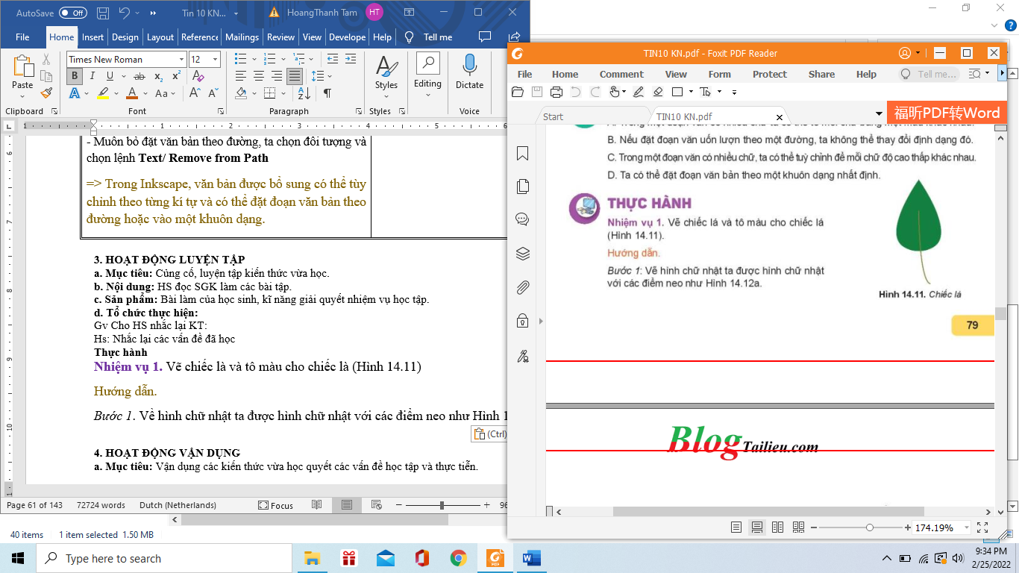

Hướng dẫn.

*Bước 1*. Vẽ hình chữ nhật ta được hình chữ nhật với các điểm neo như Hình 14.12a.

*Bước 2:* Chọn hình chữ nhật và chọn lệnh **Path/Object to Path** để đưa hình chữ nhật thành bốn cạnh với các điểm neo rời nhau (Hình 14.12b).

*Bước 3:* Chọn hai điểm neo cạnh trên của hình chữ nhật để nhập thành 1 điểm bằng cách chọn biểu tượng  trên thanh điều khiển thuộc tính. Ta được hình tam giác (Hình 14. 12c).

*Bước 4:* Chọn hai điểm neo ở cạnh dưới của hình tam giác để chuyển thành điểm neo trơn bằng chọn nút lệnh  (Hình 14.12d).

*Bước 5:* Thêm cuống lá bằng công cụ Pen  trên thanh công cụ (Hình 14.12e).

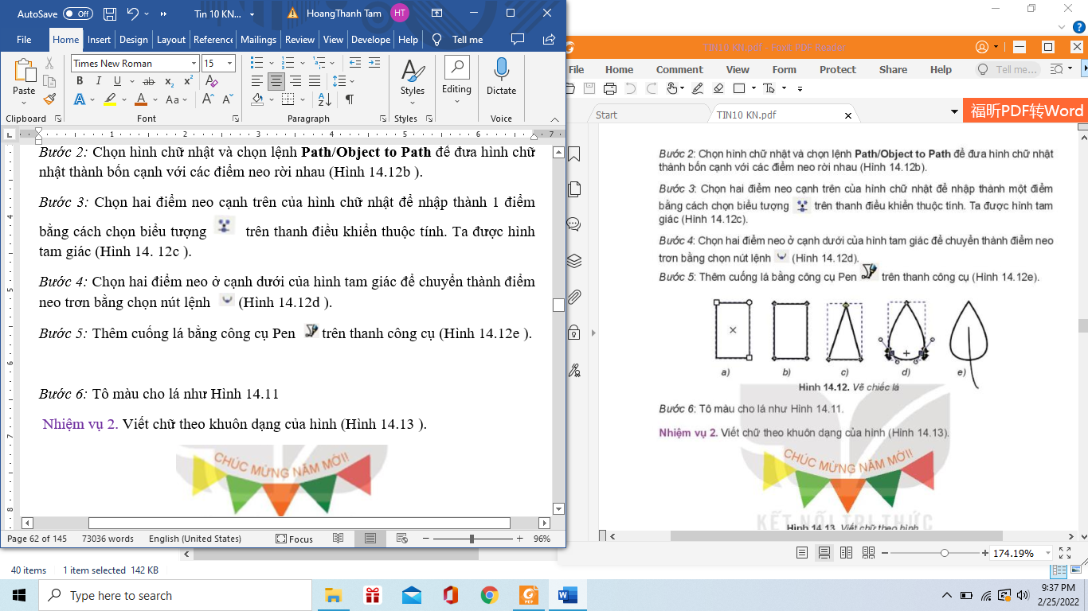

*Bước 6:* Tô màu cho lá như Hình 14.11

Nhiệm vụ 2. Viết chữ theo khuôn dạng của hình (Hình 14.13).

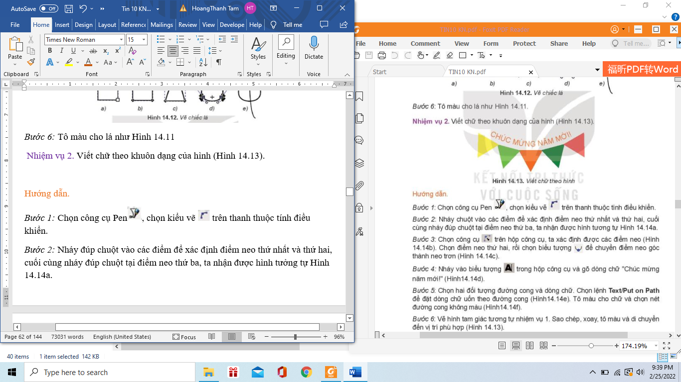

Hướng dẫn.

*Bước 1:* Chọn công cụ Pen, chọn kiểu vẽ  trên thanh thuộc tính điều khiển.

*Bước 2:* Nháy đúp chuột vào các điểm để xác định điểm neo thứ nhất và thứ hai, cuối cùng nháy đúp chuột tại điểm neo thứ ba, ta nhận được hình tương tự Hình 14.14a.

*Bước 3:* Chọn công cụ  trên hộp dụng cụ, ta xác định được các điểm neo (Hình 14.14b). Chọn điểm neo thứ hai, rồi chọn biểu tượng 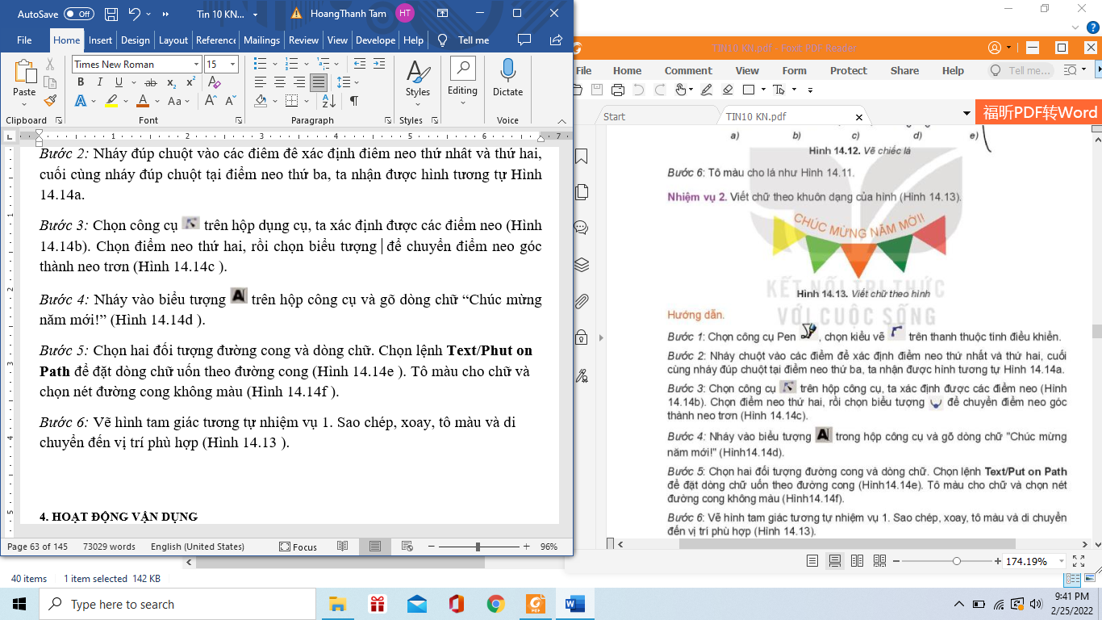 để chuyển điểm neo góc thành neo trơn (Hình 14.14c ).

*Bước 4:* Nháy vào biểu tượng  trên hộp công cụ và gõ dòng chữ “Chúc mừng năm mới!” (Hình 14.14d ).

*Bước 5:* Chọn hai đối tượng đường cong và dòng chữ. Chọn lệnh **Text/Put on Path** để đặt dòng chữ uốn theo đường cong (Hình 14.14e ). Tô màu cho chữ và chọn nét đường cong không màu (Hình 14.14f ).

*Bước 6:* Vẽ hình tam giác tương tự nhiệm vụ 1. Sao chép, xoay, tô màu và di chuyển đến vị trí phù hợp (Hình 14.13 ).

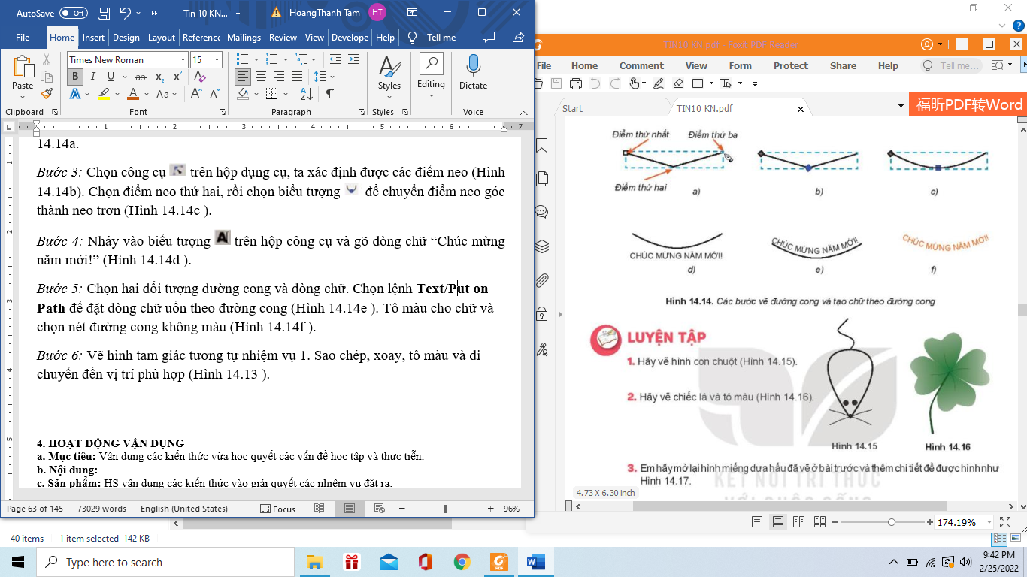

**4. HOẠT ĐỘNG VẬN DỤNG**

**a. Mục tiêu:** Vận dụng các kiến thức vừa học quyết các vấn đề học tập và thực tiễn.

**b. Nội dung:**.

**c. Sản phẩm:** HS vận dụng các kiến thức vào giải quyết các nhiệm vụ đặt ra.

**d. Tổ chức thực hiện:**

Gv đưa câu hỏi về nhà:

**Luyện tập**

1. Hãy vẽ hình con chuột (Hình 14.15)

2. Hãy vẽ chiếc lá và tô màu (Hình 14.16)

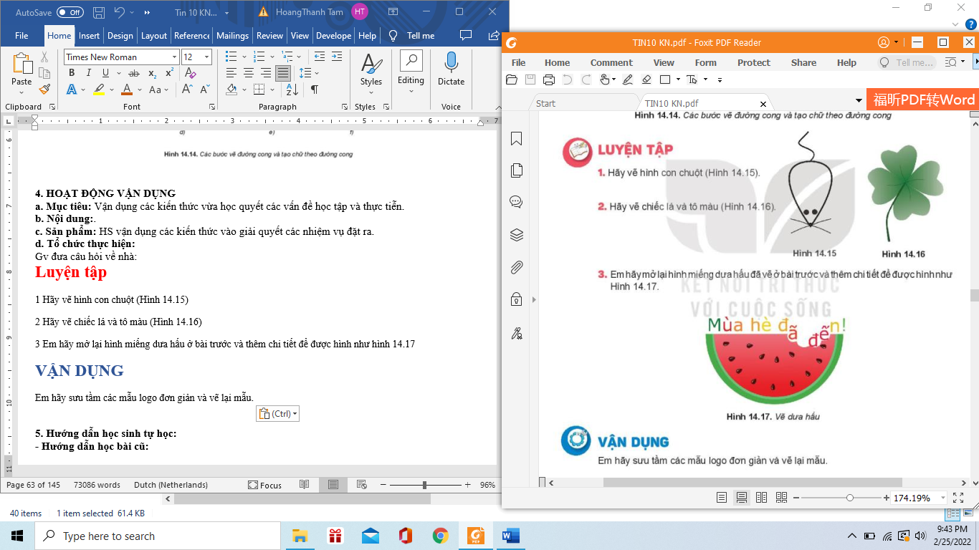

3. Em hãy mở lại hình miếng dưa hấu ở bài trước và thêm chi tiết để được hình như Hình 14.17



**VẬN DỤNG**

? Em hãy sưu tầm các mẫu logo đơn giản và vẽ lại mẫu.

**5. Hướng dẫn học sinh tự học:**

**- Hướng dẫn học bài cũ:**

***-* Hướng dẫn chuẩn bị bài mới:**

**.......................................................................................................................................................**

# **BÀI 15: HOÀN THIỆN HÌNH ẢNH ĐỒ HỌA**

Môn học: Tin Học; Lớp: 10

Thời gian thực hiện: 2 tiết LT TH

**I**. **MỤC TIÊU**

***1****.* ***Kiến thức:***

- Tạo được sản phẩm số đơn giản, hữu ích và thực tế như thiết kế logo, tạo banner, topic quảng cáo, băng-rôn, áp phích, poster và thiệp chúc mừng,…

***2****.* ***Kỹ năng:***

- Năng lực tự chủ và tự học

- Năng lực giao tiếp và hợp tác

- Năng lực sáng tạo và giải quyết vấn đề

***3****.* ***Phẩm chất:*** Nghiêm túc, tập trung, tích cực chủ động.

**II**. **THIẾT BỊ DẠY HỌC VÀ HỌC LIỆU**

Sgk, Sbt, giáo án.

**III**. **TIẾN TRÌNH DẠY HỌC**

**1. HOẠT ĐỘNG KHỞI ĐỘNG (MỞ ĐẦU)**

- **Mục tiêu**: Tạo hứng thú học tập cho học sinh

- **Nội dung**: Hs dựa vào hiểu biết để trả lời câu hỏi

- **Sản phẩm**: Từ yêu cầu Hs vận dụng kiến thức để trả lời câu hỏi GV đưa ra

- **Tổ chức thực hiện**: GV giới thiệu và dẫn dắt vào bài

HS: trả lời câu hỏi

**2. HÌNH THÀNH KIẾN THỨC MỚI**

***Hoạt động 1:*** Thực hành

**- Mục Tiêu:** + Rèn kỹ năng tổng hợp

**- Nội dung**: HS quan sát SGK để tìm hiểu nội dung kiến thức theo yêu cầu của GV

-  **Sản phẩm:** Hs hoàn thành tìm hiều kiến thức

**- Tổ chức thực hiện:**

? Em được giao nhiệm vụ thiết kế tờ rơi quảng bá cho Hội chợ sách

Thảo luận theo nhóm đề trả lời các câu hỏi sau:

– Tờ rơi cho Hội chợ sách cần cung cấp cho người xem những thông tin gi?

– Xếp thứ tự độ quan trọng của các thông tin mà nhóm đã chọn.

– Đề phù hợp với nội dung là Hội chợ sách, nên có những hình ảnh minh họa gì?

– Phân loại các nhóm đối tượng tạo nên tờ rơi.

Tờ rơi cần được thiết kế sáng sủa, dễ nắm bắt thông tin. Trong bài thực hành này, chúng ta sẽ tiến hành thiết kế tờ rơi cho Hội chợ sách theo mẫu Hình 15.1

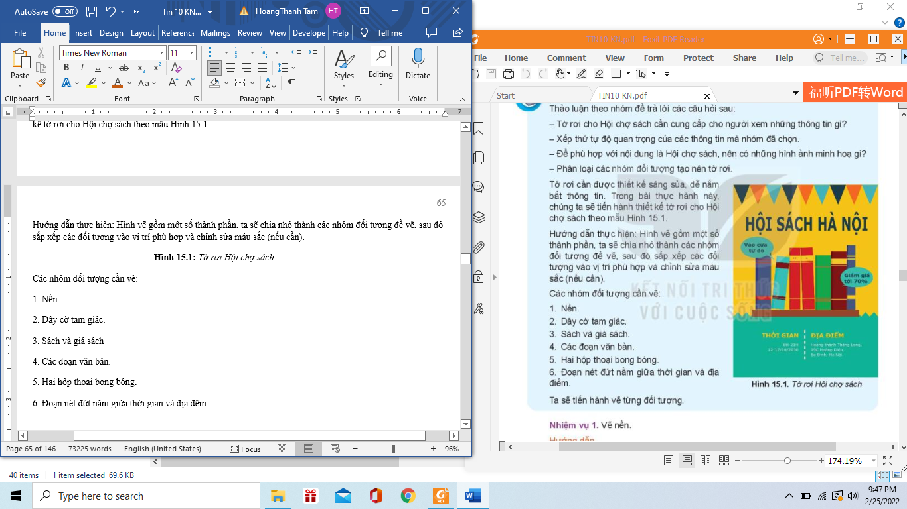

**Hình 15.1:** *Tờ rơi Hội chợ sách*

Hướng dẫn thực hiện: Hình vẽ gồm một số thành phần, ta sẽ chia nhỏ thành các nhóm đối tượng để vẽ, sau đó sắp xếp các đối tượng vào vị trí phù hợp và chỉnh sửa màu sắc (nếu cần).

Các nhóm đối tượng cần vẽ:

1. Nền

2. Dây cờ tam giác.

3. Sách và giá sách

4. Các đoạn văn bản.

5. Hai hộp thoại bong bóng.

6. Đoạn nét đứt nằm giữa thời gian và địa điểm.

Ta sẽ tiến hành vẽ từng đối tượng.

Nhiệm vụ 1. Vẽ nền.

Hướng dẫn

Bước 1: Vẽ một hình chữ nhật màu xanh (Hình 15.2a)

Bước 2: Vẽ một hình tam giác rồi **Duplicate** và dịch chuyển sang bên cạnh để tạo ra một dây tam giác (Hình 15.2b). **Duplicate** cả dây để thu được hai dây tam giác, để riêng một dây cho phần sau.

Bước 3: Chọn tất cả các tam giác trong dây ban đầu và thực hiện Union

Bước 4: Xét dây tam giác đã Union vào trên đỉnh của hình chữ nhật và thực hiện **Diffirence** (Hình 15.2c)

Bước 5: Vẽ hình chữ nhật màu vàng có chiều rộng bằng chiều rộng của hình chữ nhật xanh (Hình 15.2d) và đưa kết quả bước 4 vào phía dưới (Hình 15.2e)

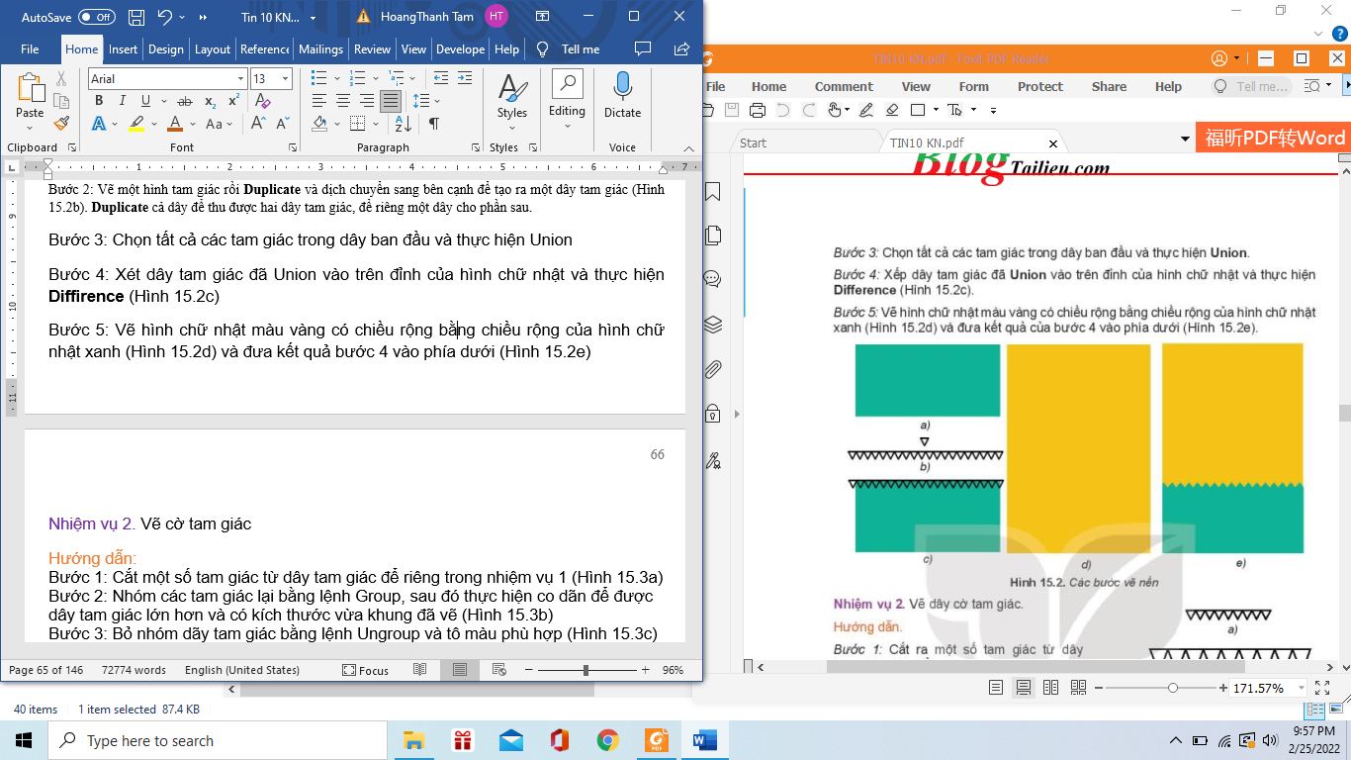

Nhiệm vụ 2. Vẽ dây cờ tam giác

Hướng dẫn:

Bước 1: Cắt một số tam giác từ dây tam giác để riêng trong nhiệm vụ 1 (Hình 15.3a)

Bước 2: Nhóm các tam giác lại bằng lệnh Group, sau đó thực hiện co dãn để được dây tam giác lớn hơn và có kích thước vừa khung đã vẽ (Hình 15.3b)

Bước 3: Bỏ nhóm dây tam giác bằng lệnh Ungroup và tô màu phù hợp (Hình 15.3c)

Xếp dây tam giác lên trên cùng của cụm nền tờ rơi.

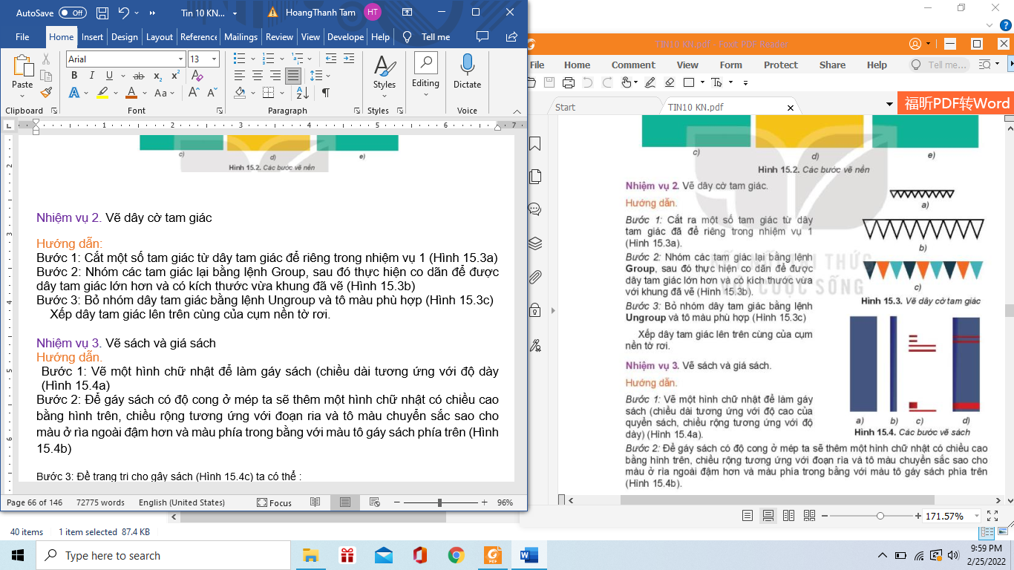

Nhiệm vụ 3. Vẽ sách và giá sách

Hướng dẫn.

Bước 1: Vẽ một hình chữ nhật để làm gáy sách (chiều dài tương ứng với độ cao của quyển sách, chiều rộng tương ứng với độ dày (Hình 15.4a)

Bước 2: Để gáy sách có độ cong ở mép ta sẽ thêm một hình chữ nhật có chiều cao bằng hình trên, chiều rộng tương ứng với đoạn ria và tô màu chuyển sắc sao cho màu ở rìa ngoài đậm hơn và màu phía trong bằng với màu tô gáy sách phía trên (Hình 15.4b)

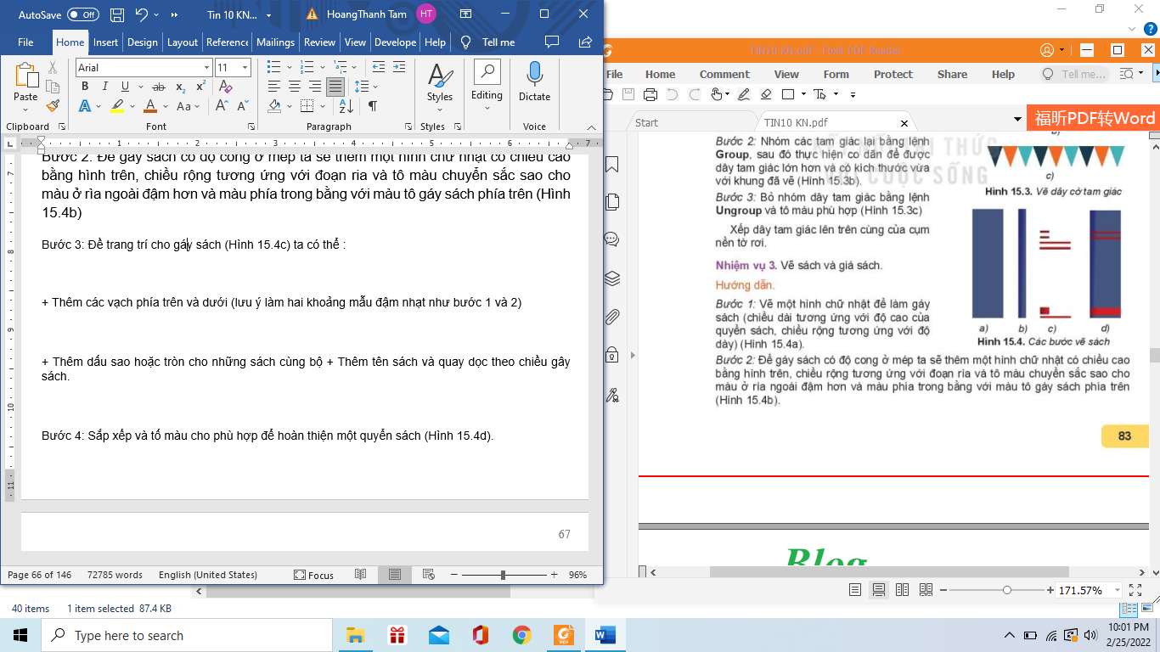

Bước 3: Đề trang trí cho gáy sách (Hình 15.4c) ta có thể :

+ Thêm các vạch phía trên và dưới (lưu ý làm hai khoảng mẫu đậm nhạt như bước 1 và 2)

+ Thêm dấu sao hoặc tròn cho những sách cùng bộ

+ Thêm tên sách và quay dọc theo chiều gáy sách.

Bước 4: Sắp xếp và tô màu cho phù hợp để hoàn thiện một quyển sách (Hình 15.4d).

Sau đó sao chép các quyền sách và chỉnh sửa kích cỡ các hình chữ nhật, màu sắc và chi tiết trang trí để thu được các quyển sách khác nhau.

Bước 5: Về giá sách bằng hình chữ nhật nằm ngang và tô màu phù hợp.

Xếp sách lên giá, quay một vài quyền để tạo cảm giác tự nhiên. Gom cụm cả phần giá sách và đặt lên trên phần nền.

**Nhiệm vụ 4:** Nhập các đoạn văn bản.

**Hướng dẫn**

Bước 1: Lần lượt nhập từng đoạn văn bản - mỗi nội dung là đối tượng khác nhau (Hình 15.5).

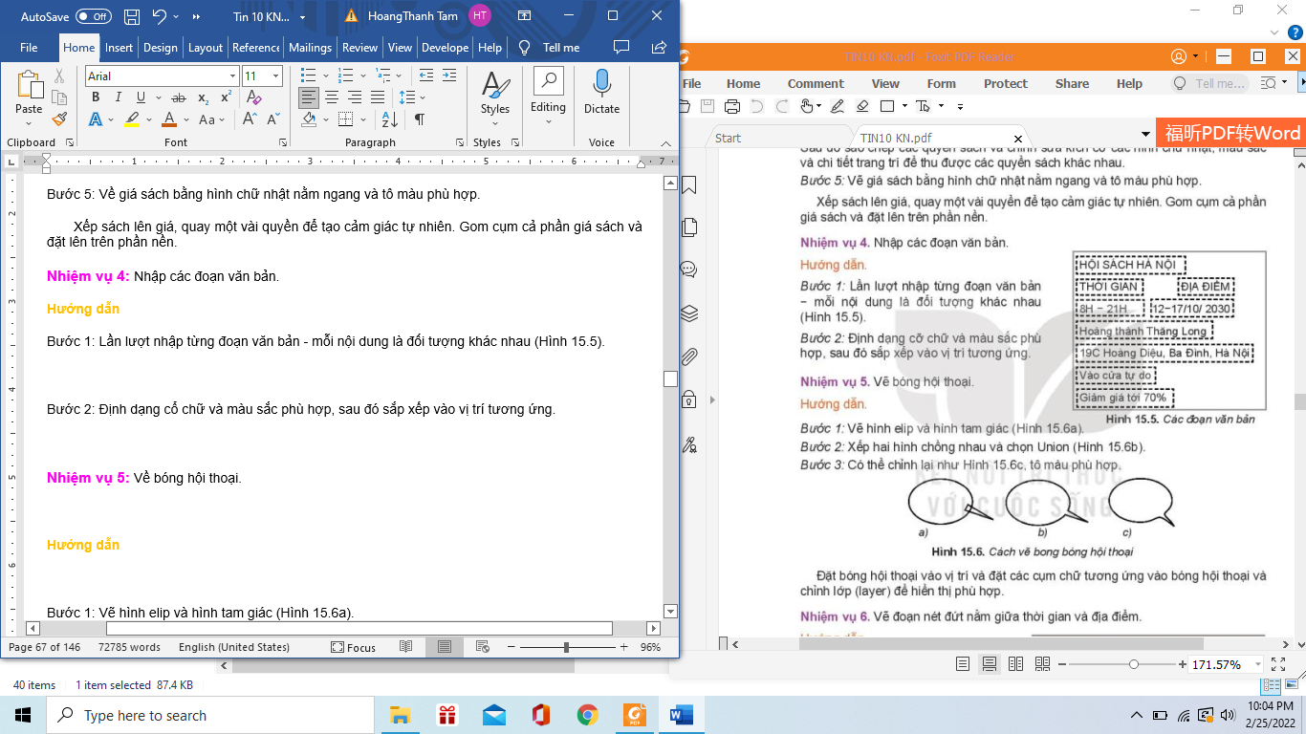

Bước 2: Định dạng cỡ chữ và màu sắc phù hợp, sau đó sắp xếp vào vị trí tương ứng.

**Nhiệm vụ 5:** Vẽ bóng hội thoại.

**Hướng dẫn**

Bước 1: Vẽ hình elip và hình tam giác (Hình 15.6a).

Bước 2: Xếp hai hình chồng nhau và chọn Union (Hình 15.6b).

Bước 3: Có thể chỉnh lại như Hình 15.6c, tô màu phù hợp.

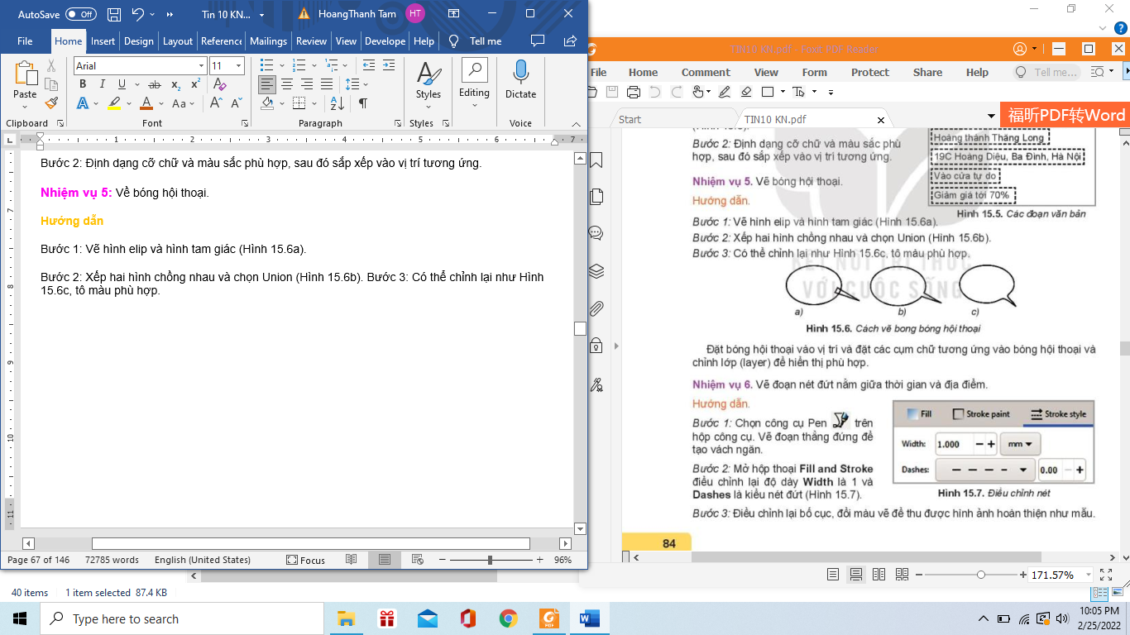

Đặt bóng hội thoại vào vị trí và đặt các cụm chữ tương ứng vào bóng hội thoại và chỉnh lớp (layer) để hiển thị phù hợp.

**Nhiệm vụ 6:** Vẽ đoạn nét đứt nằm giữa thời gian và địa điểm.

**Hướng dẫn.**

Bước 1: Chọn công cụ Pen 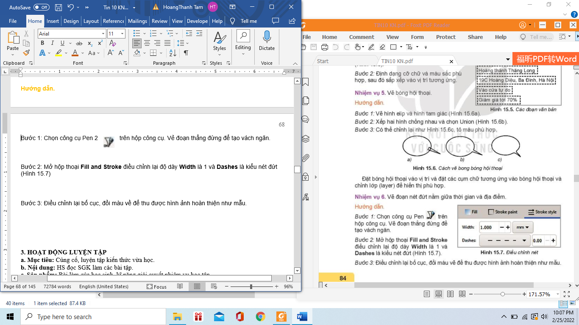 trên hộp công cụ. Vẽ đoạn thẳng đứng để tạo vách ngăn.

Bước 2: Mở hộp thoại **Fill and Stroke** điều chỉnh lại độ dày **Width** là 1 và **Dashes** là kiểu nét đứt (Hình 15.7)



Bước 3: Điều chỉnh lại bố cục, đồi màu vẽ để thu được hình ảnh hoàn thiện như mẫu.

Nhiệm vụ 7. Xuất sản phẩm hoàn thiện ra định dạng đồ họa điểm ảnh

Hướng dẫn:

Sau khi hoàn tất sản phẩm, ta có thể xuất ra tệp dạng đồ họa điểm ảnh để dẽ dàng sử dụng cho các mục đích khác bằng cách:

- Chọn lệnh File/Export PNG Image. Cửa sổ thiết lập thông số sẽ xuất hiện như hình 15.8. Các nội dung chính cần chú ý:

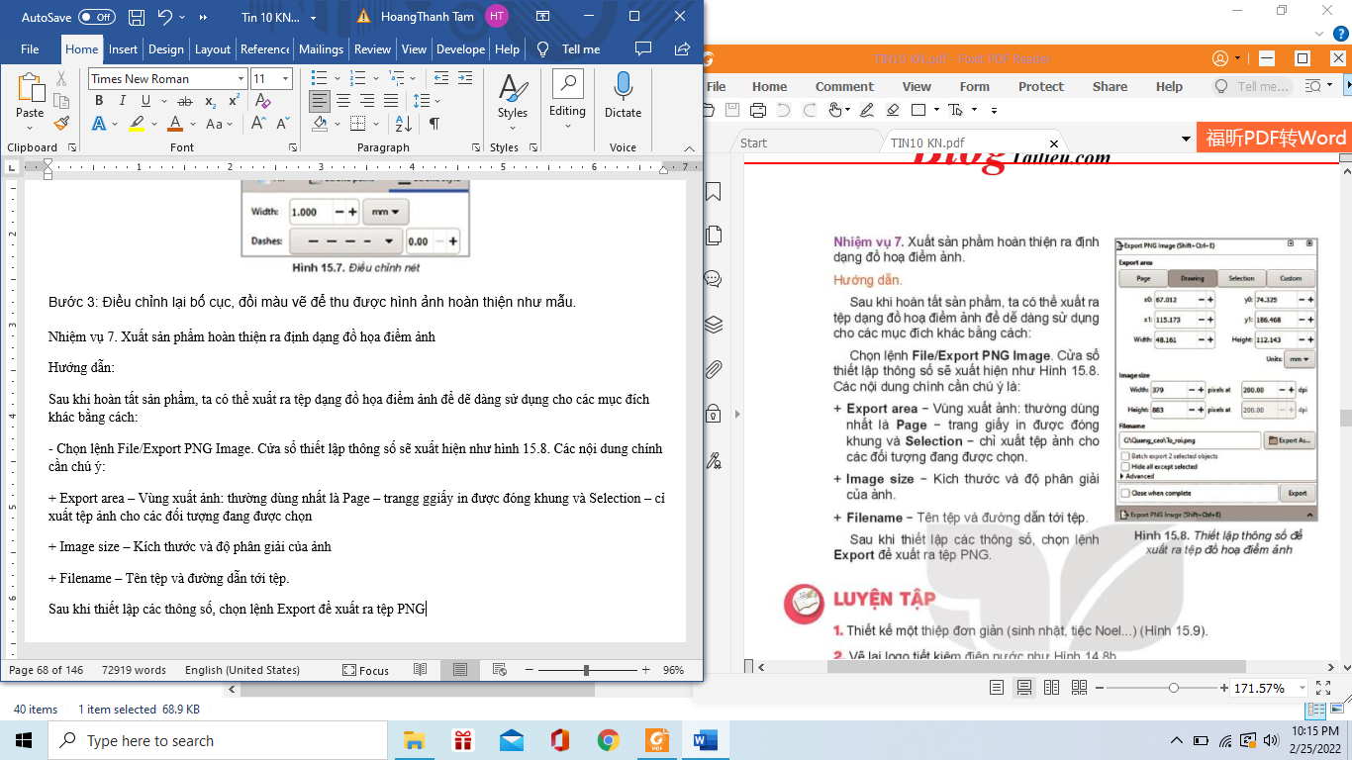

+ Export area – Vùng xuất ảnh: thường dùng nhất là Page – trang giấy in được đóng khung và Selection – chỉ xuất tệp ảnh cho các đối tượng đang được chọn

+ Image size – Kích thước và độ phân giải của ảnh

+ Filename – Tên tệp và đường dẫn tới tệp.

Sau khi thiết lập các thông số, chọn lệnh Export để xuất ra tệp PNG

**3. HOẠT ĐỘNG LUYỆN TẬP**

**a. Mục tiêu:** Củng cố, luyện tập kiến thức vừa học.

**b. Nội dung:** HS đọc SGK làm các bài tập.

**c. Sản phẩm:** Bài làm của học sinh, kĩ năng giải quyết nhiệm vụ học tập.

**d. Tổ chức thực hiện:**

? 1. Thiết kế một thiệp đơn giản (sinh nhật, tiệc Noel ...) (Hình 15.9)

? 2. Vẽ lại logo tiết kiệm điện nước như Hình 14.8b

**4. HOẠT ĐỘNG VẬN DỤNG**

**a. Mục tiêu:** Vận dụng các kiến thức vừa học quyết các vấn đề học tập và thực tiễn.

**b. Nội dung:**.

**c. Sản phẩm:** HS vận dụng các kiến thức vào giải quyết các nhiệm vụ đặt ra.

**d. Tổ chức thực hiện:**

Gv đưa câu hỏi về nhà:

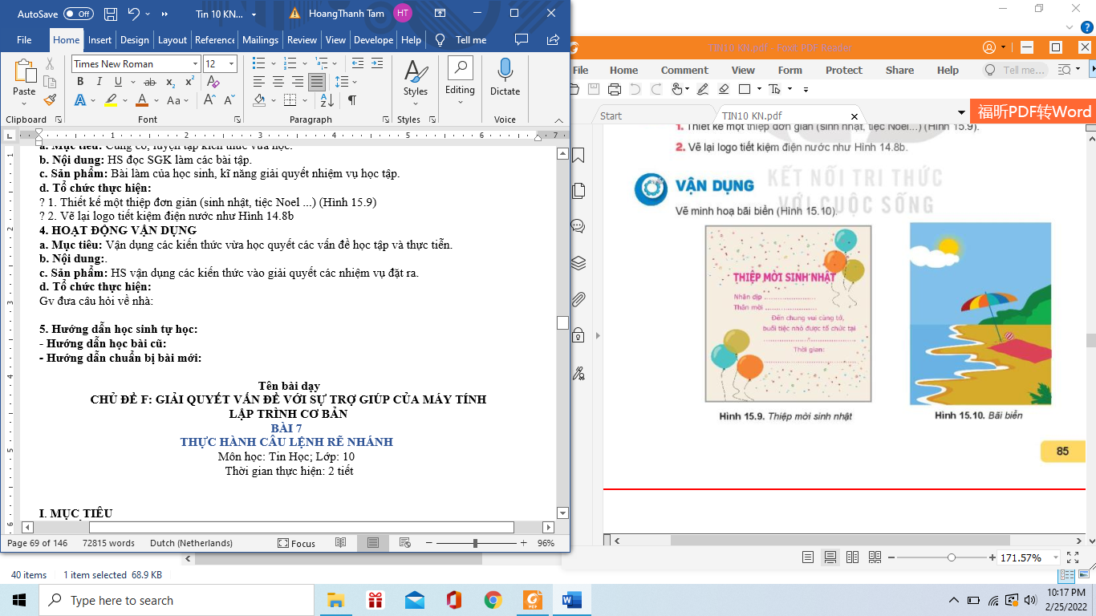

**5. Hướng dẫn học sinh tự học:**

**- Hướng dẫn học bài cũ:**

***-* Hướng dẫn chuẩn bị bài mới:**

**........................................................................................................................................................**

**Tên bài dạy**

**CHỦ ĐỀ 5: GIẢI QUYẾT VẤN ĐỀ VỚI SỰ TRỢ GIÚP CỦA MÁY TÍNH**

**BÀI 16  
NGÔN NGỮ LẬP TRÌNH BẬC CAO PYTHON**

Môn học: Tin Học; Lớp: 10

Thời gian thực hiện: 2 tiết LT TH

**I**. **MỤC TIÊU**

***1****.* ***Kiến thức:***

* Biết khái niệm ngôn ngữ lập trình bậc cao và ngôn ngữ lập trình bậc cao Python.
* Phân biệt được chế độ gõ lệnh trực tiếp và chế độ soạn thảo chương trình trong môi trường lập trình Python
* Biết cách tạo và thực hiện một chương trình Python.

***2****.* ***Kỹ năng:***

- Năng lực tự chủ và tự học

- Năng lực giao tiếp và hợp tác

- Năng lực sáng tạo và giải quyết vấn đề

***3****.* ***Phẩm chất:*** Nghiêm túc, tập trung, tích cực chủ động.

**II**. **THIẾT BỊ DẠY HỌC VÀ HỌC LIỆU**

Sgk, Sbt, giáo án.

**III**. **TIẾN TRÌNH DẠY HỌC**

**1. HOẠT ĐỘNG KHỞI ĐỘNG (MỞ ĐẦU)**

- **Mục tiêu**: Tạo hứng thú học tập cho học sinh

- **Nội dung**: Hs dựa vào hiểu biết để trả lời câu hỏi

- **Sản phẩm**: Từ yêu cầu Hs vận dụng kiến thức để trả lời câu hỏi GV đưa ra

- **Tổ chức thực hiện**: GV giới thiệu và dẫn dắt vào bài

Em hãy quan sát các đoạn chương trình được viết bằng các ngôn ngữ lập trình khác nhau trong Hình 16.1 và cho biết câu lệnh trong ngôn ngữ nào dễ hiểu nhất?

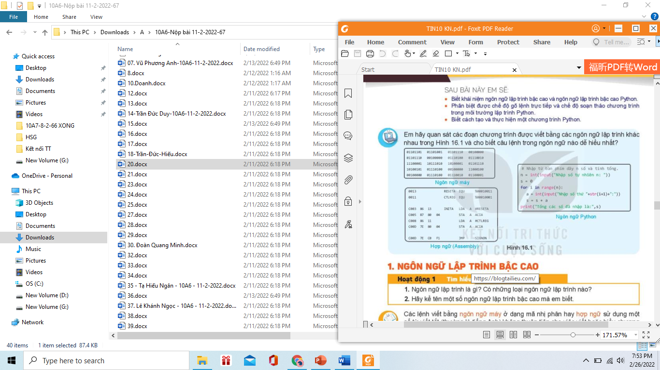

**2. HÌNH THÀNH KIẾN THỨC MỚI**

***Hoạt động 1:*** Tìm hiểu ngôn ngữ lập trình bậc cao

**- Mục Tiêu:** + Nắm được khái niệm ngôn ngữ lập trình, các loại ngôn ngữ lập trình

**- Nội dung**: HS quan sát SGK để tìm hiểu nội dung kiến thức theo yêu cầu của GV

-  **Sản phẩm:** Hs hoàn thành tìm hiều kiến thức

**- Tổ chức thực hiện:**

| **Sản phẩm dự kiến** | **Hoạt động của giáo viên và học sinh** |
| --- | --- |
| 1. NGÔN NGỮ LẬP TRÌNH BẬC CAO  - Các lệnh viết bằng ngôn ngữ máy ở dạng mã nhị phân hay hợp ngữ sử dụng một số từ viết tắt (thường là tiếng Anh) không thuận tiện cho việc viết hoặc hiểu.  - Lập trình bằng ngôn ngữ bậc cao: các câu lệnh được viết gần với ngôn ngữ tự nhiên. Tuy nhiên, để máy tính có thể hiểu và thực hiện, các chương trình đó cần được dịch sang ngôn ngữ máy nhờ một chương trình chuyên dụng được gọi là chương trình dịch  - Các ngôn ngữ lập trình bậc như Java, C/C++, Python,... là những ngôn ngữ lập trình thông dụng nhất  - Python là ngôn ngữ lập trình bậc cao do Guido van Rossum, người Hà Lan tạo ra và ra mắt lần đầu năm 1991.  Ưu điểm:  + Các câu lệnh của Python có cú pháp đơn giản. Môi trường lập trình Python dễ sử dụng, không phụ thuộc vào hệ điều hành, chạy trên nhiều loại máy tính, điện thoại thông minh, robot giáo dục,… + Python có mã nguồn mở nên thu hút nhiều nhà khoa học cùng phát triển.  + Các thư viện chương trình phong phú về trí tuệ nhân tạo, phân tích dữ liệu, kĩ thuật robot,… Python là ngôn ngữ lập trình được dùng phổ biến trong nghiên cứu và giáo dục  Ghi nhớ:   * Ngôn ngữ lập trình bậc cao có các câu lệnh được viết gần với ngôn ngữ tự nhiên giúp cho việc đọc, hiểu chương trình dễ dàng hơn * Python là một ngôn ngữ lập trình bậc cao phổ biến trong nghiên cứu và giáo dục | **\*‌ ‌Bước‌ ‌1:‌ ‌Chuyển‌ ‌giao‌ ‌nhiệm‌ ‌vụ:‌ ‌**  **GV:** Nêu đặt câu hỏi  1. Ngôn ngữ lập trình là gì? Có những loại ngôn ngữ lập trình nào?  2. Hãy kể tên một số ngôn ngữ lập trình bậc cao mà em biết.  **HS:** Thảo luận, trả lời  **\*‌ ‌Bước‌ ‌2:‌ ‌Thực‌ ‌hiện‌ ‌nhiệm‌ ‌vụ:‌ ‌ ‌**   ‌+‌ ‌HS:‌ ‌Suy‌ ‌nghĩ,‌ ‌tham‌ ‌khảo‌ ‌sgk‌ ‌trả‌ ‌lời‌ ‌câu‌ ‌hỏi‌ ‌  +‌ ‌GV:‌ ‌quan‌ ‌sát‌ ‌và‌ ‌trợ‌ ‌giúp‌ ‌các‌ ‌cặp.‌ ‌ ‌  **\*‌ ‌Bước‌ ‌3:‌ ‌Báo‌ ‌cáo,‌ ‌thảo‌ ‌luận:‌ ‌ ‌**  +‌ ‌HS:‌ ‌Lắng‌ ‌nghe,‌ ‌ghi‌ ‌chú,‌ ‌một‌ ‌HS‌ ‌phát‌ ‌  biểu‌ ‌lại‌ ‌các‌ ‌tính‌ ‌chất.‌ ‌ ‌  +‌ ‌Các‌ ‌nhóm‌ ‌nhận‌ ‌xét,‌ ‌bổ‌ ‌sung‌ ‌cho‌ ‌  nhau.‌ ‌ ‌  **\*‌ ‌Bước‌ ‌4:‌ ‌Kết‌ ‌luận,‌ ‌nhận‌ ‌định:‌ ‌‌**GV‌ ‌chính‌ ‌xác‌ ‌hóa‌ ‌và‌ ‌gọi‌ ‌1‌ ‌học‌ ‌sinh‌ ‌nhắc‌ ‌lại‌ ‌kiến‌ ‌thức‌**‌**  **Câu hỏi:**  ? Theo em, viết chương trình bằng loại ngôn ngữ lập trình nào dễ nhất?  A. Ngôn ngữ máy B. Hợp ngữ. C. Ngôn ngữ lập trình bậc cao. |

***Hoạt động 2:*** Tìm hiểu ***môi trường lập trình Python***

**a) Mục tiêu:** Nắm được cách viết và thực hiện lệnh trong môi trường lập trình Python

**b) Nội dung:** HS quan sát SGK để tìm hiểu nội dung kiến thức theo yêu cầu của GV.

**c) Sản phẩm:** HS hoàn thành tìm hiểu kiến thức

**d) Tổ chức thực hiện:**

| **Sản phẩm dự kiến** | **Hoạt động của giáo viên và học sinh** |
| --- | --- |
| **2. MÔI TRƯỜNG LẬP TRÌNH PYTHON**  Sau khi khởi động, màn hình làm việc của python có dạng tương tự như sau;    Môi trường lập trình Python có hai chế độ:  - Chế độ gõ lệnh trực tiếp thường được dùng để tính toán và kiểm tra nhanh các lệnh.  - Chế độ soạn thảo dùng để viết các chương trình có nhiều dòng lệnh.  **a) Chế độ gõ lệnh trực tiếp**  - Gõ lệnh trực tiếp sau dấu nhắc >>> và nhấn phím Enter để thực hiện lệnh như sau:  >>> <lệnh python>  **b) Chế độ soạn thảo**  **- Mở màn hình soạn thảo bằng cách vào File/NewFile**    Chú ý: Có thể soạn thảo chương trình Python bằng phần mềm soạn thảo văn bản hoặc phần mềm lập trình python như Wingware, Pycharm, Thonny, VisualStudio, …  Ghi nhớ:  => Môi trường lập trình Python có 2 chế độ: chế độ gõ lệnh trực tiếp và chế độ soạn thảo. | **\*‌ ‌Bước‌ ‌1:‌ ‌Chuyển‌ ‌giao‌ ‌nhiệm‌ ‌vụ:‌ ‌**  **GV: ?**  **1.** Tìm hiểu cách viết và thực hiện các lệnh trong môi trường lập trình Python.  2. Phân biệt chế độ gõ lệnh trực tiếp và chế độ soạn thảo chương trình của Python.  **HS:** Thảo luận, trả lời  **HS:** Lấy các ví dụ trong thực tế.  **\*‌ ‌Bước‌ ‌2:‌ ‌Thực‌ ‌hiện‌ ‌nhiệm‌ ‌vụ:‌ ‌ ‌**  ‌+‌ ‌HS:‌ ‌Suy‌ ‌nghĩ,‌ ‌tham‌ ‌khảo‌ ‌sgk‌ ‌trả‌ ‌lời‌ ‌câu‌ ‌hỏi‌ ‌  +‌ ‌GV:‌ ‌quan‌ ‌sát‌ ‌và‌ ‌trợ‌ ‌giúp‌ ‌các‌ ‌cặp.‌ ‌ ‌  **\*‌ ‌Bước‌ ‌3:‌ ‌Báo‌ ‌cáo,‌ ‌thảo‌ ‌luận:‌ ‌ ‌**  +‌ ‌HS:‌ ‌Lắng‌ ‌nghe,‌ ‌ghi‌ ‌chú,‌ ‌một‌ ‌HS‌ ‌phát‌ ‌  biểu‌ ‌lại‌ ‌các‌ ‌tính‌ ‌chất.‌ ‌ ‌  +‌ ‌Các‌ ‌nhóm‌ ‌nhận‌ ‌xét,‌ ‌bổ‌ ‌sung‌ ‌cho‌ ‌  nhau.‌ ‌ ‌  **\*‌ ‌Bước‌ ‌4:‌ ‌Kết‌ ‌luận,‌ ‌nhận‌ ‌định:‌ ‌‌**GV‌ ‌chính‌ ‌xác‌ ‌hóa‌ ‌và‌ ‌gọi‌ ‌1‌ ‌học‌ ‌sinh‌ ‌nhắc‌ ‌lại‌ ‌kiến‌ ‌thức‌  Câu hỏi:  ?1. Dấu nhắc chính là con trỏ soạn thảo chương trình Python. Đúng hay sai ?  ?2. Việc thực hiện câu lệnh ở chế độ gõ lệnh trực tiếp và chế độ soạn thảo có điểm gì giống nhau, khác nhau? |

***Hoạt động 3:*** Tìm hiểu một số lệnh Python đầu tiên

**a) Mục tiêu:** nắm được các lệnh đầu tiên và chức năng của các lệnh này

**b) Nội dung:** HS quan sát SGK để tìm hiểu nội dung kiến thức theo yêu cầu của GV.

**c) Sản phẩm:** HS hoàn thành tìm hiểu kiến thức

**d) Tổ chức thực hiện:**

| **Sản phẩm dự kiến** | **Hoạt động của giáo viên và học sinh** |
| --- | --- |
| **3. MỘT SỐ LỆNH PYTHON ĐẦU TIÊN**      - Trong Python, lệnh print() có chức năng đưa dữ liệu ra (xuất dữ liệu).  - Cú pháp lệnh print() như sau:  **print(v1, v2,..., vn)**  trong đó v1, v2,..., vn là các giá trị cần đưa ra màn hình.  **Ghi nhớ :**   * Khi nhập giá trị số hoặc xâu kí tự từ dòng lệnh, Python tự nhận biết kiểu dữ liệu. * Python có thể thực hiện các phép toán thông thường với số, phân biệt số thực và số nguyên. * Lệnh print() có chức năng in dữ liệu ra màn hình, có thể in ra một hoặc nhiều giá trị đồng thời | **\*‌ ‌Bước‌ ‌1:‌ ‌Chuyển‌ ‌giao‌ ‌nhiệm‌ ‌vụ:‌ ‌**  **GV:**  **HS:** Thảo luận, trả lời  **HS:** Lấy các ví dụ trong thực tế.  **\*‌ ‌Bước‌ ‌2:‌ ‌Thực‌ ‌hiện‌ ‌nhiệm‌ ‌vụ:‌ ‌ ‌**  ‌+‌ ‌HS:‌ ‌Suy‌ ‌nghĩ,‌ ‌tham‌ ‌khảo‌ ‌sgk‌ ‌trả‌ ‌lời‌ ‌câu‌ ‌hỏi‌ ‌  +‌ ‌GV:‌ ‌quan‌ ‌sát‌ ‌và‌ ‌trợ‌ ‌giúp‌ ‌các‌ ‌cặp.‌ ‌ ‌  **\*‌ ‌Bước‌ ‌3:‌ ‌Báo‌ ‌cáo,‌ ‌thảo‌ ‌luận:‌ ‌ ‌**  +‌ ‌HS:‌ ‌Lắng‌ ‌nghe,‌ ‌ghi‌ ‌chú,‌ ‌một‌ ‌HS‌ ‌phát‌ ‌biểu‌ ‌lại‌ ‌các‌ ‌tính‌ ‌chất.‌ ‌ ‌  +‌ ‌Các‌ ‌nhóm‌ ‌nhận‌ ‌xét,‌ ‌bổ‌ ‌sung‌ ‌cho‌ ‌  nhau.‌ ‌ ‌  **\*‌ ‌Bước‌ ‌4:‌ ‌Kết‌ ‌luận,‌ ‌nhận‌ ‌định:‌ ‌‌**GV‌‌chính‌ ‌xác‌ ‌hóa‌ ‌và‌ ‌gọi‌ ‌1‌ ‌học‌ ‌sinh‌ ‌nhắc‌ ‌lại‌ ‌kiến‌ ‌thức‌  **Câu hỏi:**  **1.** Kết quả của mỗi lệnh sau là gì? Kết quả đó có kiểu dữ liệu nào?  >>> 5/2  >>> 12 + 1.5  >>> “Bạn là học sinh lớp 10”  >>> 10 + 7//2  **2.** Lệnh sau sẽ in ra kết quả gì?  >>> print(“13 + 10*3//2 – 3**2 = ”, 13 + 10*3//2 – 3**2) |

***Hoạt động 4:*** Thực hành

**a) Mục tiêu:** Biết thuật toán tìm số lớn nhất

**b) Nội dung:** HS quan sát SGK để tìm hiểu nội dung kiến thức theo yêu cầu của GV.

**c) Sản phẩm:** HS hoàn thành tìm hiểu kiến thức

**d) Tổ chức thực hiện:**

| **Sản phẩm dự kiến** | **Hoạt động của giáo viên và học sinh** |
| --- | --- |
| **THỰC HÀNH**  **Nhiệm vụ:** Sử dụng chế độ soạn thảo chương trình của Python để tạo, nhập và chạy chương trình đầu tiên có tên Bai1.py như sau:  Bai1.py  # Chương trình đầu tiên  # Kí hiệu # là vị trí bắt đầu dòng chú thích lệnh của Python  print(“Xin chào!”)  Hướng dẫn.  *Bước 1:* Nháy đúp chuột vào biểu tượng của Python để khời động.  *Bước 2:* Chọn chế độ soạn thảo chương trình của môi trường lập trình Python. Trong môi trường lập trình Python, chọn **File/New**  *Bước 3:* Nhập nội dung chương trình như Hình 16,4.    *Bước 4:* Chọn **File/Save** hoặc nhấn tổ hợp phím **Ctrl + S** để lưu tệp.  *Bước 5:* Chọn **Run/Run module** hoặc nhấn phím **F5** để thực hiện chương trình  *Bước 6:* Để kết thúc một phiên làm việc, nháy nút **[x]** ở góc trên bên phải màn hình hoặc gõ lệnh quit() hoặc lệnh exit( ) rồi nhấn ENTER. Ví dụ:  >>> quit() | **\*‌ ‌Bước‌ ‌1:‌ ‌Chuyển‌ ‌giao‌ ‌nhiệm‌ ‌vụ:‌ ‌**  **GV:**  **HS:** Thảo luận, trả lời  **HS:** Lấy các ví dụ trong thực tế.  **\*‌ ‌Bước‌ ‌2:‌ ‌Thực‌ ‌hiện‌ ‌nhiệm‌ ‌vụ:‌ ‌ ‌**  ‌+‌ ‌HS:‌ ‌Suy‌ ‌nghĩ,‌ ‌tham‌ ‌khảo‌ ‌sgk‌ ‌trả‌ ‌lời‌ ‌câu‌ ‌hỏi‌ ‌  +‌ ‌GV:‌ ‌quan‌ ‌sát‌ ‌và‌ ‌trợ‌ ‌giúp‌ ‌các‌ ‌cặp.‌ ‌ ‌  **\*‌ ‌Bước‌ ‌3:‌ ‌Báo‌ ‌cáo,‌ ‌thảo‌ ‌luận:‌ ‌ ‌**  +‌ ‌HS:‌ ‌Lắng‌ ‌nghe,‌ ‌ghi‌ ‌chú,‌ ‌một‌ ‌HS‌ ‌phát‌ ‌  biểu‌ ‌lại‌ ‌các‌ ‌tính‌ ‌chất.‌ ‌ ‌  +‌ ‌Các‌ ‌nhóm‌ ‌nhận‌ ‌xét,‌ ‌bổ‌ ‌sung‌ ‌cho‌ ‌nhau.‌ ‌ ‌  **\*‌ ‌Bước‌ ‌4:‌ ‌Kết‌ ‌luận,‌ ‌nhận‌ ‌định:‌ ‌‌**GV‌ ‌chính‌ ‌xác‌ ‌hóa‌ ‌và‌ ‌gọi‌ ‌1‌ ‌học‌ ‌sinh‌ ‌nhắc‌ ‌lại‌ ‌kiến‌ ‌thức‌ |

**3. HOẠT ĐỘNG LUYỆN TẬP**

**a. Mục tiêu:** Củng cố, luyện tập kiến thức vừa học.

**b. Nội dung:** HS đọc SGK làm các bài tập.

**c. Sản phẩm:** Bài làm của học sinh, kĩ năng giải quyết nhiệm vụ học tập.

**d. Tổ chức thực hiện:**

Gv Cho HS nhắc lại KT:

Hs: Nhắc lại các vấn đề đã học

**Bài 1.** Hãy viết lệnh để tính giá trị các biểu thức sau trong chế độ gõ lệnh trực tiếp của Python:

a) 10+13 b) 20-7 c) 3x10 - 16 d) 12/5 + 13/6

**Bài 2.** Các lệnh sau có lỗi không? Vì sao?

>>> 3 + * 5

>>> "Bạn là học sinh, bạn tên là "Nguyễn Việt Anh” ”

**Bài 3.** Viết các lệnh in ra màn hình thông tin như sau:

a) 1×3×5×7= 105 b) Bạn Hoa năm nay 16 tuổi

**4. HOẠT ĐỘNG VẬN DỤNG**

**a. Mục tiêu:** Vận dụng các kiến thức vừa học quyết các vấn đề học tập và thực tiễn.

**b. Nội dung:**.

**c. Sản phẩm:** HS vận dụng các kiến thức vào giải quyết các nhiệm vụ đặt ra.

**d. Tổ chức thực hiện:**

Gv đưa câu hỏi về nhà:

**Bài 1.** Ngoài cách viết xâu kí tự giữa cặp dấu nháy đơn hoặc nháy kép còn có thể viết giữa cặp ba dấu nháy kép. Nếu một xâu được viết giữa cặp ba dấu nháy kép thì chúng ta có thể dùng phím **Enter** để xuống dòng ở giữa xâu. Hãy thực hiện lệnh sau và quan sát kết quả:

>>> print("""Không có việc gì khó

Chỉ sợ lòng không bền

Đào núi và lấp biến

Quyết chí ắt làm nên""")

**Bài 2.** Viết chương trình Python in ra màn hình bảng nhân trong phạm vi 10.

**5. Hướng dẫn học sinh tự học:**

**- Hướng dẫn học bài cũ:**

***-* Hướng dẫn chuẩn bị bài mới:**

# **........................................................................................................................................................**

# **BÀI 17. BIẾN VÀ LỆNH GÁN**

Môn học: Tin Học; Lớp: 10

Thời gian thực hiện: 2 tiết LT TH

**I**. **MỤC TIÊU**

***1****.* ***Kiến thức:***

* + Biết cách thiết lập biến. Phân biệt được biến và từ khóa.
  + Biết sử dụng lệnh gán và thực hiện một số phép toán trên kiểu số nguyên, số thực và xâu kí tự.

***2****.* ***Kỹ năng:***

- Năng lực tự chủ và tự học

- Năng lực giao tiếp và hợp tác

- Năng lực sáng tạo và giải quyết vấn đề

***3****.* ***Phẩm chất:*** Nghiêm túc, tập trung, tích cực chủ động.

**II**. **THIẾT BỊ DẠY HỌC VÀ HỌC LIỆU**

Sgk, Sbt, giáo án.

**III**. **TIẾN TRÌNH DẠY HỌC**

**1. HOẠT ĐỘNG KHỞI ĐỘNG (MỞ ĐẦU)**

- **Mục tiêu**: Tạo hứng thú học tập cho học sinh

- **Nội dung**: Hs dựa vào hiểu biết để trả lời câu hỏi

- **Sản phẩm**: Từ yêu cầu Hs vận dụng kiến thức để trả lời câu hỏi GV đưa ra

- **Tổ chức thực hiện**: GV giới thiệu và dẫn dắt vào bài

? Trong Đại số, người ta thường dùng chữ để thay thế cho số cụ thể, ví dụ hằng đẳng thức (a + b)2 = a2 + 2ab + b2 đúng cho mọi giá trị a, b. Trong các ngôn ngữ lập trình, người ta cũng dùng các kí tự hoặc nhóm các kí tự (được gọi là biến (variable) hay biến nhớ) để thay cho việc phải chỉ ra các giá trị dữ liệu cụ thể.

Theo em , sử dụng biến có những lợi ích gì?

HS: trả lời câu hỏi

**2. HÌNH THÀNH KIẾN THỨC MỚI**

***Hoạt động 1:*** Tìm hiểu biến và lệnh gán

**- Mục Tiêu:** + Biết sử dụng biến và lệnh gán trong lập trình Python

**- Nội dung**: HS quan sát SGK để tìm hiểu nội dung kiến thức theo yêu cầu của GV

-  **Sản phẩm:** Hs hoàn thành tìm hiều kiến thức

**- Tổ chức thực hiện:**

| **Sản phẩm dự kiến** | **Hoạt động của giáo viên và học sinh** |
| --- | --- |
| **1. BIẾN VÀ LỆNH GÁN**  - Biến là tên (định danh) của một vùng nhớ dùng để lưu trữ giá trị (dữ liệu) và giá trị đó có thể được thay đổi khi thực hiện chương trình.  - Biến trong Python được tạo ra khi thực hiện lệnh gán.  - Cú pháp của lệnh gán:  <biến> = <giá trị>  - Khi thực hiện lệnh gán, <giá trị> bên phải sẽ được gán cho <biến>. Nếu biến chưa được khai báo thì nó sẽ được khởi tạo khi thực hiện câu lệnh gán.  - Biến trong Python được xác định kiểu dữ liệu tại thời điểm gán giá trị nên không cần khai báo trước kiểu dữ liệu cho biến.  Ví dụ:    - Có thể thực hiện tất cả các phép toán thông thường như: +, -, *, /, … trên các biến có cùng kiểu dữ liệu.  Ví dụ:    - Có thể gán giá trị biểu thức cho biến. Cú pháp:  <biến> = <biểu thức>  - Khi thực hiện lệnh này, Python sẽ tính giá trị <biểu thức> và gán kết quả cho <biến> => mọi biến có trong <biểu thức> đều cần được xác định giá trị trước.  Ví dụ:    - Tên biến thường được đặt sao cho dễ nhớ và có ý nghĩa.  Ví dụ:    - Có thể gán nhiều giá trị đồng thời cho nhiều biến. Cú pháp của lệnh gán đồng thời:  <var1>, <var2>, …, <varn> = <gt1>, <gt2>, …, <gtn>  **Ghi nhớ:**  - Biến là tên của một vùng nhớ dùng để lưu trữ giá trị (dữ liệu) và giá trị đó có thể được thay đổi khi thực hiện chương trình.  - Cú pháp lệnh gán:  <biến> = <biểu thức>  - Quy tắc đặt tên biến (định danh):  + Chỉ gồm các chữ cái tiếng Anh, các chữ số từ 0 đến 9 và kí tự gạch dưới “_”.  + Không bắt đầu bằng chữ số.  + Phân biệt chữ hoa và chữ thường. | **\*‌ ‌Bước‌ ‌1:‌ ‌Chuyển‌ ‌giao‌ ‌nhiệm‌ ‌vụ:‌ ‌**  **GV:** Nêu đặt câu hỏi  Quan sát các lệnh sau, n ở đây được hiểu là gì?  ››› n = 5  ››› n ← Sau khi gán n=5 n sẽ được hiểu là đối tượng số nguyên có giá trị 5  5  ››› n + 3  8  **HS:** Thảo luận, trả lời  **\*‌ ‌Bước‌ ‌2:‌ ‌Thực‌ ‌hiện‌ ‌nhiệm‌ ‌vụ:‌ ‌ ‌**   ‌+‌ ‌HS:‌ ‌Suy‌ ‌nghĩ,‌ ‌tham‌ ‌khảo‌ ‌sgk‌ ‌trả‌ ‌lời‌ ‌câu‌ ‌hỏi‌ ‌  +‌ ‌GV:‌ ‌quan‌ ‌sát‌ ‌và‌ ‌trợ‌ ‌giúp‌ ‌các‌ ‌cặp.‌ ‌ ‌  **\*‌ ‌Bước‌ ‌3:‌ ‌Báo‌ ‌cáo,‌ ‌thảo‌ ‌luận:‌ ‌ ‌**  +‌ ‌HS:‌ ‌Lắng‌ ‌nghe,‌ ‌ghi‌ ‌chú,‌ ‌một‌ ‌HS‌ ‌phát‌ ‌  biểu‌ ‌lại‌ ‌các‌ ‌tính‌ ‌chất.‌ ‌ ‌  +‌ ‌Các‌ ‌nhóm‌ ‌nhận‌ ‌xét,‌ ‌bổ‌ ‌sung‌ ‌cho‌ ‌  nhau.‌ ‌ ‌  **\*‌ ‌Bước‌ ‌4:‌ ‌Kết‌ ‌luận,‌ ‌nhận‌ ‌định:‌ ‌‌**GV‌ ‌chính‌ ‌xác‌ ‌hóa‌ ‌và‌ ‌gọi‌ ‌1‌ ‌học‌ ‌sinh‌ ‌nhắc‌ ‌lại‌ ‌kiến thức‌  **Câu hỏi:**  1. Các tên biến nào dưới đây là hợp lệ trong Python?  a. _name b. 12abc  c. My country d. m123&b  e. xyzABC  2. Sau các lệnh dưới đây, các biến x, y nhận giá trị bao nhiêu?  >>> x = 10  >>> y = x**2 – 1  >>> x = x//2 + y%2  3. a, b nhận giá trị gì sau các lệnh sau ?  >>> a, b = 2, 3  >>> a, b = a+b, a - b |

***Hoạt động 2:*** Tìm hiểu ***các phép toán trên một số kiểu dữ liệu cơ bản***

**a) Mục tiêu:** Nắm được các phép toán trên dữ liệu kiểu số và kiểu xâu kí tự

**b) Nội dung:** HS quan sát SGK để tìm hiểu nội dung kiến thức theo yêu cầu của GV.

**c) Sản phẩm:** HS hoàn thành tìm hiểu kiến thức

**d) Tổ chức thực hiện:**

| **Sản phẩm dự kiến** | **Hoạt động của giáo viên và học sinh** |
| --- | --- |
| **2. CÁC PHÉP TOÁN TRÊN MỘT SỐ KIỂU DỮ LIỆU CƠ BẢN**    - Tất cả các phép toán đều được thực hiện từ trái sang phải, riêng phép lũy thừa (**) thì thực hiện từ phải sang trái.  - Các phép toán cơ bản với dữ liệu kiểu số (số thực và số nguyên) trong Python là phép cộng “+”, trừ ”–, nhân ", chia "/", lấy thương nguyên "//", lấy số dư “%” và phép luỹ thứa "**”  - Thứ tự thực hiện các phép tính như sau: phép lũy thừa ** có ưu tiên cao nhất, sau đó là các phép toán /, *, //, %, cuối cùng là các phép toán +, -.  Ví dụ, lệnh sau :  >>> 3/2+4*2**4-5//2**2  tương đương với lệnh:  >>> 3/2+4 * (2**4) - 5//(2**2)  Chú ý. Nếu có ngoặc thì biểu thức trong ngoặc được ưu tiên thực hiện trước.  **Ví dụ 2**. Các phép toán với dữ liệu kiểu xâu kí tự  >>> s1 = “Hà Nội”  >>> s2 = “Việt Nam”  >>> s1 + s2 # Phép nối + nối hai xâu kí tự.  “ Hà Nội Việt Nam”  >>> “123” *5 # Phép * n lặp n lần xâu gốc.  “123123123123123”  >>> s*0 # Phép *n với số n ≤ 0 thì được kết quả là xâu rỗng.  Trong biểu thức có cả số thực và số nguyên thì kết quả sẽ có kiểu số thực  Ghi nhớ:  – Các phép toán trên dữ liệu kiểu số: +, -, *, /, //, %, **.  - Các phép toán trên dữ liệu kiểu xâu: + (nối xâu) và * (lặp) | **\*‌ ‌Bước‌ ‌1:‌ ‌Chuyển‌ ‌giao‌ ‌nhiệm‌ ‌vụ:‌ ‌**  **GV:Tìm hiểu** các phép toán trên dữ liệu kiểu số và kiểu xâu kí tự?  **HS:** Thảo luận, trả lời  **HS:** Lấy các ví dụ trong thực tế.  **\*‌ ‌Bước‌ ‌2:‌ ‌Thực‌ ‌hiện‌ ‌nhiệm‌ ‌vụ:‌ ‌ ‌**  ‌+‌ ‌HS:‌ ‌Suy‌ ‌nghĩ,‌ ‌tham‌ ‌khảo‌ ‌sgk‌ ‌trả‌ ‌lời‌ ‌câu‌ ‌hỏi‌ ‌  +‌ ‌GV:‌ ‌quan‌ ‌sát‌ ‌và‌ ‌trợ‌ ‌giúp‌ ‌các‌ ‌cặp.‌ ‌ ‌  **\*‌ ‌Bước‌ ‌3:‌ ‌Báo‌ ‌cáo,‌ ‌thảo‌ ‌luận:‌ ‌ ‌**  +‌ ‌HS:‌ ‌Lắng‌ ‌nghe,‌ ‌ghi‌ ‌chú,‌ ‌một‌ ‌HS‌ ‌phát‌ ‌  biểu‌ ‌lại‌ ‌các‌ ‌tính‌ ‌chất.‌ ‌ ‌  +‌ ‌Các‌ ‌nhóm‌ ‌nhận‌ ‌xét,‌ ‌bổ‌ ‌sung‌ ‌cho‌ ‌  nhau.‌ ‌ ‌  **\*‌ ‌Bước‌ ‌4:‌ ‌Kết‌ ‌luận,‌ ‌nhận‌ ‌định:‌ ‌‌**GV‌ ‌chính‌ ‌xác‌ ‌hóa‌ ‌và‌ ‌gọi‌ ‌1‌ ‌học‌ ‌sinh‌ ‌nhắc‌ ‌lại‌ ‌kiến‌ ‌thức‌  Câu hỏi  1. Mỗi lệnh sau là đúng hay sai? Nếu đúng thì cho kết quả là bao nhiêu?  >>> (12- 10//2) **2- 1  >>> (13 + 45**2) (30//12 - 5/2)  2. Mỗi lệnh sau cho kết quả là xâu kí tự như thế nào?  >>> “”*20 + “010”  >>> “10” + “0” *5 |

***Hoạt động 3:*** Tìm hiểu ***từ khóa trong Python***

**a) Mục tiêu:** Nắm được một số từ khóa trong Python

**b) Nội dung:** HS quan sát SGK để tìm hiểu nội dung kiến thức theo yêu cầu của GV.

**c) Sản phẩm:** HS hoàn thành tìm hiểu kiến thức

**d) Tổ chức thực hiện:**

| **Sản phẩm dự kiến** | **Hoạt động của giáo viên và học sinh** |
| --- | --- |
| **3. TỪ KHOÁ**  - Một tập hợp các từ tiếng Anh đặc biệt được sử dụng vào mục đích riêng của ngôn ngữ lập trình, được gọi là các từ khóa (keyword) của ngôn ngữ lập trình. Khi viết chương trình không được đặt tên biến hay các định danh trùng với từ khóa.  - Một số từ khóa trong Python phiên bản 3.x.   |  |  |  |  |  |  |  | | --- | --- | --- | --- | --- | --- | --- | | False | break | else | if | not | as | from | | None | class | except | import | or | assert | global | | True | continue | Finally | in | pass | del | lanbda | | and | def | for | is | raise | elif | nonlocal | | while | with | yleld | try | return |  |  |   **Ghi nhớ**  - *Từ khóa* là các từ đặc biệt tham gia vào cấu trúc của ngôn ngữ lập trình  - Không được phép đặt tên biến hay các định danh trùng với từ khóa | **\*‌ ‌Bước‌ ‌1:‌ ‌Chuyển‌ ‌giao‌ ‌nhiệm‌ ‌vụ:‌ ‌**  **GV:** Quan sát các lệnh sau, tìm hiểu vì sao Python báo lỗi  >>> if = 12  SyntaxError: invalid syntax  >>> with = "Độ rộng"  SyntaxError: invalid syntax  **HS:** Thảo luận, trả lời  Các lệnh trên, do đặt tên biến trùng với các từ khóa if và with nên bị báo lỗi.  **\*‌ ‌Bước‌ ‌2:‌ ‌Thực‌ ‌hiện‌ ‌nhiệm‌ ‌vụ:‌ ‌ ‌**  ‌+‌ ‌HS:‌ ‌Suy‌ ‌nghĩ,‌ ‌tham‌ ‌khảo‌ ‌sgk‌ ‌trả‌ ‌lời‌ ‌câu‌ ‌hỏi‌ ‌  +‌ ‌GV:‌ ‌quan‌ ‌sát‌ ‌và‌ ‌trợ‌ ‌giúp‌ ‌các‌ ‌cặp.‌ ‌ ‌  **\*‌ ‌Bước‌ ‌3:‌ ‌Báo‌ ‌cáo,‌ ‌thảo‌ ‌luận:‌ ‌ ‌**  +‌ ‌HS:‌ ‌Lắng‌ ‌nghe,‌ ‌ghi‌ ‌chú,‌ ‌một‌ ‌HS‌ ‌phát‌ ‌  biểu‌ ‌lại‌ ‌các‌ ‌tính‌ ‌chất.‌ ‌ ‌  +‌ ‌Các‌ ‌nhóm‌ ‌nhận‌ ‌xét,‌ ‌bổ‌ ‌sung‌ ‌cho‌ ‌nhau.‌ ‌ ‌  **\*‌ ‌Bước‌ ‌4:‌ ‌Kết‌ ‌luận,‌ ‌nhận‌ ‌định:‌ ‌‌**GV‌ ‌  chính‌ ‌xác‌ ‌hóa‌ ‌và‌ ‌gọi‌ ‌1‌ ‌học‌ ‌sinh‌ ‌nhắc‌ ‌lại‌ ‌kiến‌ ‌thức‌  **Câu hỏi:**  ? Các tên biến sau có hợp lệ không?  a)_if b) global c) nolocal d) return e) true |

***Hoạt động 4:*** Thực hành

**a) Mục tiêu:** Rèn cách làm việc với biến trong Python

**b) Nội dung:** HS quan sát SGK để tìm hiểu nội dung kiến thức theo yêu cầu của GV.

**c) Sản phẩm:** HS hoàn thành tìm hiểu kiến thức

**d) Tổ chức thực hiện:**

| **Sản phẩm dự kiến** | **Hoạt động của giáo viên và học sinh** |
| --- | --- |
| **4. THỰC HÀNH**  **Tạo và làm việc với biến, tính toán với các kiểu dữ liệu cơ bản trong Python.**  **Nhiệm vụ 1.** Thực hiện các phép tính sau trong môi trường lập trình Python, so sánh kết quả với việc tính biểu thức toán học.  a) (1+2+3+...+10)3  b) 1/2 + 1/3 + 1/4 + 1/5  c) Thực hiện lệnh gán x = 2, y = 5 rồi tính giá trị biểu thức (x + y)(x2 + y2 - 1)  d) Thực hiện gán a = 2, b = 3, c = 4 rồi tính giá trị biểu thức (a + b + c)(a + b – c)  **Hướng dẫn**; Các phép tính trên có thể thực hiện trong môi trường lập trình Python như sau  >>> (1+2+3+4+5+6+7+8+9+10)**3  >>> x, y = 2, 5  >>> (x+y)*(x**2+y**2-1)  >>> 1/2 + 1/3 + 1/4 + 1/5  >>> a,b,c = 2,3,4  >>> (a+b+c) * (a+b-c)  **Nhiệm vụ 2**: Gán giá trị cho biến R là bán kính hình tròn rồi viết chương trình tính và in ra kết quả theo mẫu  Chu vi hình tròn là: .....  Diện tích hình tròn là: .....  **Hướng dẫn:** Soạn thảo chương trình sau trong môi trường lập trình Python  R = 4.5  Pi = 3.14  print("Chu vi hình tròn là:", 2*R*pi)  print("Diện tích hình tròn là:”, pi*R*R)  Thực hiện chương trình và kiểm tra kết quả, so sánh với chế độ gõ lệnh trực tiếp | **\*‌ ‌Bước‌ ‌1:‌ ‌Chuyển‌ ‌giao‌ ‌nhiệm‌ ‌vụ:‌ ‌**  **GV: Hướng dẫn Hs thực hành**  **HS:** thực hành trên máy theo hướng dẫn của giáo viên  **\*‌ ‌Bước‌ ‌2:‌ ‌Thực‌ ‌hiện‌ ‌nhiệm‌ ‌vụ:‌ ‌ ‌**  ‌+‌ ‌HS:‌ ‌Suy‌ ‌nghĩ,‌ ‌tham‌ ‌khảo‌ ‌sgk‌ ‌trả‌ ‌lời‌ ‌câu‌ ‌hỏi‌ ‌  +‌ ‌GV:‌ ‌quan‌ ‌sát‌ ‌và‌ ‌trợ‌ ‌giúp‌ ‌các‌ ‌cặp.‌ ‌ ‌  **\*‌ ‌Bước‌ ‌3:‌ ‌Báo‌ ‌cáo,‌ ‌thảo‌ ‌luận:‌ ‌ ‌**  +‌ ‌HS:‌ ‌Lắng‌ ‌nghe,‌ ‌ghi‌ ‌chú,‌ ‌một‌ ‌HS‌ ‌phát‌ ‌  biểu‌ ‌lại‌ ‌các‌ ‌tính‌ ‌chất.‌ ‌ ‌  +‌ ‌Các‌ ‌nhóm‌ ‌nhận‌ ‌xét,‌ ‌bổ‌ ‌sung‌ ‌cho‌ ‌nhau.‌ ‌ ‌  **\*‌ ‌Bước‌ ‌4:‌ ‌Kết‌ ‌luận,‌ ‌nhận‌ ‌định:‌ ‌‌**GV‌ ‌  chính‌ ‌xác‌ ‌hóa‌ ‌và‌ ‌gọi‌ ‌1‌ ‌học‌ ‌sinh‌ ‌nhắc‌ ‌lại‌ ‌kiến‌ ‌thức‌ |

**3. HOẠT ĐỘNG LUYỆN TẬP**

**a. Mục tiêu:** Củng cố, luyện tập kiến thức vừa học.

**b. Nội dung:** HS đọc SGK làm các bài tập.

**c. Sản phẩm:** Bài làm của học sinh, kĩ năng giải quyết nhiệm vụ học tập.

**d. Tổ chức thực hiện:**

Gv Cho HS nhắc lại KT:

Hs: Nhắc lại các vấn đề đã học

**1.** Lệnh sau có lỗi gì?

>>> x = 1

>>> 123a = x + 1

SyntaxError: invalid syntax

1. Lệnh sau sẽ in ra kết quả gì?

>>> print("đồ rê mi " *3 + "pha son la si đô “ *2)

**4. HOẠT ĐỘNG VẬN DỤNG**

**a. Mục tiêu:** Vận dụng các kiến thức vừa học quyết các vấn đề học tập và thực tiễn.

**b. Nội dung:**.

**c. Sản phẩm:** HS vận dụng các kiến thức vào giải quyết các nhiệm vụ đặt ra.

**d. Tổ chức thực hiện:**

Gv đưa câu hỏi về nhà:

**1.** Viết các lệnh để thực hiện việc đổi số giây ss cho trước sang số ngày, giờ, phút, giây, in kết quả ra màn hình.

Ví dụ, nếu ss = 684 500 thì kết quả in ra như sau:

684 500 giây = 7 ngày 22 giờ 8 phút 20 giây

Gợi ý. Sử dụng các phép toán lấy thương nguyên, lấy số dư và các cách đổi sau:

1 ngày = 86 400 giây; 1 giờ = 3 600 giây; 1 phút = 60 giây.

**2.** Hãy cho biết trước và sau khi thực hiện các lệnh sau, giá trị các biến x, y là bao nhiêu? Em có nhận xét gì về kết quả nhận được?

>>> x, y = 10, 7

>>> x, y = y, x

**5. Hướng dẫn học sinh tự học:**

**- Hướng dẫn học bài cũ:**

***-* Hướng dẫn chuẩn bị bài mới:**

# **........................................................................................................................................................**

# **BÀI 18 CÁC CÂU LỆNH VÀO RA ĐƠN GIẢN**

Môn học: Tin Học; Lớp: 10

Thời gian thực hiện: 2 tiết LT TH

**I**. **MỤC TIÊU**

***1****.* ***Kiến thức:***

- Biết và thực hiện được một số lệnh vào ra đơn giản

- Thực hiện được một số chuyển đổi dữ liệu giữa các kiểu dữ liệu cơ bản

***2****.* ***Kỹ năng:***

- Năng lực tự chủ và tự học

- Năng lực giao tiếp và hợp tác

- Năng lực sáng tạo và giải quyết vấn đề

***3****.* ***Phẩm chất:*** Nghiêm túc, tập trung, tích cực chủ động.

**II**. **THIẾT BỊ DẠY HỌC VÀ HỌC LIỆU**

Sgk, Sbt, giáo án.

**III**. **TIẾN TRÌNH DẠY HỌC**

**1. HOẠT ĐỘNG KHỞI ĐỘNG (MỞ ĐẦU)**

- **Mục tiêu**: Tạo hứng thú học tập cho học sinh

- **Nội dung**: Hs dựa vào hiểu biết để trả lời câu hỏi

- **Sản phẩm**: Từ yêu cầu Hs vận dụng kiến thức để trả lời câu hỏi GV đưa ra

- **Tổ chức thực hiện**: GV giới thiệu và dẫn dắt vào bài

? Để tương tác với người sử dụng trong khi thực hiện chương trình, các ngôn ngữ lập trình có các câu lệnh để đưa dữ liệu ra màn hình hay nhập dữ liệu vào từ bàn phím. Em đã biết Python ccó lệnh print( ) dùng để đưa dữ liệu ra màn hình. Để nhập dữ liệu từ bàn phím khi thực hiện chương trình, Python sử dụng câu lệnh input( ).

Em dự đoán lệnh nhập dữ liệu input ( ) có cú pháp và chức năng như thế nào?

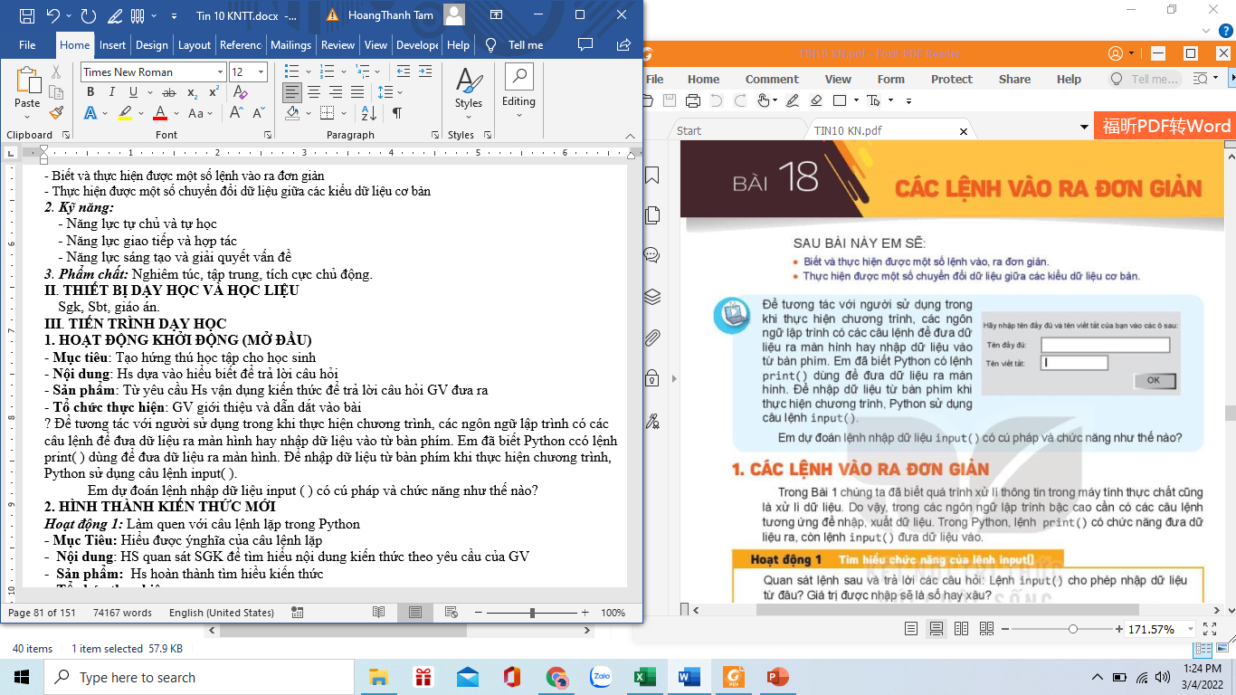

**2. HÌNH THÀNH KIẾN THỨC MỚI**

***Hoạt động 1:*** Làm quen với câu lệnh vào ra đơn giản

**- Mục Tiêu:** Hiểu được ý nghĩa của câu lệnh vào ra đơn giản và biết cách sử dụng nó.

**- Nội dung**: HS quan sát SGK để tìm hiểu nội dung kiến thức theo yêu cầu của GV

-  **Sản phẩm:** Hs hoàn thành tìm hiều kiến thức

**- Tổ chức thực hiện:**

| **Sản phẩm dự kiến** | **Hoạt động của giáo viên và học sinh** |
| --- | --- |
| **1. CÁC CÂU LỆNH VÀO RA ĐƠN GIẢN**  - Lệnh print( ) có chức năng đưa dữ liệu ra thiết bị chuẩn, thường là màn hình. Thông tin cần đưa ra có thể bao gồm một hay nhiều dữ liệu với kiểu khác nhau, cho phép cả biểu thức tính toán.  - Lệnh input( ) có chức năng nhập dữ liệu từ thiết bị vào chuẩn (thường là bàn phím). Nội dung nhập có thể là số, biểu thức hay xâu và cho kết quả là một xâu kí tự.  Cú pháp:  <biến> = input(<Dòng thông báo>)  Ví dụ:    **Ghi nhớ:**  - Các lệnh vào ra đơn giản của Python bao gồm lệnh input( ) và lệnh print( ) | **\*‌ ‌Bước‌ ‌1:‌ ‌Chuyển‌ ‌giao‌ ‌nhiệm‌ ‌vụ:‌ ‌**  **GV:** Nêu đặt câu hỏi  ? Quan sát lệnh sau và trả lời các câu hỏi : Lệnh input( ) cho phép nhập dữ liệu từ đâu ? Giá trị được nhập sẽ là số hay xâu ?    **HS:** Thảo luận, trả lời  **\*‌ ‌Bước‌ ‌2:‌ ‌Thực‌ ‌hiện‌ ‌nhiệm‌ ‌vụ:‌ ‌ ‌**   ‌+‌ ‌HS:‌ ‌Suy‌ ‌nghĩ,‌ ‌tham‌ ‌khảo‌ ‌sgk‌ ‌trả‌ ‌lời‌ ‌câu‌ ‌hỏi‌ ‌  +‌ ‌GV:‌ ‌quan‌ ‌sát‌ ‌và‌ ‌trợ‌ ‌giúp‌ ‌các‌ ‌cặp.‌ ‌ ‌  **\*‌ ‌Bước‌ ‌3:‌ ‌Báo‌ ‌cáo,‌ ‌thảo‌ ‌luận:‌ ‌ ‌**  +‌ ‌HS:‌ ‌Lắng‌ ‌nghe,‌ ‌ghi‌ ‌chú,‌ ‌một‌ ‌HS‌ ‌phát‌ ‌  biểu‌ ‌lại‌ ‌các‌ ‌tính‌ ‌chất.‌ ‌ ‌  +‌ ‌Các‌ ‌nhóm‌ ‌nhận‌ ‌xét,‌ ‌bổ‌ ‌sung‌ ‌cho‌ ‌nhau.‌ ‌ ‌  **\*‌ ‌Bước‌ ‌4:‌ ‌Kết‌ ‌luận,‌ ‌nhận‌ ‌định:‌ ‌‌**GV‌ ‌chính‌ ‌xác‌ ‌hóa‌ ‌và‌ ‌gọi‌ ‌1‌ ‌học‌ ‌sinh‌ ‌nhắc‌ ‌lại‌ ‌kiến‌ ‌thức‌**‌** |

***Hoạt động 2:*** Tìm hiểu ***chuyển đổi kiểu dữ liệu cơ bản của Python***

**a) Mục tiêu:** biết chuyển đổi kiểu dữ liệu

**b) Nội dung:** HS quan sát SGK để tìm hiểu nội dung kiến thức theo yêu cầu của GV.

**c) Sản phẩm:** HS hoàn thành tìm hiểu kiến thức

**d) Tổ chức thực hiện:**

| **Sản phẩm dự kiến** | **Hoạt động của giáo viên và học sinh** |
| --- | --- |
| **2. CHUYỂN ĐỔI KIỀU DỮ LIỆU CƠ BẢN CỦA PYTHON**  - Quan sát các lệnh sau để biết kiểu dữ liệu của mỗi biến.    - Kiểu dữ liệu lôgic cũng là kiểu dữ liệu cơ bản và dữ liệu kiểu này chỉ có hai giá trị là True (đúng) và False (sai).  Ví dụ dữ liệu kiểu lôgic là kết quả phép so sánh:    **Ghi nhớ:**   * Một số kiểu dữ liệu cơ bản của Python bao gồm: int (số nguyên), float (số thực), str (xâu kí tự), bool (lôgic). * Lệnh type( ) dùng để nhận biết kiểu dữ liệu của biến trong Python.   **Bài 1.** Xác định kiểu và giá trị của các biểu thức sau:  a) "15 + 20 - 7" b) 32 > 45  c) 13 != 8+5 d) 1 == 2  - Lệnh int ( ) có chức năng chuyển đổi số thực hoặc xâu chứa số nguyên thành số nguyên. Quan sát các lệnh sau:  >> int(12.6)  12  >>> int(“123”)  123  >>> int(“10.35”) # Lệnh in không chuyển đổi được xâu chứa số thực  Traceback (most recent call last):  File “<pyshell#21>”, line 1, in <module>  int(“10.35”)  ValueErrpr : invalid literal for int( ) with base 10: “10.35”    - Lệnh float ( ) dùng để chuyển đổi số nguyên và xâu kí tự thành số thực.  >>> float(8)  8.0  >>> float(“10.23”)  10.23  - Lệnh str ( ) dùng để chuyển đổi các kiểu dữ liệu khác thành xâu kí tự.  >>> str(12+34)  ‘46’  >>> str(12.567)  ’12.567’  >>> str(2>3)  ‘False’  *Chú ý:* Các lệnh int ( ), float ( ) chỉ có thể chuyển đổi các xâu ghi giá trị số trực tiếp, không chuyển đổi xâu có công thức, ví dụ:  >>> int(“12+45”)  Traceback (most recent call last):  File “<pyshell#27>”, line 1, in <module>  int(“12+45  ValueError: invalid literal for int( ) with base 10: “12+45”  **Ghi nhớ**   * Các lệnh int ( ), float ( ), str ( ) có chức năng chuyển đổi dữ liệu từ các kiểu khác tương ứng về kiểu số nguyên, số thực và xâu kí tự. * Các lệnh int ( ), float ( ) không thực hiện xâu là biểu thức toán.   **Bài 2.**  **1. Mỗi lệnh sau sẽ trả lại các giá trị nào?**  a) str(150) b) int(“1110”) c) float(“15,0”)  **2. Lệnh nào sau đây sẽ báo lỗi?**  A. int(“12,0”) B. float(13+1) C. str(17,001)  - Cách nhập số nguyên, số thực:  <biến> = int(input( ))  <biến> = float(input( ))  Ví dụ:  >>> n = int( input( “Nhập số tự nhiên: ”))  Nhập số tự nhiên: 13  >>> x = float( input(“Nhập số thực x: ”)) | **\*‌ ‌Bước‌ ‌1:‌ ‌Chuyển‌ ‌giao‌ ‌nhiệm‌ ‌vụ:‌ ‌**  **GV:** ? Chúng ta đã biết một số kiểu dữ liệu cơ bản như số nguyên, số thực và xâu kí tự. Trong Python có cách nào để nhận biết được kiểu dữ liệu của biến không?  **HS:** Thảo luận, trả lời  **HS:** Lấy các ví dụ trong thực tế.  **\*‌ ‌Bước‌ ‌2:‌ ‌Thực‌ ‌hiện‌ ‌nhiệm‌ ‌vụ:‌ ‌ ‌**  ‌+‌ ‌HS:‌ ‌Suy‌ ‌nghĩ,‌ ‌tham‌ ‌khảo‌ ‌sgk‌ ‌trả‌ ‌lời‌ ‌câu‌ ‌hỏi‌ ‌  +‌ ‌GV:‌ ‌quan‌ ‌sát‌ ‌và‌ ‌trợ‌ ‌giúp‌ ‌các‌ ‌cặp.‌ ‌ ‌  **\*‌ ‌Bước‌ ‌3:‌ ‌Báo‌ ‌cáo,‌ ‌thảo‌ ‌luận:‌ ‌ ‌**  +‌ ‌HS:‌ ‌Lắng‌ ‌nghe,‌ ‌ghi‌ ‌chú,‌ ‌một‌ ‌HS‌ ‌phát‌ ‌  biểu‌ ‌lại‌ ‌các‌ ‌tính‌ ‌chất.‌ ‌ ‌  +‌ ‌Các‌ ‌nhóm‌ ‌nhận‌ ‌xét,‌ ‌bổ‌ ‌sung‌ ‌cho‌ ‌nhau.‌ ‌ ‌  **\*‌ ‌Bước‌ ‌4:‌ ‌Kết‌ ‌luận,‌ ‌nhận‌ ‌định:‌ ‌‌**GV‌ ‌  chính‌ ‌xác‌ ‌hóa‌ ‌và‌ ‌gọi‌ ‌1‌ ‌học‌ ‌sinh‌ ‌nhắc‌ ‌lại‌ ‌kiến‌ ‌thức‌  **GV:** ?  1. Có chuyển đổi dữ liệu kiểu này sang kiểu khác được không?  2. Giả sử có biến s với giá trị "123". Nếu muốn biến s có giá trị là số nguyên 123 chứ không phải là xâu "123" thì em phải làm gì?  **Câu hỏi**  ? Dữ liệu nhập từ bàn phím bằng lệnh input ( ) luôn là xâu kí tự nên muốn nhập dữ liệu đầu vào là số nguyên hay số thực thì phải làm thế nào?  **?** Dùng lệnh x = input(“Nhập số x: ”) để nhập số cho biến x là đúng hay sai? |

**3. HOẠT ĐỘNG LUYỆN TẬP**

**a. Mục tiêu:** Củng cố, luyện tập kiến thức vừa học.

**b. Nội dung:** HS đọc SGK làm các bài tập.

**c. Sản phẩm:** Bài làm của học sinh, kĩ năng giải quyết nhiệm vụ học tập.

**d. Tổ chức thực hiện:**

Gv Cho HS nhắc lại KT:

Hs: Nhắc lại các vấn đề đã học

**THỰC HÀNH. Nhập dữ liệu bàn phím từ lệnh** input().

Nhiệm vụ 1. Viết chương trình cần nhập lần lượt ba số tự nhiên m, n, p, sau đó in ra tổng của ba số này.

Hướng dẫn. Cần thực hiện ba lệnh nhập lần lượt các số m, n, p. Chú ý cách nhập số nguyên cần dùng lệnh int( ) để chuyển đổi dữ liệu nhập từ bàn phím. Chương trình có thể viết như sau

m = int(input(“Nhập số nguyên m: ”))

n = int(input(“Nhập số nguyên n: ”))

p = int(input(“Nhập số nguyên p: ”))

print(“Tổng ba số đã nhập là”, m+n+p)

Nhiệm vụ 2. Viết chương trình nhập họ tên, sau đó nhập tuổi học sinh. Chương trình đưa ra thông báo, ví dụ: Bạn Nguyễn Hoà Bình 15 tuổi.

Hướng dẫn. Cần thực hiện hai lệnh nhập dữ liệu, một lệnh nhập tên học sinh, lệnh thứ hai nhập tuổi, sau đó thông báo ra màn hình. Chú ý khi nhập tuổi cần chuyển đổi dữ liệu.

ten = input(“Nhập tên học sinh: ”))

tuoi = int(input(“Nhập tuổi : ”))

print(“Bạn”, ten, tuoi, “tuổi”)

LUYỆN TẬP

1. Những lệnh nào trong những lệnh sau sẽ bị báo lỗi?

a) int(“12+45”) b) float(123.56) c) float(“123,5.5”)

2. Vì sao khi nhập một số thực cần viết lệnh float(input( ) )?

**VẬN DỤNG**

**4. HOẠT ĐỘNG VẬN DỤNG**

**a. Mục tiêu:** Vận dụng các kiến thức vừa học quyết các vấn đề học tập và thực tiễn.

**b. Nội dung:**.

**c. Sản phẩm:** HS vận dụng các kiến thức vào giải quyết các nhiệm vụ đặt ra.

**d. Tổ chức thực hiện:**

Gv đưa câu hỏi về nhà:

1. Viết chương trình nhập giá trị ss là số giây nhập từ bàn phím. Thông báo ra màn hình thời gian ss giây này sau khi đổi thành thời gian tính bằng ngày, giờ, phút, giây.

2. Viết chương trình nhập ba số thực dương a, b, c (a, b, c > 0 và thoả mãn bất đẳng thức tam giác).

Gợi ý: công thức Heron tính diện tích tam giác: S = $\sqrt{p\left(p-a\right)\left(p-b\right)(p-c)}$ với p là nửa chu vi tam giác

**5. Hướng dẫn học sinh tự học:**

**- Hướng dẫn học bài cũ:**

***-* Hướng dẫn chuẩn bị bài mới:**

**........................................................................................................................................................**

**BÀI 19  
CÂU LỆNH ĐIỀU KIỆN IF**

Môn học: Tin Học; Lớp: 10

Thời gian thực hiện: 2 tiết LT TH

**I**. **MỤC TIÊU**

***1****.* ***Kiến thức:***

* Biết và trình bày được các phép toán với kiểu dự liệu logic
* Biết sử dụng được lệnh rẽ nhánh if trong lập trình

***2****.* ***Kỹ năng:***

- Năng lực tự chủ và tự học

- Năng lực giao tiếp và hợp tác

- Năng lực sáng tạo và giải quyết vấn đề

***3****.* ***Phẩm chất:*** Nghiêm túc, tập trung, tích cực chủ động.

**II**. **THIẾT BỊ DẠY HỌC VÀ HỌC LIỆU**

Sgk, Sbt, giáo án.

**III**. **TIẾN TRÌNH DẠY HỌC**

**1. HOẠT ĐỘNG KHỞI ĐỘNG (MỞ ĐẦU)**

- **Mục tiêu**: Tạo hứng thú học tập cho học sinh

- **Nội dung**: Hs dựa vào hiểu biết để trả lời câu hỏi

- **Sản phẩm**: Từ yêu cầu Hs vận dụng kiến thức để trả lời câu hỏi GV đưa ra

- **Tổ chức thực hiện**: GV giới thiệu và dẫn dắt vào bài

**GV.** Trong cuộc sống, chúng ta vẫn thường gặp các tình huống một việc được thực hiện hay không phụ thuộc vào một điều kiện. Ví dụ, em dự định sẽ đi chơi cùng bạn nếu ngày mai thời tiết đẹp, không mưa, nhưng nếu trời mưa em sẽ ở nhà làm bài tập. Các tình huống như vậy trong lập trình được gọi là rẽ nhánh. Em hãy điền thông tin ở tình huống trên vào vị trí <Điều kiện> và lệnh tương ứng trong sơ đồ cấu trúc rẽ nhánh ở Hình 19.1

<Điều kiện>

Đúng

Lệnh 1

Lệnh 2

Sai

**HS.** Trả lời

**2. HÌNH THÀNH KIẾN THỨC MỚI**

***Hoạt động 1:*** Tìm hiểu khái niệm biểu thức logic

**- Mục Tiêu:** + Biết khái niệm biểu thức logic

**- Nội dung**: HS quan sát SGK để tìm hiểu nội dung kiến thức theo yêu cầu của GV

-  **Sản phẩm:** Hs hoàn thành tìm hiều kiến thức

**- Tổ chức thực hiện:**

| **Sản phẩm dự kiến** | **Hoạt động của giáo viên và học sinh** |
| --- | --- |
| **1. BIỂU THỨC LOGIC**  - Trong Python, biểu thức logic là biểu thức chỉ nhận giá trị True (đúng) hoặc False (sai). Biểu thức logic đơn giản nhất là các biểu thức so sánh số hoặc xâu kí tự.  - Quan sát các lệnh sau để nhận biết kiểu dữ liệu logic.  >>> a, b, s = 10, 2, “Number” # Gán a = 10, b = 2, s = “Number”  >>> a > 10  False # a > 10 là sai, b < 3 là đúng  >>> b < 3  True  >>> s == “number” # s và “number” là hai xâu có giá trị khác nhau  False  Các phép so sánh giá trị số trong Python   |  |  |  |  |  |  | | --- | --- | --- | --- | --- | --- | | < | Nhỏ hơn | > | Lớn hơn | == | Bằng nhau | | <= | Nhỏ hơn hoặc bằng | >= | Lớn hơn hoặc bằng | != | Khác nhau |   *Chú ý:* Với xâu kí tự cũng có đầy đủ các phép so sánh (sẽ học sau).  Các phép toán trên kiểu dữ liệu logic bao gồm phép and (và), or (hoặc) và not (phủ định). Bảng các phép toán logic như sau:   |  |  |  | | --- | --- | --- | | Phép toán and | | | | X | Y | X and Y | | True | True | True | | True | False | False | | False | True | False | | False | False | False |      |  |  |  | | --- | --- | --- | | **Phép toán or** | | | | **X** | Y | X or Y | | **True** | True | True | | **True** | False | True | | **False** | True | True | | **False** | False | False |  |  |  | | --- | --- | | **Phép toán not** | | | X | not X | | **True** | False | | **False** | True |   Ví dụ: Cho các lệnh sau và dự đoán giá trị của các biến logic a, b, c  >>>x, y, z= 10, 5, 9  >>>b=x < 11 **and** z > 5  >>>c=x > 15 **or** y < 9  >>>a= **not** b  **Giải thích**: Ta có x = 10, z = 9 do x < 11 là đúng, z > 5 là đúng. Theo bảng phép toán **and** ta có b = x < 11 **and** z > 5 nhận giá trị đúng.  Ta lại có: x > 15 sai (vì x = 10) nhưng y < 9 đúng (vì y = 5). Theo bảng phép toán **or** suy ra c = x > 15 **or** y < 9 nhận giá trị đúng.  Cuối cùng, vì b là đúng nên a = **not** b sẽ nhận giá trị sai.  **Ghi nhớ:**   * Biểu thức logic là biểu thức chỉ nhận giá trị True hoặc False. Giá trị các biểu thức logic thuộc kiểu bool. * Các phép toán trên kiểu dữ liệu lôgic là and (và), or (hoặc) và not (phủ định).   **?** Mỗi biểu thức sau có giá trị True hay False?  a) 100%4 == 0  b) 111//5 != 20 or 20%3 != 0 | **\*‌ ‌Bước‌ ‌1:‌ ‌Chuyển‌ ‌giao‌ ‌nhiệm‌ ‌vụ:‌ ‌**  **GV:** Nêu đặt câu hỏi  ? Biểu thức nào sau đây có thể đưa vào vị trí <điều kiện> trong lệnh:  Nếu <điều kiện> thì <lệnh> của các ngôn ngữ lập trình bậc cao?  A. m, n = 1,2. B. a + b > 1.  C. a * b < a + b. D. 12 + 15 > 2 * 13.  **HS:** Thảo luận, trả lời  **\*‌ ‌Bước‌ ‌2:‌ ‌Thực‌ ‌hiện‌ ‌nhiệm‌ ‌vụ:‌ ‌ ‌**   ‌+‌ ‌HS:‌ ‌Suy‌ ‌nghĩ,‌ ‌tham‌ ‌khảo‌ ‌sgk‌ ‌trả‌ ‌lời‌ ‌câu‌ ‌hỏi‌ ‌  +‌ ‌GV:‌ ‌quan‌ ‌sát‌ ‌và‌ ‌trợ‌ ‌giúp‌ ‌các‌ ‌cặp.‌ ‌ ‌  **\*‌ ‌Bước‌ ‌3:‌ ‌Báo‌ ‌cáo,‌ ‌thảo‌ ‌luận:‌ ‌ ‌**  +‌ ‌HS:‌ ‌Lắng‌ ‌nghe,‌ ‌ghi‌ ‌chú,‌ ‌một‌ ‌HS‌ ‌phát‌ ‌  biểu‌ ‌lại‌ ‌các‌ ‌tính‌ ‌chất.‌ ‌ ‌  +‌ ‌Các‌ ‌nhóm‌ ‌nhận‌ ‌xét,‌ ‌bổ‌ ‌sung‌ ‌cho‌ ‌  nhau.‌ ‌ ‌  **\*‌ ‌Bước‌ ‌4:‌ ‌Kết‌ ‌luận,‌ ‌nhận‌ ‌định:‌ ‌‌**GV‌chính‌ ‌xác‌ ‌hóa‌ ‌và‌ ‌gọi‌ ‌1‌ ‌học‌ ‌sinh‌ ‌nhắc‌ ‌lại‌ ‌kiến‌ ‌thức‌**‌** |

***Hoạt động 2:*** Tìm hiểu ***câu lệnh if***

**a) Mục tiêu:** Nắm được cách sử dụng câu lệnh if

**b) Nội dung:** HS quan sát SGK để tìm hiểu nội dung kiến thức theo yêu cầu của GV.

**c) Sản phẩm:** HS hoàn thành tìm hiểu kiến thức

**d) Tổ chức thực hiện:**

| **Sản phẩm dự kiến** | **Hoạt động của giáo viên và học sinh** |
| --- | --- |
| **2. LỆNH IF**  - Python cung cấp câu lệnh để mô tả cấu trúc rẽ nhánh:  *+ Câu lệnh điều kiện dạng thiếu:*  if <điều kiện>:  <Khối lệnh>  Khi thực hiện lệnh, Python sẽ kiểm tra <điều kiện> nếu đúng thì thực hiện <khối lệnh>, ngược lại thì bỏ qua chuyển sang lệnh tiếp theo sau lệnh if.    *+ Câu lệnh điều kiện dạng đủ:*  if <điều kiện>:  <khối lệnh 1>  else:  <khối lệnh 2>    Khi thực hiện lệnh, Python sẽ kiểm tra <điều kiện> nếu đúng thì thực hiện <khối lệnh 1>, ngược lại thì thực hiện <khối lệnh 2>.  - Ví dụ, nếu a,b là hai số đã được tạo thì lệnh sau sẽ in ra giá trị tuyệt đối của hiệu hai số.  if a > b**:**  print(a – b)  else**:**  print(b – a)  **Chú ý:**  - Từ khóa if và else cần viết thẳng lề trái.  - Các khối lệnh 1 và khối lệnh 2 cần viết lùi vào và thẳng hàng, mặc định là tab hay 4 dấu cách.  - Các khối lệnh trong Python đều cần viết sau dấu “**:**” Và lùi vào, thẳng hàng. Đây là điểm khác biệt của Python với các ngôn ngữ lập trình khác.  **Ghi nhớ:** Câu lệnh điều kiện if thể hiện cấu trúc rẽ nhánh trong Python. Khối lệnh rẽ nhánh của if được viết sau dấu “:”, cần viết lùi vào và thẳng hàng.  **THỰC HÀNH**  Các bài tập liên quan đến kiểu dữ liệu bool và lệnh if.  Nhiệm vụ 1. Viết chương trình nhập số tự nhiên n từ bàn phím. Sau đó thông báo số em đã nhập là số chẵn hay số lẻ phụ thuộc vào n là chẵn hay lẻ.  Hướng dẫn. Để kiểm tra một số tự nhiên n là chẵn hay lẻ, ta dùng phép toán lấy số dư n%2. Nếu số dư bằng 0 thì n là số chẵn, ngược lại n là số lẻ. Chương trình có thể như sau:  n = int(input(“Nhập số tự nhiên n: ”))  if n%2 == 0:  print(“Số đã nhập là số chẵn.”)  else:  print(“Số đã nhập là số lẻ.”)  **Nhiệm vụ 2.** Giả sử giá điện sinh hoạt trong khu vực gia đình em ở được tính luỹ kế theo từng tháng như sau (giá tính theo từng kWh điện tiêu thụ).  - Với mức điện tiêu thụ từ 0 đến 50 kWh, giá thành mỗi kWh là 1,578 nghìn đồng  - Với mức từ 51 đến 100, giá thành mỗi kWh là 1,734 nghìn đồng  - Từ mức 101 trở lên, giá thành mỗi kWh là 2,014 nghìn đồng.  Viết chương trình nhập số điền tiêu thụ trong tháng của gia đình em và tính số tiền điện phải trả  Hướng dẫn. Gọi k là số kWh điện tiêu thụ của gia đình em. Khi đó theo cách tính lũy kế trên chúng ta cần tính dựa trên các điều kiện sau:  – Nếu k ≤ 50 thì số tiền cần trả là k x 1,678 nghìn đồng.  - Nếu 50 < k ≤100 thì số tiền cần trả là 50 × 1,678 + (k - 50) × 1,734 nghìn đồng.  - Nếu 100 < k thì số tiền cần trả là 50 × 1678 + 50 × 1,734 + ( k - 100) × 2014 nghìn đồng.  Chúng ta sử dụng lệnh round (t) để làm tròn số thực t. Chú ý trong máy tính dùng dấu “.” để viết các số thập phân. Chương trình có thể như sau:  k = float(input("Nhập số kWh tiêu thụ điện nhà en: "))  if k<= 50: t=k*1.678  else:  if k <= 100: t = 50*1.678 + (k-50)*1.734  else: t = 50*1.678 + 50*1.734 + (k-100)*2.014  print("Số tiền điện phải trả là:",round(t), "nghìn đồng” ) | **\*‌ ‌Bước‌ ‌1:‌ ‌Chuyển‌ ‌giao‌ ‌nhiệm‌ ‌vụ:‌ ‌**  **GV:** Cho trước số tự nhiên n (được gán hoặc nhập từ bàn phím). Đoạn chương trình như sau kiểm tra n > 0 thì thông báo “n là số lớn hơn 0”  if n > 0:  print(“n là số lớn hơn 0”)  Em có nhận xét gì về cấu trúc lệnh if? Sau <điều kiện> lệnh if có kí tự gì? Lệnh print() được viết như thế nào?  **HS:** Thảo luận, trả lời  **HS:** Lấy các ví dụ trong thực tế.  **\*‌ ‌Bước‌ ‌2:‌ ‌Thực‌ ‌hiện‌ ‌nhiệm‌ ‌vụ:‌ ‌ ‌**  ‌+‌ ‌HS:‌ ‌Suy‌ ‌nghĩ,‌ ‌tham‌ ‌khảo‌ ‌sgk‌ ‌trả‌ ‌lời‌ ‌câu‌ ‌hỏi‌ ‌  +‌ ‌GV:‌ ‌quan‌ ‌sát‌ ‌và‌ ‌trợ‌ ‌giúp‌ ‌các‌ ‌cặp.‌ ‌ ‌  **\*‌ ‌Bước‌ ‌3:‌ ‌Báo‌ ‌cáo,‌ ‌thảo‌ ‌luận:‌ ‌ ‌**  +‌ ‌HS:‌ ‌Lắng‌ ‌nghe,‌ ‌ghi‌ ‌chú,‌ ‌một‌ ‌HS‌ ‌phát‌ ‌  biểu‌ ‌lại‌ ‌các‌ ‌tính‌ ‌chất.‌ ‌ ‌  +‌ ‌Các‌ ‌nhóm‌ ‌nhận‌ ‌xét,‌ ‌bổ‌ ‌sung‌ ‌cho‌ ‌  nhau.‌ ‌ ‌  **\*‌ ‌Bước‌ ‌4:‌ ‌Kết‌ ‌luận,‌ ‌nhận‌ ‌định:‌ ‌‌**GV‌ ‌  chính‌ ‌xác‌ ‌hóa‌ ‌và‌ ‌gọi‌ ‌1‌ ‌học‌ ‌sinh‌ ‌nhắc‌ ‌lại‌ ‌kiến‌ ‌thức‌  **Câu hỏi**  Đoạn chương trình sau thực hiện công việc gì?  k = int(input(“Nhập một số nguyên dương: ”))  if k <= 0:  print(“Bạn nhập sai rồi!”) |

***Hoạt động 3:*** Luyện tập

**a) Mục tiêu:** Luyện cách sử dụng câu lệnh if

**b) Nội dung:** HS quan sát SGK để tìm hiểu nội dung kiến thức theo yêu cầu của GV.

**c) Sản phẩm:** HS hoàn thành tìm hiểu kiến thức

**d) Tổ chức thực hiện:**

| **Sản phẩm dự kiến** | **Hoạt động của giáo viên và học sinh** |
| --- | --- |
| 1. **THỰC HÀNH**   Các bài tập liên quan đến kiểu dữ liệu bool và lệnh if.  Nhiệm vụ 1. Viết chương trình nhập số tự nhiên n từ bàn phím. Sau đó thông báo số em đã nhập là số chẵn hay số lẻ phụ thuộc vào n là chẵn hay lẻ.  Hướng dẫn. Để kiểm tra một số tự nhiên n là chẵn hay lẻ, ta dùng phép toán lấy số dư n%2. Nếu số dư bằng 0 thì n là số chẵn, ngược lại n là số lẻ. Chương trình có thể như sau:  n = int(input(“Nhập số tự nhiên n: ”))  if n%2 == 0:  print(“Số đã nhập là số chẵn.”)  else:  print(“Số đã nhập là số lẻ.”)  **Nhiệm vụ 2.** Giả sử giá điện sinh hoạt trong khu vực gia đình em ở được tính luỹ kế theo từng tháng như sau (giá tính theo từng kWh điện tiêu thụ).  - Với mức điện tiêu thụ từ 0 đến 50 kWh, giá thành mỗi kWh là 1,578 nghìn đồng  - Với mức từ 51 đến 100, giá thành mỗi kWh là 1,734 nghìn đồng  - Từ mức 101 trở lên, giá thành mỗi kWh là 2,014 nghìn đồng.  Viết chương trình nhập số điền tiêu thụ trong tháng của gia đình em và tính số tiền điện phải trả  Hướng dẫn. Gọi k là số kWh điện tiêu thụ của gia đình em. Khi đó theo cách tính lũy kế trên chúng ta cần tính dựa trên các điều kiện sau:  – Nếu k ≤ 50 thì số tiền cần trả là k x 1,678 nghìn đồng.  - Nếu 50 < k ≤100 thì số tiền cần trả là 50 × 1,678 + (k - 50) × 1,734 nghìn đồng.  - Nếu 100 < k thì số tiền cần trả là 50 × 1678 + 50 × 1,734 + ( k - 100) × 2014 nghìn đồng.  Chúng ta sử dụng lệnh round (t) để làm tròn số thực t. Chú ý trong máy tính dùng dấu “.” để viết các số thập phân. Chương trình có thể như sau:  k = float(input("Nhập số kWh tiêu thụ điện nhà en: "))  if k<= 50: t=k*1.678  else:  if k <= 100: t = 50*1.678 + (k-50)*1.734  else: t = 50*1.678 + 50*1.734 + (k-100)*2.014  print("Số tiền điện phải trả là:",round(t), "nghìn đồng” ) | **\*‌ ‌Bước‌ ‌1:‌ ‌Chuyển‌ ‌giao‌ ‌nhiệm‌ ‌vụ:‌ ‌**  **GV:**  **HS:** Thảo luận, trả lời  **HS:** Lấy các ví dụ trong thực tế.  **\*‌ ‌Bước‌ ‌2:‌ ‌Thực‌ ‌hiện‌ ‌nhiệm‌ ‌vụ:‌ ‌ ‌**  ‌+‌ ‌HS:‌ ‌Suy‌ ‌nghĩ,‌ ‌tham‌ ‌khảo‌ ‌sgk‌ ‌trả‌ ‌lời‌ ‌câu‌ ‌hỏi‌ ‌  +‌ ‌GV:‌ ‌quan‌ ‌sát‌ ‌và‌ ‌trợ‌ ‌giúp‌ ‌các‌ ‌cặp.‌ ‌ ‌  **\*‌ ‌Bước‌ ‌3:‌ ‌Báo‌ ‌cáo,‌ ‌thảo‌ ‌luận:‌ ‌ ‌**  +‌ ‌HS:‌ ‌Lắng‌ ‌nghe,‌ ‌ghi‌ ‌chú,‌ ‌một‌ ‌HS‌ ‌phát‌ ‌  biểu‌ ‌lại‌ ‌các‌ ‌tính‌ ‌chất.‌ ‌ ‌  +‌ ‌Các‌ ‌nhóm‌ ‌nhận‌ ‌xét,‌ ‌bổ‌ ‌sung‌ ‌cho‌ ‌  nhau.‌ ‌ ‌  **\*‌ ‌Bước‌ ‌4:‌ ‌Kết‌ ‌luận,‌ ‌nhận‌ ‌định:‌ ‌‌**GV‌ ‌  chính‌ ‌xác‌ ‌hóa‌ ‌và‌ ‌gọi‌ ‌1‌ ‌học‌ ‌sinh‌ ‌nhắc‌ ‌lại‌ ‌kiến‌ ‌thức‌ |

**3. HOẠT ĐỘNG LUYỆN TẬP**

**a. Mục tiêu:** Củng cố, luyện tập kiến thức vừa học.

**b. Nội dung:** HS đọc SGK làm các bài tập.

**c. Sản phẩm:** Bài làm của học sinh, kĩ năng giải quyết nhiệm vụ học tập.

**d. Tổ chức thực hiện:**

Gv Cho HS nhắc lại KT:

Hs: Nhắc lại các vấn đề đã học

**1.**Viết biểu thức lôgic ứng với mỗi câu sau:

a) Số x nằm trong khoảng (0; 10)

b) Số y nằm ngoài đoạn [1; 2]

c) Số z nằm trong đoạn [0; 1] hoặc [5; 10]

**2.** Tìm một vài giá trị m, n thoả mãn các biểu thức sau:

a) 100%m == 0 and n%5 !=0

b) m%100 == 0 and m%400 !=0

c) n%3 == 0 or (n%3 !=0 and n%4 == 0)

**4. HOẠT ĐỘNG VẬN DỤNG**

**a. Mục tiêu:** Vận dụng các kiến thức vừa học quyết các vấn đề học tập và thực tiễn.

**b. Nội dung:**.

**c. Sản phẩm:** HS vận dụng các kiến thức vào giải quyết các nhiệm vụ đặt ra.

**d. Tổ chức thực hiện:**

Gv đưa câu hỏi về nhà:

**1.** Giá bán cam tại siêu thị tính như sau: nếu khối lượng cam mua dưới 5 kg thì giá bán là 12.000 đồng/kg, nếu khối lượng mua lớn hơn hoặc bằng 5 kg thì giá bán là 10.000 đồng/kg. Viết chương trình nhập số lượng mua (tính theo kg) sau đó tính số tiền phải trả.

**2.** Năm n là năm nhuận nếu giá trị n thoả mãn điều kiện: n chia hết cho 400 hoặc n chia hết cho 4 đồng thời không chia hết cho 100. Viết chương trình nhập số năm n và cho biết năm n có phải là nhuận hay không.

**5. Hướng dẫn học sinh tự học:**

**- Hướng dẫn học bài cũ:**

***-* Hướng dẫn chuẩn bị bài mới:**

**........................................................................................................................................................**

**BÀI 20  
CÂU LỆNH LẶP FOR**

Môn học: Tin Học; Lớp: 10

Thời gian thực hiện: 2 tiết LT Ôn CK1 TH

**I**. **MỤC TIÊU**

***1****.* ***Kiến thức:***

* Biết được ý nghĩa của vùng giá trị tạo bởi lệnh ranger().
* Biết được chức năng của lện lặp for và cách dùng trong Python.

***2****.* ***Kỹ năng:***

- Năng lực tự chủ và tự học

- Năng lực giao tiếp và hợp tác

- Năng lực sáng tạo và giải quyết vấn đề

***3****.* ***Phẩm chất:*** Nghiêm túc, tập trung, tích cực chủ động.

**II**. **THIẾT BỊ DẠY HỌC VÀ HỌC LIỆU**

Sgk, Sbt, giáo án.

**III**. **TIẾN TRÌNH DẠY HỌC**

**1. HOẠT ĐỘNG KHỞI ĐỘNG (MỞ ĐẦU)**

- **Mục tiêu**: Tạo hứng thú học tập cho học sinh

- **Nội dung**: Hs dựa vào hiểu biết để trả lời câu hỏi

- **Sản phẩm**: Từ yêu cầu Hs vận dụng kiến thức để trả lời câu hỏi GV đưa ra

- **Tổ chức thực hiện**: GV giới thiệu và dẫn dắt vào bài

Em có thể đã gặp những trường hợp cần thực hiện một số công việc lặp đi lặp lại nhiều lần. Ví dụ, để kể tên tất cả các bạn trong lớp có 30 học sinh, em cần lần lượt đọc tên từng bạn; để đếm số lượng các số chia hết cho 3 trong khoảng từ 1 đến 50. Em có thể kiểm tra lần lượt các số từ 1 đến 50 và ghi ra các số chia hết cho 3 (chẳng hạn, 3, 6, 9,.......) rồi đếm các số đó. Ngôn ngữ lập trình bậc cao có các câu lệnh cho phép viết một cách ngắn gọn các bước cần thực hiện lặp đi lặp lại để tạo thành một cấu trúc lập trình được gọi là cấu trúc lặp.

Em có thể xác định được trong mỗi ví dụ trên công việc nào cần phải lặp và được lặp lại bao nhiêu lần không?

**2. HÌNH THÀNH KIẾN THỨC MỚI**

***Hoạt động 1:*** Tìm hiểu câu lệnh for

**- Mục Tiêu:** + Biết viết và sử dụng câu lệnh for

**- Nội dung**: HS quan sát SGK để tìm hiểu nội dung kiến thức theo yêu cầu của GV

-  **Sản phẩm:** Hs hoàn thành tìm hiều kiến thức

**- Tổ chức thực hiện:**

| **Sản phẩm dự kiến** | **Hoạt động của giáo viên và học sinh** |
| --- | --- |
| **1. LỆNH FOR**  - Cú pháp của lệnh lặp với số lần biết trước for trong Python như sau:  **for** < i > **in** range(n):  <khối lệnh lặp>  - Khi thực hiện, ở mỗi vòng lặp biến i sẽ được gán lần lượt các giá trị trong vùng giá trị của lệnh range() và thực hiện <khối lệnh lặp>  - Lệnh range(n) trả lại vùng giá trị gồm n số từ 0 đến n – 1.  **Ví dụ 1.** Tính tổng các số tự nhiên chẵn nhỏ hơn n, với n cho trước (n=10).  n = 10  S = 0  for k in range(n):  if k%2 == 0: # Điều kiện k là số chẵn là k%2 = 0  S = S + k  print(S)  **Ví dụ 2.** Đếm các số nguyên nhỏ hơn n (n=20) và là bội của 3.  n = 20  C = 0  for k in range(n):  if k%3 == 0: # Điều kiện k là bội của 3 là k%3 = 0  C = C + 1  print(C)  **Ghi nhớ:** for là lệnh lặp với số lần biết trước. Số lần lặp thường được xác định bởi vùng giá trị của lệnh range( ).  **Câu hỏi:**  ? Với giá trị n cho trước, so sánh giá trị S trong đoạn chương trình sau với tổng 1+2+...+n.  S = 0  for k in range(1, n+1):  S = S + k | **\*‌ ‌Bước‌ ‌1:‌ ‌Chuyển‌ ‌giao‌ ‌nhiệm‌ ‌vụ:‌ ‌**  **GV:** Nêu đặt câu hỏi  Thực hiện đoạn chương trình sau trong chế độ gõ lệnh trực tiếp của Python để tính tổng 0+1+....+9. Tổng này có giá trị bao nhiêu? Giải thích kết quả.  >>> S = 0  >>> for k in range(10):  S= S + k  >>> print(S)  45  **HS:** Thảo luận, trả lời  **\*‌ ‌Bước‌ ‌2:‌ ‌Thực‌ ‌hiện‌ ‌nhiệm‌ ‌vụ:‌ ‌ ‌**   ‌+‌ ‌HS:‌ ‌Suy‌ ‌nghĩ,‌ ‌tham‌ ‌khảo‌ ‌sgk‌ ‌trả‌ ‌lời‌ ‌câu‌ ‌hỏi‌ ‌  +‌ ‌GV:‌ ‌quan‌ ‌sát‌ ‌và‌ ‌trợ‌ ‌giúp‌ ‌các‌ ‌cặp.‌ ‌ ‌  **\*‌ ‌Bước‌ ‌3:‌ ‌Báo‌ ‌cáo,‌ ‌thảo‌ ‌luận:‌ ‌ ‌**  +‌ ‌HS:‌ ‌Lắng‌ ‌nghe,‌ ‌ghi‌ ‌chú,‌ ‌một‌ ‌HS‌ ‌phát‌ ‌  biểu‌ ‌lại‌ ‌các‌ ‌tính‌ ‌chất.‌ ‌ ‌  +‌ ‌Các‌ ‌nhóm‌ ‌nhận‌ ‌xét,‌ ‌bổ‌ ‌sung‌ ‌cho‌ ‌  nhau.‌ ‌ ‌  **\*‌ ‌Bước‌ ‌4:‌ ‌Kết‌ ‌luận,‌ ‌nhận‌ ‌định:‌ ‌‌**GV‌ ‌chính‌ ‌xác‌ ‌hóa‌ ‌và‌ ‌gọi‌ ‌1‌ ‌học‌ ‌sinh‌ ‌nhắc‌ ‌lại‌ ‌kiến‌ ‌thức‌**‌** |

***Hoạt động 2:*** Tìm hiểu ***lệnh range***

**a) Mục tiêu:** nắm được lệnh range và vận dụng vào bài tập

**b) Nội dung:** HS quan sát SGK để tìm hiểu nội dung kiến thức theo yêu cầu của GV.

**c) Sản phẩm:** HS hoàn thành tìm hiểu kiến thức

**d) Tổ chức thực hiện:**

| **Sản phẩm dự kiến** | **Hoạt động của giáo viên và học sinh** |
| --- | --- |
| **2. LỆNH RANGE**  - Lệnh tạo vùng giá trị range() có dạng như sau :  + range(stop) trả lại vùng giá trị từ 0 đến stop – 1.  + range(start, stop) trả lại vùng giá trị từ start đến stop – 1.  - Ví dụ:  + range(n) cho vùng gồm các số 0, 1,..., n – 1.  + range(1, n+1) cho vùng gồm các số 1, 2,..., n.  + range(0, 99) cho vùng giá trị gồm các số 0, 1, 2,..., 98.  + range(100,1) cho vùng rỗng.  **Ghi nhớ:**  - Lệnh tạo vùng giá trị có cú pháp range(start, stop) trả lại vùng giá trị gồm các số nguyên liên tiếp từ start đến stop -1.  ? Hãy biểu diễn các dãy sau đây bằng lệnh range().  a) 1,2,3,..., 50 b) 5, 6, 7, 8, 9, 10  c) 0,1 d) 10 | **\*‌ ‌Bước‌ ‌1:‌ ‌Chuyển‌ ‌giao‌ ‌nhiệm‌ ‌vụ:‌ ‌**  **GV:** Quan sát các lệnh for sau và so sánh kết quả in ra để biết vùng giá trị được xác định bởi lệnh range(). Lưu ý, lệnh print() có thêm tham số để in bộ dữ liệu theo hàng ngang.  >>> for k in range(3,10):  print(k, end = “ “)  3 4 5 6 7 8 9 #đây là vùng range(3,10)  >>> for k in range(0,15):  print(k, end = “ “)  0 1 2 3 4 5 6 7 8 9 10 11 12 13 14  # đây là vùng range(0,15)  **HS:** Thảo luận, trả lời  **HS:** Lấy các ví dụ trong thực tế.  **\*‌ ‌Bước‌ ‌2:‌ ‌Thực‌ ‌hiện‌ ‌nhiệm‌ ‌vụ:‌ ‌ ‌**  ‌+‌ ‌HS:‌ ‌Suy‌ ‌nghĩ,‌ ‌tham‌ ‌khảo‌ ‌sgk‌ ‌trả‌ ‌lời‌ ‌câu‌ ‌hỏi‌ ‌  +‌ ‌GV:‌ ‌quan‌ ‌sát‌ ‌và‌ ‌trợ‌ ‌giúp‌ ‌các‌ ‌cặp.‌ ‌ ‌  **\*‌ ‌Bước‌ ‌3:‌ ‌Báo‌ ‌cáo,‌ ‌thảo‌ ‌luận:‌ ‌ ‌**  +‌ ‌HS:‌ ‌Lắng‌ ‌nghe,‌ ‌ghi‌ ‌chú,‌ ‌một‌ ‌HS‌ ‌phát‌ ‌  biểu‌ ‌lại‌ ‌các‌ ‌tính‌ ‌chất.‌ ‌ ‌  +‌ ‌Các‌ ‌nhóm‌ ‌nhận‌ ‌xét,‌ ‌bổ‌ ‌sung‌ ‌cho‌ ‌nhau.‌ ‌ ‌  **\*‌ ‌Bước‌ ‌4:‌ ‌Kết‌ ‌luận,‌ ‌nhận‌ ‌định:‌ ‌‌**GV‌ ‌chính‌ ‌xác‌ ‌hóa‌ ‌và‌ ‌gọi‌ ‌1‌ ‌học‌ ‌sinh‌ ‌nhắc‌ ‌lại‌ ‌kiến‌ ‌thức‌ |

***Hoạt động 3:*** Thực hành

**a) Mục tiêu:** rèn luyện kĩ năng lập trình

**b) Nội dung:** HS quan sát SGK để tìm hiểu nội dung kiến thức theo yêu cầu của GV.

**c) Sản phẩm:** HS hoàn thành tìm hiểu kiến thức

**d) Tổ chức thực hiện:**

| **Sản phẩm dự kiến** | **Hoạt động của giáo viên và học sinh** |
| --- | --- |
| 3. THỰC HÀNH. Lệnh lặp for và lệnh range ()  Nhiệm vụ 1. Nhập số tự nhiên n từ bàn phím và in ra màn hình dãy các ước số của n theo chiều ngang màn hình. Ví dụ nếu n=0 thì chương trình sẽ in ra dãy số 1,2,5,10.  Hướng dẫn. Các ước số của n là các số tự nhiên k thỏa mãn: n%k=0. Muốn in các số trên một hàng ngang cần dùng thêm tham số end = “ “ trong lệnh print ().  Chương trình có thể như sau:  n = int ( input (“ Nhập số tự nhiên n: “ ))  for k in range (1, n+1):  if n%k == 0:  print (k, end = “ “)  Nhiệm vụ 2. Nhập số tự nhiên n từ bàn phím và đếm số các ước số thực sự của n. Ước số thực sự của n là số tự nhiên k < n và là ước của n.  Hướng dẫn. Tương tự như chương trình ở nhiệm vụ 1, điểm khác là cần đếm số các ước số này và không tính n. Tạo một biển có tên count để đếm số các ước số thực sự của n.  n = int ( input (“ Nhập số tự nhiên n: “ ))  count = 0  for k in range (1, n):  if n%k == 0:  count = count + 1  print (count) | **\*‌ ‌Bước‌ ‌1:‌ ‌Chuyển‌ ‌giao‌ ‌nhiệm‌ ‌vụ:‌ ‌**  **GV:**  **HS:** Thảo luận, trả lời  **HS:** Lấy các ví dụ trong thực tế.  **\*‌ ‌Bước‌ ‌2:‌ ‌Thực‌ ‌hiện‌ ‌nhiệm‌ ‌vụ:‌ ‌ ‌**  ‌+‌ ‌HS:‌ ‌Suy‌ ‌nghĩ,‌ ‌tham‌ ‌khảo‌ ‌sgk‌ ‌trả‌ ‌lời‌ ‌câu‌ ‌hỏi‌ ‌  +‌ ‌GV:‌ ‌quan‌ ‌sát‌ ‌và‌ ‌trợ‌ ‌giúp‌ ‌các‌ ‌cặp.‌ ‌ ‌  **\*‌ ‌Bước‌ ‌3:‌ ‌Báo‌ ‌cáo,‌ ‌thảo‌ ‌luận:‌ ‌ ‌**  +‌ ‌HS:‌ ‌Lắng‌ ‌nghe,‌ ‌ghi‌ ‌chú,‌ ‌một‌ ‌HS‌ ‌phát‌ ‌  biểu‌ ‌lại‌ ‌các‌ ‌tính‌ ‌chất.‌ ‌ ‌  +‌ ‌Các‌ ‌nhóm‌ ‌nhận‌ ‌xét,‌ ‌bổ‌ ‌sung‌ ‌cho‌ ‌  nhau.‌ ‌ ‌  **\*‌ ‌Bước‌ ‌4:‌ ‌Kết‌ ‌luận,‌ ‌nhận‌ ‌định:‌ ‌‌**GV‌ ‌  chính‌ ‌xác‌ ‌hóa‌ ‌và‌ ‌gọi‌ ‌1‌ ‌học‌ ‌sinh‌ ‌nhắc‌ ‌lại‌ ‌kiến‌ ‌thức‌ |

**3. HOẠT ĐỘNG LUYỆN TẬP**

**a. Mục tiêu:** Củng cố, luyện tập kiến thức vừa học.

**b. Nội dung:** HS đọc SGK làm các bài tập.

**c. Sản phẩm:** Bài làm của học sinh, kĩ năng giải quyết nhiệm vụ học tập.

**d. Tổ chức thực hiện:**

Gv Cho HS nhắc lại KT:

Hs: Nhắc lại các vấn đề đã học

1. Đoạn chương trình sau in ra kết quả gì?

n = int (input (“ Nhập số tự nhiên n: “ ))

S = 0

for k in range (n+1):

S = S + k

print (S*S )

2. Viết đoạn chương trình tính tích 1 $×$ 2 $×$ 3 $×$... $×$ n với n được nhập vào từ bàn phím.

**4. HOẠT ĐỘNG VẬN DỤNG**

**a. Mục tiêu:** Vận dụng các kiến thức vừa học quyết các vấn đề học tập và thực tiễn.

**b. Nội dung:**.

**c. Sản phẩm:** HS vận dụng các kiến thức vào giải quyết các nhiệm vụ đặt ra.

**d. Tổ chức thực hiện:**

Gv đưa câu hỏi về nhà:

1. Viết chương trình nhập từ bàn phím số tự nhiên n và in ra kết quả

S = 1+ +...+

2. Viết chương trình nhập từ bàn phím số tự nhiên n và in ra kết quả là tổng sau:

S = $1^{3}$ + $2^{3}$ +... + $n^{3}$.

**5. Hướng dẫn học sinh tự học:**

**- Hướng dẫn học bài cũ:**

***-* Hướng dẫn chuẩn bị bài mới:**

**........................................................................................................................................................**

**BÀI 21  
CÂU LỆNH LẶP WHILE**

Môn học: Tin Học; Lớp: 10

Thời gian thực hiện: 2 tiết LT TH

**I**. **MỤC TIÊU**

***1****.* ***Kiến thức:***

* Biết và thực hành giải các bài toán sử dụng lệnh lặp while với số lần không biết trước
* Biết ba cấu trúc lập trình cơ bản: tuần tự, rẽ nhánh, lặp,…

***2****.* ***Kỹ năng:***

- Năng lực tự chủ và tự học

- Năng lực giao tiếp và hợp tác

- Năng lực sáng tạo và giải quyết vấn đề

***3****.* ***Phẩm chất:*** Nghiêm túc, tập trung, tích cực chủ động.

**II**. **THIẾT BỊ DẠY HỌC VÀ HỌC LIỆU**

Sgk, Sbt, giáo án.

**III**. **TIẾN TRÌNH DẠY HỌC**

**1. HOẠT ĐỘNG KHỞI ĐỘNG (MỞ ĐẦU)**

- **Mục tiêu**: Tạo hứng thú học tập cho học sinh

- **Nội dung**: Hs dựa vào hiểu biết để trả lời câu hỏi

- **Sản phẩm**: Từ yêu cầu Hs vận dụng kiến thức để trả lời câu hỏi GV đưa ra

- **Tổ chức thực hiện**: GV giới thiệu và dẫn dắt vào bài

Cho các việc được ghi trong cột A và cột B trong bảng sau:

|  |  |
| --- | --- |
| A | B |
| Vận động viên chạy 20 vòng xung quanh sân vận động | Vận động viên chạy nhiêu vòng xung quanh sân vận động trong thời gian 2 tiếng |
| Em làm 5 bài tập thầy cô giao về nhà | Em làm các bài tập về nhà đến giờ ăn cơm thì dừng lại |
| Em đi lấy 15 xô nước giúp mẹ | Em xách các xô nước giúp mẹ cho đến khi đầy xô nước |

Đối với mỗi hàng, em hãy cho biết công việc lặp đi lại là gì? Điều kiện để dừng công việc là gì? Số lần thực hiện việc lặp giữa 2 cột có gì khác nhau?

HS: trả lời câu hỏi

**2. HÌNH THÀNH KIẾN THỨC MỚI**

***Hoạt động 1:*** Tìm hiểu lệnh while

**- Mục Tiêu:** + Biết cú pháp lệnh và cách sử dụng lệnh while

**- Nội dung**: HS quan sát SGK để tìm hiểu nội dung kiến thức theo yêu cầu của GV

-  **Sản phẩm:** Hs hoàn thành tìm hiều kiến thức

**- Tổ chức thực hiện:**

| **Sản phẩm dự kiến** | **Hoạt động của giáo viên và học sinh** |
| --- | --- |
| **1. LỆNH WHILE**  - Lệnh lặp **while** thực hiện khối lệnh với số lần lặp không biết trước. Khối lệnh lặp được thực hiện cho đến khi <điều kiện> = False  Cú pháp của lệnh **while** như sau:  while <điều kiện>:  <khối lệnh lặp>  Chú ý: sau dấu “:” khối lệnh lặp cần được viết lùi vào và thẳng hàng. Mặc định các lệnh sẽ lùi vào 1 tab hoặc 4 dấu cách.      Trong đó <điều kiện> là biểu thức lôgic. Khi thực hiện lệnh, Python sẽ kiểm tra <điều kiện>, nếu đúng thì thực hiện khối lệnh lặp, nếu sai thì kết thúc lệnh **while**    **Ghi nhớ:** while là lệnh lặp với số lần không biết trước. Số lần lặp của lệnh while phụ thuộc vào điều kiện của lệnh  Câu hỏi:  1. Lệnh while kiểm tra điều kiện trước hay sau khi thực hiện khối lệnh lặp?  2. Viết đoạn chương trình tính tổng 2 + 4 + … + 100 sử dụng lệnh while  Lưu ý:  1. Vì lệnh while không biết trước số lần lặp, mà phụ thuộc vào điều kiện. Do đó, cần chú ý đến điều kiện của lệnh while để tránh bị lặp vô hạn.  2. Trong trường hợp nếu muốn dừng và thoát ngay khỏi vòng lặp while hoặc for có thể dùng lệnh break  >>> for k in range(10):  print(k, end = “ “)  if k == 5: break  0 1 2 3 4 5 | **\*‌ ‌Bước‌ ‌1:‌ ‌Chuyển‌ ‌giao‌ ‌nhiệm‌ ‌vụ:‌ ‌**  **GV:** Nêu đặt câu hỏi  ? Quan sát đoạn chương trình sau giải thích kết quả in ra  >**>> S= 0**  **>>> k=1**  **>>> while k < 100:**  **S = S + k**  **k = k+ 7**  **>>> print (S)**  **750**  Điều kiện lặp k < 100: nếu <điều kiện> là False thì dừng lặp  khối các lệnh lặp được viết lùi vào và thẳng hàng. Sau mỗi vòng lặp k tăng thêm 7  **HS:** Thảo luận, trả lời  **\*‌ ‌Bước‌ ‌2:‌ ‌Thực‌ ‌hiện‌ ‌nhiệm‌ ‌vụ:‌ ‌ ‌**   ‌+‌ ‌HS:‌ ‌Suy‌ ‌nghĩ,‌ ‌tham‌ ‌khảo‌ ‌sgk‌ ‌trả‌ ‌lời‌ ‌câu‌ ‌hỏi‌ ‌  +‌ ‌GV:‌ ‌quan‌ ‌sát‌ ‌và‌ ‌trợ‌ ‌giúp‌ ‌các‌ ‌cặp.‌ ‌ ‌  **\*‌ ‌Bước‌ ‌3:‌ ‌Báo‌ ‌cáo,‌ ‌thảo‌ ‌luận:‌ ‌ ‌**  +‌ ‌HS:‌ ‌Lắng‌ ‌nghe,‌ ‌ghi‌ ‌chú,‌ ‌một‌ ‌HS‌ ‌phát‌ ‌  biểu‌ ‌lại‌ ‌các‌ ‌tính‌ ‌chất.‌ ‌ ‌  +‌ ‌Các‌ ‌nhóm‌ ‌nhận‌ ‌xét,‌ ‌bổ‌ ‌sung‌ ‌cho‌ ‌  nhau.‌ ‌ ‌  **\*‌ ‌Bước‌ ‌4:‌ ‌Kết‌ ‌luận,‌ ‌nhận‌ ‌định:‌ ‌‌**GV‌ ‌   * chính‌ ‌xác‌ ‌hóa‌ ‌và‌ ‌gọi‌ ‌1‌ ‌học‌ ‌sinh‌ ‌nhắc‌ ‌lại‌ ‌kiến‌ ‌thức‌**‌** |

***Hoạt động 2:*** Tìm hiểu ***cấu trúc lập trình***

**a) Mục tiêu:** Nắm được cấu trúc lập trình cơ bản của ngôn ngữ lập trình

**b) Nội dung:** HS quan sát SGK để tìm hiểu nội dung kiến thức theo yêu cầu của GV.

**c) Sản phẩm:** HS hoàn thành tìm hiểu kiến thức

**d) Tổ chức thực hiện:**

| **Sản phẩm dự kiến** | **Hoạt động của giáo viên và học sinh** |
| --- | --- |
| **3. CẤU TRÚC LẬP TRÌNH**  - Với việc sử dụng câu lệnh if và câu lệnh lặp ta thấy một chương trình Python nói chung có thể chia ra thành các khối lệnh sau:  + Khối gồm các lệnh được thực hiện theo trình tự từ trên xuống dưới. Khối này tương ứng với cấu trúc tuần tự trong chương trình và được thể hiện bằng các câu lệnh như gán giá trị, nhập/xuất dữ liệu, …  + Khối các câu lệnh chỉ được thực hiện tùy thuộc vào điều kiện nào đó là đúng hay sai. Khối lệnh này tương ứng với cấu trúc rẽ nhánh và được thể hiện bằng câu lệnh if  + Khối các câu lệnh được thực hiện lặp đi lặp lại tùy theo điều kiện nào đó vẫn còn đúng hay sai. Khối lệnh này tương ứng với cấu trúc lặp và được thể hiện bằng các câu lệnh lặp for, while  **Ghi nhớ:** Ba cấu trúc lập trình cơ bản của các ngôn ngữ lập trình bậc cao gồm: cấu trúc tuần tự, cấu trúc rẽ nhánh, cấu trúc lặp. | **\*‌ ‌Bước‌ ‌1:‌ ‌Chuyển‌ ‌giao‌ ‌nhiệm‌ ‌vụ:‌ ‌**  **GV:** Đọc, thảo luận để hiểu các cấu trúc lập trình cơ bản trong ngôn ngữ lập trình bậc cao  **HS:** Thảo luận, trả lời  **HS:** Lấy các ví dụ trong thực tế.  **\*‌ ‌Bước‌ ‌2:‌ ‌Thực‌ ‌hiện‌ ‌nhiệm‌ ‌vụ:‌ ‌ ‌**  ‌+‌ ‌HS:‌ ‌Suy‌ ‌nghĩ,‌ ‌tham‌ ‌khảo‌ ‌sgk‌ ‌trả‌ ‌lời‌ ‌câu‌ ‌hỏi‌ ‌  +‌ ‌GV:‌ ‌quan‌ ‌sát‌ ‌và‌ ‌trợ‌ ‌giúp‌ ‌các‌ ‌cặp.‌ ‌ ‌  **\*‌ ‌Bước‌ ‌3:‌ ‌Báo‌ ‌cáo,‌ ‌thảo‌ ‌luận:‌ ‌ ‌**  +‌ ‌HS:‌ ‌Lắng‌ ‌nghe,‌ ‌ghi‌ ‌chú,‌ ‌một‌ ‌HS‌ ‌phát‌ ‌  biểu‌ ‌lại‌ ‌các‌ ‌tính‌ ‌chất.‌ ‌ ‌  +‌ ‌Các‌ ‌nhóm‌ ‌nhận‌ ‌xét,‌ ‌bổ‌ ‌sung‌ ‌cho‌ ‌nhau.‌ ‌ ‌  **\*‌ ‌Bước‌ ‌4:‌ ‌Kết‌ ‌luận,‌ ‌nhận‌ ‌định:‌ ‌‌**GV‌ ‌chính‌ ‌xác‌ ‌hóa‌ ‌và‌ ‌gọi‌ ‌1‌ ‌học‌ ‌sinh‌ ‌nhắc‌ ‌lại‌ ‌kiến‌ ‌thức |

***Hoạt động 3:*** Thực hành

**a) Mục tiêu:** biết sử dụng các câu lệnh đã học

**b) Nội dung:** HS quan sát SGK để tìm hiểu nội dung kiến thức theo yêu cầu của GV.

**c) Sản phẩm:** HS hoàn thành tìm hiểu kiến thức

**d) Tổ chức thực hiện:**

| **Sản phẩm dự kiến** | **Hoạt động của giáo viên và học sinh** |
| --- | --- |
| **3. THỰC HÀNH**  **Nhiệm vụ 1.** Viết chương trình in toàn bộ dãy các số tự nhiên từ 1 đến 100 trên một hàng ngang  Hướng dẫn: Mở Python và nhập chương trình sau:  k = 0  while k < 100 :  k = k + 1  print(k, end = “ “)  **Nhiệm vụ 2.** Viết chương trình in ra màn hình dãy các chữ cái tiếng Anh từ “A” đến “Z” theo ba hàng ngang trên màn hình, hai hàng ngang đầu có 10 chữ cái, hàng thứ ba có 6 chữ cái.  Hướng dẫn: Do các chữ cái tiếng Anh từ A đến Z chiếm các vị trí từ 65 đến 90 trong bảng mã ASCII. Với số thứ tự k của bảng mã ASCII, ta sử dụng lệnh chr(k) trả lại kí tự tương ứng trong bảng mã này | **\*‌ ‌Bước‌ ‌1:‌ ‌Chuyển‌ ‌giao‌ ‌nhiệm‌ ‌vụ:‌ ‌**  **GV:**  **HS:** Thảo luận, trả lời  **HS:** Lấy các ví dụ trong thực tế.  **\*‌ ‌Bước‌ ‌2:‌ ‌Thực‌ ‌hiện‌ ‌nhiệm‌ ‌vụ:‌ ‌ ‌**  ‌+‌ ‌HS:‌ ‌Suy‌ ‌nghĩ,‌ ‌tham‌ ‌khảo‌ ‌sgk‌ ‌trả‌ ‌lời‌ ‌câu‌ ‌hỏi‌ ‌  +‌ ‌GV:‌ ‌quan‌ ‌sát‌ ‌và‌ ‌trợ‌ ‌giúp‌ ‌các‌ ‌cặp.‌ ‌ ‌  **\*‌ ‌Bước‌ ‌3:‌ ‌Báo‌ ‌cáo,‌ ‌thảo‌ ‌luận:‌ ‌ ‌**  +‌ ‌HS:‌ ‌Lắng‌ ‌nghe,‌ ‌ghi‌ ‌chú,‌ ‌một‌ ‌HS‌ ‌phát‌ ‌  biểu‌ ‌lại‌ ‌các‌ ‌tính‌ ‌chất.‌ ‌ ‌  +‌ ‌Các‌ ‌nhóm‌ ‌nhận‌ ‌xét,‌ ‌bổ‌ ‌sung‌ ‌cho‌ ‌nhau.‌ ‌ ‌  **\*‌ ‌Bước‌ ‌4:‌ ‌Kết‌ ‌luận,‌ ‌nhận‌ ‌định:‌ ‌‌**GV‌ ‌chính‌ ‌xác‌ ‌hóa‌ ‌và‌ ‌gọi‌ ‌1‌ ‌học‌ ‌sinh‌ ‌nhắc‌ ‌lại‌ ‌kiến‌ ‌thức  # với các chữ cái cuối hàng sẽ in ra và xuống dòng  # với các chữ cái khác thì in ra trên một hàng ngang |

**3. HOẠT ĐỘNG LUYỆN TẬP**

**a. Mục tiêu:** Củng cố, luyện tập kiến thức vừa học.

**b. Nội dung:** HS đọc SGK làm các bài tập.

**c. Sản phẩm:** Bài làm của học sinh, kĩ năng giải quyết nhiệm vụ học tập.

**d. Tổ chức thực hiện:**

Gv Cho HS nhắc lại KT:

Hs: Nhắc lại các vấn đề đã học

**Bài 1:** Cho dãy số 1, 4, 7, 10, ... Tìm phần tử lớn nhất của dãy nhưng nhỏ hơn 100

**Bài 2.** Viết chương trình đếm trong dãy 100 số tự nhiên đầu tiên có bao nhiêu số thỏa mãn điều kiện: hoặc chia hết cho 5 hoặc chia cho 3 dư 1.

**4. HOẠT ĐỘNG VẬN DỤNG**

**a. Mục tiêu:** Vận dụng các kiến thức vừa học quyết các vấn đề học tập và thực tiễn.

**b. Nội dung:**.

**c. Sản phẩm:** HS vận dụng các kiến thức vào giải quyết các nhiệm vụ đặt ra.

**d. Tổ chức thực hiện:**

Gv đưa câu hỏi về nhà:

**Bài 1:** Viết chương trình in ra các số tự nhiên từ 1 đến 100 ra màn hình thành 10 hàng, mỗi hàng 10 số, có dạng như sau:

1 2 3 ... 10

11 12 ... 20

................

91 92 ... 100

**5. Hướng dẫn học sinh tự học:**

**- Hướng dẫn học bài cũ:**

***-* Hướng dẫn chuẩn bị bài mới:**

**.....................................................................................................................................................**

**BÀI 22  
KIỂU DỮ LIỆU DANH SÁCH**

Môn học: Tin Học; Lớp: 10

Thời gian thực hiện: 2 tiết LT TH

**I**. **MỤC TIÊU**

***1****.* ***Kiến thức:***

* Biết được kiểu dữ liệu danh sách (list), cách khởi tạo và truy cập từng phần tử của danh sách
* Biết và thực hiện được cách duyệt các phần tử của danh sách bằng lệnh for
* Thực hành được một số phương thức đơn giản trên dữ liệu danh sách

***2****.* ***Kỹ năng:***

- Năng lực tự chủ và tự học

- Năng lực giao tiếp và hợp tác

- Năng lực sáng tạo và giải quyết vấn đề

***3****.* ***Phẩm chất:*** Nghiêm túc, tập trung, tích cực chủ động.

**II**. **THIẾT BỊ DẠY HỌC VÀ HỌC LIỆU**

Sgk, Sbt, giáo án.

**III**. **TIẾN TRÌNH DẠY HỌC**

**1. HOẠT ĐỘNG KHỞI ĐỘNG (MỞ ĐẦU)**

- **Mục tiêu**: Tạo hứng thú học tập cho học sinh

- **Nội dung**: Hs dựa vào hiểu biết để trả lời câu hỏi

- **Sản phẩm**: Từ yêu cầu Hs vận dụng kiến thức để trả lời câu hỏi GV đưa ra

- **Tổ chức thực hiện**: GV giới thiệu và dẫn dắt vào bài

Em đã được học những kiểu dữ liệu cơ bản của Python như số nguyên, số thực xâu kí tự kiểu dữ liệu logic. Tuy nhiên, khi em cần lưu một dãy các số hay một danh sách học sinh thì cần kiểu dữ liệu dạng danh sách (còn gọi là dãy hay mảng). Kiểu dữ liệu danh sách được dùng nhiều nhất trong Python là kiểu list

Em hãy tìm một số dữ liệu kiểu danh sách thường gặp trên thực tế?

**2. HÌNH THÀNH KIẾN THỨC MỚI**

***Hoạt động 1:*** Khởi tạo và tìm hiểu dữ liệu kiểu danh sách

**- Mục Tiêu:** Rèn kỹ năng lập trình

**- Nội dung**: HS quan sát SGK để tìm hiểu nội dung kiến thức theo yêu cầu của GV

-  **Sản phẩm:** Hs hoàn thành tìm hiều kiến thức

**- Tổ chức thực hiện:**

| **Sản phẩm dự kiến** | **Hoạt động của giáo viên và học sinh** |
| --- | --- |
| **1. KIỂU DỮ LIỆU DANH SÁCH**  ***Ví dụ 1.*** Quan sát các lệnh sau để tìm hiểu kiểu dữ liệu danh sách.  >>> A = [1,2,3,4,5]  >>> B [1.5, 2, "Python", "List", 0]  >>> A[0]  1  >>> B[2]  "Python”   * Có thể truy cập từng phần tử của danh sách thông qua chỉ số. Chỉ số của list đánh số từ 0   - Khởi tạo kiểu dữ liệu danh sách trong Python:  <tên list> = [<v1>, <v2>,..., <Vn>]  - Trong đó:  + các giá trị <Vk> có thể có kiểu dữ liệu khác nhau (số nguyên, số thực, xâu kí tự....).  - Danh sách của Python có thể gồm các phần tử có kiểu dữ liệu khác nhau.  ***Ví dụ 2.*** Quan sát các lệnh sau để biết cách thay đổi hoặc xoá phần tử của danh sách  >>> A = [1,2,3,4,5]  >>> len(A) # tính độ dài danh sách  5  **>>>** A[1] = "One"  - Thay đổi giá trị của từng phần tử bằng lệnh gán  **>>>** A  [1, 'One', 3, 4, 5]  - Lệnh del để xóa một phần tử của danh sách  **>>>** del (A[4])  **>>>** A  [1, 'One', 3, 4]  **Ví dụ 3**. Quan sát các lệnh sau để biết cách tạo danh sách rỗng (có độ dài 0) và các phép toán ghép danh sách (phép +).  **>>>** a = [ ]  **>>>** len(a)  0  **>>>** [1,2] + [3,4,5,6] # ghép hai danh sách  [1, 2, 3, 4, 5, 6]  **Ghi nhớ:**  - List là kiểu dữ liệu danh sách (dãy, mảng) trong Python. Tạo list bằng lệnh gán với các phần tử trong cặp dấu ngoặc []. Các phần tử của danh sách có thể có các kiểu dữ liệu khác nhau. Truy cập hoặc thay đổi giá trị của từng phần tử thông qua chỉ số: <danh sách>[<chỉ số>]  - Chỉ số của danh sách bắt dầu từ 0 đến len( ) – 1, trong đó len( ) là lệnh tính độ dài danh sách.  **Câu hỏi**  1. Cho danh sách A = [1, 0, “One”, 9, 15, “Two”, True, False]. Hãy cho biết giá trị các phần tử:  a) A[0] b) A[2]  c) A[7] d) A[len(A)]  2. Giả sử A là một danh sách các số, mỗi lệnh sau thực hiện gì?  a) A = A + [10] b) del (A[0])  c) A = [100] + A d) A = A[1] *25 | **\*‌ ‌Bước‌ ‌1:‌ ‌Chuyển‌ ‌giao‌ ‌nhiệm‌ ‌vụ:‌ ‌**  **GV:** Nêu đặt câu hỏi  Khởi tạo dữ liệu danh sách như thế nào? Cách truy cập, thay đổi giá trị và xóa một phần tử trong danh sách như thế nào?  **HS:** Thảo luận, trả lời  **\*‌ ‌Bước‌ ‌2:‌ ‌Thực‌ ‌hiện‌ ‌nhiệm‌ ‌vụ:‌ ‌ ‌**   ‌+‌ ‌HS:‌ ‌Suy‌ ‌nghĩ,‌ ‌tham‌ ‌khảo‌ ‌sgk‌ ‌trả‌ ‌lời‌ ‌câu‌ ‌hỏi‌ ‌  +‌ ‌GV:‌ ‌quan‌ ‌sát‌ ‌và‌ ‌trợ‌ ‌giúp‌ ‌các‌ ‌cặp.‌ ‌ ‌  **\*‌ ‌Bước‌ ‌3:‌ ‌Báo‌ ‌cáo,‌ ‌thảo‌ ‌luận:‌ ‌ ‌**  +‌ ‌HS:‌ ‌Lắng‌ ‌nghe,‌ ‌ghi‌ ‌chú,‌ ‌một‌ ‌HS‌ ‌phát‌ ‌  biểu‌ ‌lại‌ ‌các‌ ‌tính‌ ‌chất.‌ ‌ ‌  +‌ ‌Các‌ ‌nhóm‌ ‌nhận‌ ‌xét,‌ ‌bổ‌ ‌sung‌ ‌cho‌ ‌  nhau.‌ ‌ ‌  **\*‌ ‌Bước‌ ‌4:‌ ‌Kết‌ ‌luận,‌ ‌nhận‌ ‌định:‌ ‌‌**GV‌ ‌chính‌ ‌xác‌ ‌hóa‌ ‌và‌ ‌gọi‌ ‌1‌ ‌học‌ ‌sinh‌ ‌nhắc‌ ‌lại‌ ‌kiến‌ ‌thức‌**‌** |

***Hoạt động 2:*** Dùng lệnh for để duyệt danh sách

**a) Mục tiêu:** Biết cách dùng lệnh for duyệt lần lượt các phần tử của một danh sách

**b) Nội dung:** HS quan sát SGK để tìm hiểu nội dung kiến thức theo yêu cầu của GV.

**c) Sản phẩm:** HS hoàn thành tìm hiểu kiến thức

**d) Tổ chức thực hiện:**

| **Sản phẩm dự kiến** | **Hoạt động của giáo viên và học sinh** |
| --- | --- |
| **2. DUYỆT CÁC PHẦN TỬ CỦA DANH SÁCH**  **Ví dụ 1.** Duyệt và in ra từng phần tử của danh sách.  >>> A = [1,2,3,4,5]  >>> for i in range (len(A)):  print (A[i], end = “ ")  **Vi dụ 2.** Duyệt và in một phần của danh sách.  >>> A = [3, 2, 1, 5, 6, 10, 7, 12, 18]  >>> for i in range(2,5):  print (A[i], end = “ “)  1 5 6  **Ghi nhớ:** Có thể duyệt lần lượt các phần tử của danh sách bằng lệnh for kết hợp với vùng giá trị của lệnh range( ).  **Câu hỏi:**  1. Giải thích các lệnh ở mỗi câu sau thực hiện công việc gì?  a)  >>> S = 0  >>> for i in range(len(A)):  if A[i] > 0: S = S + A[i]  >>> print(S)  b)  >>> C = 0  >>> for i in range(len(A)):  if A[i] > 0: C = C + 1  >>> print(C)  2. Cho dãy các số nguyên A, viết chương trình in ra các số chẵn của A. | **\*‌ ‌Bước‌ ‌1:‌ ‌Chuyển‌ ‌giao‌ ‌nhiệm‌ ‌vụ:‌ ‌**  **GV:** Quan sát các lệnh sau để biết cách dùng lệnh for duyệt lần lượt các phần tử của một danh sách.  **HS:** Thảo luận, trả lời  # Biến i chạy trên vùng chỉ số từ 0 đến len(A) - 1  **HS:** Lấy các ví dụ trong thực tế.  **\*‌ ‌Bước‌ ‌2:‌ ‌Thực‌ ‌hiện‌ ‌nhiệm‌ ‌vụ:‌ ‌ ‌**  ‌+‌ ‌HS:‌ ‌Suy‌ ‌nghĩ,‌ ‌tham‌ ‌khảo‌ ‌sgk‌ ‌trả‌ ‌lời‌ ‌câu‌ ‌hỏi‌ ‌  +‌ ‌GV:‌ ‌quan‌ ‌sát‌ ‌và‌ ‌trợ‌ ‌giúp‌ ‌các‌ ‌cặp.‌ ‌ ‌  **\*‌ ‌Bước‌ ‌3:‌ ‌Báo‌ ‌cáo,‌ ‌thảo‌ ‌luận:‌ ‌ ‌**  +‌ ‌HS:‌ ‌Lắng‌ ‌nghe,‌ ‌ghi‌ ‌chú,‌ ‌một‌ ‌HS‌ ‌phát‌ ‌  biểu‌ ‌lại‌ ‌các‌ ‌tính‌ ‌chất.‌ ‌ ‌  +‌ ‌Các‌ ‌nhóm‌ ‌nhận‌ ‌xét,‌ ‌bổ‌ ‌sung‌ ‌cho‌ ‌  nhau.‌ ‌ ‌  **\*‌ ‌Bước‌ ‌4:‌ ‌Kết‌ ‌luận,‌ ‌nhận‌ ‌định:‌ ‌‌**GV‌ ‌  chính‌ ‌xác‌ ‌hóa‌ ‌và‌ ‌gọi‌ ‌1‌ ‌học‌ ‌sinh‌ ‌nhắc‌ ‌lại‌ ‌kiến‌ ‌thức‌ |

***Hoạt động 3:*** Tìm hiểu lệnh thêm phần tử cho danh sách

**a) Mục tiêu:** Biết cách thêm phần tử vào danh sách

**b) Nội dung:** HS quan sát SGK để tìm hiểu nội dung kiến thức theo yêu cầu của GV.

**c) Sản phẩm:** HS hoàn thành tìm hiểu kiến thức

**d) Tổ chức thực hiện:**

| **Sản phẩm dự kiến** | **Hoạt động của giáo viên và học sinh** |
| --- | --- |
| **3. THÊM PHẦN TỬ VÀO DANH SÁCH**  Python có những lệnh đặc biệt để thêm phần tử vào một danh sách. Các lệnh này được thiết kế riêng cho kiểu dữ liệu danh sách và còn được gọi là phương thức (method) của danh sách.  Ví dụ. Thêm phần tử vào cuối danh sách  >>> A = [1,2]  >>> A. append (10)  >>> A  [1, 2, 10]  **Ghi nhớ**  • Python có một số lệnh dành riêng (phương thức) cho dữ liệu kiểu danh sách. Cú pháp các lệnh đó như sau:  <danh sách>.<phương thức>  • Lệnh thêm phần tử vào cuối danh sách là <danh sách>.append( )  **Câu hỏi:**  **1.** Sau khi thêm một phần tử vào danh sách A bång lệnh append() thì độ dài danh sách A thay đổi như thế nào?  **2.** Danh sách A sẽ như thế nào sau các lệnh sau?  >>> A = [2,4,10,1,0]  >>> A. append (100)  >>> del (A[1]) | **\*‌ ‌Bước‌ ‌1:‌ ‌Chuyển‌ ‌giao‌ ‌nhiệm‌ ‌vụ:‌ ‌**  **GV:**  Quan sát các lệnh sau đây để biết cách thêm phần tử vào một danh sách bằng phương thức append().  **HS:** Thảo luận, trả lời  **HS:** Lấy các ví dụ trong thực tế.  **\*‌ ‌Bước‌ ‌2:‌ ‌Thực‌ ‌hiện‌ ‌nhiệm‌ ‌vụ:‌ ‌ ‌**  ‌+‌ ‌HS:‌ ‌Suy‌ ‌nghĩ,‌ ‌tham‌ ‌khảo‌ ‌sgk‌ ‌trả‌ ‌lời‌ ‌câu‌ ‌hỏi‌ ‌  +‌ ‌GV:‌ ‌quan‌ ‌sát‌ ‌và‌ ‌trợ‌ ‌giúp‌ ‌các‌ ‌cặp.‌ ‌ ‌  **\*‌ ‌Bước‌ ‌3:‌ ‌Báo‌ ‌cáo,‌ ‌thảo‌ ‌luận:‌ ‌ ‌**  +‌ ‌HS:‌ ‌Lắng‌ ‌nghe,‌ ‌ghi‌ ‌chú,‌ ‌một‌ ‌HS‌ ‌phát biểu‌ ‌lại‌ ‌các‌ ‌tính‌ ‌chất.‌ ‌ ‌  +‌ ‌Các‌ ‌nhóm‌ ‌nhận‌ ‌xét,‌ ‌bổ‌ ‌sung‌ ‌cho‌ nhau.‌ ‌ ‌  **\*‌ ‌Bước‌ ‌4:‌ ‌Kết‌ ‌luận,‌ ‌nhận‌ ‌định:‌ ‌‌**GV chính‌ ‌xác‌ ‌hóa‌ ‌và‌ ‌gọi‌ ‌1‌ ‌học‌ ‌sinh‌ ‌nhắc‌ ‌lại‌ ‌kiến‌ ‌thức‌ |

***Hoạt động 4:*** Thực hành

**a) Mục tiêu:** Rèn kĩ năng lập trình

**b) Nội dung:** HS quan sát SGK để tìm hiểu nội dung kiến thức theo yêu cầu của GV.

**c) Sản phẩm:** HS hoàn thành tìm hiểu kiến thức

**d) Tổ chức thực hiện:**

| **Sản phẩm dự kiến** | **Hoạt động của giáo viên và học sinh** |
| --- | --- |
| **4. THỰC HÀNH**  **Khởi tạo, nhập dữ liệu, thêm phần tử cho danh sách**  **Nhiệm vụ 1.** Nhập số n từ bàn phím, sau đó nhập danh sách n tên các bạn lớp em và in ra danh sách các tên đó, mỗi tên trên một dòng.  **Hướng dẫn.** Chương trình yêu cầu nhập số tự nhiên n, sau đó nhập từ tên trong danh sách, dùng phương thức append( ) để đưa dần vào danh sách.  Chú ý. Vì vùng giá trị của lệnh range(n) bắt đầu từ 0 nên trong thông báo nhập cần viết là str(i+1) để bắt đầu từ 1.  Chương trình có thể như sau:    **Nhiệm vụ 2.** Nhập một dãy số từ bàn phím. Tính tổng, trung bình của dãy và in dãy số trên một hàng ngang  **Hướng dẫn.** Tương tự nhiệm vụ 1, chỉ khác là nhập số nguyên nên dùng lệnh int( ) để chuyển đổi dữ liệu. | **\*‌ ‌Bước‌ ‌1:‌ ‌Chuyển‌ ‌giao‌ ‌nhiệm‌ ‌vụ:‌ ‌**  **GV:**  **HS:** Thảo luận, trả lời  **HS:** Lấy các ví dụ trong thực tế.  **\*‌ ‌Bước‌ ‌2:‌ ‌Thực‌ ‌hiện‌ ‌nhiệm‌ ‌vụ:‌ ‌ ‌**  ‌+‌ ‌HS:‌ ‌Suy‌ ‌nghĩ,‌ ‌tham‌ ‌khảo‌ ‌sgk‌ ‌trả‌ ‌lời‌ ‌câu‌ ‌hỏi‌ ‌  +‌ ‌GV:‌ ‌quan‌ ‌sát‌ ‌và‌ ‌trợ‌ ‌giúp‌ ‌các‌ ‌cặp.‌ ‌ ‌  **\*‌ ‌Bước‌ ‌3:‌ ‌Báo‌ ‌cáo,‌ ‌thảo‌ ‌luận:‌ ‌ ‌**  +‌ ‌HS:‌ ‌Lắng‌ ‌nghe,‌ ‌ghi‌ ‌chú,‌ ‌một‌ ‌HS‌ ‌phát biểu‌ ‌lại‌ ‌các‌ ‌tính‌ ‌chất.‌ ‌ ‌  +‌ ‌Các‌ ‌nhóm‌ ‌nhận‌ ‌xét,‌ ‌bổ‌ ‌sung‌ ‌cho‌ nhau.‌ ‌ ‌  **\*‌ ‌Bước‌ ‌4:‌ ‌Kết‌ ‌luận,‌ ‌nhận‌ ‌định:‌ ‌‌**GV chính‌ ‌xác‌ ‌hóa‌ ‌và‌ ‌gọi‌ ‌1‌ ‌học‌ ‌sinh‌ ‌nhắc‌ ‌lại‌ ‌kiến‌ ‌thức‌ |

**3. HOẠT ĐỘNG LUYỆN TẬP**

**a. Mục tiêu:** Củng cố, luyện tập kiến thức vừa học.

**b. Nội dung:** HS đọc SGK làm các bài tập.

**c. Sản phẩm:** Bài làm của học sinh, kĩ năng giải quyết nhiệm vụ học tập.

**d. Tổ chức thực hiện:**

Gv Cho HS nhắc lại KT:

Hs: Nhắc lại các vấn đề đã học

**Bài 1.** Viết lệnh xóa phần tử cuối cùng của danh sách A bằng lệnh del

**Bài 2.** Có thể thêm một phần tử vào đầu danh sách được không? Nếu có thì nêu cách thực hiện.

**4. HOẠT ĐỘNG VẬN DỤNG**

**a. Mục tiêu:** Vận dụng các kiến thức vừa học quyết các vấn đề học tập và thực tiễn.

**b. Nội dung:**.

**c. Sản phẩm:** HS vận dụng các kiến thức vào giải quyết các nhiệm vụ đặt ra.

**d. Tổ chức thực hiện:**

Gv đưa câu hỏi về nhà:

? Cho dãy số A. Viết chương trình tính giá trị và chỉ số của phần tử lớn nhất của A. Tương tự với bài toán tìm phần tử nhỏ nhất

**5. Hướng dẫn học sinh tự học:**

**- Hướng dẫn học bài cũ:**

***-* Hướng dẫn chuẩn bị bài mới:**

**.....................................................................................................................................................**

**BÀI 23  
MỘT SỐ LỆNH LÀM VIỆC VỚI DỮ LIỆU DANH SÁCH**

Môn học: Tin Học; Lớp: 10

Thời gian thực hiện: 2 tiết LT TH

**I**. **MỤC TIÊU**

***1****.* ***Kiến thức:***

* Biết cách duyệt danh sách bằng toán tử **In**
* Biết và thực hiện được một số phương thức thường dùng với danh sách

***2****.* ***Kỹ năng:***

- Năng lực tự chủ và tự học

- Năng lực giao tiếp và hợp tác

- Năng lực sáng tạo và giải quyết vấn đề

***3****.* ***Phẩm chất:*** Nghiêm túc, tập trung, tích cực chủ động.

**II**. **THIẾT BỊ DẠY HỌC VÀ HỌC LIỆU**

Sgk, Sbt, giáo án.

**III**. **TIẾN TRÌNH DẠY HỌC**

**1. HOẠT ĐỘNG KHỞI ĐỘNG (MỞ ĐẦU)**

- **Mục tiêu**: Tạo hứng thú học tập cho học sinh

- **Nội dung**: Hs dựa vào hiểu biết để trả lời câu hỏi

- **Sản phẩm**: Từ yêu cầu Hs vận dụng kiến thức để trả lời câu hỏi GV đưa ra

- **Tổ chức thực hiện**: GV giới thiệu và dẫn dắt vào bài

? Trong bài trước chúng ta đã biết cách dùng append để thêm phần tử vào cuối một danh sách. Vậy Python có lệnh nào dùng để:

* Xóa nhanh một danh sách?
* Chèn thêm phần tử vào đầu hay giữa danh sách?
* Kiểm tra một phần tử có nằm trong một danh sách không?

HS: trả lời câu hỏi

**2. HÌNH THÀNH KIẾN THỨC MỚI**

***Hoạt động 1:*** Tìm hiểu cách duyệt danh sách với toán tử in

**- Mục Tiêu:** + Biết cách sử dụng toán tử in trong danh sách

**- Nội dung**: HS quan sát SGK để tìm hiểu nội dung kiến thức theo yêu cầu của GV

-  **Sản phẩm:** Hs hoàn thành tìm hiều kiến thức

**- Tổ chức thực hiện:**

| **Sản phẩm dự kiến** | **Hoạt động của giáo viên và học sinh** |
| --- | --- |
| **1. Duyệt danh sách với toán tử IN**  **Ví dụ 1.** Dùng toán tử in để kiểm tra một giá trị có nằm trong danh sách hay không  >>> A = [1, 2, 3, 4, 5]  >>> 2 in A $←$ Số nguyên 2 nằm trong dãy A kết quả trả lại True.  True  >>> 10 in A $←$ Số 10 không nằm trong dãy A kết quả trả lại False  False  **Ví dụ 2.** Sử dụng toán tử in để duyệt từng phần tử của danh sách.  >>> A = [10, 11, 12, 13, 14, 15]  >>> for k in A $←$ khi thực hiện lệnh này, biến k sẽ lần lượt nhận các giá trị từ dãy A.  print (k, end = “ “)  10 11 12 13 14 15  **Ghi nhớ**   * Tính toán tử in dùng để kiểm tra một phần tử có nằm trong danh sách đã cho không. Kết quả trả lại True (Đúng) hoặc False (Sai).   <giá trị> in <danh sách>   * Có thể duyệt nhanh từng phần tử của danh sách bằng toán tử in và lệnh for mà không cần sử dụng lệnh range (). | **\*‌ ‌Bước‌ ‌1:‌ ‌Chuyển‌ ‌giao‌ ‌nhiệm‌ ‌vụ:‌ ‌**  **GV:** Nêu đặt câu hỏi  Quan sát ví dụ sau để biết cách dùng toán tử in để duyệt một danh sách  **HS:** Thảo luận, trả lời  **\*‌ ‌Bước‌ ‌2:‌ ‌Thực‌ ‌hiện‌ ‌nhiệm‌ ‌vụ:‌ ‌ ‌**   ‌+‌ ‌HS:‌ ‌Suy‌ ‌nghĩ,‌ ‌tham‌ ‌khảo‌ ‌sgk‌ ‌trả‌ ‌lời‌ ‌câu‌ ‌hỏi‌ ‌  +‌ ‌GV:‌ ‌quan‌ ‌sát‌ ‌và‌ ‌trợ‌ ‌giúp‌ ‌các‌ ‌cặp.‌ ‌ ‌  **\*‌ ‌Bước‌ ‌3:‌ ‌Báo‌ ‌cáo,‌ ‌thảo‌ ‌luận:‌ ‌ ‌**  +‌ ‌HS:‌ ‌Lắng‌ ‌nghe,‌ ‌ghi‌ ‌chú,‌ ‌một‌ ‌HS‌ ‌phát‌ ‌  biểu‌ ‌lại‌ ‌các‌ ‌tính‌ ‌chất.‌ ‌ ‌  +‌ ‌Các‌ ‌nhóm‌ ‌nhận‌ ‌xét,‌ ‌bổ‌ ‌sung‌ ‌cho‌ ‌nhau.‌ ‌ ‌  **\*‌ ‌Bước‌ ‌4:‌ ‌Kết‌ ‌luận,‌ ‌nhận‌ ‌định:‌ ‌‌**GV‌ ‌chính‌ ‌xác‌ ‌hóa‌ ‌và‌ ‌gọi‌ ‌1‌ ‌học‌ ‌sinh‌ ‌nhắc‌ ‌lại‌ ‌kiến‌ ‌thức‌**‌**  Câu hỏi:  ?1. Giả sử A = [“0”, “1”, “01”, “10]. Các biểu thức sau trả về giá trị đúng hay sai?  a) 1 in A  b) "01" in A  2. Hãy giải thích ý nghĩa từ khoá in trong câu lệnh sau:  for i in range(10):  <các lệnh> |

***Hoạt động 2:*** Tìm hiểu ***một số lệnh làm việc với danh sách***

**a) Mục tiêu:** Nắm được những hàm thường dùng trong danh sách và thao tác xử lí danh sách

**b) Nội dung:** HS quan sát SGK để tìm hiểu nội dung kiến thức theo yêu cầu của GV.

**c) Sản phẩm:** HS hoàn thành tìm hiểu kiến thức

**d) Tổ chức thực hiện:**

| **Sản phẩm dự kiến** | **Hoạt động của giáo viên và học sinh** |
| --- | --- |
| **2. MỘT SỐ LỆNH LÀM VIỆC VỚI DANH SÁCH**  **Ví dụ 1.** Lệnh **clear()** xóa toàn bộ một danh sách  >> A = [1, 2, 3, 4, 5]  >> A.clear()  Sau khi thực hiện lệnh clear() danh sách gốc trở thành rỗng  >> A  []  **Ví dụ 2.** Lệnh **remove(value)** sẽ xoá phần tử đầu tiên của danh sách có giá trị value. Nếu không có phần tử nào như vậy thì sẽ báo lỗi  >> A = [1, 2, 3, 4, 5]  >> A.remove(1)  >>>A  [2, 3, 4, 5]  >>> A.remove(10) # Lệnh lỗi vì giá trị không có trong danh sách  **Ví dụ 3.** Lệnh **insert(index, value)** có chức năng chèn giá trị value vào danh sách tại vị trí index  >> A = [1, 2, 6, 10]  >> A.insert(2, 5)  >>> A  [1, 2, 5, 6, 10]  - **Chú ý:** nếu k nằm ngoài phạm vi chỉ số của danh sách thì lệnh vẫn có tác dụng nếu: **index** < -len() thì chèn vào đầu danh sách, nếu **index** > len( ) thì chèn vào cuối danh sách.  >> A = []  >> A.insert(-10, 1)  >>> A.insert(100, 2)  >>> A  [1, 2]  **Một số lệnh làm việc với dữ liệu danh sách:**   |  |  | | --- | --- | | **A.append(x)** | **Bổ sung phần tử x vào cuối danh sách A** | | **A.insert(k, x)** | **Chèn phần tử x vào vị trí k của danh sách A** | | **A.clear( )** | **Xóa toàn bộ dữ liệu của danh sách A** | | **A.remove(x)** | **Xóa phần tử x từ danh sách** | | **\*‌ ‌Bước‌ ‌1:‌ ‌Chuyển‌ ‌giao‌ ‌nhiệm‌ ‌vụ:‌ ‌**  **GV:** Quan sát ví dụ sau để tìm hiểu một số lệnh làm việc với dữ liệu kiều danh sách,  **HS:** Thảo luận, trả lời  **HS:** Lấy các ví dụ trong thực tế.  **\*‌ ‌Bước‌ ‌2:‌ ‌Thực‌ ‌hiện‌ ‌nhiệm‌ ‌vụ:‌ ‌ ‌**  ‌+‌ ‌HS:‌ ‌Suy‌ ‌nghĩ,‌ ‌tham‌ ‌khảo‌ ‌sgk‌ ‌trả‌ ‌lời‌ ‌câu‌ ‌hỏi‌ ‌  +‌ ‌GV:‌ ‌quan‌ ‌sát‌ ‌và‌ ‌trợ‌ ‌giúp‌ ‌các‌ ‌cặp.‌ ‌ ‌  **\*‌ ‌Bước‌ ‌3:‌ ‌Báo‌ ‌cáo,‌ ‌thảo‌ ‌luận:‌ ‌ ‌**  +‌ ‌HS:‌ ‌Lắng‌ ‌nghe,‌ ‌ghi‌ ‌chú,‌ ‌một‌ ‌HS‌ ‌phát‌ ‌  biểu‌ ‌lại‌ ‌các‌ ‌tính‌ ‌chất.‌ ‌ ‌  +‌ ‌Các‌ ‌nhóm‌ ‌nhận‌ ‌xét,‌ ‌bổ‌ ‌sung‌ ‌cho‌ ‌  nhau.‌ ‌ ‌  **\*‌ ‌Bước‌ ‌4:‌ ‌Kết‌ ‌luận,‌ ‌nhận‌ ‌định:‌ ‌‌**GV‌ ‌chính‌ ‌xác‌ ‌hóa‌ ‌và‌ ‌gọi‌ ‌1‌ ‌học‌ ‌sinh‌ ‌nhắc‌ ‌lại‌ ‌kiến‌ ‌thức‌  Câu hỏi:  ?1. Khi nào thì lệnh A.append(1) và A.insert(0, 1) có tác dụng giống nhau  **2.** Danh sách A trước và sau lệnh insert() là [1, 4, 10, 0] và [1, 4, 10, 5, 0]. Lệnh đã dùng là gì? |

***Hoạt động 3:*** Thực hành

**a) Mục tiêu:** Rèn kỹ năng lập trình

**b) Nội dung:** HS quan sát SGK để tìm hiểu nội dung kiến thức theo yêu cầu của GV.

**c) Sản phẩm:** HS hoàn thành tìm hiểu kiến thức

**d) Tổ chức thực hiện:**

| **Sản phẩm dự kiến** | **Hoạt động của giáo viên và học sinh** |
| --- | --- |
| **3. Thực hành**  Các lệnh làm việc với dữ liệu kiểu danh sách  Nhiệm vụ 1. Nhập số n từ bàn phím, sau đó nhập danh sách n tên học sinh trong lớp và in ra danh sách học sinh này, mỗi tên học sinh trên một dòng. Yêu cầu danh sách được in ra theo thứ tự ngược lại thứ tự đã nhập  Hướng dẫn. Chương trình sẽ yêu cầu nhập số tự nhiên n, sau đó sẽ lần lượt yêu cầu nhập n tên học sinh. Tuy nhiên do yêu cầu in danh sách học sinh theo thứ tự ngược lại so với thứ tự nhập nên cần dùng lệnh insert() để chèn tên học sinh được nhập vào đầu danh sách. Chương trình có thể như sau:  Nhiệm vụ 2. Cho trước dãy số A. Viết chương trình xoá đi các phần tử có giá trị nhỏ hơn 0 từ A  Hướng dẫn. Duyệt từng phần tử của dãy số A, kiểm tra nếu phần tử này nhỏ hơn 0 thì xoá đi  Dùng lệnh remove() để duyệt từng phần tử của A    **Nhiệm vụ 3**. Cho trước dãy số A. Viết phương trình tìm và chỉ ra vị trí đầu tiên của dãy số A mà ba số hạng liên tiếp có giá trị là 1, 2, 3. Nếu tìm thấy thì thông báo vị trí tìm thấy, nếu không thì thông báo “Không tìm thấy mẫu”  Hướng dẫn. Soạn thảo chương trình sau rồi thực hiện và kiểm tra tính đúng đắn của chương trình. | **\*‌ ‌Bước‌ ‌1:‌ ‌Chuyển‌ ‌giao‌ ‌nhiệm‌ ‌vụ:‌ ‌**  **GV:** Quan sát ví dụ sau để tìm hiểu một số lệnh làm việc với dữ liệu kiều danh sách,  **HS:** Thảo luận, trả lời  **HS:** Lấy các ví dụ trong thực tế.  **\*‌ ‌Bước‌ ‌2:‌ ‌Thực‌ ‌hiện‌ ‌nhiệm‌ ‌vụ:‌ ‌ ‌**  ‌+‌ ‌HS:‌ ‌Suy‌ ‌nghĩ,‌ ‌tham‌ ‌khảo‌ ‌sgk‌ ‌trả‌ ‌lời‌ ‌câu‌ ‌hỏi‌ ‌  +‌ ‌GV:‌ ‌quan‌ ‌sát‌ ‌và‌ ‌trợ‌ ‌giúp‌ ‌các‌ ‌cặp.‌ ‌ ‌  **\*‌ ‌Bước‌ ‌3:‌ ‌Báo‌ ‌cáo,‌ ‌thảo‌ ‌luận:‌ ‌ ‌**  +‌ ‌HS:‌ ‌Lắng‌ ‌nghe,‌ ‌ghi‌ ‌chú,‌ ‌một‌ ‌HS‌ ‌phát‌ ‌  biểu‌ ‌lại‌ ‌các‌ ‌tính‌ ‌chất.‌ ‌ ‌  +‌ ‌Các‌ ‌nhóm‌ ‌nhận‌ ‌xét,‌ ‌bổ‌ ‌sung‌ ‌cho‌ ‌  nhau.‌ ‌ ‌  **\*‌ ‌Bước‌ ‌4:‌ ‌Kết‌ ‌luận,‌ ‌nhận‌ ‌định:‌ ‌‌**GV‌ ‌chính‌ ‌xác‌ ‌hóa‌ ‌và‌ ‌gọi‌ ‌1‌ ‌học‌ ‌sinh‌ ‌nhắc‌ ‌lại‌ ‌kiến‌ ‌thức‌ |

**3. HOẠT ĐỘNG LUYỆN TẬP**

**a. Mục tiêu:** Củng cố, luyện tập kiến thức vừa học.

**b. Nội dung:** HS đọc SGK làm các bài tập.

**c. Sản phẩm:** Bài làm của học sinh, kĩ năng giải quyết nhiệm vụ học tập.

**d. Tổ chức thực hiện:**

Gv Cho HS nhắc lại KT:

Hs: Nhắc lại các vấn đề đã học

1. Cho dãy số [1, 2, 2, 3, 4, 5, 5]. Viết lệnh thực hiện:

A) Chèn số 1 vào ngay sau giá trị 1 của dãy.

B) Chèn số 3 và số 4 vào danh sách để dãy có số 3 và số 4 liền nhau hai lần.

2. Cho trước dãy số A. Viết chương trình thực hiện dãy công việc sau:

- Xóa đi một phần tử ở chính giữa dãy nếu số phần tử của dãy là số lẻ

- Xóa đi hai phần tử ở chính giữa của dãy nếu số phần tử của dãy là số chẵn

**4. HOẠT ĐỘNG VẬN DỤNG**

**a. Mục tiêu:** Vận dụng các kiến thức vừa học quyết các vấn đề học tập và thực tiễn.

**b. Nội dung:**.

**c. Sản phẩm:** HS vận dụng các kiến thức vào giải quyết các nhiệm vụ đặt ra.

**d. Tổ chức thực hiện:**

Gv đưa câu hỏi về nhà:

1. Viết chương trình nhập n từ bàn phím, tạo và in ra màn hình dãy số A bao gồm n số thứ tự chẵn đầu tiên.

2. Dãy số Fibonacci được xác định như sau:

Fo = 0

F1 = 1

Fn = Fn-1 + Fn-2(với n>=2).

Viết chương trình nhập n từ bàn phím, tạo và in ra màn hình dãy số A bao gồm n số hạng đầu của dãy Fibonacci.

**5. Hướng dẫn học sinh tự học:**

**- Hướng dẫn học bài cũ:**

***-* Hướng dẫn chuẩn bị bài mới:**

**..................................................................................................................................................**

**BÀI 24  
XÂU KÍ TỰ**

Môn học: Tin Học; Lớp: 10

Thời gian thực hiện: 2 tiết LT TH

**I**. **MỤC TIÊU**

***1****.* ***Kiến thức:***

- Hiểu được xâu kí tự là kiểu dữ liệu cơ bản của Python

- Biết và thực hiện được lệnh for để xử lý xâu kí tựhhsj

***2****.* ***Kỹ năng:***

- Năng lực tự chủ và tự học

- Năng lực giao tiếp và hợp tác

- Năng lực sáng tạo và giải quyết vấn đề

***3****.* ***Phẩm chất:*** Nghiêm túc, tập trung, tích cực chủ động.

**II**. **THIẾT BỊ DẠY HỌC VÀ HỌC LIỆU**

Sgk, Sbt, giáo án.

**III**. **TIẾN TRÌNH DẠY HỌC**

**1. HOẠT ĐỘNG KHỞI ĐỘNG (MỞ ĐẦU)**

- **Mục tiêu**: Tạo hứng thú học tập cho học sinh

- **Nội dung**: Hs dựa vào hiểu biết để trả lời câu hỏi

- **Sản phẩm**: Từ yêu cầu Hs vận dụng kiến thức để trả lời câu hỏi GV đưa ra

- **Tổ chức thực hiện**: GV giới thiệu và dẫn dắt vào bài

Em đã biết kiểu dữ liệu xâu kí tự (gọi tắt là xâu) từ Bài 16 và chúng ta có thể tạo các biến kiểu xâu kí tự theo nhiều cách như sau:

>>> s = “Thời khóa biểu”

>>> xâu = ‘Hoa học trò’

>>> Cau_tho = “””Mình về mình có nhớ ta

Mười lăm năm ấy thiết tha mặn nồng”””

Liệu có lệnh nào trích ra từng kí tự của một xâu kí tự? Đếm số kí tự của một xâu?

**2. HÌNH THÀNH KIẾN THỨC MỚI**

***Hoạt động 1:*** Tìm hiểu khái niệm xâu

**- Mục Tiêu:** + Biết thế nào là xâu kí tự

**- Nội dung**: HS quan sát SGK để tìm hiểu nội dung kiến thức theo yêu cầu của GV

-  **Sản phẩm:** Hs hoàn thành tìm hiều kiến thức

**- Tổ chức thực hiện:**

| **Sản phẩm dự kiến** | **Hoạt động của giáo viên và học sinh** |
| --- | --- |
| **1. XÂU LÀ MỘT DÃY KÍ TỰ**  Ví dụ 1. Xâu kí tự và cách truy cập đến từng kí tự của xâu    - Một xâu kí tự được hiểu là một dãy các kí tự. Tương tự danh sách, ta có thể truy cập từng kí tự của xâu thông qua chỉ số, chỉ số bắt đầu từ 0.  Ví dụ 2. Quan sát các lệnh sau để thấy sự khác nhau giữa xâu và danh sách     * Báo lỗi   - Python không cho phép thay đổi từng kí tự của một xâu. Điều này khác với danh sách.  - Python không có kiểu dữ liệu kí tự. Kí tự chính là xâu có độ dài 1. Xâu rỗng được định nghĩa như sau: empty = “”  **Ghi nhớ**: Xâu kí tự trong Python là dãy các kí tự Unicode. Xâu có thể được coi là danh sách các kí tự nhưng không thay đổi từng kí tự của xâu. Truy cập từng kí tự của xâu qua chỉ số, chỉ số từ 0 đến độ dài len() – 1. | **\*‌ ‌Bước‌ ‌1:‌ ‌Chuyển‌ ‌giao‌ ‌nhiệm‌ ‌vụ:‌ ‌**  **GV:** Nêu đặt câu hỏi   * *Quan sát các ví dụ sau để biết cấu trúc xâu kí tự, so sánh với danh sách để biết sự khác nhau giữa xâu và danh sách?*   **HS:** Thảo luận, trả lời  **\*‌ ‌Bước‌ ‌2:‌ ‌Thực‌ ‌hiện‌ ‌nhiệm‌ ‌vụ:‌ ‌ ‌**   ‌+‌ ‌HS:‌ ‌Suy‌ ‌nghĩ,‌ ‌tham‌ ‌khảo‌ ‌sgk‌ ‌trả‌ ‌lời‌ ‌câu‌ ‌hỏi‌ ‌  +‌ ‌GV:‌ ‌quan‌ ‌sát‌ ‌và‌ ‌trợ‌ ‌giúp‌ ‌các‌ ‌cặp.‌ ‌ ‌  **\*‌ ‌Bước‌ ‌3:‌ ‌Báo‌ ‌cáo,‌ ‌thảo‌ ‌luận:‌ ‌ ‌**  +‌ ‌HS:‌ ‌Lắng‌ ‌nghe,‌ ‌ghi‌ ‌chú,‌ ‌một‌ ‌HS‌ ‌phát‌ ‌  biểu‌ ‌lại‌ ‌các‌ ‌tính‌ ‌chất.‌ ‌ ‌  +‌ ‌Các‌ ‌nhóm‌ ‌nhận‌ ‌xét,‌ ‌bổ‌ ‌sung‌ ‌cho‌ ‌nhau.‌ ‌ ‌  **\*‌ ‌Bước‌ ‌4:‌ ‌Kết‌ ‌luận,‌ ‌nhận‌ ‌định:‌ ‌‌**GV‌ ‌chính‌ ‌xác‌ ‌hóa‌ ‌và‌ ‌gọi‌ ‌1‌ ‌học‌ ‌sinh‌ ‌nhắc‌ ‌lại‌ ‌kiến‌ ‌thức‌**‌**  **Câu hỏi:**   1. Các xâu kí tự sau có hợp lệ không? 2. “123&*()+-ABC” 3. “1010110&0101001” 4. “Tây Nguyên” d) 11111111 = 256 5. Mỗi xâu hợp lệ ở câu 1 có độ dài bằng bao nhiêu? |

***Hoạt động 2:*** Tìm hiểu ***lệnh duyệt kí tự của xâu***

**a) Mục tiêu:** Nắm được thao tác duyệt kí tự của xâu

**b) Nội dung:** HS quan sát SGK để tìm hiểu nội dung kiến thức theo yêu cầu của GV.

**c) Sản phẩm:** HS hoàn thành tìm hiểu kiến thức

**d) Tổ chức thực hiện:**

| **Sản phẩm dự kiến** | **Hoạt động của giáo viên và học sinh** |
| --- | --- |
| **2. LỆNH DUYỆT KÍ TỰ CỦA XÂU**   * Cách thứ nhất, biển i lần lượt chạy theo chỉ số của xâu kí tự s, từ 0 đến len(s) – 1. Kí tự tại chỉ số i là s[i]. * Cách duyệt thứ hai duyệt theo từng kí tự của xâu s. Biến ch sẽ được gán lần lượt các kí tự của xâu s từ đầu đến cuối.   *Chú ý:* Từ khoá in, tuỳ trường hợp cụ thể, hoặc là toán tử logic dùng để ktra một giá trị có mặt hay không trong một vùng giá trị/danh sách/xâu, hoặc để chọn lần lượt từng phần tử trong một vùng giá trị/danh sách/xâu.  >>> “a” in “abcd”  True  >>> “abc” in “abcd”  True  **Ghi nhớ**  - Có thể duyệt các kí tự của xâu bằng lệnh for tương tự với danh sách. s1 in s2 trả lại giá trị True nếu s1 là xâu con của s2  **Câu hỏi**  1. Sau khi thực hiện các lệnh sau, biến skq sẽ có giá trị bao nhiêu?  >>> s = “81723”  >>> skq = “”  >>> for ch in s:  if int(ch) % 2 !=0:  skq = skq + ch  2. Cho s1 = “abc”, s2 = “ababcabca”. Các biểu thức logic sau cho kết quả là đúng hay sai?  a) s1 in s2 b) s1 + s1 in s2  c) “abcabca” in s2  d) “abc123” in s2 | **\*‌ ‌Bước‌ ‌1:‌ ‌Chuyển‌ ‌giao‌ ‌nhiệm‌ ‌vụ:‌ ‌**  **GV:** Quan sát các lệnh sau để biết cách duyệt từng kí tự của xâu kí tự bằng lệnh for. Có hai cách duyệt, theo chỉ số và theo phần tử của xâu kí tự.    **HS:** Thảo luận, trả lời  **HS:** Lấy các ví dụ trong thực tế.  **\*‌ ‌Bước‌ ‌2:‌ ‌Thực‌ ‌hiện‌ ‌nhiệm‌ ‌vụ:‌ ‌ ‌**  ‌+‌ ‌HS:‌ ‌Suy‌ ‌nghĩ,‌ ‌tham‌ ‌khảo‌ ‌sgk‌ ‌trả‌ ‌lời‌ ‌câu‌ ‌hỏi‌ ‌  +‌ ‌GV:‌ ‌quan‌ ‌sát‌ ‌và‌ ‌trợ‌ ‌giúp‌ ‌các‌ ‌cặp.‌ ‌ ‌  **\*‌ ‌Bước‌ ‌3:‌ ‌Báo‌ ‌cáo,‌ ‌thảo‌ ‌luận:‌ ‌ ‌**  +‌ ‌HS:‌ ‌Lắng‌ ‌nghe,‌ ‌ghi‌ ‌chú,‌ ‌một‌ ‌HS‌ ‌phát‌ ‌  biểu‌ ‌lại‌ ‌các‌ ‌tính‌ ‌chất.‌ ‌ ‌  +‌ ‌Các‌ ‌nhóm‌ ‌nhận‌ ‌xét,‌ ‌bổ‌ ‌sung‌ ‌cho‌ ‌nhau.‌ ‌ ‌  **\*‌ ‌Bước‌ ‌4:‌ ‌Kết‌ ‌luận,‌ ‌nhận‌ ‌định:‌ ‌‌**GV‌ ‌  chính‌ ‌xác‌ ‌hóa‌ ‌và‌ ‌gọi‌ ‌1‌ ‌học‌ ‌sinh‌ ‌nhắc‌ ‌lại‌ ‌kiến‌ ‌thức‌ |

***Hoạt động 3:*** Thực hành

**a) Mục tiêu:** Rèn kĩ năng lập trình

**b) Nội dung:** HS quan sát SGK để tìm hiểu nội dung kiến thức theo yêu cầu của GV.

**c) Sản phẩm:** HS hoàn thành tìm hiểu kiến thức

**d) Tổ chức thực hiện:**

| **Sản phẩm dự kiến** | **Hoạt động của giáo viên và học sinh** |
| --- | --- |
| THỰC HÀNH  Các lệnh cơ bản làm việc với xâu kí tự  Nhiệm vụ 1. Viết chương trình nhập số tự nhiên n là số học sinh, sau đó nhập họ và tên học sinh. Lưu họ và tên học sinh vào một danh sách. In danh sách ra màn hình, mỗi họ tên trên một dòng.  Hướng dẫn. Chương trình có thể như sau:    Nhiệm vụ 2. Nhập một xâu kí tự S từ bàn phím rồi kiểm tra xem xâu S có chứa xâu con “10” không.  Hướng dẫn. Cách 1. Nếu xâu S chứa xâu con “10” thì sẽ có chỉ số k mà S[k] = “1” và S[k+1] = “0”. Cách 2. Dùng toán từ in để kiểm tra xâu “10” có là xâu con của S.  **Cách 1: Duyệt kí tự của xâu theo chỉ số.**    **Cách 2: Sử dụng toán tử in.** | **\*‌ ‌Bước‌ ‌1:‌ ‌Chuyển‌ ‌giao‌ ‌nhiệm‌ ‌vụ:‌ ‌**  **GV:** Em hãy cho biết thuật toán?  **HS:** Thảo luận, trả lời  **HS:** Lấy các ví dụ trong thực tế.  **\*‌ ‌Bước‌ ‌2:‌ ‌Thực‌ ‌hiện‌ ‌nhiệm‌ ‌vụ:‌ ‌ ‌**  ‌+‌ ‌HS:‌ ‌Suy‌ ‌nghĩ,‌ ‌tham‌ ‌khảo‌ ‌sgk‌ ‌trả‌ ‌lời‌ ‌câu‌ ‌hỏi‌ ‌  +‌ ‌GV:‌ ‌quan‌ ‌sát‌ ‌và‌ ‌trợ‌ ‌giúp‌ ‌các‌ ‌cặp.‌ ‌ ‌  **\*‌ ‌Bước‌ ‌3:‌ ‌Báo‌ ‌cáo,‌ ‌thảo‌ ‌luận:‌ ‌ ‌**  +‌ ‌HS:‌ ‌Lắng‌ ‌nghe,‌ ‌ghi‌ ‌chú,‌ ‌một‌ ‌HS‌ ‌phát‌ ‌  biểu‌ ‌lại‌ ‌các‌ ‌tính‌ ‌chất.‌ ‌ ‌  +‌ ‌Các‌ ‌nhóm‌ ‌nhận‌ ‌xét,‌ ‌bổ‌ ‌sung‌ ‌cho‌ ‌  nhau.‌ ‌ ‌  **\*‌ ‌Bước‌ ‌4:‌ ‌Kết‌ ‌luận,‌ ‌nhận‌ ‌định:‌ ‌‌**GV‌ ‌chính‌ ‌xác‌ ‌hóa‌ ‌và‌ ‌gọi‌ ‌1‌ ‌học‌ ‌sinh‌ ‌nhắc‌ ‌lại‌ ‌kiến‌ ‌thức‌ |

**3. HOẠT ĐỘNG LUYỆN TẬP**

**a. Mục tiêu:** Củng cố, luyện tập kiến thức vừa học.

**b. Nội dung:** HS đọc SGK làm các bài tập.

**c. Sản phẩm:** Bài làm của học sinh, kĩ năng giải quyết nhiệm vụ học tập.

**d. Tổ chức thực hiện:**

Gv Cho HS nhắc lại KT:

Hs: Nhắc lại các vấn đề đã học

1. Cho xâu S, viết đoạn lệnh trích ra xâu con của S bao gồm ba kí tự đầu tiên của S.
2. Viết chương trình kiểm tra xâu S có chứa chữ số không. Thông báo “S có chứa chữ số” hoặc “S không chứa chữ số nào”.

**4. HOẠT ĐỘNG VẬN DỤNG**

**a. Mục tiêu:** Vận dụng các kiến thức vừa học quyết các vấn đề học tập và thực tiễn.

**b. Nội dung:**.

**c. Sản phẩm:** HS vận dụng các kiến thức vào giải quyết các nhiệm vụ đặt ra.

**d. Tổ chức thực hiện:**

Gv đưa câu hỏi về nhà:

1. Cho hai xâu s1, s2. Viết đoạn chương trình chèn xâu s1 vào giữa s2, tại vị trí len(s2)//2. In kết quả ra màn hình.
2. Viết chương trình nhập số học sinh và họ tên học sinh. Sau đó đếm xem trong danh sách có bao nhiêu bạn tên là “Hương”.

*Gợi ý:* Sử dụng toán tử **in** để kiểm tra một xâu có là xâu con của một xâu khác.

**5. Hướng dẫn học sinh tự học:**

**- Hướng dẫn học bài cũ:**

***-* Hướng dẫn chuẩn bị bài mới:**

**.................................................................................................................................................**

**BÀI 25  
MỘT SỐ LỆNH LÀM VIỆC VỚI XÂU KÍ TỰ**

Môn học: Tin Học; Lớp: 10

Thời gian thực hiện: 2 tiết LT TH

**I**. **MỤC TIÊU**

***1****.* ***Kiến thức:***

* Biết và thực hiện được một số lệnh thường dùng với xâu kí tự

***2****.* ***Kỹ năng:***

- Năng lực tự chủ và tự học

- Năng lực giao tiếp và hợp tác

- Năng lực sáng tạo và giải quyết vấn đề

***3****.* ***Phẩm chất:*** Nghiêm túc, tập trung, tích cực chủ động.

**II**. **THIẾT BỊ DẠY HỌC VÀ HỌC LIỆU**

Sgk, Sbt, giáo án.

**III**. **TIẾN TRÌNH DẠY HỌC**

**1. HOẠT ĐỘNG KHỞI ĐỘNG (MỞ ĐẦU)**

- **Mục tiêu**: Tạo hứng thú học tập cho học sinh

- **Nội dung**: Hs dựa vào hiểu biết để trả lời câu hỏi

- **Sản phẩm**: Từ yêu cầu Hs vận dụng kiến thức để trả lời câu hỏi GV đưa ra

- **Tổ chức thực hiện**: GV giới thiệu và dẫn dắt vào bài

Bài toán tìm kiếm xâu con trong một xâu là một trong những bài toán tin học được ứng dụng nhiều trong thực tế. Công cụ tìm kiếm thông tin trên Intemet hay lệnh tìm kiếm trong soạn thảo văn bản được xây dựng trên cơ sở bài toán tìm xâu con.

Cho xâu c ="Trường Sơn" và xâu m = "Bước chân trên dải Trường Sơn". Em hãy cho biết xâu c có là xâu con của xâu m không? Nếu có thì tìm vị trí của xâu c trong xâu m.

HS: trả lời câu hỏi

**2. HÌNH THÀNH KIẾN THỨC MỚI**

***Hoạt động 1:*** Tìm hiểu xâu con và lệnh tìm vị trí xâu con

**- Mục Tiêu:** + Biết sử dụng lệnh tìm vị trí xâu con

**- Nội dung**: HS quan sát SGK để tìm hiểu nội dung kiến thức theo yêu cầu của GV

-  **Sản phẩm:** Hs hoàn thành tìm hiều kiến thức

**- Tổ chức thực hiện:**

| **Sản phẩm dự kiến** | **Hoạt động của giáo viên và học sinh** |
| --- | --- |
| 1. **XÂU CON VÀ LỆNH TÌM VỊ TRÍ XÂU CON**   **Ví dụ 1:** Dùng toán tử in để kiểm tra một xâu có là xâu con của xâu khác không.  >>> “abc” in “123abc”  True  >>> “010” in “1101”  False  - Biểu thức kiểm tra <xâu 1> nằm trong <xâu 2> là:  <xâu 1> in <xâu 2>  Nếu đúng thì trả lại giá trị True, nếu sai trả lại giá trị False.  **Ví dụ 2.** Lệnh find ( ) tìm vị trí xuất hiện của một xâu trong xâu khác.  >>> s = “ab bc cd 123 456 00”  >>> s.find (“b”)  1 🡨 Vị trí xuất hiện đầu tiên của “b” trong xâu s là chỉ số 1  >>> s.find (“12”)  9 🡨 Vị trí tìm thấy đầu tiên của ”12” trong xâu s chỉ là số 9.  >>> s.find (“AB”)  -1 🡨 Không tìm thấy xâu “AB” trong xâu s nên trả về -1  - Một số lệnh đặc biệt dành riêng cho xâu kí tự (phương thức). Cách thực hiện phương thức là:  **<xâu>. <phương thức>**  **- Cú pháp đơn của lệnh find ( ):**  **<xâu mẹ>. find (<xâu con>)**  Lệnh sẽ tìm vị trí đầu tiên của xâu con trong xâu mẹ và trả về vị trí đó. Nếu không tìm thấy thì trả về -1.  **- Cú pháp đầy đủ của lệnh find ( ):**  **<xâu mẹ>. find (<xâu con>, start)**  Lệnh sẽ tìm xâu con bắt đầu từ vị trí start  **Ví dụ 3**  >>> sub = “Đà Nẵng”  >>> s = “Hà Nội – Đà Nẵng – Hồ Chí Minh”  >>> s.find(sub)  9  >>> s.find(sub,10)  -1  **Ghi nhớ**  Để tìm một xâu trong một xâu khác có thể dùng toán tử in hoặc lệnh find ( ). Lệnh find ( ) trả về vị trí của xâu con trong xâu mẹ. | **\*‌ ‌Bước‌ ‌1:‌ ‌Chuyển‌ ‌giao‌ ‌nhiệm‌ ‌vụ:‌ ‌**  **GV:** Nêu đặt câu hỏi  *?* Quan sát các ví dụ như sau để tìm hiểu cách kiểm tra xâu con và tìm kiếm vị trí xâu con trong xâu kí tự*?*  **HS:** Thảo luận, trả lời  **\*‌ ‌Bước‌ ‌2:‌ ‌Thực‌ ‌hiện‌ ‌nhiệm‌ ‌vụ:‌ ‌ ‌**   ‌+‌ ‌HS:‌ ‌Suy‌ ‌nghĩ,‌ ‌tham‌ ‌khảo‌ ‌sgk‌ ‌trả‌ ‌lời‌ ‌câu‌ ‌hỏi‌ ‌  +‌ ‌GV:‌ ‌quan‌ ‌sát‌ ‌và‌ ‌trợ‌ ‌giúp‌ ‌các‌ ‌cặp.‌ ‌ ‌  **\*‌ ‌Bước‌ ‌3:‌ ‌Báo‌ ‌cáo,‌ ‌thảo‌ ‌luận:‌ ‌ ‌**  +‌ ‌HS:‌ ‌Lắng‌ ‌nghe,‌ ‌ghi‌ ‌chú,‌ ‌một‌ ‌HS‌ ‌phát‌ ‌  biểu‌ ‌lại‌ ‌các‌ ‌tính‌ ‌chất.‌ ‌ ‌  +‌ ‌Các‌ ‌nhóm‌ ‌nhận‌ ‌xét,‌ ‌bổ‌ ‌sung‌ ‌cho‌ ‌nhau.‌ ‌ ‌  **\*‌ ‌Bước‌ ‌4:‌ ‌Kết‌ ‌luận,‌ ‌nhận‌ ‌định:‌ ‌‌**GV‌ ‌chính‌ ‌xác‌ ‌hóa‌ ‌và‌ ‌gọi‌ ‌1‌ ‌học‌ ‌sinh‌ ‌nhắc‌ ‌lại‌ ‌kiến‌ ‌thức‌**‌**  **Câu hỏi:**   1. Biểu thức logic sau là đúng hay sai?   >>> “010” in “00100”   1. Lệnh sau trả lại giá trị gì?   >>> “ababababab”.find (“ab”, 4) |

***Hoạt động 2:*** Tìm hiểu ***một số lệnh thường dùng với xâu kí tự***

**a) Mục tiêu:** Nắm được các lệnh thường dùng với xâu kí tự

**b) Nội dung:** HS quan sát SGK để tìm hiểu nội dung kiến thức theo yêu cầu của GV.

**c) Sản phẩm:** HS hoàn thành tìm hiểu kiến thức

**d) Tổ chức thực hiện:**

| **Sản phẩm dự kiến** | **Hoạt động của giáo viên và học sinh** |
| --- | --- |
| **2. MỘT SỐ LỆNH THƯỜNG DÙNG VỚI XÂU KÍ TỰ:**  Ví dụ 1: Lệnh split ( ) tách một xâu thành danh sách các từ:.  >>> s = “Tiên học lễ hậu học văn”  >>> s.split ( ) #Tách xâu dùng dấu cách để phân biệt tách.  [“Tiên”, “học”, “lễ”, “hậu”, “học”, “văn”]  >>> st = “0, 1, 2, 3, 4, 5, 6, 10”  >>> s.split (“,”) #Tách xâu dùng dấu “,” để phân biệt tách  [“0”, “1”, “2”, “3”, “4”, “5”, “6”, “10”]  - Cú pháp của lệnh split()  **<xâu mẹ>.split(<kí tự cách>)**  **Ví dụ 2.** Lệnh join() nối danh sách gồm các từ thành một xâu.  >>> A= [ ‘ Tiên’, ‘học’, ‘lễ’, ‘hậu’, ‘học’, ‘văn’ ]  >>>” “. join(A) # Lệnh join() này sẽ nối các phần tử của danh sách A bởi dấu cách.  ‘Tiên học lễ hậu học văn’  >>>B = [ ‘0’, ‘1’, ‘2’, ‘3’, ‘4’, ‘5’, ‘6’, ‘10’ ]  >>> “,”. join(B) # Lệnh join() này sẽ nối các phần tử của danh sách B bởi dấu “,”.  ‘0,1,2,3,4,5,6,10’  - Lệnh join() có tác dụng ngược với lệnh split(). Có chức năng nối các phần tử (là xâu) của một danh sách thành một xâu. Cú pháp của lệnh join() là:  **“kí tự nối”. join(<danh sách>)**  **Ghi nhớ:** Python có các lệnh đặc biệt để xử lí xâu là split( ) dùng để tách xâu thành danh sách và lệnh join() dùng để nối danh sách các xâu thành một xâu.  **Câu hỏi:**  ? Cho xâu kí tự: “gà,vịt,chó,lợn,ngựa,cá”. Em hãy trình bày cách làm để xóa các dấu”,” và thay thế bằng dấu “ ” trong xâu này. | **\*‌ ‌Bước‌ ‌1:‌ ‌Chuyển‌ ‌giao‌ ‌nhiệm‌ ‌vụ:‌ ‌**  **GV:** Quan sát các ví dụ sau để biết cách sử dụng một số lệnh thường dùng với xâu kí tự như: split ( ), join ( ).  **HS:** Thảo luận, trả lời  **HS:** Lấy các ví dụ trong thực tế.  **\*‌ ‌Bước‌ ‌2:‌ ‌Thực‌ ‌hiện‌ ‌nhiệm‌ ‌vụ:‌ ‌ ‌**  ‌+‌ ‌HS:‌ ‌Suy‌ ‌nghĩ,‌ ‌tham‌ ‌khảo‌ ‌sgk‌ ‌trả‌ ‌lời‌ ‌câu‌ ‌hỏi‌ ‌  +‌ ‌GV:‌ ‌quan‌ ‌sát‌ ‌và‌ ‌trợ‌ ‌giúp‌ ‌các‌ ‌cặp.‌ ‌ ‌  **\*‌ ‌Bước‌ ‌3:‌ ‌Báo‌ ‌cáo,‌ ‌thảo‌ ‌luận:‌ ‌ ‌**  +‌ ‌HS:‌ ‌Lắng‌ ‌nghe,‌ ‌ghi‌ ‌chú,‌ ‌một‌ ‌HS‌ ‌phát‌ ‌  biểu‌ ‌lại‌ ‌các‌ ‌tính‌ ‌chất.‌ ‌ ‌  +‌ ‌Các‌ ‌nhóm‌ ‌nhận‌ ‌xét,‌ ‌bổ‌ ‌sung‌ ‌cho‌ ‌  nhau.‌ ‌ ‌  **\*‌ ‌Bước‌ ‌4:‌ ‌Kết‌ ‌luận,‌ ‌nhận‌ ‌định:‌ ‌‌**GV‌ ‌  chính‌ ‌xác‌ ‌hóa‌ ‌và‌ ‌gọi‌ ‌1‌ ‌học‌ ‌sinh‌ ‌nhắc‌ ‌lại‌ ‌kiến‌ ‌thức‌ |

***Hoạt động 3:*** Thực hành

**a) Mục tiêu:** Rèn kĩ năng lập trình

**b) Nội dung:** HS quan sát SGK để tìm hiểu nội dung kiến thức theo yêu cầu của GV.

**c) Sản phẩm:** HS hoàn thành tìm hiểu kiến thức

**d) Tổ chức thực hiện:**

| **Sản phẩm dự kiến** | **Hoạt động của giáo viên và học sinh** |
| --- | --- |
| **3. THỰC HÀNH**  **Một số bài toán liên quan đến xâu kí tự.**  **Nhiệm vụ 1.** Viết chương trình nhập nhiều số nguyên từ bàn phím, các số cách nhau bởi dấu cách. Khi nhập xong thông báo số lượng các số đã nhập và in các số này thành hàng ngang.  **Hướng dẫn.** Dữ liệu nhập vào là một xâu. Dùng lệnh split() để tách thành danh sách. Chuyển các phần tử danh sách này thành số và in ra màn hình.    **Nhiệm vụ 2.** Viết chương trình nhập một xâu kí tự có thể có nhiều dấu cách giữa các từ. Sau đó chỉnh sửa xâu kí tự đó sao cho giữa các từ chỉ có một dấu cách. In xâu kết quả ra màn hình.  **Hướng dẫn.** Chuyển xâu kí tự ban đầu thành danh sách các từ đơn bằng lệnh split(), sau đó nối các từ đơn này bằng lệnh join().    **Nhiệm vụ 3.** Viết chương trình nhập số tự nhiên n, rồi nhập họ tên của n học sinh. Sau đó in ra danh sách tên học sinh theo hai cột, cột 1 là tên, cột 2 là họ đệm.  **Hướng dẫn.** Họ tên ban đầu tách ra thành tên và họ đệm bằng lệnh split(). Các tên được đưa vào danh sách ten, các họ đệm được đưa vào danh sách hodem. Sau đó in ra danh sách theo yêu cầu. | **\*‌ ‌Bước‌ ‌1:‌ ‌Chuyển‌ ‌giao‌ ‌nhiệm‌ ‌vụ:‌ ‌**  **GV:** Đọc SGK và cho biết các bước gỡ lối chương trình?  **HS:** Thảo luận, trả lời  **HS:** Lấy các ví dụ trong thực tế.  **\*‌ ‌Bước‌ ‌2:‌ ‌Thực‌ ‌hiện‌ ‌nhiệm‌ ‌vụ:‌ ‌ ‌**  ‌+‌ ‌HS:‌ ‌Suy‌ ‌nghĩ,‌ ‌tham‌ ‌khảo‌ ‌sgk‌ ‌trả‌ ‌lời‌ ‌câu‌ ‌hỏi‌ ‌  +‌ ‌GV:‌ ‌quan‌ ‌sát‌ ‌và‌ ‌trợ‌ ‌giúp‌ ‌các‌ ‌cặp.‌ ‌ ‌  **\*‌ ‌Bước‌ ‌3:‌ ‌Báo‌ ‌cáo,‌ ‌thảo‌ ‌luận:‌ ‌ ‌**  +‌ ‌HS:‌ ‌Lắng‌ ‌nghe,‌ ‌ghi‌ ‌chú,‌ ‌một‌ ‌HS‌ ‌phát‌ ‌  biểu‌ ‌lại‌ ‌các‌ ‌tính‌ ‌chất.‌ ‌ ‌  +‌ ‌Các‌ ‌nhóm‌ ‌nhận‌ ‌xét,‌ ‌bổ‌ ‌sung‌ ‌cho‌ ‌  nhau.‌ ‌ ‌  **\*‌ ‌Bước‌ ‌4:‌ ‌Kết‌ ‌luận,‌ ‌nhận‌ ‌định:‌ ‌‌**GV‌ ‌  chính‌ ‌xác‌ ‌hóa‌ ‌và‌ ‌gọi‌ ‌1‌ ‌học‌ ‌sinh‌ ‌nhắc‌ ‌lại‌ ‌kiến‌ ‌thức‌ |

**3. HOẠT ĐỘNG LUYỆN TẬP**

**a. Mục tiêu:** Củng cố, luyện tập kiến thức vừa học.

**b. Nội dung:** HS đọc SGK làm các bài tập.

**c. Sản phẩm:** Bài làm của học sinh, kĩ năng giải quyết nhiệm vụ học tập.

**d. Tổ chức thực hiện:**

Gv Cho HS nhắc lại KT:

Hs: Nhắc lại các vấn đề đã học

1. Viết chương trình nhập nhiều số (số nguyên hoặc số thực) từ bàn phím, các số cách nhau bởi dấu cách. Sau đó in ra màn hình tổng các số đã nhập.

2. Viết chương trình nhập họ tên đầy đủ của người dùng, sau đó in thông báo tên và họ đệm của người đó.

**4. HOẠT ĐỘNG VẬN DỤNG**

**a. Mục tiêu:** Vận dụng các kiến thức vừa học quyết các vấn đề học tập và thực tiễn.

**b. Nội dung:**.

**c. Sản phẩm:** HS vận dụng các kiến thức vào giải quyết các nhiệm vụ đặt ra.

**d. Tổ chức thực hiện:**

Gv đưa câu hỏi về nhà:

1. Viết chương trình nhập hai số tự nhiên từ bàn phím, cách nhau bởi dấu cách và đưa ra kết quả là UCLN của hai số này.

2. Viết chương trình nhập số tự nhiên n rồi nhập n họ tên học sinh. Sau đó yêu cầu nhập một tên và thông báo số bạn có cùng tên đó trong lớp.

**5. Hướng dẫn học sinh tự học:**

**- Hướng dẫn học bài cũ:**

***-* Hướng dẫn chuẩn bị bài mới:**

**...................................................................................................................................................**

**BÀI 26  
HÀM TRONG PYTHON**

Môn học: Tin Học; Lớp: 10

Thời gian thực hiện: 2 tiết LT TH

**I**. **MỤC TIÊU**

***1****.* ***Kiến thức:***

* Biết được chương trình con là hàm
* Biết cách tạo hàm

***2****.* ***Kỹ năng:***

- Năng lực tự chủ và tự học

- Năng lực giao tiếp và hợp tác

- Năng lực sáng tạo và giải quyết vấn đề

***3****.* ***Phẩm chất:*** Nghiêm túc, tập trung, tích cực chủ động.

**II**. **THIẾT BỊ DẠY HỌC VÀ HỌC LIỆU**

Sgk, Sbt, giáo án.

**III**. **TIẾN TRÌNH DẠY HỌC**

**1. HOẠT ĐỘNG KHỞI ĐỘNG (MỞ ĐẦU)**

- **Mục tiêu**: Tạo hứng thú học tập cho học sinh

- **Nội dung**: Hs dựa vào hiểu biết để trả lời câu hỏi

- **Sản phẩm**: Từ yêu cầu Hs vận dụng kiến thức để trả lời câu hỏi GV đưa ra

- **Tổ chức thực hiện**: GV giới thiệu và dẫn dắt vào bài

Các chương trình giải những bài toán thực tế phức tạp thường có rất nhiều dòng lệnh, trong đó có không ít những khối lệnh tương ứng với một số thao tác lặp đi lặp lại nhiều lần ở những vị trí khác nhau. Để đỡ công viết đi viết lại các khối lệnh đó, trong tổ chức chương trình viết bằng ngôn ngữ lập trình bậc cao, người ta thường gom các khối lệnh như vậy thành những chương trình con. Khi đó, trong chương trình người ta chỉ cần thay cả khối lệnh bằng một lệnh gọi chương trình con tương ứng. Trong Python, các hàm chính là các chương trình con.

Em có thể kể tên một số hàm trong số các lệnh đã học hay không? Các hàm đó có những đặc điểm chung gì?

**2. HÌNH THÀNH KIẾN THỨC MỚI**

***Hoạt động 1:*** Mô tả thuật toán bài cứu nạn

**- Mục Tiêu:** + Biết cách mô tả thuật toán bằng cách liệt kê hoặc dùng sơ đồ khối

**- Nội dung**: HS quan sát SGK để tìm hiểu nội dung kiến thức theo yêu cầu của GV

-  **Sản phẩm:** Hs hoàn thành tìm hiều kiến thức

**- Tổ chức thực hiện:**

| **Sản phẩm dự kiến** | **Hoạt động của giáo viên và học sinh** |
| --- | --- |
| **1. Một số hàm thiết kế sẵn của Python**  **Ví dụ: Ta có các lệnh như sau**  # lệnh in xâu kí tự "Thời khóa biểu" trong dấu ngoặc ra màn hình  print(“Thời khóa biểu”)  # chuyển xâu "52" thành số nguyên 52  x = int(“52”)  type(y) # trả lại kiểu dữ liệu của biến y  x = input( ) # nhập một xâu bất kì từ bàn phím  => Các lệnh trong Bảng 26.1 chính là các chương trình con được thiết kế sẵn của Python, cho phép người dùng tuỳ ý sử dụng trong các chương trình của riêng mình.  Trong các ví dụ trên, xâu kí tự bên trong ngoặc của các hàm int ( ) và print() là tham số của hàm. Cú pháp câu lệnh gọi hàm trong Python có dạng chung như sau:  **<tên hàm>(<danh sách tham số hàm>)**  **Ghi nhớ**  **Python cung cấp sẵn nhiều hàm thực hiện những công việc khác nhau cho phép người dùng được tùy ý sử dụng khi viết chương trình bằng các câu lệnh gọi hàm tương ứng.**  **Câu hỏi**  ? Mô tả tham số và giá trị trả lại của mỗi hàm sau: float(), str(), len(), list() | **\*‌ ‌Bước‌ ‌1:‌ ‌Chuyển‌ ‌giao‌ ‌nhiệm‌ ‌vụ:‌ ‌**  **GV:** Nêu đặt câu hỏi  Quan sát một số câu lệnh trong bảng 26.1 và cho biết những câu lệnh này có điểm chung gì?  Bảng 26.1. Một số lệnh trong Python   |  |  |  |  | | --- | --- | --- | --- | | abs() | len() | range() | bool() | | list() | round() | chr() | input() | | str() | divmod() | int() | print() | | float() | ord() | type() |  |   **HS:** Thảo luận, trả lời  **\*‌ ‌Bước‌ ‌2:‌ ‌Thực‌ ‌hiện‌ ‌nhiệm‌ ‌vụ:‌ ‌ ‌**   ‌+‌ ‌HS:‌ ‌Suy‌ ‌nghĩ,‌ ‌tham‌ ‌khảo‌ ‌sgk‌ ‌trả‌ ‌lời‌ ‌câu‌ ‌hỏi‌ ‌  +‌ ‌GV:‌ ‌quan‌ ‌sát‌ ‌và‌ ‌trợ‌ ‌giúp‌ ‌các‌ ‌cặp.‌ ‌ ‌  **\*‌ ‌Bước‌ ‌3:‌ ‌Báo‌ ‌cáo,‌ ‌thảo‌ ‌luận:‌ ‌ ‌**  +‌ ‌HS:‌ ‌Lắng‌ ‌nghe,‌ ‌ghi‌ ‌chú,‌ ‌một‌ ‌HS‌ ‌phát‌ ‌  biểu‌ ‌lại‌ ‌các‌ ‌tính‌ ‌chất.‌ ‌ ‌  +‌ ‌Các‌ ‌nhóm‌ ‌nhận‌ ‌xét,‌ ‌bổ‌ ‌sung‌ ‌cho‌ ‌  nhau.‌ ‌ ‌  **\*‌ ‌Bước‌ ‌4:‌ ‌Kết‌ ‌luận,‌ ‌nhận‌ ‌định:‌ ‌‌**GV‌ ‌chính‌ ‌xác‌ ‌hóa‌ ‌và‌ ‌gọi‌ ‌1‌ ‌học‌ ‌sinh‌ ‌nhắc‌ ‌lại‌ ‌kiến‌ ‌thức‌**‌** |

***Hoạt động 2:*** Tìm hiểu ***cách thiết lập các hàm tự định nghĩa***

**a) Mục tiêu:** Nắm được cách thiết lập các hàm tự định nghĩa

**b) Nội dung:** HS quan sát SGK để tìm hiểu nội dung kiến thức theo yêu cầu của GV.

**c) Sản phẩm:** HS hoàn thành tìm hiểu kiến thức

**d) Tổ chức thực hiện:**

| **Sản phẩm dự kiến** | **Hoạt động của giáo viên và học sinh** |
| --- | --- |
| **2. THIẾT LẬP CÁC HÀM TỰ ĐỊNH NGHĨA**  Ví dụ 1. Cách viết hàm có trả lại giá trị  >>> def inc(n):  return n+1  >>> inc(3)  4  Tên hàm: inc  Tham số hàm: số n  Giá trị trả lại: số n + 1  Ví dụ 2. Cách viết hàm không trả lại giá trị.  >>> def thong_bao(msg):  print("Xin chào bạn", msg)  return  >>> thong_bao(“Trần Quang Minh")  Xin chào bạn Trần Quang Minh  Tên hàm: thong_bao  Tham số hàm: xâu kí tự msg  Giá trị trả lại: không có  **Ghi nhớ**  Hàm trong Python được định nghĩa bằng từ khóa **def**, theo sau là tên hàm (tên hàm sẽ theo quy tắc đặt tên định danh). Hàm có thể có hoặc không có tham số. Khối lệnh mô tả hàm được viết sau dấu “:” và viết lùi vào, thẳng hàng. Hàm có thể có hoặc không có giá trị trả lại sau từ khóa return.  **- Cú pháp thiết lập hàm có trả lại giá trị**  def <tên hàm> (<tham số>):  <khối lệnh>  return <giá trị>  Cần có lệnh return <giá trị>. Hàm số kết thúc khi gặp lệnh return và trả lại <giá trị>  **- Cú pháp thiếp lập hàm không trả lại giá trị**  def <tên hàm> (<tham số>):  <khối lệnh>  return  Lệnh return không có giá trị trả lại. Hàm số kết thúc khi gặp lệnh return. Nếu hàm không trả lại giá trị thì có thể không cần lệnh return  **Ghi nhớ:** Để thiết lập hàm trả lại giá trị, câu lệnh return trong khai báo hàm cần có <giá trị> đi kèm. Để thiết lập hàm không trả lại giá trị có thể dùng return không có <giá trị> hoặc không cần có return | **\*‌ ‌Bước‌ ‌1:‌ ‌Chuyển‌ ‌giao‌ ‌nhiệm‌ ‌vụ:‌ ‌**  **GV:** Quan sát các ví dụ sau để biết cách viết hàm?  **HS:** Thảo luận, trả lời  **HS:** Lấy các ví dụ trong thực tế.  **\*‌ ‌Bước‌ ‌2:‌ ‌Thực‌ ‌hiện‌ ‌nhiệm‌ ‌vụ:‌ ‌ ‌**  ‌+‌ ‌HS:‌ ‌Suy‌ ‌nghĩ,‌ ‌tham‌ ‌khảo‌ ‌sgk‌ ‌trả‌ ‌lời‌ ‌câu‌ ‌hỏi‌ ‌  +‌ ‌GV:‌ ‌quan‌ ‌sát‌ ‌và‌ ‌trợ‌ ‌giúp‌ ‌các‌ ‌cặp.‌ ‌ ‌  **\*‌ ‌Bước‌ ‌3:‌ ‌Báo‌ ‌cáo,‌ ‌thảo‌ ‌luận:‌ ‌ ‌**  +‌ ‌HS:‌ ‌Lắng‌ ‌nghe,‌ ‌ghi‌ ‌chú,‌ ‌một‌ ‌HS‌ ‌phát‌ ‌  biểu‌ ‌lại‌ ‌các‌ ‌tính‌ ‌chất.‌ ‌ ‌  +‌ ‌Các‌ ‌nhóm‌ ‌nhận‌ ‌xét,‌ ‌bổ‌ ‌sung‌ ‌cho‌ ‌  nhau.‌ ‌ ‌  **\*‌ ‌Bước‌ ‌4:‌ ‌Kết‌ ‌luận,‌ ‌nhận‌ ‌định:‌ ‌‌**GV‌ ‌  chính‌ ‌xác‌ ‌hóa‌ ‌và‌ ‌gọi‌ ‌1‌ ‌học‌ ‌sinh‌ ‌nhắc‌ ‌lại‌ ‌kiến‌ ‌thức‌  **Câu hỏi:**  Quan sát các hàm sau, giải thích cách thiết lập và chức năng của mỗi hàm  a)  def Nhap_xau( ) :  msg = input(“Nhập một xâu: “)  return msg  b)  def Inday(n) :  for k in range(n) :  print(k, end = “ “) |

***Hoạt động 3:*** Thực hành

**a) Mục tiêu:** Rèn kĩ năng lập trình

**b) Nội dung:** HS quan sát SGK để tìm hiểu nội dung kiến thức theo yêu cầu của GV.

**c) Sản phẩm:** HS hoàn thành tìm hiểu kiến thức

**d) Tổ chức thực hiện:**

| **Sản phẩm dự kiến** | **Hoạt động của giáo viên và học sinh** |
| --- | --- |
| **THỰC HÀNH**  Thiết lập hàm trong Python  Nhiệm vụ 1. Viết hàm yêu cầu người dùng nhập họ tên rồi đưa lời chào ra màn hình  Hướng dẫn: Chương trình có thể như sau:  def meeting ():  ten = input (“Nhập họ tên của em:”)  print (“Xin chào”, ten)  meeting()  Nhiệm vụ 2. Viết hàm prime (n) với tham số tự nhiên n và trả lại True nếu n là số nguyên tố, trả lại False nếu n không phải số nguyên tố  Hướng dẫn: Số nguyên tố là số tự nhiên lớn hơn 1, không có ước nào ngoài 1 và chính nó. Để thiết lập hàm prime (n) chúng ta cần tính số ước thật sự của n (từ 1 đến n-1). Biến C dùng để đếm số các ước thật sự của n. Khi đó, n sẽ là số nguyên tố khi và chỉ khi C = 1  Hàm prime (n) và chương trình có thể được thiết lập của như sau: | **\*‌ ‌Bước‌ ‌1:‌ ‌Chuyển‌ ‌giao‌ ‌nhiệm‌ ‌vụ:‌ ‌**  **GV:**  **HS:** Thảo luận, trả lời  **HS:** Lấy các ví dụ trong thực tế.  **\*‌ ‌Bước‌ ‌2:‌ ‌Thực‌ ‌hiện‌ ‌nhiệm‌ ‌vụ:‌ ‌ ‌**  ‌+‌ ‌HS:‌ ‌Suy‌ ‌nghĩ,‌ ‌tham‌ ‌khảo‌ ‌sgk‌ ‌trả‌ ‌lời‌ ‌câu‌ ‌hỏi‌ ‌  +‌ ‌GV:‌ ‌quan‌ ‌sát‌ ‌và‌ ‌trợ‌ ‌giúp‌ ‌các‌ ‌cặp.‌ ‌ ‌  **\*‌ ‌Bước‌ ‌3:‌ ‌Báo‌ ‌cáo,‌ ‌thảo‌ ‌luận:‌ ‌ ‌**  +‌ ‌HS:‌ ‌Lắng‌ ‌nghe,‌ ‌ghi‌ ‌chú,‌ ‌một‌ ‌HS‌ ‌phát‌ ‌  biểu‌ ‌lại‌ ‌các‌ ‌tính‌ ‌chất.‌ ‌ ‌  +‌ ‌Các‌ ‌nhóm‌ ‌nhận‌ ‌xét,‌ ‌bổ‌ ‌sung‌ ‌cho‌ ‌nhau.‌ ‌ ‌  **\*‌ ‌Bước‌ ‌4:‌ ‌Kết‌ ‌luận,‌ ‌nhận‌ ‌định:‌ ‌‌**GV‌ ‌  chính‌ ‌xác‌ ‌hóa‌ ‌và‌ ‌gọi‌ ‌1‌ ‌học‌ ‌sinh‌ ‌nhắc‌ ‌lại‌ ‌kiến‌ ‌thức‌  **Giải thích:** Ban đầu, đặt k = 1. Vòng lặp sẽ tăng k lên 1 đơn vị cho đến khi k = n thì dừng. Với mỗi k, kiểm tra nếu k là ước của n thì tăng C lên 1 |

**3. HOẠT ĐỘNG LUYỆN TẬP**

**a. Mục tiêu:** Củng cố, luyện tập kiến thức vừa học.

**b. Nội dung:** HS đọc SGK làm các bài tập.

**c. Sản phẩm:** Bài làm của học sinh, kĩ năng giải quyết nhiệm vụ học tập.

**d. Tổ chức thực hiện:**

Gv Cho HS nhắc lại KT:

Hs: Nhắc lại các vấn đề đã học

1. Viết hàm với tham số là số tự nhiên n in ra các số là ước nguyên tố của n

*Gợi ý:* sử dụng hàm prime() trong phần thực hành.

1. Viết hàm numbers(s) đếm số các chữ số có trong xâu s

Ví dụ numbers(“0101abc”) = 4.

**4. HOẠT ĐỘNG VẬN DỤNG**

**a. Mục tiêu:** Vận dụng các kiến thức vừa học quyết các vấn đề học tập và thực tiễn.

**b. Nội dung:**.

**c. Sản phẩm:** HS vận dụng các kiến thức vào giải quyết các nhiệm vụ đặt ra.

**d. Tổ chức thực hiện:**

Gv đưa câu hỏi về nhà:

Câu 1. Trong khi viết hàm có thể có nhiều lệnh return. Quan sát hàm sau và giải thích ý nghĩa của những lệnh return. Hàm này có điểm gì khác so với hàm prime () đã được mô tả trong phần thực hành.

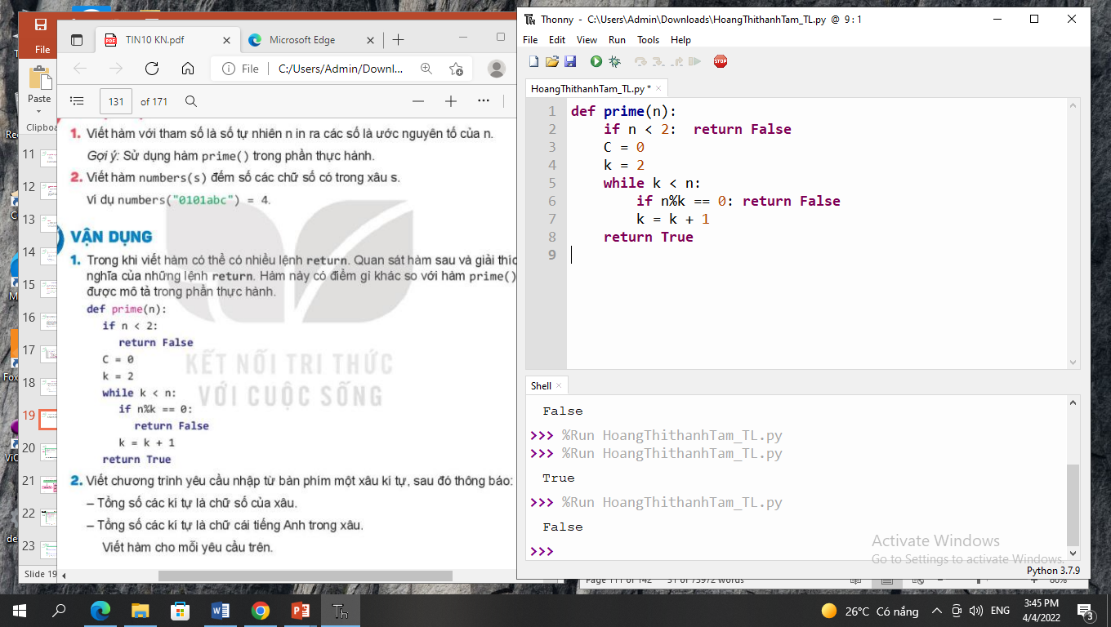

Câu 2. Viết chương trình yêu cầu nhập từ bàn phím một xâu kí tự, sau đó thông báo:

- Tổng số các kí tự là chữ số của xâu

- Tổng số các kí tự là chữ cái tiếng Anh trong xâu

Viết hàm cho mỗi yêu cầu trên.

**5. Hướng dẫn học sinh tự học:**

**- Hướng dẫn học bài cũ:**

***-* Hướng dẫn chuẩn bị bài mới:**

**...................................................................................................................................................**

**BÀI 27  
THAM SỐ CỦA HÀM**

Môn học: Tin Học; Lớp: 10

Thời gian thực hiện: 2 tiết LT TH Ôn GK2

**I**. **MỤC TIÊU**

***1****.* ***Kiến thức:***

- Biết cách thiết lập các tham số của hàm. Hiểu được cách truyền giá trị thông qua đối số hàm.

- Biết viết chương trình có sử dụng chương trình con .

***2****.* ***Kỹ năng:***

- Năng lực tự chủ và tự học

- Năng lực giao tiếp và hợp tác

- Năng lực sáng tạo và giải quyết vấn đề

***3****.* ***Phẩm chất:*** Nghiêm túc, tập trung, tích cực chủ động.

**II**. **THIẾT BỊ DẠY HỌC VÀ HỌC LIỆU**

Sgk, Sbt, giáo án.

**III**. **TIẾN TRÌNH DẠY HỌC**

**1. HOẠT ĐỘNG KHỞI ĐỘNG (MỞ ĐẦU)**

- **Mục tiêu**: Tạo hứng thú học tập cho học sinh

- **Nội dung**: Hs dựa vào hiểu biết để trả lời câu hỏi

- **Sản phẩm**: Từ yêu cầu Hs vận dụng kiến thức để trả lời câu hỏi GV đưa ra

- **Tổ chức thực hiện**: GV giới thiệu và dẫn dắt vào bài

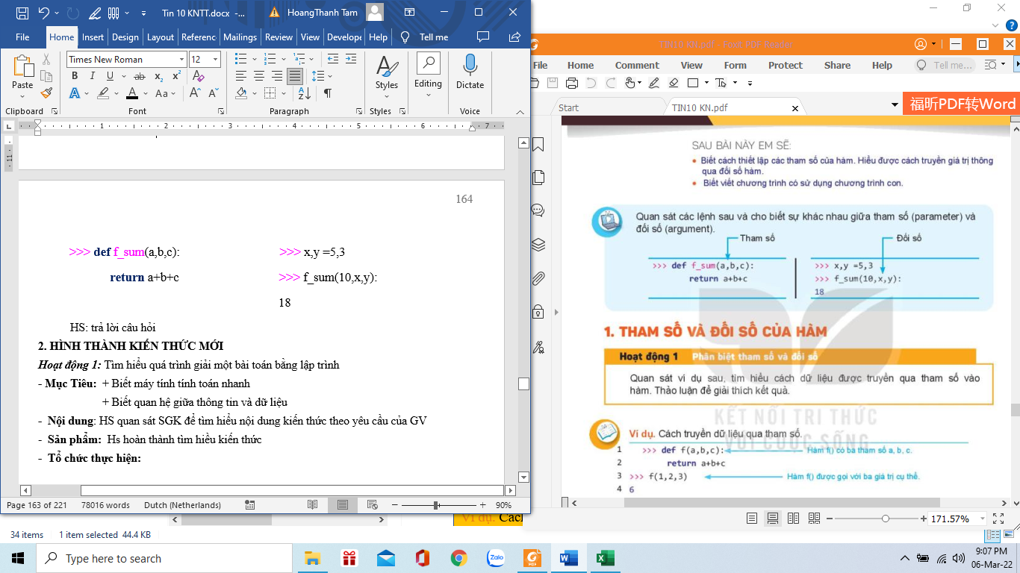

HS: trả lời câu hỏi

**2. HÌNH THÀNH KIẾN THỨC MỚI**

***Hoạt động 1:*** Tìm hiểu tham số và đối số của hàm

**- Mục Tiêu:** + Hiểu cách dữ liệu được truyền qua tham số vào hàm

**- Nội dung**: HS quan sát SGK để tìm hiểu nội dung kiến thức theo yêu cầu của GV

-  **Sản phẩm:** Hs hoàn thành tìm hiều kiến thức

**- Tổ chức thực hiện:**

| **Sản phẩm dự kiến** | **Hoạt động của giáo viên và học sinh** |
| --- | --- |
| **1. THAM SỐ VÀ ĐỐI SỐ CỦA HÀM**  Ví dụ. Cách truyền dữ liệu qua tham số  1 >>> **def** f(a,b,c): # Hàm f() có 3 tham số a, b, c  2 **return** a+b+c  3 >>> f(1,2,3) # Hàm f() được gọi với ba giá trị cụ thể  4 6  5 >>> x,y,z = 10,20,5  6 >>> f(x,y,z) # Hàm f() được gọi với ba biến đã có giá trị  7 35  8 >>> f(a,b,c) # Lời gọi hàm bị lỗi nếu các tham số được truyền vào chưa có giá trị  9 Traceback (most recent call last):  10 File “<pyshell#6>”, line 1, in <module>  11 f(a,b,c)  12 NameError: name ‘a’ is not defined  13 >>>  **Ghi nhớ: Tham số** của hàm được định nghĩa khi khai báo hàm và được dùng như biến trong định nghĩa hàm. **Đối số** là giá trị được truyền vào khi gọi hàm. Khi gọi hàm, các **tham số (parameter)** sẽ được truyền bằng giá trị thông qua **đối số (argument)** của hàm, số lượng giá trị được truyền vào hàm bằng với số tham số trong khai báo của hàm.  **Câu hỏi**   1. Một hàm khi khai báo có một tham số, nhưng khi gọi hàm có thể có hai đối số được không ? 2. Giả sử hàm f có hai tham số x, y khi khai báo, hàm sẽ trả lại giá trị x + 2y. Lời gọi hàm f(10,a) có lỗi hay không? | **\*‌ ‌Bước‌ ‌1:‌ ‌Chuyển‌ ‌giao‌ ‌nhiệm‌ ‌vụ:‌ ‌**  **GV:** Nêu đặt câu hỏi  ? Quan sát ví dụ sau, tìm hiểu cách dữ liệu được truyền qua tham số vào hàm. Thảo luận để giải thích kết quả  **HS:** Thảo luận, trả lời  **\*‌ ‌Bước‌ ‌2:‌ ‌Thực‌ ‌hiện‌ ‌nhiệm‌ ‌vụ:‌ ‌ ‌**   ‌+‌ ‌HS:‌ ‌Suy‌ ‌nghĩ,‌ ‌tham‌ ‌khảo‌ ‌sgk‌ ‌trả‌ ‌lời‌ ‌câu‌ ‌hỏi‌ ‌  +‌ ‌GV:‌ ‌quan‌ ‌sát‌ ‌và‌ ‌trợ‌ ‌giúp‌ ‌các‌ ‌cặp.‌ ‌ ‌  **\*‌ ‌Bước‌ ‌3:‌ ‌Báo‌ ‌cáo,‌ ‌thảo‌ ‌luận:‌ ‌ ‌**  +‌ ‌HS:‌ ‌Lắng‌ ‌nghe,‌ ‌ghi‌ ‌chú,‌ ‌một‌ ‌HS‌ ‌phát‌ ‌  biểu‌ ‌lại‌ ‌các‌ ‌tính‌ ‌chất.‌ ‌ ‌  +‌ ‌Các‌ ‌nhóm‌ ‌nhận‌ ‌xét,‌ ‌bổ‌ ‌sung‌ ‌cho‌ ‌  nhau.‌ ‌ ‌  **\*‌ ‌Bước‌ ‌4:‌ ‌Kết‌ ‌luận,‌ ‌nhận‌ ‌định:‌ ‌‌**GV‌ ‌chính‌ ‌xác‌ ‌hóa‌ ‌và‌ ‌gọi‌ ‌1‌ ‌học‌ ‌sinh‌ ‌nhắc‌ ‌lại‌ ‌kiến‌ ‌thức‌**‌** |

***Hoạt động 2:*** Tìm hiểu ***cách sử dụng chương trình con***

**a) Mục tiêu:** Nắm được cách sử dụng chương trình con

**b) Nội dung:** HS quan sát SGK để tìm hiểu nội dung kiến thức theo yêu cầu của GV.

**c) Sản phẩm:** HS hoàn thành tìm hiểu kiến thức

**d) Tổ chức thực hiện:**

| **Sản phẩm dự kiến** | **Hoạt động của giáo viên và học sinh** |
| --- | --- |
| **2. CÁCH SỬ DỤNG CHƯƠNG TRÌNH CON**  **Ví dụ 1.** Việc kiểm tra một số có là số nguyên tố được lặp đi lặp lại từ 1 đến n và do đó nên sử dụng hàm prime(n) để kiểm tra sẽ giúp chương trình cấu trúc rõ ràng và dễ hiểu hơn.  Chương trình hoàn chỉnh giải bài toán trên có thể được viết như sau:    Ví dụ 2. Chương trình sử dụng chương trình con.  Cho trước hai dãy số B, C, chương trình chính cần tính tổng các số hạng dương của mỗi dãy này. Chúng ta sẽ thiết lập hàm tongduong(A) để tính tổng các số hạng lớn hơn của một dãy A. Chương trình chính sẽ gọi hàm tongduong(A)  Chương trình có thể như sau:    **Tóm lại:**  Sử dụng chương trình con có thể giúp phân chia việc giải một bài toán lớn thành giải quyết các bài toán nhỏ và phát huy được tinh thần làm việc nhóm; Chương trình chính có cấu trúc rõ ràng, dễ hiểu hơn; Nếu cần hiệu chỉnh, phát triển và nâng cấp cũng thuận tiện hơn. | **\*‌ ‌Bước‌ ‌1:‌ ‌Chuyển‌ ‌giao‌ ‌nhiệm‌ ‌vụ:‌ ‌**  **GV:** Bài toán đưa ra là viết chương trình chính yêu cầu nhập số tự nhiên n từ bàn phím và in các số nguyên tố nhỏ hơn hoặc bằng n ra màn hình. Trong phần thực hành của Bài 26 em đã biết hàm prime(n) kiểm tra số n có là số nguyên tố.  Em sẽ viết chương trình giải bài toán này như thế nào?  **HS:** Thảo luận, trả lời  **HS:** Lấy các ví dụ trong thực tế.  **\*‌ ‌Bước‌ ‌2:‌ ‌Thực‌ ‌hiện‌ ‌nhiệm‌ ‌vụ:‌ ‌ ‌**  ‌+‌ ‌HS:‌ ‌Suy‌ ‌nghĩ,‌ ‌tham‌ ‌khảo‌ ‌sgk‌ ‌trả‌ ‌lời‌ ‌câu‌ ‌hỏi‌ ‌  +‌ ‌GV:‌ ‌quan‌ ‌sát‌ ‌và‌ ‌trợ‌ ‌giúp‌ ‌các‌ ‌cặp.‌ ‌ ‌  **\*‌ ‌Bước‌ ‌3:‌ ‌Báo‌ ‌cáo,‌ ‌thảo‌ ‌luận:‌ ‌ ‌**  +‌ ‌HS:‌ ‌Lắng‌ ‌nghe,‌ ‌ghi‌ ‌chú,‌ ‌một‌ ‌HS‌ ‌phát‌ ‌  biểu‌ ‌lại‌ ‌các‌ ‌tính‌ ‌chất.‌ ‌ ‌  +‌ ‌Các‌ ‌nhóm‌ ‌nhận‌ ‌xét,‌ ‌bổ‌ ‌sung‌ ‌cho‌ ‌nhau.‌ ‌ ‌  **\*‌ ‌Bước‌ ‌4:‌ ‌Kết‌ ‌luận,‌ ‌nhận‌ ‌định:‌ ‌‌**GV‌ ‌  chính‌ ‌xác‌ ‌hóa‌ ‌và‌ ‌gọi‌ ‌1‌ ‌học‌ ‌sinh‌ ‌nhắc‌ ‌lại‌ ‌kiến‌ ‌thức‌  **Câu hỏi**  ?1. Sử dụng hàm prime, em hãy viết chương trình in ra các số nguyên tố trong khoảng từ m đến n, với m, n là hai số tự nhiên và 1 < m < n  ?2. Em hãy nêu một công việc/bài toán nào đó mà có thể sử dụng hàm để giải |

***Hoạt động 3:*** Thực hành

**a) Mục tiêu:** Rèn kĩ năng lập trình

**b) Nội dung:** HS quan sát SGK để tìm hiểu nội dung kiến thức theo yêu cầu của GV.

**c) Sản phẩm:** HS hoàn thành tìm hiểu kiến thức

**d) Tổ chức thực hiện:**

| **Sản phẩm dự kiến** | **Hoạt động của giáo viên và học sinh** |
| --- | --- |
| **3. THỰC HÀNH**  **Truyển giá trị cho đối số của hàm**  **Nhiệm vụ 1.** Thiết lập hàm f_sum(A, b) có chức năng tính tổng các số của danh sách A theo quy định sau:  - Nếu b = 0 thì tính tổng các số của danh sách A  - Nếu b khác 0 thì chỉ tính tổng các số dương của A  **Hướng dẫn.** Chương trình luôn kiểm tra giá trị của đối số b khi tính tổng các số của danh sách A  Chương trình có thể như sau:    Nhiệm vụ 2. Thiết lập hàm f_dem(msg, sep) có chức năng đếm số từ của một xâu msg với kí tự tách từ là sep  Ví dụ:  f_dem(“Mùa thu lịch sử”, “ ”)  # trả lại giá trị 4  f_dem(“Mùa thu lịch sử”, “ . ”)  # trả lại giá trị 1  **Hướng dẫn.** Để tách xâu msg thành các từ, ta dùng lệnh split(). Tham số sep chính là tham số của lệnh split().  Chương trình có thể như sau:    Nhiệm vụ 3. Thiết lập hàm merge_str(s1, s2) với s1, s2 là hai xâu cần gộp .  Hàm này sẽ gộp hai xâu s1, s2 theo cách, lấy lần lượt kí tự s1, s2 đưa vào xâu kết quả. Nếu có một xâu hết kí tự thì đưa phần còn lại của xâu dài hơn vào xâu kết quả. Ví dụ nếu s1 = “1111”, s2 = “0000”, thì xâu kết quả là “10101010”  Hướng dẫn. Gọi S là xâu kết quả trước và sau khi gộp hai xâu s1 và s2, chương trình có thể như sau: | **\*‌ ‌Bước‌ ‌1:‌ ‌Chuyển‌ ‌giao‌ ‌nhiệm‌ ‌vụ:‌ ‌**  **GV: V**iết chương trình chính yêu cầu nhập số tự nhiên n từ bàn phím và in các số nguyên tố nhỏ hơn hoặc bằng n ra màn hình. Trong phần thực hành của Bài 26 em đã biết hàm prime(n) kiểm tra số n có là số nguyên tố.  Em sẽ viết chương trình giải bài toán này như thế nào?  **HS:** Thảo luận, trả lời  **HS:** Lấy các ví dụ trong thực tế.  **\*‌ ‌Bước‌ ‌2:‌ ‌Thực‌ ‌hiện‌ ‌nhiệm‌ ‌vụ:‌ ‌ ‌**  ‌+‌ ‌HS:‌ ‌Suy‌ ‌nghĩ,‌ ‌tham‌ ‌khảo‌ ‌sgk‌ ‌trả‌ ‌lời‌ ‌câu‌ ‌hỏi‌ ‌  +‌ ‌GV:‌ ‌quan‌ ‌sát‌ ‌và‌ ‌trợ‌ ‌giúp‌ ‌các‌ ‌cặp.‌ ‌ ‌  **\*‌ ‌Bước‌ ‌3:‌ ‌Báo‌ ‌cáo,‌ ‌thảo‌ ‌luận:‌ ‌ ‌**  +‌ ‌HS:‌ ‌Lắng‌ ‌nghe,‌ ‌ghi‌ ‌chú,‌ ‌một‌ ‌HS‌ ‌phát‌ ‌  biểu‌ ‌lại‌ ‌các‌ ‌tính‌ ‌chất.‌ ‌ ‌  +‌ ‌Các‌ ‌nhóm‌ ‌nhận‌ ‌xét,‌ ‌bổ‌ ‌sung‌ ‌cho‌ ‌nhau.‌ ‌ ‌  **\*‌ ‌Bước‌ ‌4:‌ ‌Kết‌ ‌luận,‌ ‌nhận‌ ‌định:‌ ‌‌**GV‌ ‌  chính‌ ‌xác‌ ‌hóa‌ ‌và‌ ‌gọi‌ ‌1‌ ‌học‌ ‌sinh‌ ‌nhắc‌ ‌lại‌ ‌kiến‌ ‌thức‌ |

**3. HOẠT ĐỘNG LUYỆN TẬP**

**a. Mục tiêu:** Củng cố, luyện tập kiến thức vừa học.

**b. Nội dung:** HS đọc SGK làm các bài tập.

**c. Sản phẩm:** Bài làm của học sinh, kĩ năng giải quyết nhiệm vụ học tập.

**d. Tổ chức thực hiện:**

Gv Cho HS nhắc lại KT:

Hs: Nhắc lại các vấn đề đã học

1. Thiết lập hàm power(a, b, c) với a, b, b là số nguyên. Hàm trả lại giá trị (a+b)c
2. Thiết lập hàm change() có hai tham số là xâu ho_ten và số c. Hàm sẽ trả lại xâu kí tự ho_ten là chữ in hoa nếu c = 0. Nếu tham số c khác 0 thì hàm trả lại xâu ho_ten là chữ in thường.

**4. HOẠT ĐỘNG VẬN DỤNG**

**a. Mục tiêu:** Vận dụng các kiến thức vừa học quyết các vấn đề học tập và thực tiễn.

**b. Nội dung:**.

**c. Sản phẩm:** HS vận dụng các kiến thức vào giải quyết các nhiệm vụ đặt ra.

**d. Tổ chức thực hiện:**

1. Viết chương trình thực hiện. Nhập hai số tự nhiên từ bàn phím, hai số cách nhau bởi dấu phẩy, in ra ước chung lớn nhất (UCLN) của hai số.
2. Viết chương trình thực hiên. Nhập n số tự nhiên từ bàn phím, hai số cách nhau bởi dấu cách. Tính và in ra tổng của các số này.

Gv đưa câu hỏi về nhà:

**5. Hướng dẫn học sinh tự học:**

**- Hướng dẫn học bài cũ:**

***-* Hướng dẫn chuẩn bị bài mới:**

**.................................................................................................................................................**

**BÀI 28  
PHẠM VI CỦA BIẾN**

Môn học: Tin Học; Lớp: 10

Thời gian thực hiện: 2 tiết LT TH

**I**. **MỤC TIÊU**

***1****.* ***Kiến thức:***

- Biết và trình bày được ý nghĩa của phạm vi hoạt động của biến trong chương trình và hàm.

***2****.* ***Kỹ năng:***

- Năng lực tự chủ và tự học

- Năng lực giao tiếp và hợp tác

- Năng lực sáng tạo và giải quyết vấn đề

***3****.* ***Phẩm chất:*** Nghiêm túc, tập trung, tích cực chủ động.

**II**. **THIẾT BỊ DẠY HỌC VÀ HỌC LIỆU**

Sgk, Sbt, giáo án.

**III**. **TIẾN TRÌNH DẠY HỌC**

**1. HOẠT ĐỘNG KHỞI ĐỘNG (MỞ ĐẦU)**

- **Mục tiêu**: Tạo hứng thú học tập cho học sinh

- **Nội dung**: Hs dựa vào hiểu biết để trả lời câu hỏi

- **Sản phẩm**: Từ yêu cầu Hs vận dụng kiến thức để trả lời câu hỏi GV đưa ra

- **Tổ chức thực hiện**: GV giới thiệu và dẫn dắt vào bài

? 1. Một biển được định nghĩa trong chương trình chính (bên ngoài các hàm) thì sẽ được sử dụng như thế nào bên trong các hàm ?

2. Một biến được khai báo bên trong một hàm thì có sử dụng được ở bên ngoài hàm đó hay không?

Bài này sẽ giúp em tìm câu trả lời cho các câu hỏi trên

HS: trả lời câu hỏi

**2. HÌNH THÀNH KIẾN THỨC MỚI**

***Hoạt động 1:*** Tìm hiểu **phạm vi của biến khai báo trong hàm**

**- Mục Tiêu:** + Nắm được vài nét sơ lược về phát triển phần mềm

**- Nội dung**: HS quan sát SGK để tìm hiểu nội dung kiến thức theo yêu cầu của GV

-  **Sản phẩm:** Hs hoàn thành tìm hiều kiến thức

**- Tổ chức thực hiện:**

| **Sản phẩm dự kiến** | **Hoạt động của giáo viên và học sinh** |
| --- | --- |
| **1. PHẠM VI CỦA BIẾN KHAI BÁO TRONG HÀM**  Các biến được khai báo bên trong một hàm chỉ được sử dụng bên trong hàm đó. Chương trình chính không sử dụng được.  >>> def func(a,b) :  n = 10  a = a * 2  b = a+b  return a + b + n  >>> a = 1  >>> b = 2  >>> func(a,b)  16  >>> a,b  (1,2)  >>>n  Traceback (most recent call last): File "<pyshell#11>", line 1, in <module>  n  NameError: name 'n' is not defined  **Như vậy:**  Trong Python tất cả các biển khai báo bên trong hàm đều có tính địa phương (cục bộ), không có hiệu lực ở bên ngoài hàm.  Câu hỏi:  **1.** Giả sử có các lệnh sau:  >>> a, b - 1, 2  >>> def f(a, b):  a = a+b  b = b*a  return a + b  Giá trị của a, b bằng bao nhiêu sau khi thực hiện lệnh sau?  a) f(1, 2) b) f(10, 20)  **2.** Ta có thể khai báo một biển bên trong hàm trùng tên với biến đã khai báo trước đó bên ngoài hàm không? | **\*‌ ‌Bước‌ ‌1:‌ ‌Chuyển‌ ‌giao‌ ‌nhiệm‌ ‌vụ:‌ ‌**  **GV:** Nêu đặt câu hỏi  Quan sát các lệnh sau để tìm hiểu phạm vi có hiệu lực của biến khi khai báo bên trong một hàm.  **HS:** Thảo luận, trả lời  🡨----------------bên trong hàm này có các biến n, a, b đang hoạt động n = 10 a và b được thay đổi  🡨-----] Đây là các biến bên ngoài hàm a,b  🡨----] Các biến này được gần a=1, b=2  🡨------ Sau khi chạy hàm, các biến a, b vẫn không thay đổi  Biến n có tác dụng bên trong hàm func, gọi bên ngoài hàm này sẽ bị báo lỗi  **\*‌ ‌Bước‌ ‌2:‌ ‌Thực‌ ‌hiện‌ ‌nhiệm‌ ‌vụ:‌ ‌ ‌**   ‌+‌ ‌HS:‌ ‌Suy‌ ‌nghĩ,‌ ‌tham‌ ‌khảo‌ ‌sgk‌ ‌trả‌ ‌lời‌ ‌câu‌ ‌hỏi‌ ‌  +‌ ‌GV:‌ ‌quan‌ ‌sát‌ ‌và‌ ‌trợ‌ ‌giúp‌ ‌các‌ ‌cặp.‌ ‌ ‌  **\*‌ ‌Bước‌ ‌3:‌ ‌Báo‌ ‌cáo,‌ ‌thảo‌ ‌luận:‌ ‌ ‌**  +‌ ‌HS:‌ ‌Lắng‌ ‌nghe,‌ ‌ghi‌ ‌chú,‌ ‌một‌ ‌HS‌ ‌phát‌ ‌  biểu‌ ‌lại‌ ‌các‌ ‌tính‌ ‌chất.‌ ‌ ‌  +‌ ‌Các‌ ‌nhóm‌ ‌nhận‌ ‌xét,‌ ‌bổ‌ ‌sung‌ ‌cho‌ ‌nhau.‌ ‌ ‌  **\*‌ ‌Bước‌ ‌4:‌ ‌Kết‌ ‌luận,‌ ‌nhận‌ ‌định:‌ ‌‌**GV‌ ‌chính‌ ‌xác‌ ‌hóa‌ ‌và‌ ‌gọi‌ ‌1‌ ‌học‌ ‌sinh‌ ‌nhắc‌ ‌lại‌ ‌kiến‌ ‌thức‌**‌** |

***Hoạt động 2:*** Tìm hiểu phạm vi của biến khai báo ngoài hàm

**- Mục Tiêu:** + Nắm được cách dùng biến khai báo ngoài hàm

**- Nội dung**: HS quan sát SGK để tìm hiểu nội dung kiến thức theo yêu cầu của GV

-  **Sản phẩm:** Hs hoàn thành tìm hiều kiến thức

**- Tổ chức thực hiện:**

| **Sản phẩm dự kiến** | **Hoạt động của giáo viên và học sinh** |
| --- | --- |
| **2. PHẠM VI CỦA BIẾN KHAI BÁO NGOÀI HÀM**  Ví dụ 1. Biến khai báo bên ngoài hàm không có tác dụng bên trong hàm.  >>> def f(n):  t = n + 1  return t  >>> t = 10  >>> f(5)  6  >>> t  10  Ví dụ 2. Bên trong hàm có thể truy cập để sử dụng giá trị của biến đã khai báo trước đó ở bên ngoài hàm.  >>> def f(a, b):  return a + b + N  >>> N = 10  >>> f(1, 2)  13  **Lưu ý:** nếu muốn biến bên ngoài vẫn có tác dụng bên trong hàm thì chỉ cần khai báo lại biến này bên trong hàm với từ khóa **global**  >>> def f(n) :  global t  t = 2*n + 1  return t  >>> t = 10  >>> f (1)  3  >>> t  3  **Tóm lại:** Biến đã khai báo bên ngoài hàm chỉ có thể truy cập giá trị để sử dụng bên trong hàm mà không làm thay đổi được giá trị của biển đó (trừ trường hợp với từ khóa global)  **Câu hỏi:**  Giả sử hàm f(x, y) được định nghĩa như sau:  >>> def f (x, y) :  a = 2* (x + y)  print(a + n)  Kết quả nào được in ra khi thực hiện các lệnh sau?  n = 10  f(1, 2) | **\*‌ ‌Bước‌ ‌1:‌ ‌Chuyển‌ ‌giao‌ ‌nhiệm‌ ‌vụ:‌ ‌**  **GV:** Nêu đặt câu hỏi  Quan sát các lệnh sau, tìm hiểu phạm vi có hiệu lực của biến khi khai báo bên ngoài một hàm.  **HS:** Thảo luận, trả lời  **\*‌ ‌Bước‌ ‌2:‌ ‌Thực‌ ‌hiện‌ ‌nhiệm‌ ‌vụ:‌ ‌ ‌**   ‌+‌ ‌HS:‌ ‌Suy‌ ‌nghĩ,‌ ‌tham‌ ‌khảo‌ ‌sgk‌ ‌trả‌ ‌lời‌ ‌câu‌ ‌hỏi‌ ‌  +‌ ‌GV:‌ ‌quan‌ ‌sát‌ ‌và‌ ‌trợ‌ ‌giúp‌ ‌các‌ ‌cặp.‌ ‌ ‌  **\*‌ ‌Bước‌ ‌3:‌ ‌Báo‌ ‌cáo,‌ ‌thảo‌ ‌luận:‌ ‌ ‌**  +‌ ‌HS:‌ ‌Lắng‌ ‌nghe,‌ ‌ghi‌ ‌chú,‌ ‌một‌ ‌HS‌ ‌phát‌ ‌  biểu‌ ‌lại‌ ‌các‌ ‌tính‌ ‌chất.‌ ‌ ‌  +‌ ‌Các‌ ‌nhóm‌ ‌nhận‌ ‌xét,‌ ‌bổ‌ ‌sung‌ ‌cho‌ ‌  nhau.‌ ‌ ‌  **\*‌ ‌Bước‌ ‌4:‌ ‌Kết‌ ‌luận,‌ ‌nhận‌ ‌định:‌ ‌‌**GV‌ ‌chính‌ ‌xác‌ ‌hóa‌ ‌và‌ ‌gọi‌ ‌1‌ ‌học‌ ‌sinh‌ ‌nhắc‌ ‌lại‌ ‌kiến‌ ‌thức‌**‌** |

***Hoạt động 3:*** Thực hành

**a) Mục tiêu:** Rèn kỹ năng lập trình

**b) Nội dung:** HS quan sát SGK để tìm hiểu nội dung kiến thức theo yêu cầu của GV.

**c) Sản phẩm:** HS hoàn thành tìm hiểu kiến thức

**d) Tổ chức thực hiện:**

| **Sản phẩm dự kiến** | **Hoạt động của giáo viên và học sinh** |
| --- | --- |
| **3. Thực Hành**  Phạm vi của biển  Nhiệm vụ 1. Viết hàm với đầu vào là danh sách A chứa các số và số thực x. Hàm trả lại một danh sách kết quả B từ danh sách A bằng cách chỉ giữ lại các phần tử lớn hơn hoặc bằng x.  Hướng dẫn. Biến B kiểu danh sách cần được định nghĩa trong hàm và được bổ sung thêm các phần tử từ A nếu thỏa mãn điều kiện lớn hơn hoặc bằng x.  def Select( A, x ) :  B = [ ]  for k in range(len(A)):  if A[k] >= x : B.append(A[k])  return B  Nhiệm vụ 2. Viết hàm với đầu vào là xâu kí tự Str và số c, đầu ra là danh sách các từ được tách ra từ xâu Str nhưng đã được chuyển thành chữ in hoa hoặc chữ in thường. Hoặc chỉ chuyển kí tự đầu các từ thành chữ in hoa tùy thuộc vào tham số đầu vào c như sau :  - Nếu c = 0, danh sách B là các từ được chuyển thành chữ in hoa.  - Nếu c = 1, danh sách B là các từ được chuyển thành chữ in thường.  - Nếu c = 2, danh sách B là các từ được chuyển viết chữ hoa kí tự đầu của mỗi từ.  Hướng dẫn. Chúng ta cần sử dụng các lệnh sau:  Str.upper() – chuyển kí tự của xâu thành chữ in hoa.  Str.lower() – chuyển kí tự của xâu thành chữ in thường.  Str.title() – chuyển kí tự đầu mỗi từ của xâu thành chữ in hoa, các kí tự khác chuyển về chữ thường  - Hàm được định nghĩa có dạng **Tach_tu(Str, c).** Đầu tiên xâu Str cần được tách từ bằng lệnh split(). Sau đó danh sách kết quả sẽ được chuyển đổi chữ in hoa, in thường sử dụng một trong các lệnh trên tuỳ thuộc vào giá trị của đối số c.    Nhiệm vụ 3. Viết chương trình yêu cầu thực hiện lần lượt các việc sau, mỗi việc cần được thực hiện bởi một hàm:  **1.** Nhập từ bản phím một dãy các số nguyên, mỗi số cách nhau bởi dấu cách. Chuyển các số này vào danh sách A và in danh sách A ra màn hình.  **2.** Trích từ danh sách A ra một danh sách B gồm các phần tử lớn hơn 0. In danh sách B ra màn hình.  **3.** Trích từ danh sách A ra một danh sách C gồm các phần từ nhỏ hơn 0. In danh sách C ra màn hình.  Hướng dẫn. Với mỗi việc trên được viết thành một hàm. Toàn bộ chương trình có thể như sau: | **\*‌ ‌Bước‌ ‌1:‌ ‌Chuyển‌ ‌giao‌ ‌nhiệm‌ ‌vụ:‌ ‌**  **GV:**  **HS:** Thảo luận, trả lời  **HS:** Lấy các ví dụ trong thực tế.  **\*‌ ‌Bước‌ ‌2:‌ ‌Thực‌ ‌hiện‌ ‌nhiệm‌ ‌vụ:‌ ‌ ‌**  ‌+‌ ‌HS:‌ ‌Suy‌ ‌nghĩ,‌ ‌tham‌ ‌khảo‌ ‌sgk‌ ‌trả‌ ‌lời‌ ‌câu‌ ‌hỏi‌ ‌  +‌ ‌GV:‌ ‌quan‌ ‌sát‌ ‌và‌ ‌trợ‌ ‌giúp‌ ‌các‌ ‌cặp.‌ ‌ ‌  **\*‌ ‌Bước‌ ‌3:‌ ‌Báo‌ ‌cáo,‌ ‌thảo‌ ‌luận:‌ ‌ ‌**  +‌ ‌HS:‌ ‌Lắng‌ ‌nghe,‌ ‌ghi‌ ‌chú,‌ ‌một‌ ‌HS‌ ‌phát‌ ‌  biểu‌ ‌lại‌ ‌các‌ ‌tính‌ ‌chất.‌ ‌ ‌  +‌ ‌Các‌ ‌nhóm‌ ‌nhận‌ ‌xét,‌ ‌bổ‌ ‌sung‌ ‌cho‌ ‌  nhau.‌ ‌ ‌  **\*‌ ‌Bước‌ ‌4:‌ ‌Kết‌ ‌luận,‌ ‌nhận‌ ‌định:‌ ‌‌**GV‌ ‌  chính‌ ‌xác‌ ‌hóa‌ ‌và‌ ‌gọi‌ ‌1‌ ‌học‌ ‌sinh‌ ‌nhắc‌ ‌lại‌ ‌kiến‌ ‌thức‌ |

**3. HOẠT ĐỘNG LUYỆN TẬP**

**a. Mục tiêu:** Củng cố, luyện tập kiến thức vừa học.

**b. Nội dung:** HS đọc SGK làm các bài tập.

**c. Sản phẩm:** Bài làm của học sinh, kĩ năng giải quyết nhiệm vụ học tập.

**d. Tổ chức thực hiện:**

Gv Cho HS nhắc lại KT:

Hs: Nhắc lại các vấn đề đã học

**1.** Viết hàm với đầu vào, đầu ra như sau:

- Đầu vào là danh sách slist, các phần tử là xâu kí tự.

- Đầu ra là danh sách clist, các phần tử là kí tự đầu tiên của các xâu kí tự tương ứng trong danh sách slist.

**2.** Viết hàm Tach_day() với đầu vào là danh sách A, đầu ra là hai danh sách B, C được mô tả như sau:

- Danh sách B thu được từ A bằng cách lấy ra các phần tử có chỉ số chẵn.

- Danh sách B thu được từ A bằng cách lấy ra các phần tử có chỉ số lẻ.

**4. HOẠT ĐỘNG VẬN DỤNG**

**a. Mục tiêu:** Vận dụng các kiến thức vừa học quyết các vấn đề học tập và thực tiễn.

**b. Nội dung:**.

**c. Sản phẩm:** HS vận dụng các kiến thức vào giải quyết các nhiệm vụ đặt ra.

**d. Tổ chức thực hiện:**

Gv đưa câu hỏi về nhà:

**1.** Viết hàm có hai tham số đầu vào là m, n. Đầu ra trả lại hai giá trị là:

- ƯCLN của m, n.

- Bội chung nhỏ nhất (BCNN) của m, n.

*Gợi ý*: Sử dụng công thức ƯCLN(m, n) x BCNN(m, n) = m x n

**2.** Viết chương trình nhập ba số tự nhiên từ bàn phím day, month, year, các số cách nhau bởi dấu cách. Các số này biểu diễn giá trị của ngày, tháng, năm nào đó. Chương trình cần kiểm tra và in ra thông báo số liệu đã nhập vào đó có hợp lệ hay không.

**5. Hướng dẫn học sinh tự học:**

**- Hướng dẫn học bài cũ:**

***-* Hướng dẫn chuẩn bị bài mới:**

**..................................................................................................................................................**

**BÀI 29**

**NHẬN BIẾT LỖI CHƯƠNG TRÌNH**

Môn học: Tin Học; Lớp: 10

Thời gian thực hiện: 2 tiết LT TH

**I**. **MỤC TIÊU**

***1****.* ***Kiến thức:***

* Biết và phân biệt được một số loại lỗi chương trình
* Biết được một vài lỗi ngoại lệ thường gặp

***2****.* ***Kỹ năng:***

- Năng lực tự chủ và tự học

- Năng lực giao tiếp và hợp tác

- Năng lực sáng tạo và giải quyết vấn đề

***3****.* ***Phẩm chất:*** Nghiêm túc, tập trung, tích cực chủ động.

**II**. **THIẾT BỊ DẠY HỌC VÀ HỌC LIỆU**

Sgk, Sbt, giáo án.

**III**. **TIẾN TRÌNH DẠY HỌC**

**1. HOẠT ĐỘNG KHỞI ĐỘNG (MỞ ĐẦU)**

- **Mục tiêu**: Tạo hứng thú học tập cho học sinh

- **Nội dung**: Hs dựa vào hiểu biết để trả lời câu hỏi

- **Sản phẩm**: Từ yêu cầu Hs vận dụng kiến thức để trả lời câu hỏi GV đưa ra

- **Tổ chức thực hiện**: GV giới thiệu và dẫn dắt vào bài

Một số chương trình hoàn chỉnh được mô tả như hình 29.1. Tiếp nhận các dữ liệu đầu vào, xử lí theo yêu cầu bài toán và đưa ra kết quả đúng theo yêu cầu. Theo em nếu chương trình bị lỗi thì các lỗi này sẽ như thế nào và có thể ở đâu?

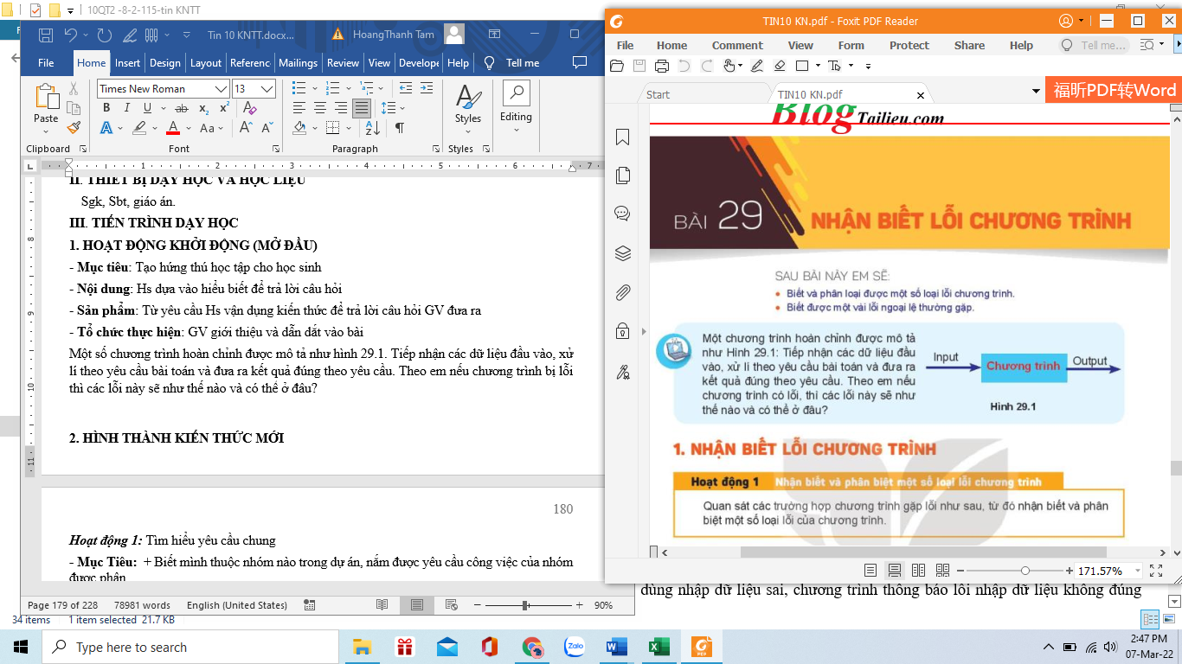

**2. HÌNH THÀNH KIẾN THỨC MỚI**

***Hoạt động 1:*** Nhận biết và phân biệt một số loại lỗi chương trình

**- Mục Tiêu:** + Nhận biết và phân biệt một số loại lỗi chương trình

**- Nội dung**: HS quan sát SGK để tìm hiểu nội dung kiến thức theo yêu cầu của GV

-  **Sản phẩm:** Hs hoàn thành tìm hiều kiến thức

**- Tổ chức thực hiện:**

| **Sản phẩm dự kiến** | **Hoạt động của giáo viên và học sinh** |
| --- | --- |
| **1. NHẬN BIẾT LỖI CHƯƠNG TRÌNH**  Trường hợp 1: Người lập trình viết sai cú pháp lệnh, chương trình lập tức dừng lại và thông báo lỗi cú pháp  >>> While true print(“Hello”)  SyntaxError: Invallid syntax  Trường hợp 2: Người dùng nhập dữ liệu sai, chương trình thông báo lỗi nhập dữ liệu không đúng khuôn dạng  >>> n = int( input(“Nhập số nguyên n: “))  Nhập số nguyên n: 1.5  Traceback (most recent call last):  File “<pyshell#0>”, line 1, in <module>  N= int( input(“Nhập số nguyên n: “))  Trường hợp 3: Chương trình thông báo lỗi chỉ số vượt quá giới hạn cho phép  A = [1, 3, 10, 0]  for i in range(5):  print(A[i], end = “ “)  Khi chạy chương trình sẽ báo lỗi.  1 3 10 0 Traceback (most recent call last):  File "C:\Python\Array_b1.py", line 3, in <module>  print (A[1],end")  IndexError: list index out of range  Trường hợp 4. Chương trình thực hiện bình thường nhưng kết quả không đúng với yêu cầu của bài toán. Đây là lỗi lôgic bên trong chương trình.  # Tính tổng của ba số nguyên dương đầu tiên  >>> s = 0  >>> for i in range (3):  s = s + i  >>> print(s)  3  Chương trình cho kết quả là 3 mà kết quả đúng là 1 + 2 + 3 = 6. Lí do là hàm range(3) trả lại vùng giá trị là 0, 1, 2 chứ không phải là 1, 2, 3  **Giải thích:**  - Với trường hợp 1, chương trình dừng và thông báo lỗi Syntax Error (lỗi cú pháp)  - Với trường hợp 2, khi người dùng nhập dữ liệu sai, hàm int() không thể thực hiện được, chương trình dừng lại và báo lỗi. Mã lỗi là ValueError. Đây là lỗi Runtime (lỗi trong khi đang thực hiện) hay còn gọi là **lỗi ngoại lệ (Exceptions error)**  - Với trường hợp 3, chương trình phát hiện lỗi chỉ số vượt quá giới hạn tại dòng 3. Chương trình dừng và báo lỗi . Mã lỗi là IndexError. Đây là lỗi Runtime.  - Với trường hợp 4, chương trình không còn lỗi Runtime, nhưng kết quả đưa ra sai. Không có mã lỗi nào được trả lại. Đây là lỗi ngữ nghĩa hoặc lỗi lôgic bên trong chương trình.  **Kết luận:**  + Tổng thể có thể phân biệt lỗi chương trình Python làm ba loại  1. Lỗi khi có lệnh viết sai cú pháp hoặc sai cấu trúc ngôn ngữ Python quy định. Chương trình sẽ lập tức dừng và thông báo lỗi Syntax Error  2. Lỗi khi không thể thực hiện một lệnh trong chương trình. Chương trình dừng lại và thông báo một mã lỗi. Lỗi này gọi lỗi ngoại lệ (Exceptions Error), mã lỗi trả lại gọi là mã lỗi ngoại lệ.  3. Chương trình chạy không lỗi ngoại lệ, nhưng kết quả đưa ra sai không chính xác. Đây là lỗi lôgic bên trong chương trình.  + Với mỗi loại lỗi trên, cách xử lí và kiểm soát lỗi sẽ khác nhau. | **\*‌ ‌Bước‌ ‌1:‌ ‌Chuyển‌ ‌giao‌ ‌nhiệm‌ ‌vụ:‌ ‌**  **GV:** Quan sát các trường hợp chương trình gặp lỗi như sau, từ đó nhận biết và phân biệt một số loại lỗi của chương trình  **\*‌ ‌Bước‌ ‌2:‌ ‌Thực‌ ‌hiện‌ ‌nhiệm‌ ‌vụ:‌ ‌ ‌**   ‌+‌ ‌HS:‌ ‌Suy‌ ‌nghĩ,‌ ‌tham‌ ‌khảo‌ ‌sgk‌ ‌trả‌ ‌lời‌ ‌câu‌ ‌hỏi‌ ‌  +‌ ‌GV:‌ ‌quan‌ ‌sát‌ ‌và‌ ‌trợ‌ ‌giúp‌ ‌các‌ ‌cặp.‌ ‌ ‌  **\*‌ ‌Bước‌ ‌3:‌ ‌Báo‌ ‌cáo,‌ ‌thảo‌ ‌luận:‌ ‌ ‌**  +‌ ‌HS:‌ ‌Lắng‌ ‌nghe,‌ ‌ghi‌ ‌chú,‌ ‌một‌ ‌HS‌ ‌phát‌ ‌  biểu‌ ‌lại‌ ‌các‌ ‌tính‌ ‌chất.‌ ‌ ‌  +‌ ‌Các‌ ‌nhóm‌ ‌nhận‌ ‌xét,‌ ‌bổ‌ ‌sung‌ ‌cho‌ ‌nhau.‌ ‌ ‌  **\*‌ ‌Bước‌ ‌4:‌ ‌Kết‌ ‌luận,‌ ‌nhận‌ ‌định:‌ ‌‌**GV‌ ‌chính‌ ‌xác‌ ‌hóa‌ ‌và‌ ‌gọi‌ ‌1‌ ‌học‌ ‌sinh‌ ‌nhắc‌ ‌lại‌ ‌kiến‌ ‌thức‌**‌**  **Câu hỏi**  1. Khi gõ sai cú pháp một lệnh, chương trình sẽ dừng lại và báo lỗi, đó là lỗi loại gì?  2. Bái toán yêu cầu sắp xếp dãy số ban đầu thành dãy tăng dần. Giả sử dãy số ban đầu là [3, 1, 8, 10, 0]. Kết quả thu được dãy [1, 3, 8, 10, 0]. Chương trình có lỗi không? Nếu có thì lỗi đó thuộc loại gì? |

***Hoạt động 2:*** Tìm hiểu ***Một số lỗi ngoại lệ thường gặp***

**a) Mục tiêu:** Nắm được một só lỗi ngoại lệ thường gặp

**b) Nội dung:** HS quan sát SGK để tìm hiểu nội dung kiến thức theo yêu cầu của GV.

**c) Sản phẩm:** HS hoàn thành tìm hiểu kiến thức

**d) Tổ chức thực hiện:**

| **Sản phẩm dự kiến** | **Hoạt động của giáo viên và học sinh** |
| --- | --- |
| **2. MỘT SỐ LỖI NGOẠI LỆ THƯỜNG GẶP**  Chúng ta đã biết, nếu gặp lỗi ngoại lệ, chương trình Python sẽ dừng lại, báo lỗi. Một trong những vấn đề được đưa ra khi kiểm soát lỗi là làm thế nào để vẫn phát hiện lỗi, xử lý lỗi nhưng chương trình không bị dừng lại trong khi thực hiện.   |  |  | | --- | --- | | **Mã lỗi ngoại lệ** | **Mô tả lỗi** | | ZeroDivisionError | Lỗi này xảy ra khi lệnh thực hiện phép chia cho giá trị 0. | | IndexError | Lỗi xảy ra khi lệnh cố gắng truy cập phần tử của danh sách nhưng chỉ số vượt quá giới hạn. | | NameError | Lỗi xảy ra khi chương trình muốn tìm một tên nhưng không thấy. Ví dụ khi lệnh gọi một hàm nhưng không có hàm đó. | | TypeError | Lỗi kiểu dữ liệu. Một số ví dụ lỗi loại này:  - Lệnh truy cập một phần từ của danh sách nhưng chỉ số không là số nguyên  - Lệnh tính biểu thức số nhưng lại có một toán hạng không phải là số | | ValueError | Lỗi liên quan đến giá trị của đối tượng.  Lỗi khi thực hiện lệnh chuyển đổi kiểu dữ liệu, đổi số của hàm có giá trị mà hàm không hỗ trợ. Ví dụ khi thực hiện lệnh int("1.55") sẽ sinh lỗi loại này. | | IndentationError | Lỗi khi các dòng lệnh thụt vào không thẳng hàng hoặc không đúng vị trí | | SyntaxError | Lỗi cú pháp. | | **\*‌ ‌Bước‌ ‌1:‌ ‌Chuyển‌ ‌giao‌ ‌nhiệm‌ ‌vụ:‌ ‌**  **GV:** Đọc, thảo luận để nhận biết một số lỗi ngoại lệ thường gặp trong chương trình Python  **HS:** Thảo luận, trả lời  **HS:** Lấy các ví dụ trong thực tế.  **\*‌ ‌Bước‌ ‌2:‌ ‌Thực‌ ‌hiện‌ ‌nhiệm‌ ‌vụ:‌ ‌ ‌**  ‌+‌ ‌HS:‌ ‌Suy‌ ‌nghĩ,‌ ‌tham‌ ‌khảo‌ ‌sgk‌ ‌trả‌ ‌lời‌ ‌câu‌ ‌hỏi‌ ‌  +‌ ‌GV:‌ ‌quan‌ ‌sát‌ ‌và‌ ‌trợ‌ ‌giúp‌ ‌các‌ ‌cặp.‌ ‌ ‌  **\*‌ ‌Bước‌ ‌3:‌ ‌Báo‌ ‌cáo,‌ ‌thảo‌ ‌luận:‌ ‌ ‌**  +‌ ‌HS:‌ ‌Lắng‌ ‌nghe,‌ ‌ghi‌ ‌chú,‌ ‌một‌ ‌HS‌ ‌phát‌ ‌  biểu‌ ‌lại‌ ‌các‌ ‌tính‌ ‌chất.‌ ‌ ‌  +‌ ‌Các‌ ‌nhóm‌ ‌nhận‌ ‌xét,‌ ‌bổ‌ ‌sung‌ ‌cho‌ ‌  nhau.‌ ‌ ‌  **\*‌ ‌Bước‌ ‌4:‌ ‌Kết‌ ‌luận,‌ ‌nhận‌ ‌định:‌ ‌‌**GV‌ ‌  chính‌ ‌xác‌ ‌hóa‌ ‌và‌ ‌gọi‌ ‌1‌ ‌học‌ ‌sinh‌ ‌nhắc‌ ‌lại‌ ‌kiến‌ ‌thức‌  **Câu hỏi**  Hãy nêu mã lỗi ngoại lệ của mỗi lệnh sau nếu xảy ra lỗi.  a) A[1.5]  b) int("abc")  c) "10"*3.5  d) 12 + x(10) |

***Hoạt động 3:*** Thực hành

**a) Mục tiêu:** Rèn kỹ năng phát hiện lỗi và sửa lỗi

**b) Nội dung:** HS quan sát SGK để tìm hiểu nội dung kiến thức theo yêu cầu của GV.

**c) Sản phẩm:** HS hoàn thành tìm hiểu kiến thức

**d) Tổ chức thực hiện:**

| **Sản phẩm dự kiến** | **Hoạt động của giáo viên và học sinh** |
| --- | --- |
| **3. THỰC HÀNH**  Lập trình và kiểm tra khả năng sinh lỗi khi chạy chương trình.  **Nhiệm vụ 1.** Viết chương trình nhập các số nguyên m, n từ bàn phím, cách nhau bởi dấu cách. Chương trình đưa ra tổng, hiệu, thương của hai số đã nhập.  **Hướng dẫn.** Chương trình chính là khối các lệnh nhập từ bàn phím hai số nguyên m, n. Các số này được nhập bằng lệnh input(), kết quả là một xâu kí tự. Xâu này sẽ được tách thành danh sách các xâu con bằng lệnh split(). Kết quả thu được sẽ chuyển đổi thành hai số m, n bằng lệnh int( ). Nhập chương trình sau và kiểm tra khả năng sinh lỗi khi chạy chương trình.    Gợi ý. Các khả năng sinh lỗi của chương trình:  - Các số m, n khi nhập vào không là số nguyên  - Giữa hai số m, n không có dấu cách  - Số n nhập vào là số 0  **Nhiệm vụ 2.** Viết chương trình nhập số tự nhiên n và nhập lần lượt n số nguyên đưa vào danh sách số A. Sau khi nhập xong in danh sách A ra màn hình.  **Hướng dẫn.** Nhập chương trình sau và kiểm tra khả năng sinh lỗi khi chạy chương trình.    Gợi ý. Các khả năng sinh lỗi của chương trình:  - Số n được nhập không là số nguyên  - Mỗi số hạng của danh sách nhập vào không là số nguyên | **\*‌ ‌Bước‌ ‌1:‌ ‌Chuyển‌ ‌giao‌ ‌nhiệm‌ ‌vụ:‌ ‌**  **GV:**  **HS:** Thảo luận, trả lời  **HS:** Lấy các ví dụ trong thực tế.  **\*‌ ‌Bước‌ ‌2:‌ ‌Thực‌ ‌hiện‌ ‌nhiệm‌ ‌vụ:‌ ‌ ‌**  ‌+‌ ‌HS:‌ ‌Suy‌ ‌nghĩ,‌ ‌tham‌ ‌khảo‌ ‌sgk‌ ‌trả‌ ‌lời‌ ‌câu‌ ‌hỏi‌ ‌  +‌ ‌GV:‌ ‌quan‌ ‌sát‌ ‌và‌ ‌trợ‌ ‌giúp‌ ‌các‌ ‌cặp.‌ ‌ ‌  **\*‌ ‌Bước‌ ‌3:‌ ‌Báo‌ ‌cáo,‌ ‌thảo‌ ‌luận:‌ ‌ ‌**  +‌ ‌HS:‌ ‌Lắng‌ ‌nghe,‌ ‌ghi‌ ‌chú,‌ ‌một‌ ‌HS‌ ‌phát‌ ‌  biểu‌ ‌lại‌ ‌các‌ ‌tính‌ ‌chất.‌ ‌ ‌  +‌ ‌Các‌ ‌nhóm‌ ‌nhận‌ ‌xét,‌ ‌bổ‌ ‌sung‌ ‌cho‌ ‌  nhau.‌ ‌ ‌  **\*‌ ‌Bước‌ ‌4:‌ ‌Kết‌ ‌luận,‌ ‌nhận‌ ‌định:‌ ‌‌**GV‌ ‌chính‌ ‌xác‌ ‌hóa‌ ‌và‌ ‌gọi‌ ‌1‌ ‌học‌ ‌sinh‌ ‌nhắc‌ ‌lại‌ ‌kiến‌ ‌thức‌  **Câu hỏi**  Hãy nêu mã lỗi ngoại lệ của mỗi lệnh sau nếu xảy ra lỗi.  a) A[1.5]  b) int("abc")  c) "10"*3.5  d) 12 + x(10) |

**3. HOẠT ĐỘNG LUYỆN TẬP**

**a. Mục tiêu:** Củng cố, luyện tập kiến thức vừa học.

**b. Nội dung:** HS đọc SGK làm các bài tập.

**c. Sản phẩm:** Bài làm của học sinh, kĩ năng giải quyết nhiệm vụ học tập.

**d. Tổ chức thực hiện:**

**Câu 1.** Các lệnh sau có sinh lỗi chương trình không? Nếu có thì mã lỗi là gì?

a)

>>> A = [1, 3, 5, 10, 0]

>>> for k in range(1, len(A) + 1):

print(A[k])

b)

>>> s1, s2 = “101010”, 101010

>>> s = s1 + s2

**Câu 2.** Đề tính giá trị trung gbình của một danh sách số A, người lập trình đã dùng lệnh sau để tính:

gttb = sum(A)/len(A)

lệnh này có thể sinh lỗi nggoại lệ không? Nếu có thì là những lỗi gì?

**4. HOẠT ĐỘNG VẬN DỤNG**

**a. Mục tiêu:** Vận dụng các kiến thức vừa học quyết các vấn đề học tập và thực tiễn.

**b. Nội dung:**.

**c. Sản phẩm:** HS vận dụng các kiến thức vào giải quyết các nhiệm vụ đặt ra.

**d. Tổ chức thực hiện:**

Gv đưa câu hỏi về nhà:

**Câu 1.** Giả sử em được yêu cầu viết chương trình nhập số tự nhiên n từ bàn phím, kết quả đưa ra là danh sách các ước số thực sự của n, tính cả 1 và không tính n. Hãy viết chương trình và kiểm tra các khả năng sinh lỗi khi thực hiện chương trình.

**Câu 2.** Em hãy viết một chương trình nhỏ để khi chạy sẽ sinh mã lỗi NameError

**5. Hướng dẫn học sinh tự học:**

**- Hướng dẫn học bài cũ:**

***-* Hướng dẫn chuẩn bị bài mới:**

**....................................................................................................................................................**

**BÀI 30  
KIỂM THỬ VÀ GỠ LỖI CHƯƠNG TRÌNH**

Môn học: Tin Học; Lớp: 10

Thời gian thực hiện: 2 tiết LT

**I**. **MỤC TIÊU**

***1****.* ***Kiến thức:***

* Biết được một vài phương pháp đơn giản kiểm thử chương trình.
* Biết được một vài cách gỡ lỗi đơn giản một chương trình.

***2****.* ***Kỹ năng:***

- Năng lực tự chủ và tự học

- Năng lực giao tiếp và hợp tác

- Năng lực sáng tạo và giải quyết vấn đề

***3****.* ***Phẩm chất:*** Nghiêm túc, tập trung, tích cực chủ động.

**II**. **THIẾT BỊ DẠY HỌC VÀ HỌC LIỆU**

Sgk, Sbt, giáo án.

**III**. **TIẾN TRÌNH DẠY HỌC**

**1. HOẠT ĐỘNG KHỞI ĐỘNG (MỞ ĐẦU)**

- **Mục tiêu**: Tạo hứng thú học tập cho học sinh

- **Nội dung**: Hs dựa vào hiểu biết để trả lời câu hỏi

- **Sản phẩm**: Từ yêu cầu Hs vận dụng kiến thức để trả lời câu hỏi GV đưa ra

- **Tổ chức thực hiện**: GV giới thiệu và dẫn dắt vào bài

? Bài học trước em đã biết khái niệm lỗi ngoại lệ khi chạy chương trình Python. Tuy nhiên, một chương trình chạy không có lỗi ngoại lệ (chương trình không bị dừng) thì không có nghĩa là chương trình không có lỗi. Thậm chí các "lỗi" không tường minh này (các lỗi này được gọi bug) càng khó phát hiện và khó sửa.

Theo em, làm thế nào để kiểm tra (test) và gỡ lỗi (debug) một chương trình? Môi trường lập trình có công cụ nào hỗ trợ việc đó không?

HS: trả lời câu hỏi

**2. HÌNH THÀNH KIẾN THỨC MỚI**

***Hoạt động 1:*** Tìm hiểu các phép toán bit

**- Mục Tiêu:** + Nắm được các phép toán bit

**- Nội dung**: HS quan sát SGK để tìm hiểu nội dung kiến thức theo yêu cầu của GV

-  **Sản phẩm:** Hs hoàn thành tìm hiều kiến thức

**- Tổ chức thực hiện:**

| **Sản phẩm dự kiến** | **Hoạt động của giáo viên và học sinh** |
| --- | --- |
| **1. MỘT VÀI PHƯƠNG PHÁP KIỂM THỬ CHƯƠNG TRÌNH**  Có rất nhiều phương pháp và công cụ khác nhau để kiểm thử chương trình. Các công cụ này không những có mục đích *tìm ra lỗi* (hay bug) của chương trình mà còn có tác dụng *phòng ngừa* và *ngăn chặn* các lỗi phát sinh tiếp trong tương lai.  **a) Quan sát mã lỗi Runtime và bắt lỗi ngoại lệ**  Nếu chương trình có lỗi Runtime (tức là đang chạy bị dừng lại), cần quan sát các mã lỗi (mã lỗi ngoại lệ) để kiểm tra vị trí dòng lệnh sinh ra lỗi này. Từ đó phân tích, tìm và sửa lỗi.  **b) Kiểm thử chương trình với các bộ dữ liệu test**  Chương trình cần được thử với một số bộ dữ liệu test gồm đầu vào tiêu biểu phụ thuộc đặc thù của bài toán và kết quả đầu ra đã biết trước. Các bộ test có thể có đầu vào theo các tiêu chí khác nhau như độ lớn và tính đa dạng của dữ liệu. Cần chú ý một số điểm sau:   * *Cần có nhiều bộ test* (theo các tiêu chí khác nhau như độ lớn, tính đa dạng của dữ liệu....) * *Cần có bộ test ngẫu nhiên*. Việc sinh ngẫu nhiên dữ liệu đầu vào trong miền xác định của chương trình làm tăng khả năng tìm lỗi nếu có. * *Cần có bộ test dữ liệu ở vùng biên*. Ví dụ dữ liệu đầu vào là cặp (x, y) xác định trên miền 0 ≤ x, y ≤ 1. Khi đó cần kiểm tra chương trình với bộ dữ liệu biên là (0; 0). (0, 1). (1; 0) và (1; 1). Thực tế cho thấy thường phát sinh lỗi tại các vùng biên hoặc lân cận của biên. Một ví dụ khác của dữ liệu biên là cần tìm các bộ test với n và các giá trị ( $x_{1, }$ $x_{2, }$, …, $x_{n,}$) rất lớn (vùng cận biên lớn)   **c) In các thông số trung gian**  Bổ sung vào giữa các dòng lệnh print() để in ra các biến trung gian, qua đó kiểm tra các quy trình hay thuật toán được viết có đúng không.  Giả sử chương trình có đầu vào là (x1, x2, …, xn), đầu ra là (a1, a2, …, am) nhưng có sử dụng các biến trung gian (y1, y2, …, yk). Khi đó với mỗi bộ test đầu vào, chúng ta sẽ bổ sung vào các dòng lệnh của chương trình để in ra các giá trị trung gian:  (x1, x2, …, xn), (y1, y2, …, yk), (a1, a2, …, am)  Thông qua các giá trị trung gian trong quá trình thực hiện chương trình, nếu kết quả cuối cùng có lỗi thì sẽ dễ tìm ra lỗi đó.  **d) Sử dụng công cụ break point (điểm dừng)**  Công cụ break point cho phép tạo ra các “điểm dừng” bên trong chương trình. Khi chạy, chương trình sẽ tạm dừng lại tại các “điểm dừng” cho phép người kiểm thử có thể quan sát các thông tin khác bên trong chương trình, qua đó kiểm tra tính đúng đắn của chương trình.  Trên thực tế sử dụng phương pháp điểm dừng thường kết hợp với phương pháp in các giá trị trung gian sẽ là hiệu quả hơn để kiểm thử chương trình.  **Một số ghi nhớ:**   * Sử dụng công cụ in các biến trung gian. * Sử dụng công cụ sinh các bộ dữ liệu test. * Sử dụng công cụ điểm dừng trong phần mềm soạn thảo lập trình. * Quan sát các mã lỗi của chương trình nếu phát sinh. | **\*‌ ‌Bước‌ ‌1:‌ ‌Chuyển‌ ‌giao‌ ‌nhiệm‌ ‌vụ:‌ ‌**  **GV:** Nêu đặt câu hỏi  Đọc và thảo luận nhóm các phương pháp, công cụ sau để biết chức năng, tác dụng của từng công cụ trong công việc kiềm thừ chương trình.  **HS:** Thảo luận, trả lời  **\*‌ ‌Bước‌ ‌2:‌ ‌Thực‌ ‌hiện‌ ‌nhiệm‌ ‌vụ:‌ ‌ ‌**   ‌+‌ ‌HS:‌ ‌Suy‌ ‌nghĩ,‌ ‌tham‌ ‌khảo‌ ‌sgk‌ ‌trả‌ ‌lời‌ ‌câu‌ ‌hỏi‌ ‌  +‌ ‌GV:‌ ‌quan‌ ‌sát‌ ‌và‌ ‌trợ‌ ‌giúp‌ ‌các‌ ‌cặp.‌ ‌ ‌  **\*‌ ‌Bước‌ ‌3:‌ ‌Báo‌ ‌cáo,‌ ‌thảo‌ ‌luận:‌ ‌ ‌**  +‌ ‌HS:‌ ‌Lắng‌ ‌nghe,‌ ‌ghi‌ ‌chú,‌ ‌một‌ ‌HS‌ ‌phát‌ ‌  biểu‌ ‌lại‌ ‌các‌ ‌tính‌ ‌chất.‌ ‌ ‌  +‌ ‌Các‌ ‌nhóm‌ ‌nhận‌ ‌xét,‌ ‌bổ‌ ‌sung‌ ‌cho‌ ‌  nhau.‌ ‌ ‌  **\*‌ ‌Bước‌ ‌4:‌ ‌Kết‌ ‌luận,‌ ‌nhận‌ ‌định:‌ ‌‌**GV‌ ‌   * chính‌ ‌xác‌ ‌hóa‌ ‌và‌ ‌gọi‌ ‌1‌ ‌học‌ ‌sinh‌ ‌nhắc‌ ‌lại‌ ‌kiến‌ ‌thức‌**‌** |

***Hoạt động 2:*** Ví dụ minh họa

**a) Mục tiêu:** Nắm được cách gỡ lỗi chương trình

**b) Nội dung:** HS quan sát SGK để tìm hiểu nội dung kiến thức theo yêu cầu của GV.

**c) Sản phẩm:** HS hoàn thành tìm hiểu kiến thức

**d) Tổ chức thực hiện:**

| **Sản phẩm dự kiến** | **Hoạt động của giáo viên và học sinh** |
| --- | --- |
| **2. VÍ DỤ MINH HỌA**  Xét ví dụ sau: Nhập từ bàn phím hai số tự nhiên m, n, tính ƯCLN của hai số này.  Gọi gcd (m, n) là ƯCLN của hai số tự nhiên m, n. Thuật toán của bài toán này dựa trên bài toán sau:  (1) gcd(m, m) = m.  (2) Nếu n > m thì gcd(m, n) = gcd(m, n - m)  (3) Nếu n < m thì gcd(m, n) = gcd(m - n, n).  Phần cơ bản nhất của chương trình sẽ là một vòng lặp while, vòng lặp sẽ kết thúc khi m = n. Chương trình như sau:    Chúng ta sẽ tiến hành kiểm thử chương trình này. Cần tập trung kiểm tra kĩ khối lệnh của lệnh lặp **while**  **Cách 1:** In ra các giá trị trung gian để kiểm soát chương trình.  Bổ sung biến k và hai lệnh print() vào chương trình như mô tả như sau:  Kết quả thực hiện chương trình trên như sau:    **Cách 2:** Sử dụng công cụ tạo điểm dừng của phần mềm soạn thảo lập trình.  Thiết lập điểm dừng tại dòng 4 của chương trình như sau. Đây là vị trí bắt đầu chuẩn bị vào vòng lặp.    Sửa lại    Khi chạy chương trình sẽ dừng lại trước mỗi vòng lặp, chúng ta sẽ ghi lại các giá trị m, n vào một bảng như bảng sau. Khi kết thúc hết vòng lặp thì kết quả chương trình chính là giá trị m.   |  |  |  |  | | --- | --- | --- | --- | | Vòng lặp | m | n | Kết quả | | 1 | 20 | 16 |  | | 2 | 4 | 16 |  | | 3 | 4 | 12 |  | | 4 | 4 | 8 |  | | Kết thúc vòng lặp | 4 | 4 | 4 |  * Cả hai cách để kiểm soát lỗi là in các giá trị trung gian và thiết lập điểm dừng đều hiệu quả | **\*‌ ‌Bước‌ ‌1:‌ ‌Chuyển‌ ‌giao‌ ‌nhiệm‌ ‌vụ:‌ ‌**  **GV:**  **HS:** Thảo luận, trả lời  **HS:** Lấy các ví dụ trong thực tế.  **\*‌ ‌Bước‌ ‌2:‌ ‌Thực‌ ‌hiện‌ ‌nhiệm‌ ‌vụ:‌ ‌ ‌**  ‌+‌ ‌HS:‌ ‌Suy‌ ‌nghĩ,‌ ‌tham‌ ‌khảo‌ ‌sgk‌ ‌trả‌ ‌lời‌ ‌câu‌ ‌hỏi‌ ‌  +‌ ‌GV:‌ ‌quan‌ ‌sát‌ ‌và‌ ‌trợ‌ ‌giúp‌ ‌các‌ ‌cặp.‌ ‌ ‌  **\*‌ ‌Bước‌ ‌3:‌ ‌Báo‌ ‌cáo,‌ ‌thảo‌ ‌luận:‌ ‌ ‌**  +‌ ‌HS:‌ ‌Lắng‌ ‌nghe,‌ ‌ghi‌ ‌chú,‌ ‌một‌ ‌HS‌ ‌phát‌ ‌  biểu‌ ‌lại‌ ‌các‌ ‌tính‌ ‌chất.‌ ‌ ‌  +‌ ‌Các‌ ‌nhóm‌ ‌nhận‌ ‌xét,‌ ‌bổ‌ ‌sung‌ ‌cho‌ ‌  nhau.‌ ‌ ‌  **\*‌ ‌Bước‌ ‌4:‌ ‌Kết‌ ‌luận,‌ ‌nhận‌ ‌định:‌ ‌‌**GV‌ ‌  chính‌ ‌xác‌ ‌hóa‌ ‌và‌ ‌gọi‌ ‌1‌ ‌học‌ ‌sinh‌ ‌nhắc‌ ‌lại‌ ‌kiến‌ ‌thức‌  Bổ sung thêm biến k và hai lệnh print() để in các giá trị trung gian k,m,n  Quan sát sự thay đổi của các biến k, m, n trong quá trình thực hiện chương trình để phát hiện lỗi (nếu có), đồng thời hiểu được lỗi này và tìm cách sửa lỗi.  Thiết lập điểm dừng tại dòng 4 của chương trình, đây là 1 vị trí bắt đầu một vòng lặp mới của lệnh while |

**3. HOẠT ĐỘNG LUYỆN TẬP**

**a. Mục tiêu:** Củng cố, luyện tập kiến thức vừa học.

**b. Nội dung:** HS đọc SGK làm các bài tập.

**c. Sản phẩm:** Bài làm của học sinh, kĩ năng giải quyết nhiệm vụ học tập.

**d. Tổ chức thực hiện:**

Gv Cho HS nhắc lại KT:

Hs: Nhắc lại các vấn đề đã học

1. Chương trình của em khi chạy phát sinh lỗi ngoại lệ ZeroDivisionError. Đó là lỗi gì và em sẽ xử lý lỗi này như thế nào?
2. Chương trình sau có lỗi không? Nếu có thì tìm và sửa lỗi.

m = input ( “ Nhập số tự nhiên m: “)

n = input ( “ Nhập số tự nhiên n: “)

print ( “ Tổng hai số đã nhập là:” ,m+n)

**4. HOẠT ĐỘNG VẬN DỤNG**

**a. Mục tiêu:** Vận dụng các kiến thức vừa học quyết các vấn đề học tập và thực tiễn.

**b. Nội dung:**.

**c. Sản phẩm:** HS vận dụng các kiến thức vào giải quyết các nhiệm vụ đặt ra.

**d. Tổ chức thực hiện:**

Gv đưa câu hỏi về nhà:

1. Chương trình sau có chức năng sắp xếp một dãy số cho trước. Hãy kiểm tra xem chương trình có lỗi không? Nếu có thì tìm và sửa lỗi.

A = [10, 1, 5, 2, 8, 0, 4]

for i in range ( len(A)-1):

j = i

while j > 1 and A[ j ] < A[ j – 1]:

A[ j ], A[ j – 1] = A[ j – 1], A[ j ]

j = j – 1

print(A)

1. Để kiểm thử một chương trình, nếu chỉ bằng việc kiểm tra thông qua các bộ dữ liệu test thì có bảo đảm tìm ra hết lỗi của chương trình hay không? Vì sao?

**5. Hướng dẫn học sinh tự học:**

**- Hướng dẫn học bài cũ:**

***-* Hướng dẫn chuẩn bị bài mới:**

**....................................................................................................................................................**

**BÀI 31  
THỰC HÀNH   
VIẾT CHƯƠNG TRÌNH ĐƠN GIẢN**

Môn học: Tin Học; Lớp: 10

Thời gian thực hiện: 2 tiết TH

**I**. **MỤC TIÊU**

***1****.* ***Kiến thức:***

* Thực hành viết chương trình đơn giản bằng ngôn ngữ Python
* Thực hành được các bước gỡ rối chương trình bằng công cụ debug – thiết lập điểm dừng và chạy theo từng lệnh.

***2****.* ***Kỹ năng:***

- Năng lực tự chủ và tự học

- Năng lực giao tiếp và hợp tác

- Năng lực sáng tạo và giải quyết vấn đề

***3****.* ***Phẩm chất:*** Nghiêm túc, tập trung, tích cực chủ động.

**II**. **THIẾT BỊ DẠY HỌC VÀ HỌC LIỆU**

Sgk, Sbt, giáo án.

**III**. **TIẾN TRÌNH DẠY HỌC**

**1. HOẠT ĐỘNG KHỞI ĐỘNG (MỞ ĐẦU)**

- **Mục tiêu**: Tạo hứng thú học tập cho học sinh

- **Nội dung**: Hs dựa vào hiểu biết để trả lời câu hỏi

- **Sản phẩm**: Từ yêu cầu Hs vận dụng kiến thức để trả lời câu hỏi GV đưa ra

- **Tổ chức thực hiện**: GV giới thiệu và dẫn dắt vào bài

**2. HÌNH THÀNH KIẾN THỨC MỚI**

***Hoạt động 1:*** Thực hành

**- Mục Tiêu:** + Rèn kỹ năng lập trình

**- Nội dung**: HS quan sát SGK để tìm hiểu nội dung kiến thức theo yêu cầu của GV

-  **Sản phẩm:** Hs hoàn thành tìm hiều kiến thức

**- Tổ chức thực hiện:**

| **Sản phẩm dự kiến** | **Hoạt động của giáo viên và học sinh** |
| --- | --- |
| **Nhiệm vụ 1.** Viết chương trình nhập từ bàn phím số tự nhiên n, kiểm tra n có phải là số nguyên tố hay không. Nếu n là hợp số thì in ra kết quả phân tích n thành tích các thừa số nguyên tố. Chú ý số 1 không là số nguyên tố và cũng không là hợp số.  **Hướng dẫn**. Sử dụng biến danh NT để lưu các thừa số nguyên tố của n. Chương trình sẽ thiết lập danh sách NT chỉ khi n > 1. Kết quả của chương trình sẽ như sau:   * Nếu n = 1 thì danh sách NT sẽ rỗng. * Nếu n > 1 thì danh sách NT không rỗng. Độ dài danh sách len(NT) sẽ bằng 1 khi và chỉ khi n là số nguyên tố.   Nếu len(NT) > 1 thì chương trình sẽ in ra khai triển n thành tích các thừa số nguyên tố, khai triển này sẽ có dạng: n=p1xp1x….xpk    Chạy chương trình với công cụ gỡ lỗi của phần mềm lập trình. Thiết lập một điểm dừng tại dòng 20 của chương trình như sau:        Thiết lập bảng theo dõi các giá trị trung gian k, m, n, NT sẽ như sau, giả sử giá trị nhập ban đầu của n = 100:   |  |  |  |  |  | | --- | --- | --- | --- | --- | | k | m | n | NT | Kết thúc | | 2 | 100 | 100 | [2] |  | | 2 | 50 | 100 | [2,2] |  | | 5 | 25 | 100 | [2,2,5] |  | | 5 | 5 | 100 | [2,2,5,5] |  | |  |  |  |  | Thông báo: 100 = 2 x 2 x 5 x 5 |   **Nhiệm vụ 2.** Viết chương trình nhập từ bàn phím ba số thực a,b,c và tìm nghiệm của phương trình bậc hai: ax2 + bx + c = 0.  Chương trình cần xét đầy đủ các trường hợp xảy ra.  Hướng dẫn:  Với bộ dữ liệu a, b, c đã nhập (là các số thực), chúng ta cần xét đầy đủ các trường hợp sau:   * Nếu a = b = c phương trình có vô số nghiệm. * Nếu a = b = 0; c ≠ 0, phương trình vô nghiệm. * Nếu a = 0; b ≠ 0 phương trình là bậc nhất và có nghiệm duy nhất. * Nếu a ≠ 0, giải phương trình bậc hai. Nghiệm sẽ phụ thuộc vào giá trị delta = b2 - 4ac. Phương trình vô nghiệm, có một nghiệm kép hoặc hai nghiệm phân biệt phụ thuộc vào giá trị delta là nhỏ hơn 0, bằng 0 hay lớn hơn 0.   Chương trình được thiết kế thông qua các hàm sau:   * NhapDL(): hàm nhập 3 số a, b, c từ bàn phím. * GiaiPT1(b,c): hàm giải phương trình bậc nhât: bx+c=0. * GiaiPT2(a,b,c): hàm giải phương trình bậc hai: ax2+bx+c=0.   Trong bài thực hành chúng ta sử dụng cấu trúc mở rộng của lệnh rẽ nhánh if … else trong Python khi các lệnh này giống nhau. Khi đó các lệnh rẽ nhánh lồng nhau trong mô hình bên trái sẽ được viết gọn hơn như mô hình bên phải.  **if**  <điều kiện 1>**:**  <nhóm lệnh 1>**:**  **else:**  **if**  <điều kiện 2>**:**  <nhóm lệnh 2>  **else:**  <nhóm lệnh 3>  **Hoặc**  **if** <điều kiện 1>  **:**  <nhóm lệnh 1>  **elif**  <điều kiện 2>**:**  <nhóm lệnh 2>  **else:**  <nhóm lệnh 3>  ***Chú ý:*** Cấu trúc if... elif...else có thể lồng nhau nhiều lần  Chương trình đầy đủ như sau: | **\*‌ ‌Bước‌ ‌1:‌ ‌Chuyển‌ ‌giao‌ ‌nhiệm‌ ‌vụ:‌ ‌**  **GV:** Nêu đặt câu hỏi  **HS:** Thảo luận, trả lời  **\*‌ ‌Bước‌ ‌2:‌ ‌Thực‌ ‌hiện‌ ‌nhiệm‌ ‌vụ:‌ ‌ ‌**   ‌+‌ ‌HS:‌ ‌Suy‌ ‌nghĩ,‌ ‌tham‌ ‌khảo‌ ‌sgk‌ ‌trả‌ ‌lời‌ ‌câu‌ ‌hỏi‌ ‌  +‌ ‌GV:‌ ‌quan‌ ‌sát‌ ‌và‌ ‌trợ‌ ‌giúp‌ ‌các‌ ‌cặp.‌ ‌ ‌  **\*‌ ‌Bước‌ ‌3:‌ ‌Báo‌ ‌cáo,‌ ‌thảo‌ ‌luận:‌ ‌ ‌**  +‌ ‌HS:‌ ‌Lắng‌ ‌nghe,‌ ‌ghi‌ ‌chú,‌ ‌một‌ ‌HS‌ ‌phát‌ ‌  biểu‌ ‌lại‌ ‌các‌ ‌tính‌ ‌chất.‌ ‌ ‌  +‌ ‌Các‌ ‌nhóm‌ ‌nhận‌ ‌xét,‌ ‌bổ‌ ‌sung‌ ‌cho‌ ‌  nhau.‌ ‌ ‌  **\*‌ ‌Bước‌ ‌4:‌ ‌Kết‌ ‌luận,‌ ‌nhận‌ ‌định:‌ ‌‌**GV‌ ‌chính‌ ‌xác‌ ‌hóa‌ ‌và‌ ‌gọi‌ ‌1‌ ‌học‌ ‌sinh‌ ‌nhắc‌ ‌lại‌ ‌kiến‌ ‌thức‌**‌**  Điểm dừng của chương trình được đặt trước lệnh m = m//k, sau khi k là ước số nguyên tố tiếp theo được phát hiện và đưa vào danh sách NT. Quá trình gỡ lỗi được tiến hành để kiểm tra sự thay đổi các biếnn,m,k có đúng theo thuật toán hay không.  Khi chạy, chương trình sẽ chạy và dừng lại trước điểm dừng (trên màn hình dòng dừng lại được đánh dấu). Nháy nút để chạy tiếp chương trình.  Mỗi lần chương trình dừng lại có thể quan sát các biến n, m, k để kiểm tra tính đúng đắn của chương trình. |

**3. HOẠT ĐỘNG LUYỆN TẬP**

**a. Mục tiêu:** Củng cố, luyện tập kiến thức vừa học.

**b. Nội dung:** HS đọc SGK làm các bài tập.

**c. Sản phẩm:** Bài làm của học sinh, kĩ năng giải quyết nhiệm vụ học tập.

**d. Tổ chức thực hiện:**

Gv Cho HS nhắc lại KT:

Hs: Nhắc lại các vấn đề đã học

1. Viết chương trình yêu cầu nhập số thực dương a. Chương trình cần kiểm tra dữ liệu nhập như sau: Nếu số đã nhập nhỏ hơn hoặc bằng 0 thì thông báo: “Nhập sai, số a phải lớn hơn 0. Hãy nhập lại”. Chương trình chỉ dừng sau khi người dùng nhập đúng.
2. Viết chương trình in bảng cửu chương ra màn hình như sau:

* Hàng thứ nhất in ra bảng nhân 1, 2, 3, 4, 5.
* Hàng thứ hai in ra bảng nhân 6, 7, 8, 9, 10.

**4. HOẠT ĐỘNG VẬN DỤNG**

**a. Mục tiêu:** Vận dụng các kiến thức vừa học quyết các vấn đề học tập và thực tiễn.

**b. Nội dung:**.

**c. Sản phẩm:** HS vận dụng các kiến thức vào giải quyết các nhiệm vụ đặt ra.

**d. Tổ chức thực hiện:**

Gv đưa câu hỏi về nhà:

1. Viết chương trình nhập hai số tự nhiên Y1, Y2 là số năm, Y2 > Y1. Tính xem trong khoảng thời gian từ năm Y1 đến năm Y2 có bao nhiêu năm nhuận. Áp dụng tính xem trong thế kỉ XXI có bao nhiêu năm nhuận.
2. Gọi ƯCLN(a, b) là hàm ƯCLN của hai số tự nhiên a,b. Dễ thấy ta có ƯCLN(a, b) = ƯCLN (b, a%b) và nếu a >0, ƯCLN(a, 0) = a. Từ đó hãy viết chương trình nhập hai số a, b và tính ƯCLN của a và b

**5. Hướng dẫn học sinh tự học:**

**- Hướng dẫn học bài cũ:**

***-* Hướng dẫn chuẩn bị bài mới:**

**........................................................................................................................................................**

**BÀI 32  
ÔN TẬP LẬP TRÌNH PYTHON**

Môn học: Tin Học; Lớp: 10

Thời gian thực hiện: 2 tiết TH

**I**. **MỤC TIÊU**

***1****.* ***Kiến thức:***

- Thực hành ôn tập lập trình Python

- Thực hành lập trình ggiải bài toán có tính liên môn

***2****.* ***Kỹ năng:***

- Năng lực tự chủ và tự học

- Năng lực giao tiếp và hợp tác

- Năng lực sáng tạo và giải quyết vấn đề

***3****.* ***Phẩm chất:*** Nghiêm túc, tập trung, tích cực chủ động.

**II**. **THIẾT BỊ DẠY HỌC VÀ HỌC LIỆU**

Sgk, Sbt, giáo án.

**III**. **TIẾN TRÌNH DẠY HỌC**

**1. HOẠT ĐỘNG KHỞI ĐỘNG (MỞ ĐẦU)**

- **Mục tiêu**: Tạo hứng thú học tập cho học sinh

- **Nội dung**: Hs dựa vào hiểu biết để trả lời câu hỏi

- **Sản phẩm**: Từ yêu cầu Hs vận dụng kiến thức để trả lời câu hỏi GV đưa ra

- **Tổ chức thực hiện**: GV giới thiệu và dẫn dắt vào bài

**2. HÌNH THÀNH KIẾN THỨC MỚI**

***Hoạt động 1:*** Thực hành

**- Mục Tiêu:** + Rèn kỹ năng lập trình

**- Nội dung**: HS quan sát SGK để tìm hiểu nội dung kiến thức theo yêu cầu của GV

-  **Sản phẩm:** Hs hoàn thành tìm hiều kiến thức

**- Tổ chức thực hiện:**

|  |  |
| --- | --- |
| **Sản phẩm dự kiến** | **Hoạt động của giáo viên và học sinh** |
| **NHIỆM VỤ 1.** Viết chương trình nhập họ tên đầy đủ từ bàn phím, ví dụ “Hoàng Thị Thanh Tâm”, sau đó tách riêng phần tên, họ, đệm và in ra màn hình  **Hướng dẫn.** Sử dụng lệnh join( ). Xâu kí tự ban đầu được tách thành một danh sách dùng hàm split( ). Sau khi lấy phần họ và tên, phần đệm sẽ lấy ra theo lệnh sau: dem = “ ”.join(slist[1:n-1]), với slist là danh sách được tách ra từ xâu ban đầu, n là độ dài của xâu slist  Nhập và chạy thử chương trình sau:      **NHIỆM VỤ 2.** Trọng lượng của em trên các hành tinh khác.  Chương trình yêu cầu nhập trọng lượng của em (tính theo đơn vị N – Newton) trên Trái Đất và tính trọng lượng của em trên một hành tinh khác (ví dụ Mặt Trăng, Hỏa tinh, Kim tinh, Thổ tinh, Mộc tinh, Mặt trời)  **Hướng dẫn.** Trọng lượng đo lực hút của Trái Đất (hay hành tinh) lên vật thể. Trọng lượng có đơn vị đo N (Newton). Khối lượng vật thể tính bằng kg và giá trị này không thay đổi. Chúng ta có công thức :  P = m x g (1)  Trong đó P là trọng lượng tính bằng N, m là khối lượng tính bằng kg, g là gia tốc trọng trường của Trái Đất (hay hành tinh), tính theo m/ $s^{2}$. Trên Trái Đất, g = 9.8 m/ $s^{2}$. Trên mỗi hành tinh các giá trị g sẽ khác nhau. Danh sách các hành tinh được lưu trong biến planet, các trọng lực tương ứng trong danh sách gravities.  Biết trọng lượng của một người trên Trái Đất (ví dụ $P_{0}$) thì sẽ dễ dàng tính được trọng lượng của người này trên một hành tinh khác nếu biết giá trị g của hành tinh đó. Gọi P là trọng lượng cần tìm, khi đó ta có công thức sau, suy trực tiếp từ công thức (1).  m = $P_{0}$/9.8 = P/g, vậy suy ra P = $P_{0}$ x g/9.8 (2)  Em hãy nhập chương trình sau và kiểm tra tính đúng đắn của chương trình.    **Nhiệm vụ 3.** Kiểm tra tính hợp lệ của ba tham số ngày, tháng, năm.  Chương trình sẽ yêu cầu nhập ba số tự nhiên: ngày, tháng, năm từ bàn phím theo khuôn dạng, ví dụ nhập 08-02-2021. Chương trình sẽ thông báo bộ dữ liệu đã nhập là hợp lệ hay không hợp lệ.  **Hướng dẫn.** Bộ dữ liệu chính cần nhập sẽ đặt tên là **day, month, year**. Nhiệm vụ của bài toán là nhập bộ dữ liệu này và kiểm tra tính hợp lệ theo các yêu cầu về lịch của ngày, tháng, năm.  Điểm đặc biệt nhất cần chú ý là kiểm tra năm **year** có phải là nhuận không, nếu là nhuận thì tháng 2 phải có 29 ngày so với các năm không nhuận tháng 2 có 28 ngày. Chúng ta sử dụng biến danh sách số **thang** để lưu số ngày của các tháng trong năm. Sau mỗi lần nhập ba số **day, month, year** cần kiểm tra năm nhuận để cập nhật tháng 2. Khi đó, chương trình kiểm tra có thể viết đơn giản như sau: | **\*‌ ‌Bước‌ ‌1:‌ ‌Chuyển‌ ‌giao‌ ‌nhiệm‌ ‌vụ:‌ ‌**  **GV:** Nêu đặt câu hỏi  **HS:** Thảo luận, trả lời  **\*‌ ‌Bước‌ ‌2:‌ ‌Thực‌ ‌hiện‌ ‌nhiệm‌ ‌vụ:‌ ‌ ‌**   ‌+‌ ‌HS:‌ ‌Suy‌ ‌nghĩ,‌ ‌tham‌ ‌khảo‌ ‌sgk‌ ‌trả‌ ‌lời‌ ‌câu‌ ‌hỏi‌ ‌  +‌ ‌GV:‌ ‌quan‌ ‌sát‌ ‌và‌ ‌trợ‌ ‌giúp‌ ‌các‌ ‌cặp.‌ ‌ ‌  **\*‌ ‌Bước‌ ‌3:‌ ‌Báo‌ ‌cáo,‌ ‌thảo‌ ‌luận:‌ ‌ ‌**  +‌ ‌HS:‌ ‌Lắng‌ ‌nghe,‌ ‌ghi‌ ‌chú,‌ ‌một‌ ‌HS‌ ‌phát‌ ‌  biểu‌ ‌lại‌ ‌các‌ ‌tính‌ ‌chất.‌ ‌ ‌  +‌ ‌Các‌ ‌nhóm‌ ‌nhận‌ ‌xét,‌ ‌bổ‌ ‌sung‌ ‌cho‌ ‌nhau.‌ ‌ ‌  **\*‌ ‌Bước‌ ‌4:‌ ‌Kết‌ ‌luận,‌ ‌nhận‌ ‌định:‌ ‌‌**GV‌ ‌chính‌ ‌xác‌ ‌hóa‌ ‌và‌ ‌gọi‌ ‌1‌ ‌học‌ ‌sinh‌ ‌nhắc‌ ‌lại‌ ‌kiến‌ ‌thức‌**‌** |

**3. HOẠT ĐỘNG LUYỆN TẬP**

**a. Mục tiêu:** Củng cố, luyện tập kiến thức vừa học.

**b. Nội dung:** HS đọc SGK làm các bài tập.

**c. Sản phẩm:** Bài làm của học sinh, kĩ năng giải quyết nhiệm vụ học tập.

**d. Tổ chức thực hiện:**

Gv Cho HS nhắc lại KT:

Hs: Nhắc lại các vấn đề đã học

**Câu 1.** Viết chương trình nhập số n, sau đó nhập danh sách tên học sinh với họ, đệm, tên. Sắp xếp tên học sinh trong lớp theo bảng chữ cái. Đưa kết quả ra màn hình.

**4. HOẠT ĐỘNG VẬN DỤNG**

**a. Mục tiêu:** Vận dụng các kiến thức vừa học quyết các vấn đề học tập và thực tiễn.

**b. Nội dung:**.

**c. Sản phẩm:** HS vận dụng các kiến thức vào giải quyết các nhiệm vụ đặt ra.

**d. Tổ chức thực hiện:**

Gv đưa câu hỏi về nhà:

1. Trong các phần mềm bảng tính điện tử, dữ liệu ngày tháng được coi là số ngày tính từ ngày 1-1-1990. Viết chương trình:

* Nhập số tự nhiên n từ bàn phím và tính xem số đó ứng với ngày, tháng, năm nào.
* Nhập thời gian theo khuôn dạng ngày – tháng – năm (ví dụ 8-10-2021), tính số ngày ứng với ngày nay theo phần mềm bảng tính điện tử.

1. Mở rộng bài tập trong phần luyện tập như sau:

* Việc sắp xếp thứ tự phải ưu tiên theo tên trước, rồi đến họ, rồi đến đệm.
* Sắp xếp theo thứ tự của bảng chữ cái tiếng Việt.

Chú ý: Bảng chữ cái tiếng Việt (bao gồm cả dấu thanh) được sắp xếp theo thứ tự sau: AÀÁẢÃẠÂẦẤẪẬĂẰẮẲẴẶBCDĐEÈÉẺẼẸÊỀẾỂỄỆGHIÌÍỈĨỊJKLMNOÒÓỎÕỌƠỜỚỞỠỢÔỒỐỔỖỘPQRSTUÙÚỦŨỤƯỪỨỬỮỰVXYỲÝỶỸỴ

1. Nếu n là hợp số thì dễ thấy n phải có ước số nguyên tố nhỏ hơn hoặc bằng √*n.* Viết chương trình tối ưu hóa hơn nhiệm vụ 1, bài 31, theo cách sau: Để tìm ước số nguyên tố nhỏ nhất chỉ cần tìm trong các số 2, 3, …√*n* . Nếu trong dãy trên không tìm thấy ước của n thì kết luận ngay n là số nguyên tố.

**5. Hướng dẫn học sinh tự học:**

**- Hướng dẫn học bài cũ:**

***-* Hướng dẫn chuẩn bị bài mới:**

**........................................................................................................................................................**

**CHỦ ĐỀ 6 : HƯỚNG NGHIỆP VỚI TIN HỌC**

**BÀI 33  
NGHỀ THIẾT KẾ ĐỒ HỌA MÁY TÍNH**

Môn học: Tin Học; Lớp: 10

Thời gian thực hiện: 2 tiết LT

**I**. **MỤC TIÊU**

***1****.* ***Kiến thức:***

* Biết được khái niệm, kiến thức và kĩ năng cần có của nghề thiết kế đồ họa.
* Biết các ngành học và nhu cầu nhân lực liên quan đến nghề thiết kế đồ họa.
* Tự tìm kiếm và khai thác được thông tin hướng nghiệp về lĩnh vực thiết kế đồ họa, giao lưu và chia sẻ với bạn bè qua các kênh truyền thông tin số về thông tin nghề nghiệp.

***2****.* ***Kỹ năng:***

- Năng lực tự chủ và tự học

- Năng lực giao tiếp và hợp tác

- Năng lực sáng tạo và giải quyết vấn đề

***3****.* ***Phẩm chất:*** Nghiêm túc, tập trung, tích cực chủ động.

**II**. **THIẾT BỊ DẠY HỌC VÀ HỌC LIỆU**

Sgk, Sbt, giáo án.

**III**. **TIẾN TRÌNH DẠY HỌC**

**1. HOẠT ĐỘNG KHỞI ĐỘNG (MỞ ĐẦU)**

- **Mục tiêu**: Tạo hứng thú học tập cho học sinh

- **Nội dung**: Hs dựa vào hiểu biết để trả lời câu hỏi

- **Sản phẩm**: Từ yêu cầu Hs vận dụng kiến thức để trả lời câu hỏi GV đưa ra

- **Tổ chức thực hiện**: GV giới thiệu và dẫn dắt vào bài

Trong các công việc sau, theo em, công việc nào có liên quan trực tiếp đến thiết kế đồ họa?



Thợ may Phát thanh viên Kiến trúc sư Thư kí

Hình 33.1

HS: trả lời câu hỏi

**2. HÌNH THÀNH KIẾN THỨC MỚI**

***Hoạt động 1:*** Tìm hiểu khái niệm về thiết kế đồ họa

**- Mục Tiêu:** + Biết thế nào là thiết kế đồ họa

**- Nội dung**: HS quan sát SGK để tìm hiểu nội dung kiến thức theo yêu cầu của GV

-  **Sản phẩm:** Hs hoàn thành tìm hiều kiến thức

**- Tổ chức thực hiện:**

| **Sản phẩm dự kiến** | **Hoạt động của giáo viên và học sinh** |
| --- | --- |
| **1. KHÁI NIỆM VỀ THIẾT KẾ ĐỒ HỌA**  - Thiết kế đồ họa là việc dàn dựng bố cục, sắp xếp, chỉnh sửa hình ảnh, lựa chọn màu sắc để sáng tạo các thông điệp truyền thông hấp dẫn và thu hút, đáp ứng yêu cầu truyền đạt thông tin một cách hiệu quả nhằm phục vụ mục đích tuyên truyền hoặc kinh doanh. Tùy theo phương thức thể hiện, thông điệp truyền thông có thể là các ấn phẩm (tấm thiếp, tờ rơi, logo, biển hiệu, áp phích, tài liệu quảng cáo/giới thiệu sản phẩm, bìa sách/tạp chí,…), các trang web,…  - Các hình ảnh đồ họa thường bao gồm nhiều thành phần như văn bản, các đối tượng hình ảnh như các đường, các hình cơ bản hay hình vẽ, ảnh chụp, màu sắc,… Nhiệm vụ của người thiết kế đồ họa là lựa chọn, vẽ, cắt, ghép, sắp xếp các thành phần trên để tạo thành sản phẩm hoàn chỉnh.  - Thiết kế đồ họa đem lại nhiều lợi ích cho mọi người, ngành nghề, lĩnh vực khác nhau:   * Giúp tạo dựng hình ảnh chuyên nghiệp của tổ chức hoặc cá nhân đối với mọi người thông qua các sản phẩm như logo, áp phích, danh thiếp, thẻ nhân viên, hình ảnh trên mạng xã hội… * Mang lại trải nghiệm đặc biệt cho độc giả, người xem thông qua các hình ảnh truyền thông thu hút và hấp dẫn. * Tăng hiệu quả tiếp thị và doanh thu nhờ các tờ rơi, quảng cáo…., với các hình ảnh sản phẩm bắt mắt ấn tượng.   **Ghi nhớ**   * Thiết kế đồ họa là sáng tạo các thông điệp truyền thông kết hợp giữa hình ảnh, kiểu chữ, màu sắc để truyền tải thông tin đến người xem. * Thiết kế đồ họa đem lại nhiều lợi ích cho mọi người, cho mọi ngành nghề, lĩnh vực. | **\*‌ ‌Bước‌ ‌1:‌ ‌Chuyển‌ ‌giao‌ ‌nhiệm‌ ‌vụ:‌ ‌**  **GV:** Nêu đặt câu hỏi  ? Em hiểu thế nào là thiết kế đồ họa? Em đã bao giờ vẽ tranh hay làm phim chưa? Em tạo ra các sản phẩm đó bằng cách nào?  **HS:** Thảo luận, trả lời  **\*‌ ‌Bước‌ ‌2:‌ ‌Thực‌ ‌hiện‌ ‌nhiệm‌ ‌vụ:‌ ‌ ‌**   ‌+‌ ‌HS:‌ ‌Suy‌ ‌nghĩ,‌ ‌tham‌ ‌khảo‌ ‌sgk‌ ‌trả‌ ‌lời‌ ‌câu‌ ‌hỏi‌ ‌  +‌ ‌GV:‌ ‌quan‌ ‌sát‌ ‌và‌ ‌trợ‌ ‌giúp‌ ‌các‌ ‌cặp.‌ ‌ ‌  **\*‌ ‌Bước‌ ‌3:‌ ‌Báo‌ ‌cáo,‌ ‌thảo‌ ‌luận:‌ ‌ ‌**  +‌ ‌HS:‌ ‌Lắng‌ ‌nghe,‌ ‌ghi‌ ‌chú,‌ ‌một‌ ‌HS‌ ‌phát‌ ‌  biểu‌ ‌lại‌ ‌các‌ ‌tính‌ ‌chất.‌ ‌ ‌  +‌ ‌Các‌ ‌nhóm‌ ‌nhận‌ ‌xét,‌ ‌bổ‌ ‌sung‌ ‌cho‌ ‌nhau.‌ ‌ ‌  **\*‌ ‌Bước‌ ‌4:‌ ‌Kết‌ ‌luận,‌ ‌nhận‌ ‌định:‌ ‌‌**GV‌ ‌chính‌ ‌xác‌ ‌hóa‌ ‌và‌ ‌gọi‌ ‌1‌ ‌học‌ ‌sinh‌ ‌nhắc‌ ‌lại‌ ‌kiến‌ ‌thức‌**‌**    **Câu hỏi**  Hãy chọn một công việc được nêu trong Hình 33.1 liên quan trực tiếp tới thiết kế đồ họa và cho biết thiết kế đồ họa có thể hỗ trợ những gì cho công việc đó? |

***Hoạt động 2:*** Tìm hiểu ***các kĩ năng cần có của người thiết kế đồ họa***

**a) Mục tiêu:** Nắm được các kĩ năng cần có của người thiết kế đồ họa

**b) Nội dung:** HS quan sát SGK để tìm hiểu nội dung kiến thức theo yêu cầu của GV.

**c) Sản phẩm:** HS hoàn thành tìm hiểu kiến thức

**d) Tổ chức thực hiện:**

| **Sản phẩm dự kiến** | **Hoạt động của giáo viên và học sinh** |
| --- | --- |
| **2. KIẾN THỨC, KỸ NĂNG CẦN CÓ CỦA NGƯỜI THIẾT KẾ ĐỒ HỌA.**  - Bất cứ ngành nghề nào cũng cần phải có kiến thức, kỹ năng nhất định. Đối với ngành thiết kế đồ họa, ngoài kỹ năng vẽ, sắp xếp các đối tượng đồ họa thì còn đòi hỏi những yêu cầu sau:  + Có kiến thức về công nghệ nói chung và thành thạo kĩ năng máy tính và các thiết bị thông minh nói riêng, đặc biệt là kiến thức và kĩ năng làm việc trên các phần mềm đồ họa máy tính như Adobe Photoshop, CorelDraw, GIMP, inDesign, Scribus, AutoCard, Corel Designer, Solld Works,…. Ngoài ra, kiến thức về công nghệ in ấn cũng là điểm cộng đối với những người thiết kế đồ họa.  + Người làm đồ hoạ máy tính cần luôn học hỏi những điều mới, cần có kiến thức rộng về các lĩnh vực như toán học, vật lí, nghệ thuật, xã hội,… để có thể ứng dụng trong công việc của mình. Đồng thời, họ cần phải có kĩ năng nhận biết được xu hướng, nắm bắt được nhu cầu của xã hội, tìm kiếm thông tin, tra cứu tài liệu để học hỏi và theo kịp với xu thế của đời sống, xã hội.  + Bên cạnh đó, người làm thiết kế đồ hoạ không thể thiếu được khả năng sáng tạo, sự yêu thích cái đẹp, kĩ năng đánh giá, phản biện, phân tích, cũng như tư duy với con số và khả năng ngoại ngữ.  **Ghi nhớ**  Người làm nghề thiết kế đồ hoạ cần có:   * Khả năng sáng tạo, yêu thích và cảm nhận cái đẹp. * Kiến thức về công nghệ nói chung, công nghệ in ấn, công nghệ thông tin và truyền thông nói riêng. * Kiến thức rộng về các lĩnh vực như toán học, vật lý, nghệ thuật, xã hội. * Kĩ năng vẽ, sắp xếp các đối tượng đồ hoạ. * Kĩ năng sử dụng máy tính thông minh, sử dụng thành thạo phần mềm thiết kế đồ hoạ. * Kĩ năng học hỏi những điều mới, công nghệ mới, kĩ năng tìm kiếm thông tin * Kĩ năng đánh giá, phản biện, phân tích cũng như tư duy với những con số | **\*‌ ‌Bước‌ ‌1:‌ ‌Chuyển‌ ‌giao‌ ‌nhiệm‌ ‌vụ:‌ ‌**  **GV:** Theo em, để làm người thiết kế đồ họa cần có những kỹ năng nào? Em có thấy bản thân mình phù hợp với nghề đó hay không?  **HS:** Thảo luận, trả lời  **HS:** Lấy các ví dụ trong thực tế.  **\*‌ ‌Bước‌ ‌2:‌ ‌Thực‌ ‌hiện‌ ‌nhiệm‌ ‌vụ:‌ ‌ ‌**  ‌+‌ ‌HS:‌ ‌Suy‌ ‌nghĩ,‌ ‌tham‌ ‌khảo‌ ‌sgk‌ ‌trả‌ ‌lời‌ ‌câu‌ ‌hỏi‌ ‌  +‌ ‌GV:‌ ‌quan‌ ‌sát‌ ‌và‌ ‌trợ‌ ‌giúp‌ ‌các‌ ‌cặp.‌ ‌ ‌  **\*‌ ‌Bước‌ ‌3:‌ ‌Báo‌ ‌cáo,‌ ‌thảo‌ ‌luận:‌ ‌ ‌**  +‌ ‌HS:‌ ‌Lắng‌ ‌nghe,‌ ‌ghi‌ ‌chú,‌ ‌một‌ ‌HS‌ ‌phát‌ ‌  biểu‌ ‌lại‌ ‌các‌ ‌tính‌ ‌chất.‌ ‌ ‌  +‌ ‌Các‌ ‌nhóm‌ ‌nhận‌ ‌xét,‌ ‌bổ‌ ‌sung‌ ‌cho‌ ‌  nhau.‌ ‌ ‌  **\*‌ ‌Bước‌ ‌4:‌ ‌Kết‌ ‌luận,‌ ‌nhận‌ ‌định:‌ ‌‌**GV‌ ‌  chính‌ ‌xác‌ ‌hóa‌ ‌và‌ ‌gọi‌ ‌1‌ ‌học‌ ‌sinh‌ ‌nhắc‌ ‌lại‌ ‌kiến‌ ‌thức‌  Câu hỏi  Theo em, những kĩ năng, tố chất nào là cần thiết nhất cho con người thiết kế đồ hoạ:  A. Có hiểu biết sâu sắc về toán học.  B. Có khả năng sử dụng thành thạo phần mềm đồ hoạ máy tính và có kiến thức về công nghệ.  C. Biết chơi nhiều nhạc cụ khác nhau.  D. Có khả năng cảm nhận cái đẹp và khả năng sáng tạo. |

***Hoạt động 3:*** Học tập và làm việc trong ngành thiết kế đồ họa

**a) Mục tiêu:** Biết học tập và làm việc trong ngành thiết kế đồ họa cần chuẩn bị tốt những gì

**b) Nội dung:** HS quan sát SGK để tìm hiểu nội dung kiến thức theo yêu cầu của GV.

**c) Sản phẩm:** HS hoàn thành tìm hiểu kiến thức

**d) Tổ chức thực hiện:**

| **Sản phẩm dự kiến** | **Hoạt động của giáo viên và học sinh** |
| --- | --- |
| **3. HỌC TẬP VÀ VIỆC LÀM TRONG NGÀNH THIẾT KẾ ĐỒ HOẠ**  - Để bắt đầu với lĩnh vực thiết kế đồ hoạ, có thể theo học tại các trung tâm, trường dạy nghề. Cũng có thể theo học bậc đại học, cao đẳng tại các trường về mĩ thuật kiến trúc, thiết kế hoặc nhiều trường đào tạo ngành Công nghệ thông tin cũng đào tạo chuyên ngành Thiết kế đồ hoạ trên máy tính.  - Có thể tìm kiếm thông tin về hướng nghiệp, việc làm trên Internet thông qua các công cụ tìm kiếm phổ biến như Google Search, Bing… với các từ khoá về nghề như thiết kế đồ hoạ, thiết kế mĩ thuật, thiết kế 3D, thiết kế giao diện, nhận diện thương hiệu, thiết kế quảng cáo,… Cũng có thể truy cập vào các diễn đàn, dịch vụ tìm kiếm việc làm như Linkedln, Vietnamworks,… để tìm kiếm cũng như trao đổi thông tin.  - Những cơ hội nghề nghiệp như: chuyên viên thiết kế, tư vấn thiết kế tại các công ty quảng cáo, công ty thiết kế, công ty truyền thông và tổ chức sự kiện, studio nghệ thuật, xưởng phim hoạt hình và truyện tranh, các toà soạn, các nhà xuất bản, cơ quan truyền hình, báo chí,…  - Ngoài ra, sau khi tốt nghiệp, có thể tự thành lập doanh nghiệp, các công ty thiết kế, dịch vụ studio hoặc tư vấn, giảng dạy tại các trường học, trung tâm, câu lạc bộ,…  - Cơ hội làm thêm tại nhà như thiết kế website, thiết kế logo, nhận diện thương hiệu,…khi đã có những kinh nghiệm cần thiết, em hoàn toàn có tự mở công ty riêng cho mình, nhận dự án của các công ty, tổ chức,…  **Tóm lại**   * Theo học lĩnh vực thiết kế đồ hoạ tại các trung tâm, trường dạy nghề, các trường đại học, cao đẳng có chuyên ngành thiết kế đồ hoạ, thiết kế đồ hoạ trên máy tính. * Có thể tìm kiếm thông tin về hướng nghiệp trên Internet hay qua các diễn đàn nghề nghiệp. * Nhu cầu nhân sự cao với nhiều công việc và cách thức làm việc đa dạng | **\*‌ ‌Bước‌ ‌1:‌ ‌Chuyển‌ ‌giao‌ ‌nhiệm‌ ‌vụ:‌ ‌**  **GV:** Theo em, để theo học thiết kế đồ hoạ ở bậc đại học, cao đẳng, cần chuẩn bị tốt những môn học gì?  Em biết trường đại học nào có đào tạo chuyên ngành thiết kế đồ hoạ?  Sau khi tốt nghiệp chuyên ngành thiết kế đồ hoạ, người học có thể làm những công việc gì?  **HS:** Thảo luận, trả lời  **HS:** Lấy các ví dụ trong thực tế.  **\*‌ ‌Bước‌ ‌2:‌ ‌Thực‌ ‌hiện‌ ‌nhiệm‌ ‌vụ:‌ ‌ ‌**  ‌+‌ ‌HS:‌ ‌Suy‌ ‌nghĩ,‌ ‌tham‌ ‌khảo‌ ‌sgk‌ ‌trả‌ ‌lời‌ ‌câu‌ ‌hỏi‌ ‌  +‌ ‌GV:‌ ‌quan‌ ‌sát‌ ‌và‌ ‌trợ‌ ‌giúp‌ ‌các‌ ‌cặp.‌ ‌ ‌  **\*‌ ‌Bước‌ ‌3:‌ ‌Báo‌ ‌cáo,‌ ‌thảo‌ ‌luận:‌ ‌ ‌**  +‌ ‌HS:‌ ‌Lắng‌ ‌nghe,‌ ‌ghi‌ ‌chú,‌ ‌một‌ ‌HS‌ ‌phát‌ ‌  biểu‌ ‌lại‌ ‌các‌ ‌tính‌ ‌chất.‌ ‌ ‌  +‌ ‌Các‌ ‌nhóm‌ ‌nhận‌ ‌xét,‌ ‌bổ‌ ‌sung‌ ‌cho‌ ‌  nhau.‌ ‌ ‌  **\*‌ ‌Bước‌ ‌4:‌ ‌Kết‌ ‌luận,‌ ‌nhận‌ ‌định:‌ ‌‌**GV‌ ‌  chính‌ ‌xác‌ ‌hóa‌ ‌và‌ ‌gọi‌ ‌1‌ ‌học‌ ‌sinh‌ ‌nhắc‌ ‌lại‌ ‌kiến‌ ‌thức‌ |

**3. HOẠT ĐỘNG LUYỆN TẬP**

**a. Mục tiêu:** Củng cố, luyện tập kiến thức vừa học.

**b. Nội dung:** HS đọc SGK làm các bài tập.

**c. Sản phẩm:** Bài làm của học sinh, kĩ năng giải quyết nhiệm vụ học tập.

**d. Tổ chức thực hiện:**

Gv Cho HS nhắc lại KT:

Hs: Nhắc lại các vấn đề đã học

1. Thiết kế đồ hoạ là thao tác
2. Tạo ra các thành phần đồ hoạ B. Lựa chọn các thành phần đồ hoạ
3. Sắp xếp các thành phần đồ hoạ D. Tất cả các thao tác trên
4. Sau khi tốt nghiệp các trường đào tạo về thiết kế đồ hoạ, em có thể làm việc ở những đơn vị nào?

**4. HOẠT ĐỘNG VẬN DỤNG**

**a. Mục tiêu:** Vận dụng các kiến thức vừa học quyết các vấn đề học tập và thực tiễn.

**b. Nội dung:**.

**c. Sản phẩm:** HS vận dụng các kiến thức vào giải quyết các nhiệm vụ đặt ra.

**d. Tổ chức thực hiện:**

Gv đưa câu hỏi về nhà:

1. Hãy tìm các kênh thông tin giới thiệu việc làm liên quan đến thiết kế đồ hoạ và chia sẻ với bạn bè về kênh thông tin đó.
2. Sử dụng công cụ tìm kiếm trên internet để biết các phần mềm công cụ đồ hoạ như Illustrator, Photoshop, Indesign, AutoCad,… được dùng để làm gì?

**5. Hướng dẫn học sinh tự học:**

**- Hướng dẫn học bài cũ:**

***-* Hướng dẫn chuẩn bị bài mới:**

**........................................................................................................................................................**

# **BÀI 34**

# **NGHỀ PHÁT TRIỂN PHẦN MỀM**

Môn học: Tin Học; Lớp: 10

Thời gian thực hiện: 2 tiết LT Ôn CK2

**I**. **MỤC TIÊU**

***1****.* ***Kiến thức:***

* Hiểu được khái niệm nghề phát triển phần mềm và một số kiến thức, kĩ năng cần có của người làm nghề phát triển phần mềm.
* Biết các ngành học ở bậc đại học, cao đẳng liên quan đến phát triển phần mềm và cơ hội nghề nghiệp liên quan đến phát triển phần mềm.

***2****.* ***Kỹ năng:***

- Năng lực tự chủ và tự học

- Năng lực giao tiếp và hợp tác

- Năng lực sáng tạo và giải quyết vấn đề

***3****.* ***Phẩm chất:*** Nghiêm túc, tập trung, tích cực chủ động.

**II**. **THIẾT BỊ DẠY HỌC VÀ HỌC LIỆU**

Sgk, Sbt, giáo án.

**III**. **TIẾN TRÌNH DẠY HỌC**

**1. HOẠT ĐỘNG KHỞI ĐỘNG (MỞ ĐẦU)**

- **Mục tiêu**: Tạo hứng thú học tập cho học sinh

- **Nội dung**: Hs dựa vào hiểu biết để trả lời câu hỏi

- **Sản phẩm**: Từ yêu cầu Hs vận dụng kiến thức để trả lời câu hỏi GV đưa ra

- **Tổ chức thực hiện**: GV giới thiệu và dẫn dắt vào bài

Theo em, phát triển phần mềm có phải chỉ là việc viết các đoạn mã lệnh bằng một ngôn ngữ lập trình nào đó để máy tính có thể hiểu và giải quyết một bài toán trong thực tế?

HS: trả lời câu hỏi

**2. HÌNH THÀNH KIẾN THỨC MỚI**

***Hoạt động 1:*** Tìm hiểu phần mềm thiết kế đồ họa và GIMP

**- Mục Tiêu:** + Biết sử dụng phần mềm thiết kế đồ họa

**- Nội dung**: HS quan sát SGK để tìm hiểu nội dung kiến thức theo yêu cầu của GV

-  **Sản phẩm:** Hs hoàn thành tìm hiều kiến thức

**- Tổ chức thực hiện:**

| **Sản phẩm dự kiến** | **Hoạt động của giáo viên và học sinh** |
| --- | --- |
| **1. PHÁT TRIỂN PHẦN MỀM LÀ GÌ?**  Các công việc cơ bản, cũng chính là các công đoạn cần thực hiện để sản xuất một phần mềm gồm có:  *Điều tra khảo sát:* Tiếp xúc với khách hàng, tìm hiểu về yêu cầu nghiệp vụ, xây dựng hồ sơ yêu cầu của hệ thống.  *Phân tích hệ thống:* Dựa trên các tài liệu điều tra khảo sát, chuyên viên phân tích sẽ tạo ra tài liệu mô tả đầy đủ yêu cầu của phần mềm.  *Thiết kế hệ thống:* Dựa vào tài liệu phân tích, chuyên viên thiết kế sẽ đưa ra thiết kế tổng thể, thiết kế dữ liệu và thiết kế chức năng và có thể cả giao diện chi tiết.  *Lập trình:* Dựa vào tài liệu thiết kế, các lập trình viên sẽ tiến hành tạo cơ sở dữ liệu nếu cần và viết các đoạn mã thực hiện các chức năng.  *Kiểm thử:* Phát hiện để loại bỏ các lỗi cũng như các bất hợp lí trong sử dụng chương trình nếu có; kiểm tra kết quả thực hiện theo chức năng đã thiết kế,…  *Chuyển giao:* Cài đặt, khởi tạo dữ liệu, hướng dẫn sử dụng và chuyển giao.  *Bảo trì:* nhằm khắc phục triệt để các lỗi, nâng cấp cả về tính năng và giao diện của phần mềm. Công việc này có thể là một vòng phát triển mới, liên quan tới tất cả các công việc sản xuất phần mềm nêu trên.  Hoạt động có tính bao trùm lên toàn bộ các công việc cơ bản của sản xuất phần mềm là *quản trị dự án phần mềm*, bao gồm lập kế hoạch, điều phối nhân sự, tài chính, phương tiện, kiểm soát chất lượng, để đảm bảo thành công của dự án.  Tất cả các công việc và hoạt động nêu trên được gọi chung là *phát triển phần mềm* mà lập trình chỉ là một hoạt động trong đó. Những người tham gia vào các công việc và hoạt động đó đều được gọi là *người phát triển phần mềm* (Software Developer).  **Tóm lại**  *Phát triển phần mềm gồm các công việc và hoạt động sau: điều tra, khảo sát, phân tích và thiết kế hệ thống; lập trình; kiểm thử; chuyển giao; bảo trì và quản trị dự án*. | **\*‌ ‌Bước‌ ‌1:‌ ‌Chuyển‌ ‌giao‌ ‌nhiệm‌ ‌vụ:‌ ‌**  **GV:** Nêu đặt câu hỏi  Nhiều em mong muốn biết lập trình để làm ra các phần mềm ứng dụng. Vậy em có biết việc sản xuất phần mềm gồm các công đoạn nào không?  **HS:** Thảo luận, trả lời  **\*‌ ‌Bước‌ ‌2:‌ ‌Thực‌ ‌hiện‌ ‌nhiệm‌ ‌vụ:‌ ‌ ‌**   ‌+‌ ‌HS:‌ ‌Suy‌ ‌nghĩ,‌ ‌tham‌ ‌khảo‌ ‌sgk‌ ‌trả‌ ‌lời‌ ‌câu‌ ‌hỏi‌ ‌  +‌ ‌GV:‌ ‌quan‌ ‌sát‌ ‌và‌ ‌trợ‌ ‌giúp‌ ‌các‌ ‌cặp.‌ ‌ ‌  **\*‌ ‌Bước‌ ‌3:‌ ‌Báo‌ ‌cáo,‌ ‌thảo‌ ‌luận:‌ ‌ ‌**  +‌ ‌HS:‌ ‌Lắng‌ ‌nghe,‌ ‌ghi‌ ‌chú,‌ ‌một‌ ‌HS‌ ‌phát‌ ‌  biểu‌ ‌lại‌ ‌các‌ ‌tính‌ ‌chất.‌ ‌ ‌  +‌ ‌Các‌ ‌nhóm‌ ‌nhận‌ ‌xét,‌ ‌bổ‌ ‌sung‌ ‌cho‌ ‌  nhau.‌ ‌ ‌  **\*‌ ‌Bước‌ ‌4:‌ ‌Kết‌ ‌luận,‌ ‌nhận‌ ‌định:‌ ‌‌**GV‌ ‌   * chính‌ ‌xác‌ ‌hóa‌ ‌và‌ ‌gọi‌ ‌1‌ ‌học‌ ‌sinh‌ ‌nhắc‌ ‌lại‌ ‌kiến‌ ‌thức‌**‌**     **Câu hỏi**  Theo em điều nào là đúng nhất trong các điều sau khi nói về phát triển phần mềm?  A. Phát triển phần mềm là lập trình.  B. Phát triển phần mềm là quá trình gồm nhiều công việc và hoạt động.  C. Phát triển phần mềm là quá trình gồm nhiều công việc và hoạt động, có thể lặp đi lặp lại.  D. Phát triển phần mềm là quản trị dự án phần mềm. |

***Hoạt động 2:*** Tìm hiểu ***kiến thức, kĩ năng của người phát triển phần mềm***

**a) Mục tiêu:** Nắm được vị trí của những người trong phát triển phần mềm

**b) Nội dung:** HS quan sát SGK để tìm hiểu nội dung kiến thức theo yêu cầu của GV.

**c) Sản phẩm:** HS hoàn thành tìm hiểu kiến thức

**d) Tổ chức thực hiện:**

| **Sản phẩm dự kiến** | **Hoạt động của giáo viên và học sinh** |
| --- | --- |
| **2. KIẾN THỨC, KĨ NĂNG CỦA NGƯỜI PHÁT TRIỂN PHẦN MỀM**  Có ba hoạt động chính trong phát triển phần mềm là:  - Lập trình.  - Tổ chức phát triển phần mềm bao gồm việc vận dụng các kiến thức, hiểu biết và kĩ thuật để tổ chức các hoạt động phân tích, thiết kế, lập trình, kiểm thử, bảo trì, đánh giá, chuyển giao.  - Quản trị dự án phát triển phần mềm.  Khởi đầu, lập trình viên chỉ cần có các hiểu biết cơ bản về một ngôn ngữ lập trình phù hợp để có thể bắt đầu phụ trách những đoạn mã ngắn, đơn giản theo thiết kế. Với kiến thức và kĩ năng có được, ngoài việc lập trình, họ có thể tham gia một số công đoạn khác như kiểm thử, chuyển giao hay bảo trì phần mềm.  Ở cấp độ cao hơn, lập trình viên được trang bị thêm các kiến thức về thuật toán, cấu trúc dữ liệu, trí tuệ nhân tạo, mật mã,... để có thể viết các chương trình phức tạp đòi hỏi hiểu biết chuyên sâu về toán học và khoa học máy tính.  Khái niệm kĩ sư phần mềm thường để chỉ những người tổ chức làm phần mềm. Họ có thể phụ trách các khâu quan trọng như phân tích, thiết kế hay trực tiếp tham gia hoặc chủ trì quản trị dự án phần mềm.  Sự khác biệt giữa các kỹ sư phần mềm và lập trình viên tương tự như các kiến trúc sư và thợ xây trong xây dựng công trình. Kỹ sư phần mềm không nhất thiết phải lập trình nhưng hiểu biết về lập trình rất quan trọng giúp họ có giải pháp thiết kế tốt. Trong thực tế, chuyên viên phân tích và thiết kế nói chung đều trải qua quá trình lập trình.  Người quản lí dự án cần có tầm nhìn, hiểu biết về quy trình làm phần mềm, hiểu biết xu hướng công nghệ, có khả năng tổ chức, lập kế hoạch, điều phối các nguồn lực, tổ chức giám sát.  Đối với các dự án phần mềm lớn, hoạt động quản trị dự án có vai trò cốt yếu cho sự thành công của dự án phần mềm.  **Tóm lại**   * Lập trình viên, kỹ sư phần mềm, người quản trị dự án là những người đảm nhận những công việc quan trọng nhất trong phát triển phần mềm * Có những kiến thức nhất định về toán học, cấu trúc dữ liệu về giải thuật nói riêng và về khoa học máy tính nói chung ở các mức khác nhau cùng các khả năng vận dụng thuần phục các kiến thức ấy vào thực tế là những yêu cầu cần có đối với lập trình viên và các kỹ sư phần mềm – người đảm nhận những vị trí quan trọng trong tổ chức phát triển phần mềm. * Quản trị dự án là công việc xuyên suốt quá trình sản xuất phần mềm có vai trò chủ chốt cho sự thành công của dự án phần mềm. Việc có tầm nhìn, hiểu biết về quá trình làm phần mềm, hiểu biết xu hướng công nghệ, có khả năng tổ chức, lập kế hoạch, điều phối các nguồn lực, tổ chức giám sát… là những yêu cầu không thể thiếu đối với người quản trị viên dự án phát triển phần mềm. | **\*‌ ‌Bước‌ ‌1:‌ ‌Chuyển‌ ‌giao‌ ‌nhiệm‌ ‌vụ:‌ ‌**  **GV:** Theo em, phát biểu “tất cả những người phát triển phần mềm đều có vai trò như nhau” là đúng hay sai?  **HS:** Thảo luận, trả lời  **HS:** Lấy các ví dụ trong thực tế.  **\*‌ ‌Bước‌ ‌2:‌ ‌Thực‌ ‌hiện‌ ‌nhiệm‌ ‌vụ:‌ ‌ ‌**  ‌+‌ ‌HS:‌ ‌Suy‌ ‌nghĩ,‌ ‌tham‌ ‌khảo‌ ‌sgk‌ ‌trả‌ ‌lời‌ ‌câu‌ ‌hỏi‌ ‌  +‌ ‌GV:‌ ‌quan‌ ‌sát‌ ‌và‌ ‌trợ‌ ‌giúp‌ ‌các‌ ‌cặp.‌ ‌ ‌  **\*‌ ‌Bước‌ ‌3:‌ ‌Báo‌ ‌cáo,‌ ‌thảo‌ ‌luận:‌ ‌ ‌**  +‌ ‌HS:‌ ‌Lắng‌ ‌nghe,‌ ‌ghi‌ ‌chú,‌ ‌một‌ ‌HS‌ ‌phát‌ ‌  biểu‌ ‌lại‌ ‌các‌ ‌tính‌ ‌chất.‌ ‌ ‌  +‌ ‌Các‌ ‌nhóm‌ ‌nhận‌ ‌xét,‌ ‌bổ‌ ‌sung‌ ‌cho‌ nhau.‌ ‌ ‌  **\*‌ ‌Bước‌ ‌4:‌ ‌Kết‌ ‌luận,‌ ‌nhận‌ ‌định:‌ ‌‌**GV‌ ‌  chính‌ ‌xác‌ ‌hóa‌ ‌và‌ ‌gọi‌ ‌1‌ ‌học‌ ‌sinh‌ ‌nhắc‌ ‌lại‌ ‌kiến‌ ‌thức‌  **Câu hỏi**  1. Công việc của kĩ sư phần mềm gồm có:  A. Phân tích, thiết kế, phát triển phần mềm.  B. Kiểm định và bảo trì phần mềm.  C. Định hướng những người phát triển phần mềm.  D. Tất cả những điều trên.  2. Theo em thì những kĩ năng, kiến thức nào là quan trọng nhất đối với nghề phát triển phần mềm? |

***Hoạt động 3:*** Tìm hiểu ***công việc phát triền phần mềm***

**a) Mục tiêu:** Nắm được ***công việc phát triền phần mềm***

**b) Nội dung:** HS quan sát SGK để tìm hiểu nội dung kiến thức theo yêu cầu của GV.

**c) Sản phẩm:** HS hoàn thành tìm hiểu kiến thức

**d) Tổ chức thực hiện:**

| **Sản phẩm dự kiến** | **Hoạt động của giáo viên và học sinh** |
| --- | --- |
| **3. CÔNG VIỆC PHÁT TRIỂN PHẦN MỀM.**  - Để trở thành người phát triển phần mềm, có thể bắt đầu với các khóa đào tạo về lập trình, phát triển phần mềm tại các trung tâm, các trường dạy nghề, hoặc các công ty, tập đoàn, dần dần tích lũy kinh nghiệm thông qua các công việc thực tế. Nếu muốn tham gia phát triển phần mềm ở vị trí kĩ sư phần mềm, cần theo học ở bậc đại học về tin học hay công nghệ thông tin.  Sau khi tốt nghiệp các khóa, ngành đào tạo, có thể tham gia các công việc phát triển phần mềm ở nhiều lĩnh vực như:  - Lập trình ứng dụng: Viết chương trình với tác vụ cụ thể.  - Phát triển giao diện người dùng: Xây dựng giao diện thân thiện với người dùng.  - Phát triển ứng dụng trên web, các phần mềm hệ thống hoặc quản trị các hệ thống thông tin, các kho dữ liệu...  - Lập trình trí tuệ nhân tạo/máy học: Các chương trình có thể bắt chước hành động của con người, có khả năng học và cải thiện kết quả hành động.  - Phát triển games: Xây dựng các phần mềm trò chơi trên máy tính.  - Phát triển ứng dụng di động: Viết các ứng dụng cho điện thoại di động, máy tính bảng và các thiết bị di động khác.  Người muốn tham gia phát triển phần mềm có thể tìm kiếm cơ hội tại các hội chợ việc làm do các tỉnh, thành phố, các công ty, tập đoàn công nghệ như FPT, Viettel, VNPT,... hay các trường đại học tổ chức. Các em cũng có thể tìm kiếm cơ hội việc làm thông qua các trang thông tin tuyển dụng trực tuyến của các doanh nghiệp, hay các chuyên trang về tuyển dụng như TopDev, Vietnamworks, Linkedin  **Tóm lại**   * Có thể theo học phát triển phần mềm tại nhiều nơi khác nhau: các trung tâm trường nghề, các công ty, các nhà trường... * Các cơ hội nghề nghiệp cho người phát triển phần mềm rất đa dạng. Nhu cầu nhân lực phát triển phần mềm không ngừng tăng cao cùng với sự phát triển ứng dụng của khoa học và công nghệ | **\*‌ ‌Bước‌ ‌1:‌ ‌Chuyển‌ ‌giao‌ ‌nhiệm‌ ‌vụ:‌ ‌**  **GV:** Em có biết làm thế nào để trở thành người tham gia phát triển phần mềm? Theo em có những cơ hội nghề nghiệp nào cho người phát triển phần mềm?  **HS:** Thảo luận, trả lời  **HS:** Lấy các ví dụ trong thực tế.  **\*‌ ‌Bước‌ ‌2:‌ ‌Thực‌ ‌hiện‌ ‌nhiệm‌ ‌vụ:‌ ‌ ‌**  ‌+‌ ‌HS:‌ ‌Suy‌ ‌nghĩ,‌ ‌tham‌ ‌khảo‌ ‌sgk‌ ‌trả‌ ‌lời‌ ‌câu‌ ‌hỏi‌ ‌  +‌ ‌GV:‌ ‌quan‌ ‌sát‌ ‌và‌ ‌trợ‌ ‌giúp‌ ‌các‌ ‌cặp.‌ ‌ ‌  **\*‌ ‌Bước‌ ‌3:‌ ‌Báo‌ ‌cáo,‌ ‌thảo‌ ‌luận:‌ ‌ ‌**  +‌ ‌HS:‌ ‌Lắng‌ ‌nghe,‌ ‌ghi‌ ‌chú,‌ ‌một‌ ‌HS‌ ‌phát‌ ‌  biểu‌ ‌lại‌ ‌các‌ ‌tính‌ ‌chất.‌ ‌ ‌  +‌ ‌Các‌ ‌nhóm‌ ‌nhận‌ ‌xét,‌ ‌bổ‌ ‌sung‌ ‌cho‌ nhau.‌ ‌ ‌  **\*‌ ‌Bước‌ ‌4:‌ ‌Kết‌ ‌luận,‌ ‌nhận‌ ‌định:‌ ‌‌**GV‌ ‌  chính‌ ‌xác‌ ‌hóa‌ ‌và‌ ‌gọi‌ ‌1‌ ‌học‌ ‌sinh‌ ‌nhắc‌ ‌lại‌ ‌kiến‌ ‌thức‌  **Câu hỏi**   1. Em đánh giá thế nào về cơ hội việc làm trong tương lai đối với nghề phát triển phần mềm   **2.** Theo em, người tốt nghiệp các trường đại học và công nghệ thông tin có thể làm tốt những công việc gì? Cho những đơn vị như thế nào? |

**3. HOẠT ĐỘNG LUYỆN TẬP**

**a. Mục tiêu:** Củng cố, luyện tập kiến thức vừa học.

**b. Nội dung:** HS đọc SGK làm các bài tập.

**c. Sản phẩm:** Bài làm của học sinh, kĩ năng giải quyết nhiệm vụ học tập.

**d. Tổ chức thực hiện:**

Gv Cho HS nhắc lại KT:

Hs: Nhắc lại các vấn đề đã học

**1.** Mô tả quy trình phát triển phần mềm.

**2.** Theo em, để theo học ngành phát triển phần mềm, em cần chuẩn bị tốt những môn học nào?

**3.** Hãy liệt kê một vài phần mềm ứng dụng mà em biết.

**4. HOẠT ĐỘNG VẬN DỤNG**

**a. Mục tiêu:** Vận dụng các kiến thức vừa học quyết các vấn đề học tập và thực tiễn.

**b. Nội dung:**.

**c. Sản phẩm:** HS vận dụng các kiến thức vào giải quyết các nhiệm vụ đặt ra.

**d. Tổ chức thực hiện:**

Gv đưa câu hỏi về nhà:

**1.** Ở khu vực nơi em sinh sống hay các tỉnh thành phố lân cận, trường đại học nào đào tạo nghề phát triển phần mềm? Khối thi ngành liên quan đến phát triển phần mềm của trưởng đó là gì?

**2.** Ở tỉnh thành phố nơi em cư trú có Trung tâm dạy nghề phát triển phần mềm nào không? Liệt kê một vài khóa học tiêu biểu mà họ cung cấp. Chia sẻ thông tin em tìm hiểu được với các bạn.

**3.** Ở tỉnh thành phố nơi em cư trú có doanh nghiệp nào chuyển về phát triển phần mềm không? Họ có cung cấp các chương trình đào tạo cho người muốn trở thành người phát triển phần mềm của công ty hay không?

**5. Hướng dẫn học sinh tự học:**

**- Hướng dẫn học bài cũ:**

***-* Hướng dẫn chuẩn bị bài mới:**